
ព្រះរាជាណាចក្រកម្ពុជា
ជាតិ ​ សាសនា ព្រះមហាក្សត្រ

សាកលវិទ្យាល័យន័រតុន
មហាវិទ្យាល័យ វិទ្យាសាស្រ្ត
ផ្នែកៈ កុំព្យូទ័រវិទ្យា

ប្រព័ន្ធដំណើរការកក់សណ្ឋាគារ តារាមាស
Dara Meas Hotel Booking Operation System

រៀបរៀង និងចងក្រងដោយៈ
១. ម៉ម សា នរ៉ា
២. នី សុខច័ន្ទសួស្ដី
៣. ណាក់ ម៉ាដា
៤. សេង គីមសាន្ត

ណែនាំដោយសាស្រ្តាចារ្យ
លឹម ជុងហ៊ុយ

ឆ្នាំ ២០២៦

គណៈកម្មការពិនិត្យវាយតំលៃ
...................................................................................................................................................................................................................................................................................................................................................................................................................................................................................................................................................................................................................................................................................................................................................................................................................................................................................................................................................................................................................................................................................................................................................................................................................................................................................................................................................................................................................................................................................................................................................................
ថ្ងៃ​ ខែ ឆ្នាំមមី សប្តស័ក ព.ស.២៥៧០
រាជធានីភ្នំពេញ, ថ្ងៃទី ខែ ឆ្នាំ..............

ហត្ថលេខា ហត្ថលេខា ហត្ថលេខា

ប្រធាន សមាជិក សមាជិក

ក្រុមស្រាវជ្រាវ និងចងក្រងសារណា
ឈ្មោះ ហត្ថលេខា
១.ម៉ម សា នរ៉ា .............................................
២. នី សុខច័ន្ទសួស្ដី .............................................
៣. ណាក់ ម៉ាដា .............................................
៤. សេង គីមសាន .............................................

សាស្រ្តាចារ្យណែនាំសារណា
ហត្ថលេខា

លឹម ជុងហ៊ុយ (MScIT)

សេចក្តីថ្លែងប្រកាស
ក្រុមសិក្សាស្រាវជ្រាវទំាងអស់សូមបញ្ជាក់ថា៖
គម្រោងស្រាវជ្រាវមួយនេះ មិនមានប្រភពដែលធ្លាប់ត្រូវទទួលយកជានិក្ខេបបទសម្រាប់បញ្ចប់ការសិក្សាណា
មួយ ឬសញ្ញាប័ត្រណាផ្សេងទៀតនៅក្នុងគ្រឹះស្ថានអប់រំណាមួយនោះទេ​ ហើយក្រុមសិក្សាស្រាវជ្រាវសូម
បញ្ជាក់ថាគម្រោងស្រាវជ្រាវនេះពុំដែលធ្លាប់បានបោះពុម្ពពីមុន ឬសរសេរដោយនរណាម្នាក់នោះឡើយ លើក
លែងតែចំនុចដែលបានភ្ជាប់មកជាមួយឯកសារយោងនៅក្នុងសារណានេះ។

ឈ្មោះ ហត្ថលេខា

១. ឈ្មោះ........................ ................................
២. ឈ្មោះ........................ ................................
៣. ឈ្មោះ........................ ................................
៤. ឈ្មោះ........................ ................................

ថ្ងៃ.......................ខែ...............ឆ្នាំមមី សប្តស័ក ព.ស ២៥៧០
រាជធានីភ្នំពេញថ្ងៃទី...................ខែ...............ឆ្នាំ២០២៦

សេចក្តីថ្លែងអំណរគុណ
ក្រុមសិក្សាស្រាវជ្រាវទាំងអស់គ្នាជានិស្សិតនៃសាកលវិទ្យាល័យន័រតុន ជំនាន់ទី ២៧ មហាវិទ្យាល័យ វិទ្យាសាស្រ្ត ផ្នែក កុំព្យូទ័រវិទ្យា មានសមាជិកចំនួន ០៤ រូបគឺៈ
១. ម៉ម សា នរ៉ា
២. នី សុខច័ន្ទសួស្ដី
៣. ណាក់ ម៉ាដា
៤. សេង គីមសាន្ត
សូមថ្លែងអំណរគុណយ៉ាងជ្រាវជ្រៅចំពោះ
ក្រុមសិក្សាស្រាវជ្រាវជានិស្សិតនៃមហាវិទ្យាល័យវិទ្យាសាស្រ្តកុំព្យូទ័រ​​​​​​​ថ្នាក់បរិញ្ញា​បត្រកុំព្យូទ័រជំនាន់ ​​​ ទី ២៧ ឆ្នាំទី៤ នៃសាកលវិទ្យាល័យន័រតុន (Norton University) មានសេចក្តីសោមនស្សរីករាយណាស់ ដែលបានឈានមក ដល់ការបញ្ចប់ឆ្នាំសិក្សា របស់ខ្លួនអស់រយៈពេល ៤ឆ្នាំកន្លងមកនេះ។
សូមថ្លែងអំណរគុណដ៏ជ្រាលជ្រៅចំពោះ ការទទួលស្វាគមន៍ដ៏រាក់ទាក់ និងយ៉ាងកក់ក្តៅបំផុត ក្នុងការជួយឧបត្ថម្ភ ខាងផ្នែកគំនិតស្មារតី និងសម្ភារៈរបស់៖
  - លោកឪពុកអ្នកម្តាយដែល ខិតខំបីបាច់ថែរក្សាតាំងពីតូចរហូត ដល់ធំ ហើយជាងនេះទៅទៀតលោក ទាំងពីរបាន ចំណាយថវិកាយ៉ាងច្រើនលើសលប់ ដើម្បីឲ្យបានចូលសិក្សាតាំងពីបឋមសិក្សារហូត ដល់បានបញ្ចប់មហាវិទ្យាល័យ
  - លោកគ្រូ លឹម ជុងហ៊ុយ ដែលជាសាស្ត្រាចារ្យដឹកនាំសារណា បានផ្តល់ចំណេះដឹង និងចំណាយពេលវេលាដ៏មានតម្លៃ ដើម្បីជួយផ្តល់គំនិត និងគន្លឹះល្អៗក្នុងការចងក្រងសារណានេះ ឡើងតាំងពីដើមរហូត ដល់ចប់។
  - លោកព្រឹទ្ធបុរស និងលោកព្រឹទ្ធបុរសរងនៃមហាវិទ្យាល័យវិទ្យាសាស្រ្តដែលបានជួយបង្ហាត់ បង្រៀន ទាំងទ្រឹស្តី ការអនុវត្ត និង ណែនាំនូវបទពិសោធន៍ ជាមួលដ្ឋានគ្រឹះមួយចំនួន។
  - គណៈគ្រប់គ្រង និងបុគ្គលិកនៃសកលវិទ្យាល័យន័រតុន
  - លោកសាកលវិទ្យាធិការ និងលោកសាកលវិទ្យាធិការរង នៃសាកលវិទ្យាល័យន័រតុន
  - សណ្ឋាគារ តារាមាស ដែលបានអនុញ្ញាតឲ្យក្រុមនិស្សិតស្រាវជ្រាវនៃសាកលវិទ្យាល័យន័រតុនបានចុះកម្មសិក្សា និងជួយសម្របសម្រួលដល់ការធ្វើសារណាយ៉ាងរលូន តាំងពីដើមរហូតដល់ចប់។
ជាទីបញ្ចប់ក្រុមសិក្សាស្រាវជ្រាវ ទាំងអស់គ្នាសូមប្រសិទិ្ធពរជ័យ ដល់លោកអ្នកមានគុណ លោកសាស្រ្តាចារ្យ ទាំងអស់ ព្រមទាំង លោកសាកលវិទ្យាធិការ និងលោកសាកលវិទ្យាធិការរង និងបុគ្គលិកទាំងអស់ នៅសាកលវិទ្យាល័យន័រតុន សូមឲ្យជួបតែពុទ្ធិពរ ទាំងបួនប្រការ គឺ៖ អាយុ វណ្ណៈ សុខៈ ពលៈ កុំបីឃ្លៀងឃ្លាតឡើយ។

ថ្ងៃ…………….ខែ………….ឆ្នំាមមី សប្តស័ក ព.ស ២៥៧០
រាជធានីភ្នំពេញ ថ្ងៃទី ..........ខែ.............ឆ្នាំ ២០.......
ក្រុមនិស្សិតស្រាវជ្រាវនៃសាកលវិទ្យាល័យន័រតុន

មូលសង្ខេប
បច្ចុប្បន្ននេះ វិស័យទេសចរណ៍ អាជីវកម្មសណ្ឋាគារ និងផ្ទះសំណាក់នៅកម្ពុជា កំពុងរីកចម្រើនយ៉ាងឆាប់រហ័ស ហើយការប្រកួតប្រជែងនៅលើទីផ្សារក៏កាន់តែខ្លាំងឡើង ស្របនឹងការអភិវឌ្ឍបច្ចេកវិទ្យាលើសកលលោក។ ដោយសារតែហេតុនេះ សណ្ឋាគារ និងផ្ទះសំណាក់ជាច្រើន កំពុងស្វែងរកវិធីធ្វើបច្ចុប្បន្នភាពប្រព័ន្ធដំណើរការកក់របស់ខ្លួន ដើម្បីកាត់បន្ថយការពឹងផ្អែកលើការគ្រប់គ្រងដោយដៃ ដូចជា ការកត់ត្រាតាមសៀវភៅ ឬឯកសារ Excel ដែលអាចបណ្តាលឱ្យកើតមានកំហុស ការយឺតយ៉ាវក្នុងដំណើរការ និងការលំបាកក្នុងការ តាមដានព័ត៌មានបន្ទប់ ការកក់ និងការទូទាត់។ គម្រោងនេះមានគោលបំណងរចនា និងអភិវឌ្ឍ “ប្រព័ន្ធដំណើរការកក់សណ្ឋាគារ (Hotel Booking Operation System)” សម្រាប់សណ្ឋាគារ តារាមាស (Dara Meas Hotel) ដែលរួមបញ្ចូលទាំងសមត្ថភាពបន្ថែម (Addons) ដើម្បីជួយគ្រប់គ្រងដំណើរការសហគ្រាសដូចជា ការដាក់តម្លៃតាមប្រភេទបន្ទប់ ការកក់បន្ទប់ (Walk-in/Phone/Email និង Online) ការធ្វើ Check-in/Check-out ការចេញវិក្កយបត្រ និងការទូទាត់ប្រាក់ (Cash/Card/Bank Transfer)។
លទ្ធផលរំពឹងទុកគឺ ការបង្កើនល្បឿនប្រតិបត្តិការ កាត់បន្ថយកំហុសក្នុងការកត់ត្រា និងកាត់បន្ថយបញ្ហាកក់ស្ទួន (Double-booking) ធ្វើឲ្យទិន្នន័យមានភាពត្រឹមត្រូវ និងងាយស្រួលស្វែងរក ផ្តល់បទពិសោធន៍ប្រើប្រាស់ល្អសម្រាប់បុគ្គលិក និងភ្ញៀវ និងបង្កើនភាពទុកចិត្តលើសេវាកម្មរបស់សណ្ឋាគារ។ ប្រព័ន្ធនេះ ក៏នឹងគាំទ្រការបង្ហាញរបាយការណ៍សង្ខេប និង Dashboard ដើម្បីឲ្យអ្នកគ្រប់គ្រងអាចធ្វើការសម្រេចចិត្តបានលឿន ផ្អែកទៅលើទិន្នន័យដែលមាន​នៅក្នុងប្រព័ន្ធ។

មាតិកា
ទំព័រ
គណៈកម្មការពិនិត្យវាយតំលៃ i
ក្រុមស្រាវជ្រាវ និងចងក្រងសារណា ii
សេចក្តីថ្លែងប្រកាស iii
សេចក្តីថ្លែងអំណរគុណ iv
មូលសង្ខេប v
មាតិកា vi
មាតិកាតារាង xi
មាតិការូបភាព xii
ជំពូកទី ១
សេចក្តីផ្តើម
១.១. មូលដ្ឋាននៃការសិក្សាស្រាវជ្រាវ ១
១.២. ចំណោទបញ្ហានៃការសិក្សាស្រាវជ្រាវ ២
១.៣. គោលបំណងនៃការសិក្សាស្រាវជ្រាវ ២
១.៤. វិសាលភាព និងដែនកំណត់នៃការសិក្សាស្រាវជ្រាវ ៣
១.៥. អត្ថប្រយោជន៍នៃការសិក្សាស្រាវជ្រាវ ៤
ជំពូកទី ២
រំលឹកទ្រឹស្ដី និងឯកសារដែលពាក់ព័ន្ធ
២​.១. ឯកសារពាក់ព័ន្ធនឹងសហគ្រាស ៥
២​.២. វិធីសាស្ត្រអភិវឌ្ឍន៍ Software Development Methodology ៥
២​.២.១. វិធីសាស្ត្រអភិវឌ្ឍន៍ Software Development Methodology ៥
២.២.១.១. ទ្រឹស្ដី Waterfall Model នៃ SDLC ៩
២.២.១.២. ទ្រឹស្ដី Agile Model នៃ SDLC ១០
២.២.១.៣. ទ្រឹស្ដី Iterative Model នៃ SDLC ១៣
២.២.១.៤. Spiral Model នៃ SDLC ១៤
២.២.១.៨. V Model នៃ SDLC ១៦
២.២.១.៦. RAD នៃ SDLC ១៩
២.២.២. វិធីសាស្ត្រនិងវិធីសាស្ត្របង្កើតប្រព័ន្ធ ២២
២.២.២.១. Iterative Methodology ២២
២.២.៣. ទ្រឹស្ដីដែលពាក់ព័ន្ធ និងវិធីសាស្ត្រនៃការចោទប្រកាន់ ២៣
២.២.៣.១. Data Modeling ២៣
២.២.៣.២. Entity Relationship Diagram (ER-Diagram) ២៣
២.២.៣.៣. លើកទ្រឹស្ដីទាក់ទងនឹង Data Dictionary ២៦
២.៣. ព្រឹត្តិដែលពាក់ព័ន្ធលើការរចនាគេហទំព័រ ២៧
២.៣.១. HTML ២៧
២.៣.២. CSS ២៨
២.៣.៣. JavaScript ២៩
២.៣.៤. PhP ៣០
២.៣.៥. Laravel Framework ៣១
២.៣.៦. Node.js ៣១
២.៣.៧. React JS ៣២
២.៣.៨. Static Website ៣៣
២.៣.៩. Postman ៣៣
២.៣.១០. Visual Studio Code ៣៤
២.៣.១១. លើកទ្រឹស្ដីទាក់ទងនឹង Docker ៣៥
២.៣.១២. លើកទ្រឹស្ដីទាក់ទងនឹង Object-Oriented Programming (OOP) ៣៦
២.៣.១៣. លើកទ្រឹស្ដីទាក់ទងនឹង Database Management System ៣៧
២.៣.១៤. MySQL ៤០
២.៤ ឯកសារ និងទ្រឹស្ដីដែលពាក់ព័ន្ធនឹង Database ៤០
២.៤.១. Requirement And Analysis ៤០
២.៤.១.១. Data Flow Diagram ៤១
២.៤.១.២. និមិត្តសញ្ញាដែលប្រើប្រាស់ក្នុង Data Flow Diagram ៤១
២.៤.២. Conceptual Database Design ៤២
២.៤.២.១. និមិត្តសញ្ញាដែលប្រើនៅក្នុង ER Model ៤៣
២.៤.២.២. ធាតុផ្សំនៃ ER Diagram ៤៣
២.៤.២.៣. ប្រភេទនៃទំនាក់ទំនងនិងកំណត់ទំនាក់ទំនង ៤៧
២.៤.២. Database Implementation ៤៨
២.៤.៣. Database Maintenance ៤៩
ជំពូកទី ៣
វិធីសាស្ត្រ និង រចនាសម្ព័ន្ធនៃការសិក្សាស្រាវជ្រាវ
៣.១. វិធីសាស្ត្រនៃការសិក្សាស្រាវជ្រាវ ៥៣
៣.១.១. ការសិក្សាស្វែងយល់ (Exploration) ៥៣
៣.១.២. ការធ្វើផែនការ (Planning) ៥៤
៣.១.៣. ការអភិវឌ្ឍជាវដ្តរហូតដល់ការចេញផ្សាយលើកដំបូង (Iterations to the First Release) ៥៤
៣.១.៤. ការធ្វើឱ្យប្រព័ន្ធរួចរាល់សម្រាប់ប្រើប្រាស់ពេញលេញ (Productionizing) ៥៥
៣.១.៥. ការថែទាំ (Maintenance) ៥៥
៣.២. រចនាសម្ព័ន្ធនៃការសិក្សាស្រាវជ្រាវ ៥៦
៣.៣. គម្រោងពេលវេលានៃការសិក្សាស្រាវជ្រាវ ៥៩
ជំពូកទី ៤
ការវិភាគ ការរចនា និងការអនុវត្តន៍
៤.១. ការវិភាគលើប្រព័ន្ធ ៦១
៤.១.១. ការវិភាគលើប្រព័ន្ធបច្ចុប្បន្ន ៦១
៤.១.១.១. រចនាសម្ព័ន្ធការងាររបស់ Dara Meas Hotel ៦១
៤.១.១.២. ការសិក្សាទូទៅលើប្រព័ន្ធបច្ចុប្បន្នរបស់ Dara Meas Hotel ៦២
៤.១.១.៣. លំហូរនៃការងាររបស់ប្រព័ន្ធបច្ចុប្បន្ន (Current Workflow) ៦៤
៤.១.១.៤. ការវាយតម្លៃទៅលើប្រព័ន្ធបច្ចុប្បន្ន ៦៤
ក. ចំណុចខ្វះខាត ៦៤
ខ. ចំណុចខ្លាំង ៦៥
៤.១.២. ការវិភាគប្រព័ន្ធសំណើ ៦៥
៤.១.២.១. ដំណើរការប្រព័ន្ធសំណើ (System Flow) ៦៧
៤.១.២.២. ដ្យាក្រាមលំហូរទិន្នន័យនៃប្រព័ន្ធសំណើ (System Workflow Diagram) ៦៨
ក. Context Diagram ៦៩
ខ. Data Flow Diagram Level 0 ៧១
គ. Data Flow Diagram Level 1 នៃដំណើរការ Access to Web, Bookings & Availability ៧២
ឃ. Data Flow Level 1 នៃដំណើរការ ប្រតិបត្តិការ Check-in និង Check-out ៧៣
ង. Data Flow Diagram Level 1 នៃដំណើរការ បន្តស្នាក់នៅ ៧៣
៤.១.២.៣. ការវិភាគទិន្នន័យ (Data Analysis) ៧៤
ក. តម្រូវការទិន្នន័យ ៧៤
ខ. ដ្យាក្រាម ER ៧៤
៤.២. ការគ្រោងប្រព័ន្ធសំណើ ៧៥
៤.២.១. ការបញ្ចូលដំណើរការកក់បន្ទប់ ៧៥
៤.២.២. ការវិភាគប្រព័ន្ធសំណើនៃការសិក្សា ៧៦
៤.២.៣. System Architecture នៃប្រព័ន្ធសំណើ ៧៧
៤.៣. ការអនុវត្តន៍ ៧៩
៤.៣.១. ដំណើរការដំឡើងប្រព័ន្ធនៅលើម៉ាស៊ីនមេ (Server) ៨០
៤.៣.១.១. ការដាក់ដំឡើងកម្មវិធី XAMPP ៨១
៤.៣.១.២. ការដាក់ដំឡើងកម្មវិធី Composer ៨១
៤.៣.១.៣. ការដាក់ដំឡើងប្រព័ន្ធ Git ៨១
៤.៣.១.៤. ការដាក់ដំឡើងកម្មវិធី Node.js ៨១
៤.៣.១.៥. ការរៀបចំប្រព័ន្ធទិន្នន័យ MySQL ៨២
៤.៣.១.៦. ការដាក់ដំឡើងកម្មវិធី Visual Studio Code ៨២
៤.៣.១.៧. ការរៀបចំម៉ាស៊ីនមេ Web server សម្រាប់ការបង្ហោះ (Upload ទៅកាន់ ISP) ៨២
៤.៣.១.៨. ការសរសេរកូដ និងការអនុវត្តប្រព័ន្ធ (Code and Implement) ៨២
៤.៣.២. ការរៀបចំដំឡើងនៅផ្នែកអ្នកប្រើប្រាស់ (Client-Side Installation) ៨៣
៤.៣.២.១. ការចូលប្រើប្រាស់តាមរយៈ Web Browser (Access to Web Browser) ៨៣
ជំពូកទី ៥
សេចក្តីសង្ខេប សន្និដ្ឋាន និងការផ្តល់អនុសាសន៍ដែលពាក់ព័ន្ធ
៥.១. សេចក្តីសង្ខេប ៨៥
៥.២. សេចក្តីសន្និដ្ឋាន ៨៥
៥.៣. ការផ្តល់អនុសាសន៍ ៨៦
អត្ថន័យនៃពាក្យសំខាន់ៗ
ឧបសម្ព័ន្ធ
ឧបសម្ព័ន្ធ កៈ Source Code ក-១
ឧបសម្ព័ន្ធ ខៈ Data Dictionary ខ-១
ឧបសម្ព័ន្ធ គៈ ការដំឡើងកម្មវិធី XAMPP គ-១
ឧបសម្ព័ន្ធ ឃៈ ការដំឡើង Composer ឃ-១
ឧបសម្ព័ន្ធ ងៈ ការដំឡើង Git ង-១
ឧបសម្ព័ន្ធ ចៈ ការដំឡើង Node.JS ច-១
ឧបសម្ព័ន្ធ ឆៈ ការដំឡើង MySQL ឆ-១
ឧបសម្ព័ន្ធ ជៈ ការដំឡើង Visual Studio Code ជ-១
ប្រភពឯកសារ
លិខិតបញ្ជាក់ផ្សេងៗ

មាតិកាតារាង
- តារាង
តារាងទី ៣.១: រចនាសម្ព័ន្ធនៃការសិក្សាស្រាវជ្រាវ ៥៦
តារាងទី ៣.២: តារាងពេលវេលា ៦០

មាតិការូបភាព
- រូបភាព
រូបភាពទី ២.១: វដ្ដជិវិតនៃការអភីវឌ្ឍប្រព័ន្ធ ឬ SDLC ៨
រូបភាពទី ២.២: បង្ហាញពី Waterfall នៃ SDLC Diagram ៩
រូបភាពទី ២.៣: បង្ហាញពី Agile នៃ SDLC Diagram ១១
រូបភាពទី ២.៤: បង្ហាញពី Iterative នៃ SDLC Diagram ១៣
រូបភាពទី ២.៥: បង្ហាញពី Spiral នៃ SDLC Diagram ១៥
រូបភាពទី ២.៦: បង្ហាញពីម៉ូឌែល V នៃ SDLC ១៧
រូបភាពទី ២.៧: ER Diagram Symbol ២៤
រូបភាពទី ២.៨: HTML ២៨
រូបភាពទី ២.៩: CSS ២៩
រូបភាពទី ២.១០: JavaScript ៣០
រូបភាពទី ២.១១: PhP ៣០
រូបភាពទី ២.១២: Laravel ៣១
រូបភាពទី ២.១៣: Node JS ៣២
រូបភាពទី ២.១៤: React JS ៣៣
រូបភាពទី ២.១៥: POSTMAN ៣៤
រូបភាពទី ២.១៦: Visual Studio Code ៣៥
រូបភាពទី ២.១៧: Docker ៣៦
រូបភាពទី ២.១៨: Object-Oriented Programming (OOP) ៣៧
រូបភាពទី ២.១៩: Database Management System ៣៩
រូបភាពទី ២.២០: MySQL ៤០
រូបភាពទី ២.២១: និមិត្តសញ្ញាប្រើក្នុង ER Model ៤៣
រូបភាពទី ២.២២: ធាតុផ្សំនៃ ER Diagram ៤៤
រូបភាពទី ២.២៣: បង្ហាញពី Entity Set ៤៤
រូបភាពទី ២.២៤: Strong Entity និង Weak Entity ៤៥
រូបភាពទី ២.២៥: បង្ហាញពី Attribute ៤៥
រូបភាពទី ២.២៦: បង្ហាញពី Key Attribute ៤៦
រូបភាពទី ២.២៧: បង្ហាញពី Composite Attribute ៤៦
រូបភាពទី ២.២៨: បង្ហាញពី Multivalued Attribute ៤៧
រូបភាពទី ២.២៩: បង្ហាញពី Derived Attribute ៤៧
រូបភាពទី ២.៣០: បង្ហាញពី Entity-Relationship Set ៤៨
រូបភាពទី ២.៣១: បង្ហាញពី Relationship Set ៤៨
រូបភាពទី ៣.១: បង្ហាញពីដំណើរការអភិវឌ្ឍន៍តាមគំរូនៃ Agile ៥៦
រូបភាពទី ៤.១: Organization Chart នៃសណ្ឋាគារ Dara Meas Hotel ៦២
រូបភាពទី ៤.២: រចនាសម្ព័ន្ធរបស់សណ្ឋាគារ Dara Meas Hotel ៦៤
រូបភាពទី ៤.៣: លំហូរប្រព័ន្ធសំណើ ៦៨
រូបភាពទី ៤.៤: Context Diagram នៃប្រព័ន្ធសំណើ ៦៩
រូបភាពទី ៤.៥: Data Flow Diagram level 0 នៃប្រព័ន្ធសំណើ ៧២
រូបភាពទី ៤.៦: Data Flow Diagram level 1 នៃដំណើរការ Access to Web, Bookings & Availability ៧២
រូបភាពទី ៤.៧: Data Flow Level 1 នៃដំណើរការ ប្រតិបត្តិការ Check-in និង Check-out ៧៣
រូបភាពទី ៤.៨: Data Flow Level 1 នៃដំណើរការ បន្តស្នាក់នៅ ៧៤
រូបភាពទី ៤.៩: បង្ហាញពី ER Diagram របស់ប្រព័ន្ធសំណើ ៧៤
រូបភាពទី ៤.១០: Home Page ៧៥
រូបភាពទី ៤.១១: Login Page ៧៦
រូបភាពទី ៤.១២: Database Relationship ៧៧
រូបភាពទី ៤.១៣: System Architecture ៧៨
រូបភាពទី ៤.១៤: Implementation Structure ៨០

ជំពូកទី ១
សេចក្តីផ្តើម

ជំពូកទី ១
សេចក្តីផ្តើម
សណ្ឋាគារ ជាសហគ្រាសសេវាកម្មដែលពឹងផ្អែកខ្លាំងលើ “ព័ត៌មានត្រឹមត្រូវ និងទាន់ពេល” ដើម្បីបម្រើភ្ញៀវឲ្យបានល្អ។ ដំណើរការសំខាន់ៗដូចជា ការទទួលការកក់ ការធ្វើ Check-in/Check-out ការទូទាត់ និងការចេញវិក្កយបត្រ ត្រូវការភាពសម្របសម្រួលរវាងបុគ្គលិកជាពិសេស អ្នកកាន់តុទទួលភ្ញៀវ និងទិន្នន័យក្នុងពេលតែមួយ។ ប្រសិនបើទិន្នន័យខ្វះ ឬកត់ត្រាមិនសមស្រប អាចបង្កបញ្ហាដូចជា ការកក់ស្ទួន ការខកខានព័ត៌មាន ការគណនាប្រាក់ខុស និងការមិនពេញចិត្តរបស់ភ្ញៀវ។
ក្នុងបរិបទទេសចរណ៍កម្ពុជាដែលកំពុងរីកចម្រើន ការមានប្រព័ន្ធដំណើរការកក់ (Booking System) ដែលមានប្រសិទ្ធភាព ងាយប្រើ និងមានសុវត្ថិភាព គឺជាគន្លឹះសម្រាប់ការប្រកួតប្រជែង។ ប្រព័ន្ធគ្រប់គ្រងសណ្ឋាគារ មិនត្រឹមជួយបុគ្គលិកធ្វើការបានរហ័សទេ ប៉ុន្តែថែមទាំងជួយអ្នកគ្រប់គ្រងតាមដានស្ថានភាពអាជីវកម្ម ដើម្បីរៀបចំតម្លៃ កំណត់យុទ្ធសាស្ត្រផ្សព្វផ្សាយ និងបង្កើនចំណូលបានតាមផែនការ។
ដោយយល់ឃើញពីតម្រូវការនេះ គម្រោង “ប្រព័ន្ធដំណើរការកក់សណ្ឋាគារ” ត្រូវបានរៀបចំឡើងសម្រាប់ សណ្ឋាគារ “តារារង្សី” (Dara Meas Hotel) ដើម្បីធ្វើឲ្យសេវាកម្មទាន់សម័យ កាត់បន្ថយការងារដោយដៃ និងធ្វើឲ្យការគ្រប់គ្រងទិន្នន័យមានភាពច្បាស់លាស់។ ជំពូកនេះ នឹងបង្ហាញពីបរិបទស្រាវជ្រាវ បញ្ហាដែលជួបប្រទះ គោលបំណង វិសាលភាព និងអត្ថប្រយោជន៍ដែលទទួលបានពីគម្រោង។

១.១. មូលដ្ឋាននៃការសិក្សាស្រាវជ្រាវ
សណ្ឋាគារ តារាមាស គឺជាអាជីវកម្មសេវាកម្មស្នាក់នៅ ដោយចាប់ផ្តើមពីអាជីវកម្មលក្ខណៈគ្រួសារខ្នាតមធ្យម មុននឹងវិវត្តខ្លួនមកជាសណ្ឋាគារស្តង់ដារក្នុងពេលបច្ចុប្បន្ន។ សណ្ឋាគារមានទីតាំងស្ថិតនៅ មានផ្ទះលេខ 40E ផ្លូវ 2004
ខណ្ឋទួលគោក រាជធានីភ្នំពេញ ដែលជាតំបន់ងាយស្រួលធ្វើដំណើរទៅកាន់ផ្លូវសំខាន់ៗ។
ដំណើរការអាជីវកម្ម សណ្ឋាគារ តារាមាស អនុលោមទៅតាមគោលការណ៍ណែនាំរបស់ក្រសួងទេសចរណ៍ និងអាជ្ញាធរមូលដ្ឋាន។ អាជីវកម្មនេះបានទទួលការចុះបញ្ជីពាណិជ្ជកម្ម និងមានអាជ្ញាប័ណ្ណប្រកបអាជីវកម្មទេសចរណ៍ ដែលត្រូវបានទទួលស្គាល់ជាផ្លូវការ (ស្ថិតក្នុងដំណើរការបន្តសុពលភាពស្របតាមនីតិវិធីរដ្ឋបាលថ្មី)។ ឯកសារពាក់ព័ន្ធនឹងប្លង់កម្មសិទ្ធិ និងលិខិតអនុញ្ញាតសាងសង់ ត្រូវបានតម្កល់ទុក និងមានការទទួលស្គាល់ពីមន្ទីរដែនដី និងនគរូបនីយកម្ម ដែលធានាបាននូវសុវត្ថិភាព និងភាពស្របច្បាប់នៃការប្រើប្រាស់អគារសម្រាប់អាជីវកម្មសណ្ឋាគារ។
សណ្ឋាគារ តារាមាស ផ្តល់សេវាកម្មស្នាក់នៅ និងសេវាផ្សេងៗសម្រាប់ភ្ញៀវទេសចរ និងភ្ញៀវក្នុងស្រុក។ ដើម្បីធ្វើឲ្យការបម្រើភ្ញៀវមានគុណភាព សណ្ឋាគារត្រូវការប្រព័ន្ធគ្រប់គ្រងដែលអាចគ្រប់គ្រងបន្ទប់ ការកក់ និងការទូទាត់ បានច្បាស់លាស់។ ពេលភ្ញៀវចូលមកប្រើសេវា បុគ្គលិកទទួលភ្ញៀវត្រូវពិនិត្យស្ថានភាពបន្ទប់ បញ្ជាក់ការកក់ បំពេញព័ត៌មានភ្ញៀវ និងតែងចាត់បន្ទប់ឲ្យបានត្រឹមត្រូវ។

ជាក់ស្តែង ការគ្រប់គ្រងដោយដៃ ឬប្រើឯកសារ Excel អាចធ្វើឲ្យមានការខកខាន និងកំហុសងាយកើតឡើង ដោយសារទិន្នន័យត្រូវបានកត់ត្រាច្រើនកន្លែង មិនសមស្របគ្នា និងពិបាកស្វែងរកពេលត្រូវការបន្ទាន់។ ឧទាហរណ៍ ពេលបុគ្គលិកប្តូរវេន ឬមានភ្ញៀវច្រើន ការកត់ត្រាអាចខកខាន ឬបញ្ចូលលេខខុស បណ្តាលឲ្យមានការកក់ស្ទួន ឬចេញវិក្កយបត្រខុស។
បន្ថែមពីនេះ ការគ្រប់គ្រងស្ថានភាពបន្ទប់ (Available/Occupied/Dirty) ត្រូវទទួលការធ្វើបច្ចុប្បន្នភាពទាន់ពេល ដើម្បីឲ្យការតែងចាត់បន្ទប់មានប្រសិទ្ធភាព។ ប្រសិនបើស្ថានភាពមិនបានបច្ចុប្បន្នភាពទាន់ពេល អាចធ្វើឲ្យភ្ញៀវរង់ចាំ ឬទទួលបានបន្ទប់ដែលមិនទាន់រៀបចំរួច។

១.២. ចំណោទបញ្ហានៃការសិក្សាស្រាវជ្រាវ
បញ្ហាសំខាន់ៗដែលសណ្ឋាគារ និងផ្ទះសំណាក់ជាច្រើន រួមទាំងសណ្ឋាគារ តារាមាស ជួបប្រទះក្នុងដំណើរការសហគ្រាស មានដូចខាងក្រោម៖
- កង្វះវត្តមានលើប្រព័ន្ធឌីជីថល (Digital Presence)៖ សណ្ឋាគារនៅមានកម្រិតក្នុងការតភ្ជាប់ជាមួយបច្ចេកវិទ្យាទំនើប ដែលធ្វើឱ្យបាត់បង់ឱកាសប្រកួតប្រជែងជាមួយសណ្ឋាគារដទៃ។
- កំហុសក្នុងការកត់ត្រាការកក់ដោយដៃ (បញ្ចូលព័ត៌មានខុស ឬខកខាន)។
- ការកក់ស្ទួន (Double-booking) ពេលទិន្នន័យមិនសមស្របគ្នា។
- ការពិនិត្យស្ថានភាពបន្ទប់យឺត និងមិនទាន់ពេល (Available/Occupied/Dirty)។
- ការធ្វើ Check-in/Check-out មិនរលូន ពេលមានភ្ញៀវច្រើន ឬបុគ្គលិកប្តូរវេន។
- ការគណនា និងចេញវិក្កយបត្រខុស (Deposit/Discount) និងការតាមដានការទូទាត់ពិបាក។
- ការគ្រប់គ្រងតម្លៃបន្ទប់មិនស្តង់ដារ (Weekday/Weekend/Holiday) ឬពិបាកអនុវត្តគោលការណ៍តម្លៃ។
- ការសម្របសម្រួលការសំអាត ឬថែទាំបន្ទប់មិនច្បាស់លាស់ បណ្តាលឲ្យបន្ទប់មិនទាន់រួច។
- របាយការណ៍សង្ខេប មិនរហ័ស និងពិបាកយកទៅសម្រេចចិត្ត។
- ការរក្សាទុកទិន្នន័យ និងការបម្រុងទុកដើម្បីស្តារឡើងវិញ (Backup/Restore) មិនមានវិធីសាស្ត្រស្តង់ដារ បង្កហានិភ័យបាត់បង់ទិន្នន័យ។

១.៣. គោលបំណងនៃការសិក្សាស្រាវជ្រាវ
គោលបំណងទូទៅនៃគម្រោងនេះ គឺបង្កើតប្រព័ន្ធ Hotel Booking Operation System ដែលមានប្រសិទ្ធភាព និងងាយស្រួលប្រើ សម្រាប់ភ្ញៀវទេសចរ និងភ្ញៀវក្នុងស្រុក ដោយបង្កើនល្បឿនក្នុងការកក់បន្ទប់ និងកាត់បន្ថយកំហុសក្នុងការគ្រប់គ្រងទិន្នន័យ។
ជាពិសេស ប្រព័ន្ធត្រូវមានសមត្ថភាពគាំទ្រតួនាទីអ្នកប្រើប្រាស់ចម្បង (Admin, Receptionist, and Guest/Guest) និងដំណើរការសំខាន់ៗ ដូចជា ការគ្រប់គ្រងបន្ទប់តាមស្ថានភាព និងប្រភេទ, ការកក់បន្ទប់ (Create/Edit/Cancel), ការធ្វើ Check-in/Check-out, ការចេញវិក្កយបត្រ និងទូទាត់ប្រាក់, ការរចនាកិច្ចការបុគ្គលិក, ការរាយការណ៍ និង Dashboard។
លើសពីនេះ ប្រព័ន្ធត្រូវអនុវត្តតម្រូវការមិនមែនមុខងារ (Non-Functional) ដូចជា សន្តិសុខ (RBAC, audit log, secure hashing, session timeout), ល្បឿនស្វែងរកបន្ទប់ (≤ 3 seconds), ភាពងាយយល់ប្រើប្រាស់សម្រាប់បុគ្គលិកទទួលភ្ញៀវ, និងការបម្រុងទុកទិន្នន័យសម្រាប់ការស្តារឡើងវិញ ដើម្បីធានាភាពទុកចិត្ត និងស្ថេរភាពប្រព័ន្ធ។

១.៤. វិសាលភាព និងដែនកំណត់នៃការសិក្សាស្រាវជ្រាវ
ប្រព័ន្ធដំណើារការកក់សណ្ឋាគារ គឺជាគម្រោងស្រាវជ្រាវ ដើម្បីជួយសម្រួលដល់ការគ្រប់គ្រងប្រតិបត្តិការនានារបស់សណ្ឋាគារអោយកាន់តែមានប្រសិទ្ធភាព។ ប្រព័ន្ធនេះ គ្រោងនឹងត្រូវបានផលិតក្នុងទម្រង់ជា Web Application ដើម្បីដំណើរការផ្ទាល់នៅលើគេហទំព័រ។
ក្រុមយើងខ្ញុំ គ្រោងនឹងប្រើប្រាស់ឧបករណ៍ ឬបច្ចេកវិទ្យាក្នុងដំណើរការផលិតដូចជា React JS, MySQL, Laravel, និងឧបករណ៍ផ្សេងបន្ថែមទៀត ដើម្បីធានាបាននូវស្ថិរភាព, សន្តិសុខ, និងភាពងាយស្រួលក្នុងការប្រើប្រាស់។ ជាសរុប ប្រព័ន្ធនេះមានគោលបំណងជួយឱ្យសណ្ឋាគារ អាចបង្កើនប្រសិទ្ធភាពនៃការគ្រប់គ្រង និងបង្កើនគុណភាពសេវាកម្មដល់ភ្ញៀវភ្ញៀវ។
វិសាលភាពនៃគម្រោងនេះ ផ្តោតលើការអភិវឌ្ួម៉ូឌុលមូលដ្ឋានសំខាន់ៗដែលគាំទ្រដំណើរការចម្បងក្នុងសណ្ឋាគារ តារារង្សី។ វិសាលភាពរួមមាន៖
- ការគ្រប់គ្រងគណនី និងសិទ្ធិចូលប្រើ (Login/Logout, RBAC, User Management)
- ការគ្រប់គ្រងបន្ទប់ និងតម្លៃ (ប្រភេទបន្ទប់, ស្ថានភាព Available/Occupied/Dirty, កំណត់តម្លៃតាម Weekday/Weekend/Holiday)
- ការគ្រប់គ្រងការកក់ (Create/Edit/Cancel, Availability checking, Booking status)
- ដំណើរការ Check-in/Check-out និង Extend Stay នៅក្នុងអំឡុងពេលស្នាក់នៅ
- ការទូទាត់ និងវិក្កយបត្រ (Cash/Card/Bank transfer, payment, receipt printing)
- បញ្ចេញតារាងគេហកិច្ច និងការធ្វើបច្ចុប្បន្នភាពស្ថានភាពបន្ទប់
- Dashboard និងរបាយការណ៍ (Occupancy, Revenue, Booking list, Satisfaction)
- ការបម្រុងទុក និងស្តារទិន្នន័យ (Backup/Restore)
សម្រាប់កម្រិតក្រៅវិសាលភាព (Out of Scope) គម្រោងនេះមិនទាន់រួមបញ្ចូល៖
- ការភ្ជាប់ជាមួយវេទិកាកក់អន្តរជាតិ (Booking.com, Airbnb ជាដើម)
- ប្រព័ន្ធគណនេយ្យ និងហិរញ្ញវត្ថុពេញលេញ
- ប្រព័ន្ធ POS កម្រិតខ្ពស់សម្រាប់ភោជនីយដ្ឋានជាដើម
- ការរួមបញ្ចូល IoT
- ម៉ូឌុលជាក់លាក់ខ្ពស់ដែលត្រូវការគោលនយោបាយ និងឯកសារផ្លូវការកម្រិតខ្ពស់។

១.៥. អត្ថប្រយោជន៍នៃការសិក្សាស្រាវជ្រាវ
អត្ថប្រយោជន៍សម្រាប់សណ្ឋាគារ តារារង្សី៖ ប្រព័ន្ធនឹងជួយបុគ្គលិកទទួលភ្ញៀវបំពេញការងារបានរហ័ស, កាត់បន្ថយកំហុស, និងបង្កើនភាពត្រឹមត្រូវនៃទិន្នន័យ។ ការគ្រប់គ្រងបន្ទប់, ការកក់, និងការទូទាត់ នឹងមានភាពច្បាស់លាស់ធ្វើឲ្យសេវាកម្មមានប្រសិទ្ធភាព និងជួយបង្កើនចំណូលតាមរយៈការកាត់បន្ថយការខកខានឱកាស។
អត្ថប្រយោជន៍សម្រាប់ភ្ញៀវ៖ ភ្ញៀវអាចទទួលបានបទពិសោធន៍ល្អ ដោយការកក់ និងការទទួលសេវាកម្មមានលំនឹង, ងាយស្រួល, និងបង្ហាញព័ត៌មានច្បាស់លាស់។ ពេលរង់ចាំនៅពេល Check-in/Check-out នឹងត្រូវបានកាត់បន្ថយ ហើយការទូទាត់ និងវិក្កយបត្រមានភាពត្រឹមត្រូវ និងទុកចិត្តបាន។
អត្ថប្រយោជន៍សម្រាប់សង្គម និងវិស័យទេសចរណ៍៖ ការប្រើប្រាស់ប្រព័ន្ធឌីជីថលក្នុងអាជីវកម្មសណ្ឋាគារ ជួយលើកកម្ពស់ស្តង់ដារសេវាកម្ម និងភាពទំនើបរបស់វិស័យទេសចរណ៍។ បន្ថែមពីនេះ ប្រព័ន្ធក៏ជួយបង្កើនភាពជឿជាក់របស់ភ្ញៀវទេសចរ លើសេវាកម្មស្នាក់នៅ និងជួយដល់ការរីកចម្រើនសេដ្ឋកិច្ចក្នុងតំបន់។

ជំពូកទី ២
រំលឹកទ្រឹស្ដី និងឯកសារដែលពាក់ព័ន្ធ

ជំពូកទី ២
រំលឹកទ្រឹស្ដី និងឯកសារដែលពាក់ព័ន្ធ
ការសិក្សាស្រាវជ្រាវដើម្បីបង្កើតនូវប្រព័ន្ធគ្រប់គ្រងសព្វការឱ្យកាន់តែមានភាពងាយស្រួល ឆាប់រហ័ស និងមានភាពច្បាស់លាស់ទាំងការគ្រប់គ្រងការកត់ត្រា ស្តុកសំភារៈ បុគ្គលិក និងចំណាយផ្សេងៗរបស់សហគ្រាសទាំងមូល។ ដើម្បីឱ្យការសិក្សានេះឈានទៅដល់គោលដៅដែលចង់បាន វាទាមទារឱ្យមានការសិក្សាលើឯកសារ និងប្រវត្តិដែលពាក់ព័ន្ធមួយចំនួនដូចខាងក្រោម៖

២​.១. ឯកសារពាក់ព័ន្ធនឹងសហគ្រាស
ក្រោយពីការចុះសិក្សាស្រាវជ្រាវនៅសហគ្រាសមួយចំនួនមក ក្រុមសិក្សាស្រាវជ្រាវបានប្រមូលព័ត៌មានមួយចំនួនដែលបានផ្តល់ដោយម្ចាស់សហគ្រាសនិងបុគ្គលិក។ ព័ត៌មានទាំងនោះមានដូចជា រចនាសម្ព័ន្ធគ្រប់គ្រងសហគ្រាស ឱ្យមានភាពងាយស្រួល ច្បាស់លាស់ និងឆាប់រហ័សក្នុងការផ្តល់សេវាកម្មដល់ភ្ញៀវ។ ក្នុងនោះដែរ ព័ត៌មានដែលក្រុមសិក្សាស្រាវជ្រាវប្រមូលបានរួមមាន៖
- ប្រវត្តិ និងទីតាំងរបស់សហគ្រាស
- រចនាសម្ព័ន្ធនៃសហគ្រាស
- លំហូរការងារនៅក្នុងសហគ្រាស
- តារាងទិន្នន័យមួយចំនួន និងព័ត៌មានលម្អិតនៃសេវាកម្ម
- បញ្ជីព័ត៌មានរបស់បុគ្គលិក

២​.២. វិធីសាស្ត្រអភិវឌ្ឍន៍ Software Development Methodology
ដើម្បីទទួលបានជោគជ័យក្នុងការបង្កើតប្រព័ន្ធឱ្យមានដំណើរការលឿន និងអាចបំពេញមុខងារបានត្រឹមត្រូវ ហើយមានសុវត្ថិភាពខ្ពស់ ការសិក្សាបានលើកយកនូវទ្រឹស្ដី SDLC (System Development Life Cycle) ដើម្បីធ្វើការវិភាគទៅលើប្រព័ន្ធដំណើរការដូចខាងក្រោម៖

២​.២.១. វិធីសាស្ត្រអភិវឌ្ឍន៍ Software Development Methodology
តាមរយៈសៀវភៅ System Analysis and Design 10th Edition របស់អ្នកនិពន្ធ KENETH E. KENDALL និង JULIE E. KENDALL ដែលបានបោះពុម្ពនៅឆ្នាំ ២០១៨ បានសរសេរនៅដំណើរការនៃការរៀបចំនូវ Information System Development Project ត្រូវបានបង្កើតតាមរយៈវិធីសាស្ត្រមួយដែលគេហៅថា System Development Life Cycle (SDLC)។ SDLC បានបង្ហាញនូវគ្រប់ជំហានទាំងអស់នៃសមាជិកក្រុមរបស់អ្នកឯកទេសវិភាគប្រព័ន្ធ រួមមានអ្នកវិភាគប្រព័ន្ធ អ្នករចនាប្រព័ន្ធ និងអ្នកសរសេរកូដត្រូវអនុវត្តតាម ដើម្បីបង្កើតឡើងជាក់ជាអ្នកប្រើប្រាស់ ដែលរក្សា និងអាចចូលទៅប្រើប្រាស់ដំណើរការ។ ដំណើរការមួយនេះត្រូវបានគេអះអាងថា ជាជំហានដែលបន្ទាប់បណ្ដាក់គ្នា មានន័យថាជំហានមួយចាប់ផ្ដើមអាចបន្តទៅជំហានមួយទៀតបាន ហើយលទ្ធផលសម្រេចរបស់ជំហាននីមួយៗ គឺជាអ្វីដែលត្រូវបញ្ជូនទៅប្រើនៅក្នុងជំហានបន្ទាប់ទៀត។ ប៉ុន្តែតាមសកម្មភាពជាក់ស្ដែងដំណើរការនៃការអភិវឌ្ឍប្រព័ន្ធ (System Development Process) គឺមានទំនាក់ទំនងគ្នាទៅវិញទៅមក រួបបយុទ្ធទៅជាបនបន្តបន្ទាប់។ អ្នកវិភាគប្រព័ន្ធមិនអាចធ្វើការណែនាំកំណត់ ថាតើក្នុងការបង្កើតប្រព័ន្ធដោយប្រើទ្រឹស្ដី SDLC មានប៉ុន្មានជំហាន ឬប៉ុន្មានដំណាក់កាលនោះទេ ក៏ប៉ុន្តែតាមរយៈការសង្កេតមើលជាទូទៅរបស់ SDLC គេអាចបែងចែកជាប្រាំពីរដំណាក់កាលដូចខាងក្រោម៖

- ដំណាក់កាលទី១: Planning and Requirement Analysis (ការធ្វើផែនការ និងការវិភាគតម្រូវការ)
នៅក្នុងដំណាក់កាលទី ១ នៃ SDLC គេផ្ដោតទៅលើការវិភាគតម្រូវការ គឺជាដំណាក់កាលសំខាន់បំផុត និងជាមូលដ្ឋានក្នុង SDLC។ វាត្រូវបានអនុវត្តដោយសមាជិកជាន់ខ្ពស់ក្នុងក្រុម ដោយប្រមូលយកព័ត៌មានពីភ្ញៀវ ផ្នែកលក់ ការស្ទង់មតិផ្សារ និងអ្នកជំនាញវិស័យ។ ព័ត៌មានទាំងនេះត្រូវបានប្រើសម្រាប់រៀបចំផែនការនៃការរៀបចំគម្រោង និងធ្វើការសិក្សាស្តីពីសមត្ថភាពអនុវត្តលើផលិតផល ក្នុងផ្នែកសេដ្ឋកិច្ច ប្រតិបត្តិការ និងបច្ចេកទេស។
ការធ្វើផែនការសម្រាប់តម្រូវការធានាគុណភាព និងការកំណត់ហានិភ័យដែលទាក់ទងនឹងគម្រោង ក៏ត្រូវបានអនុវត្តនៅក្នុងដំណាក់កាលនៃផែនការផងដែរ។ លទ្ធផលនៃការសិក្សាអំពីសមត្ថភាពបច្ចេកទេស គឺដើម្បីកំណត់ពីវិធីសាស្ត្របច្ចេកទេសនានា ដែលអាចត្រូវបានអនុវត្ត ដើម្បីឱ្យគម្រោងទទួលបានជោគជ័យដោយមានហានិភ័យតិចតួច។

- ដំណាក់កាលទី២: Defining Requirements (ការកំណត់តម្រូវការ)
បន្ទាប់ពីការវិភាគតម្រូវការចប់សព្វគ្រប់ ដំណាក់កាលបន្ទាប់គឺការកំណត់ និងកត់ត្រាតម្រូវការផលិតផលឱ្យច្បាស់លាស់ ហើយទទួលយកការអនុម័តពីភ្ញៀវ ឬអ្នកវិភាគទីផ្សារ។ ការងារនេះត្រូវបានអនុវត្តតាមរយៈឯកសារ SRS (Software Requirement Specification) ដែលរួមបញ្ចូលនូវការផលិតផលទាំងអស់ ដែលត្រូវបានរចនា និងអភិវឌ្ឍន៍។

បន្ទាប់មក អ្នកវិភាគនឹងព្យាយាមយល់ពីជីវិតតម្រូវការព័ត៌មានដែលអ្នកប្រើប្រាស់ត្រូវការដើម្បីឱ្យប្រតិបត្តិការបានជោគជ័យ ដោយត្រូវឆ្លើយសំណួរមិនឲ្យខ្វះបានប្រព័ន្ធដូចជា៖
- (Who) អ្នកដែលត្រូវប្រើប្រាស់ប្រព័ន្ធ។
- (What) សកម្មភាពអាជីវកម្ម។
- (Where) ទីកន្លែងដែលការងារត្រូវបំពេញ។
- (When) ពេលវេលា។
- (How) របៀបនៃការធ្វើការរបស់ប្រព័ន្ធ។

- ដំណាក់កាលទី៣: Designing (ការរចនា)
ដំណាក់កាលនេះ គឺជាការសាងគំរូអ្នកនៃប្រព័ន្ធដំណើរការទាំងមូលឲ្យមានដែលប្រមូលបានឱ្យបានត្រឹមត្រូវ។ ម្យ៉ាងវិញទៀត ដំណាក់កាលនេះរួមមានបញ្ចូលទាំងការរៀបចំ File ឬ Database សម្រាប់ផ្ទុកទិន្នន័យច្បាស់លាស់ រៀបចំលើការគ្រប់គ្រង និងរក្សាទុក (Backup) ប្រព័ន្ធ និងទិន្នន័យ។ ពិសេសជាងនេះត្រូវរៀបចំឱ្យបានច្បាស់លាស់ ពីការបញ្ចូលការងារនីមួយៗដែលរួមមានទាំងការបញ្ចូល (Input) និង ដំណើរការ (Process) និងការចេញជាលទ្ធផល (Output)។ ទន្ទឹមនឹងនេះ ក៏មានការរៀបចំជាលក្ខណៈជា Object-Oriented Methodologies (OOM)។
ការប្រមូលបានទិន្នន័យពុំទាន់មានលក្ខណៈគ្រប់គ្រាន់ និងមិនមានរចនាសម្ព័ន្ធត្រឹមត្រូវក្នុងការរៀបចំ Database នៅឡើយទេ។ វាទាមទារឱ្យធ្វើការបំបែកទិន្នន័យទាំងនេះឱ្យមានរចនាសម្ព័ន្ធត្រឹមត្រូវហើយគ្រប់គ្រាន់ដើម្បីឈានទៅដល់ការរៀបចំ Database។

- ដំណាក់កាលទី៤: Building (ការសាងសង់)
អ្នកវិភាគត្រូវធ្វើការជាមួយអ្នកសរសេរកម្មវិធី ដើម្បីបង្កើត ឬអភិវឌ្ឍនូវកម្មវិធីដើមដំបូងមួយឬច្រើននៅក្នុងដំណាក់កាលនេះអ្នកវិភាគត្រូវធ្វើសកម្មភាពសំខាន់ៗដែលមានដូចជារបៀបប្រើប្រាស់ និងដំណើរការទៅគ្រប់ប្រព័ន្ធទៅដល់អ្នកប្រើប្រាស់ ដើម្បីធ្វើក្តីសុខក្សាន្តរបស់ពួកគាត់ក្នុងការប្រើប្រាស់ជាលក្ខណៈសាកល្បង។ បន្ទាប់ពីនេះអ្នកសរសេរកម្មវិធី និងចាប់ផ្តើមសរសេរកូដដំណើរការ។

- ដំណាក់កាលទី៥: Testing (ការសាកល្បង)
ដំណាក់កាលនេះ ជាទូទៅគឺជាផ្នែកមួយនៃគ្រប់ដំណាក់កាលទាំងអស់ ព្រោះថានៅក្នុងដំណាក់កាល SDLC សម័យទំនើប សកម្មភាពសាកល្បងភាគច្រើនត្រូវបានអនុវត្តគ្រប់ដំណាក់កាល។ ទោះយ៉ាងណា ដំណាក់កាលនេះ សំដៅទៅលើ ដំណាក់កាលសាកល្បងផ្ទាល់ ដែលផលិតផល ត្រូវបានយកមកប្រើប្រាស់ជាមួយការណ៍ ពតាមដាន កំហុស និងសាកល្បងជាមួយរូបគំនូរសំខាន់ៗដែលបំពេញតាមស្តង់ដារគុណភាពដែលបានកំណត់។

- ដំណាក់កាលទី៦: Deployment (ការដាក់ឱ្យប្រើប្រាស់)
ដំណាក់កាលចុងក្រោយនេះ គឺជាការដាក់ឱ្យប្រព័ន្ធដំណើរការដែលបានធ្វើឲ្យភ្ញៀវប្រើប្រាស់ជារៀងរហូត។ អ្នកប្រើប្រាស់ ត្រូវផ្តល់ឯកសារដែលពាក់ព័ន្ធសម្រាប់បង្ហាត់បង្រៀនទៅលើការប្រើប្រាស់ប្រព័ន្ធ និងបង្ហាញនូវប្រព័ន្ធសុវត្ថិភាព ឬអ្នកដែលពាក់ព័ន្ធក្នុងការប្រើប្រាស់ប្រព័ន្ធ។
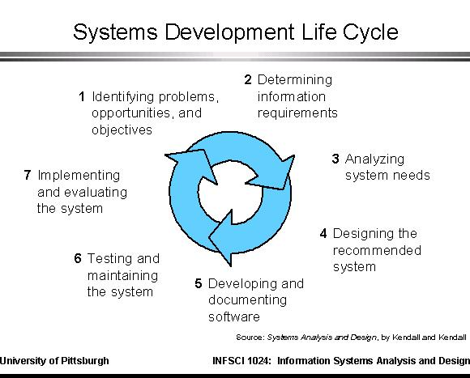

រូបភាពទី ២.១: វដ្ដជិវិតនៃការអភីវឌ្ឍប្រព័ន្ធ ឬ SDLC
https://sites.pitt.edu/~laudato/SDLC/sld002.htm
ទោះជាយ៉ាងណាក្របខ័ណ្ឌសាស្ត្រនៃ Software Development Model តែងតែបង្កប់នៅភាពខ្លាំង និងភាពខ្សោរបស់វាដោយឡែកៗគ្នា។ មូលហេតុនៃវិធីសាស្ត្រ Spiral គឺជាវិធីសាស្ត្រមួយដែលមានភាពល្អប្រសើរក្នុងការអភិវឌ្ឍន៍ Software មានដូចជា៖
- គុណសម្បត្តិ
គុណសម្បត្តិដែលមានសារៈសំខាន់នៃការប្រើវិធីសាស្ត្រនេះគឺ អ្នកសរសេរកម្មវិធីមានការវិភាគខ្ពស់ទៅលើបញ្ហា ដោយហេតុនេះហើយទើបបានជា Project ដែលបានប្រើនូវវិធីសាស្ត្រនេះ គឺមិនសូវមានបញ្ហាដែលជាមូលហេតុមួយធ្វើឱ្យការ បញ្ចប់ Project មានភាពល្អប្រសើរ ។ ក្នុងករណីដែលមានបញ្ហាច្រើននោះត្រូវតែដោះស្រាយមុនពេលកំណត់នៃការធ្វើ Project ហើយចំពោះតម្លៃនៃការធ្វើ Project នេះមានតម្លៃទាបដែលភ្ញៀវអាចទទួលយកបាន។ វាពិតជាមានភាពល្អប្រសើរក្នុងការប្រើប្រាស់វិធីសាស្ត្រនេះក្នុងការ Develop System ដែលមានទំហំធំ។
- គុណវិបត្តិ
វាមានតម្លៃខ្ពស់ និងពេលវេលាពេលវេលាច្រើនសម្រាប់ការប្រើប្រាស់វិធីមួយនេះ ដែលអាចថាប្រថុយប្រថានក្នុងការប្រើប្រាស់វិធីសាស្ត្រនេះ។ នៅពេលដែលមិនមានបញ្ហាត្រូវកែច្រើនចំណុច។ ដូចនេះវាចាំបាច់ត្រូវជំនាញក្នុងការដោះស្រាយមិនថាក្នុង គ្រប់ពេលវេលា។ ភាពជោគជ័យនៃការធ្វើ Develop Software ដោយប្រើវិធីសាស្ត្រ Spiral នេះ គឺអាស្រ័យទៅលើបញ្ហាដែល អ្នកសរសេរកម្មវិធីបានជួបប្រទះ។

២.២.១.១. ទ្រឹស្ដី Waterfall Model នៃ SDLC
Waterfall Methodology គឺជា SDLC Model ដែលមានលក្ខណៈសាមញ្ញងាយយល់ និងងាយស្រួលប្រើប្រាស់នៅក្នុង Waterfall Model ដំណាក់កាលនីមួយៗគឺបញ្ចប់ទាំងស្រុងមុនពេលដំណាក់កាលមួយទៀតចាប់ផ្ដើម។ រូបខាងក្រោមបង្ហាញពីដំណាក់កាលទាំង៦នៃ Waterfall Model:
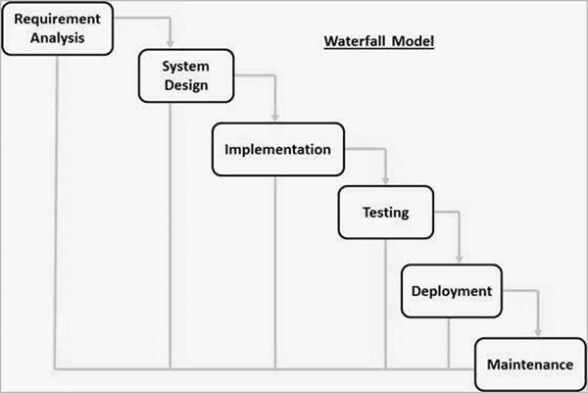

រូបភាពទី ២.២: បង្ហាញពី Waterfall នៃ SDLC Diagram
https://mav-singh.medium.com/software-development-lifecycle-sdlc-ba4c6c018d60
១. Requirement Analysis: គឺជាចំណុចមួយដែលអ្នកសិក្សាស្រាវជ្រាវត្រូវផ្តោតលើកិច្ចការដែលយើងត្រូវកំណត់ ឬពន្យល់ជាច្រើន ដើម្បីបំពេញទៅលើគម្រោងដែលយើង ឬការងារត្រូវកែសម្រួល ដែលត្រូវបានចូលរួមពីមូលសាលី កម្ម និងអ្នកដែលពាក់ព័ន្ធរួម។ ដើម្បីវិភាគ រៀបចំឯកសារ សុពលភាព និងការគ្រប់គ្រងកម្មវិធី ឬតម្រូវការរបស់ប្រព័ន្ធ។
២. System Design: គឺជាដំណើរការដែលកំណត់នៅក្នុងប្រព័ន្ធដូចជា Module, Architecture, Components និង Interface ដែលទិន្នន័យរបស់ពួកគេនឹងត្រូវឆ្លងកាត់លើប្រព័ន្ធការចាំបាច់ ។ វាជាដំណើរការនៃការកំណត់ បង្កើត និងរចនាប្រព័ន្ធដែលត្រូវការចាំបាច់ និងបំពេញតាមតម្រូវការរបស់អ្នកអាជីវកម្ម។
៣. Implementation: គឺជាការអនុវត្តជាក់ស្ដែងក្រោយពេលដែលទទួលបាននូវទិន្នន័យ ទទួលបានការវិភាគ ទទួល បានការរចនា គំនិត គំរូ ការបញ្ជាក់ស្ថាប័ន ក្បួនដោះស្រាយ ឬគោលការណ៍ក្នុងការបង្កើតប្រព័ន្ធ។
៤. Testing: គឺជាការធ្វើតេស្តសាកល្បងដោយមានការបញ្ជាក់ និងធ្វើតេស្តជាក់លាក់លើកម្មវិធី ឬប្រព័ន្ធដែលបានបង្កើត ឡើងហើយការធ្វើតេស្តសាកល្បងនេះផងដែរ គឺអាចផ្តល់នូវ គោលបំណង ភាពច្បាស់លាស់នៃប្រព័ន្ធ ដើម្បីអនុញ្ញាតឱ្យម្ចាស់ អាជីវកម្មអ្នកប្រើប្រាស់ដោយមិនជួបនូវបញ្ហានៅពេលក្រោយ។
៥. Deployment: គឺជាការដាក់ឱ្យប្រើប្រាស់នៅពេលដែលអ្នកបង្កើតប្រព័ន្ធរួចរាល់។ ក្នុងដំណើរការដែលដាក់ ឱ្យប្រើប្រាស់ជាទូទៅទៅគឺក៏មានឡើងនូវការផ្លាស់ប្តូរ ឬកែលម្អរនូវពេលមានសកម្មភាព និងបញ្ហាដែលកើតមាន ឡើងឡើយពេលប្រើប្រាស់ ព្រោះយើងមិនអាចកំណត់បាននូវបញ្ហាទាំងនោះបានឡើយ។
៦. Maintenance: គឺទាក់ទងទៅនឹងការត្រួតពិនិត្យបទល្មើស សេវាកម្ម ជួសជុល នៅពេលមានបញ្ហាដោយប្រការណា មួយអ្នកបង្កើតប្រព័ន្ធមានតួនាទីក្នុងការដោះស្រាយលើបញ្ហាទាំងនោះភ្លាមៗ។
+ ខាងក្រោមនេះគឺជាការបង្ហាញនូវគុណសម្បត្តិ និងគុណវិបត្តិរបស់ Waterfall Model៖
- គុណសម្បត្តិ
  - ងាយស្រួលយល់ និងប្រើប្រាស់
  - ងាយស្រួលគ្រប់គ្រង ដោយសារតែភាគរឹងមាំនៃម៉ូដែល។ ជំហាននីមួយៗមានផលិតផលច្បាស់លាស់ និងដំណើរការពិនិត្យឡើងវិញ
  - ធ្វើបានល្អសម្រាប់គម្រោងតូចៗ ដែលតម្រូវការត្រូវបានយល់ច្បាស់
  - ជំហានត្រូវបានកំណត់យ៉ាងច្បាស់
  - ងាយស្រួលបែងចែកភារកិច្ច
  - ដំណើរការ និងលទ្ធផលត្រូវបានកត់ត្រាយ៉ាងល្អ
- គុណវិបត្តិ
  - ពិបាកកែសំរួលមកវិញនៅត្រង់ចំណុចនីមួយៗ
  - មិនអាចទទួលយកការផ្លាស់ប្តូរបានតាមតម្រូវការចំពោះ
  - ពិបាកផ្លាស់ប្តូរទៅដំណាក់កាលមុនវិញ

២.២.១.២. ទ្រឹស្ដី Agile Model នៃ SDLC
Agile Methodology (វិធីសាស្ត្ររហ័សរហួន) គឺជាវិធីសាស្ត្រអភិវឌ្ឍកម្មវិធីដែលផ្តោតលើភាពបត់បែន ការងារជាក្រុម និងការបើកចំហរគ្រប់ពេលវេលាដោយចែកការងារជាច្រើនដំណាក់កាលតូចៗ (iterations or sprints) ។ វាមានលក្ខណៈបច្ចុប្បន្នភាពការអភិវឌ្ឍន៍ និងធ្វើតេស្ត ដោយអាចធ្វើការផ្លាស់ប្តូរបានគ្រប់ពេលវេលាតាមការសំណូមពរ នៅពេលដែលមាន Feedback ពីភ្ញៀវ ឬក៏សមាជិកក្រុម។ គោលបំណងនៃវិធីសាស្ត្រនេះគឺដើម្បីពន្លឿនការអភិវឌ្ឍឲ្យមានប្រសិទ្ធភាពនិងបង្ហាញលទ្ធផលរបស់ភ្ញៀវ និងធ្វើឱ្យការគ្រប់គ្រងគម្រោងមានប្រសិទ្ធភាពខ្ពស់។
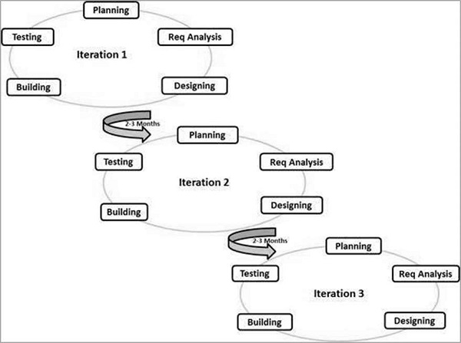

រូបភាពទី ២.៣: បង្ហាញពី Agile នៃ SDLC Diagram
https://www.tutorialspoint.com/sdlc/images/sdlc_agile_model.jpg
ខាងក្រោមនេះ គឺជាការបកស្រាយដំណើរការរបស់ Agile Methodology៖
១. Requirements (User Stories) - តម្រូវការ
ក្រុមអ្នកអភិវឌ្ឍន៍ និង Product Owner ប្រមូលតម្រូវការ (User Stories) ពីភ្ញៀវ ឬអ្នកប្រើប្រាស់។ តម្រូវការនេះត្រូវបានរៀបចំជាចំណុចតូចៗងាយស្រួលអភិវឌ្ឍក្នុងសប្តាហ៍ដូចជា Sprint។
២. Design (ការរចនា)
ក្រុមអ្នកអភិវឌ្ឍន៍រចនាវិធីដោះស្រាយសម្រាប់តម្រូវការដែលបានកំណត់ ដោយបង្កើតជា UI mockups, diagrams និងរូបរាងគំរូនៃបែបបទទិន្នន័យ (Database Schema)។
៣. Develop (ការអភិវឌ្ឍន៍)
អ្នកអភិវឌ្ឍន៍សរសេរកូដសម្រាប់អនុវត្តន៍ User Stories ។ ការអភិវឌ្ឍនេះអាចធ្វើជាប្រចាំ ដោយប្រើប្រាស់ឧបករណ៍ version control និងជួយគ្នាតាមការងារក្រុម។
៤. Test (សាកល្បង)
ការធ្វើ Test កើតឡើងបន្ទាប់ពីការអភិវឌ្ឍន៍ តែមិនមែនចប់ក្រោយទេ។ វារួមបញ្ចូល Unit Test, Integration Test, និងការត្រួតពិនិត្យថាកូដអនុវត្តបានត្រឹមត្រូវតាម User Story ឬភ្ញៀវរំពឹង។
៥. Deploy (ដាក់ប្រើប្រាស់បណ្តោះអាសន្ន)
ការដាក់ប្រព័ន្ធចេញប្រើប្រាស់ (Deploy) ត្រូវធ្វើឡើងជាបន្តបន្ទាប់។ កូដដែលបានតេស្តរួចនឹងត្រូវដាក់ទៅ Staging ឬ Production ដើម្បីឱ្យអ្នកប្រើប្រាស់សាកល្បងនិងប្រើប្រាស់ជាក់ស្តែងទៅលើ Feature ដែលរួចរាល់។
៦. Review (ពិនិត្យឡើងវិញ)
សមាជិកក្រុមធ្វើការពិភាក្សាក្រោយការអភិវឌ្ឍន៍នីមួយៗ។ ពួកគេពិនិត្យថាអ្វីបានដំណើរការល្អ? អ្វីដែលអាចកែល្អបាន? វ៉ាជាដំណាក់កាលសម្រាប់ការពារអភិវឌ្ឍន៍នៅវគ្គបន្ទាប់។
៧. Launch (ដាក់ឱ្យប្រើជាផ្លូវការ)
នៅពេលដែល Feature សំខាន់ៗទាំងអស់រួចរាល់ អ្នកអភិវឌ្ឍន៍នឹងដាក់ចេញ Launch ជាផ្លូវការសម្រាប់អ្នកប្រើប្រាស់ទាំងអស់ (Public Release)។
+ ខាងក្រោមនេះគឺជាការបង្ហាញនូវគុណសម្បត្តិ និងគុណវិបត្តិរបស់ Agile Model៖
- គុណសម្បត្តិ
- អាចបត់បែនទៅតាមការផ្លាស់ប្តូរតម្រូវការបានយ៉ាងរហ័ស ពិសេសក្នុងគម្រោងដែលមានការផ្លាស់ប្តូរញឹកញាប់។
- ជាការងារដែលមានការសហការជាក្រុម ជាមួយការចូលរួមពីភ្ញៀវនៅគ្រប់ដំណាក់កាលនៃការអភិវឌ្ឍ។
- មានការផ្តោតលើការបែងចែកការងារជាដំណាក់កាលខ្លីៗ (Sprints) ដែលអាចវាស់វែង និងគ្រប់គ្រងបានងាយស្រួល។
- អនុញ្ញាតឱ្យមានការបញ្ចេញលើកផលឱ្យប្រើបានម៉ត់ចត់ ជាជំហាន ដើម្បីទទួលបានមតិយោបល់ពីអ្នកប្រើប្រាស់ និង អភិវឌ្ឍបន្ថែម។
- គុណវិបត្តិ
- តម្រូវឱ្យមានការសហការល្អ និងការទំនាក់ទំនងបន្តបន្ទាប់ជាមួយភ្ញៀវ។
- ការរំពឹងទុកជាផ្លាស់ប្តូរបានជាញឹកញាប់ បណ្តាលឱ្យគម្រោងមិនគ្រោងមិនមានភាពច្បាស់លាស់ទេ។
- មិនសមស្របសម្រាប់គម្រោងធំៗដែលត្រូវការការរៀបចំព័ត៌មាននិងឯកសារច្បាស់លាស់ មុនចាប់ផ្តើមអភិវឌ្ឍន៍ ដូចជាគម្រោងដែលប្រើម៉ូដែល Waterfall ។

២.២.១.៣. ទ្រឹស្ដី Iterative Model នៃ SDLC
Iterative ដំណើរការជាលំដាប់ការអនុវត្តឡើងវិញការអនុវត្តតាមចន្លោះតូចមួយនៃតម្រូវការកម្មវិធី ហើយបន្ទាប់មកលទ្ធផលដែលការប្រើជាជំហានដំណើរការសំណល់ដែលប្រព័ន្ធពេញលេញត្រូវបានអនុវត្ត និងត្រៀមបំពេញតាមតម្រូវការពេញលេញ។ ដំណើរការ Iterative មិនព្យាយាមចាប់ផ្តើមជាមួយការបញ្ជាក់តម្រូវការពេញលេញទេ ជំនួសវិញការអភិវឌ្ឍន៍ចាប់ផ្ដើមដោយកំណត់ និងអនុវត្តតែផ្នែកមួយនៃកម្មវិធីប៉ុណ្ណោះ ហើយបន្ទាប់មកត្រូវបានពិនិត្យឡើងវិញ ដើម្បីកំណត់តម្រូវការបន្ថែម។ ដំណើរការនេះត្រូវបានធ្វើឡើងម្តងហើយម្តងទៀត បង្កើតជាគម្រោងថ្មីនៃកម្មវិធី។
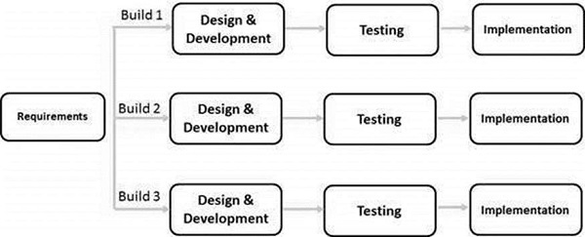

រូបភាពទី ២.៤: បង្ហាញពី Iterative នៃ SDLC Diagram
https://www.tutorialspoint.com/sdlc/sdlc_iterative_model.htm
ដូច SDLC Model ផ្សេងៗទៀត ការអភិវឌ្ឍ Iterative និង Incremental មានការអនុវត្តជាក់លាក់នៅក្នុងឧស្សាហកម្មកម្មវិធី។ ម៉ូដែលនេះត្រូវបានប្រើប្រាស់ជាញឹកញាប់នៅនៅក្នុងស្ថានភាពដូចខាងក្រោម៖
- តម្រូវការនៃប្រព័ន្ធពេញលេញត្រូវបានកំណត់ និងយល់ច្បាស់
- តម្រូវការសំខាន់ៗត្រូវបានកំណត់ ប៉ុន្តែមុខងារផ្សេងៗ ឬការកែលម្អដែលបានស្នើអាចអភិវឌ្ឍជាមួយពេលវេលា
- មានការកំណត់ពេលវេលានៅលើទីផ្សារ (time to market constraint)
- បច្ចេកវិទ្យាថ្មីត្រូវបានប្រើ និងក្រុមអភិវឌ្ឍន៍កំពុងរៀនវាពេលធ្វើគម្រោង
- ធនធានដែលមានជំនាញត្រូវការមិនមាន និងមានគម្រោងប្រើប្រាស់តាមរយៈកិច្ចសន្យាសម្រាប់ iteration ជាក់លាក់
- មានមុខងារនិងគោលបំណងដែលមានហានិភ័យខ្ពស់ ដែលអាចផ្លាស់ប្តូរបាននៅពេលអនាគត
+ គុណសម្បត្តិ
- អាចត្រួតពិនិត្យបានបន្លែម
- ទោះបីជាចំណាយសម្រាប់ការផ្លាស់ប្តូរតិចជាង ប៉ុន្តែមិនសមស្របសម្រាប់ការផ្លាស់ប្តូរតម្រូវការជាច្រើនទេ
- ត្រូវការបែងចែកមុខងារដាក់គ្រប់គ្រងបែប
- ការកំណត់ increments អាចត្រូវការការកំណត់ប្រព័ន្ធទាំងមូល
- មិនសមស្របសម្រាប់គម្រោងតូច
- ស្មុគស្មាញក្នុងការគ្រប់គ្រងច្រើន
- ចុងបញ្ចប់អាចមិនច្បាស់ ដែលនេះជាហានិភ័យ
- ត្រូវការធនធានដែលមានជំនាញខ្ពស់សម្រាប់ការវិភាគហានិភ័យ

២.២.១.៤. Spiral Model នៃ SDLC
Spiral គឺជារូបភាពរង្វង់រវាង Iterative និង Waterfall ដែលមានការផ្តោតលើ ការវិភាគហានិភ័យ ខ្ពស់។ វាអនុញ្ញាតឱ្យមានការបញ្ចេញផលិតផលជាដំណាក់កាល (incremental release) ឬកែលម្អជាដំណាក់កាលនៅក្នុង iteration នីមួយៗជុំវិញ spiral។
Spiral មានចំនួន បួន ជំហានដូចខាងក្រោម៖
- ការកំណត់ (Identification)
ជំហាននេះចាប់ផ្តើមដោយប្រមូល តម្រូវការអាជីវកម្ម នៅក្នុង spiral ដំបូង (baseline spiral)។ នៅក្នុង spirals បន្ទាប់ដូចដែលផលិតផលរីកចម្រើនការកំណត់ តម្រូវការប្រព័ន្ធ, តម្រូវការប្រព័ន្ធ និងតម្រូវការម៉ូឌុល ត្រូវបានអនុវត្តនៅក្នុងជំហាននេះ។
ជំហាននេះក៏រួមបញ្ចូលការយល់ដឹងអំពី តម្រូវការប្រព័ន្ធ តាមរយៈការទំនាក់ទំនងជាប់លាប់រវាងភ្ញៀវ និងអ្នកវិភាគប្រព័ន្ធ នៅចុង spiral ដំណើរការត្រូវបានដាក់ចេញនៅទីផ្សារដែលបានកំណត់។
- រចនា (Design)
ជំហាន Design ចាប់ផ្តើមដោយ រចនាផ្នែកគំនិត (conceptual design) ក្នុង baseline spiral និងរួមបញ្ចូលរចនាសថាបត្យកម្ម, រចនាឡូជីខលនៃម៉ូឌុល, រចនាផលិតផលរូបភាព និងរចនាចុងក្រោយ ទៅ spirals បន្ទាប់។
- សាងសង់ ឬ បង្កើត (Construct or Build)
ជំហាន Construct អាចសំដៅថា ជាការផលិតកម្មវិធីជាក់ស្តែងនៅក្នុង spiral នីមួយៗ។ ក្នុង baseline spiral, ពេលដែលផលិតផលគ្រាន់តែមានគំនិត និងការរចនាត្រូវបានពិនិត្យ POC (Proof of Concept) ត្រូវបានបង្កើតក្នុងជំហាននេះ ដើម្បីទទួលបានមតិយោបល់ភ្ញៀវ។
បន្ទាប់មកនៅ spirals បន្ទាប់ ដែលមានភាពច្បាស់លាស់លើតម្រូវការ និងព័ត៌មានលម្អិតនៃការរចនា ម៉ូឌុលដែលមានលេខច្រើន (build) ត្រូវបានផលិតជាមួយលេខកំណែ។ Builds ទាំងនេះត្រូវបានផ្ញើទៅភ្ញៀវសម្រាប់មតិយោបល់។
- វាយតម្លៃ និងវិភាគហានិភ័យ (Evaluation and Risk Analysis)
ការវិភាគហានិភ័យរួមបញ្ចូលការកំណត់, ការវាយតម្លៃ និងការត្រួតពិនិត្យ សមត្ថភាពបច្ចេកទេស និងហានិភ័យគ្រប់គ្រង ដូចជា ការពន្យារពេល និងការចំណាយលើស។ បន្ទាប់ពីសាកល្បង build នៅចប់ iteration ដំបូង ភ្ញៀវវាយតម្លៃកម្មវិធី និងផ្តល់មតិយោបល់។

រូបខាងក្រោមបង្ហាញ Spiral ដែលបានរៀបរាបើសកម្មភាពនៅក្នុងជំហាននីមួយៗខាងលើ៊
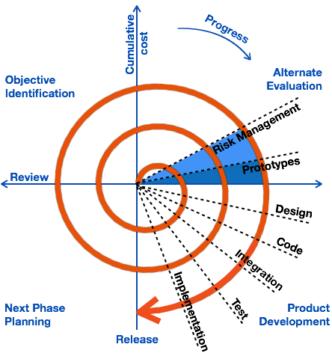

រូបភាពទី ២.៥: បង្ហាញពី Spiral នៃ SDLC Diagram
https://www.tutorialspoint.com/sdlc/sdlc_spiral_model.htm
+គុណសម្បត្តិ
- អាចទទួលយកការផ្លាស់ប្តូរតម្រូវការ
- អនុញ្ញាតឱ្យប្រើ Prototypes ជាប្រចាំ
- តម្រូវការអាចត្រូវបានកំណត់យ៉ាងត្រឹមត្រូវច្រើន
- អ្នកប្រើប្រាស់អាចមើលឃើញលទ្ធផលមុន
- ការអភិវឌ្ឍអាចកើតមានជាផ្នែកតូចៗ ហើយផ្នែកដែលមានហានិភ័យអាចអភិវឌ្ឍលើកដំបូង ដែលជួយក្នុងការគ្រប់គ្រងហានិភ័យបានល្អ
+គុណវិបត្តិ
- ការគ្រប់គ្រងស្មុគស្មាញច្រើន
- ចុងបញ្ចប់គម្រោងមិនច្បាស់លាស់
- មិនសមស្របសម្រាប់គម្រោងតូច ឬគម្រោងដែលមានហានិភ័យទាប ហើយអាចមានចំណាយខ្ពស់សម្រាប់គម្រោងតូច
- ដំណើរការស្មុគស្មាញ
- Spiral អាចបន្តជារង្វង់បន្ទាប់ដោយមិនចប់
- ចំនួនជំហានចម្លងច្រើនតម្រូវឱ្យមានឯកសារច្រើនពេក

២.២.១.៨. V Model នៃ SDLC
V គឺជា SDLC ដែលដំណើរការនៃកាលវិភាគត្រូវបានអនុវត្តដោយលំដាប់លំដោយ (sequential) ដូចជា អក្សរ V។ វាត្រូវបានគេហៅថា ម៉ូដែល Verification និង Validation ផងដែរ។
V គឺជាការពង្រីកពី ម៉ូដែល Waterfall ហើយផ្អែកលើការភ្ជាប់ជំហានសាកល្បង (testing phase) សម្រាប់ជំហានអភិវឌ្ឍនីមួយៗ។ នេះមានន័យថាសមាប់ជំហានមួយណាមួយក្នុងវដ្តរអភិវឌ្ឍមានជំហានសាកល្បងដែលភ្ជាប់ដោយផ្ទាល់។ ម៉ូដែលនេះមានវិន័យខ្ពស់ ហើយជំហានបន្ទាប់ចាប់ផ្តើមបានតែក្រោយពីជំហានមុនបញ្ចប់។
16
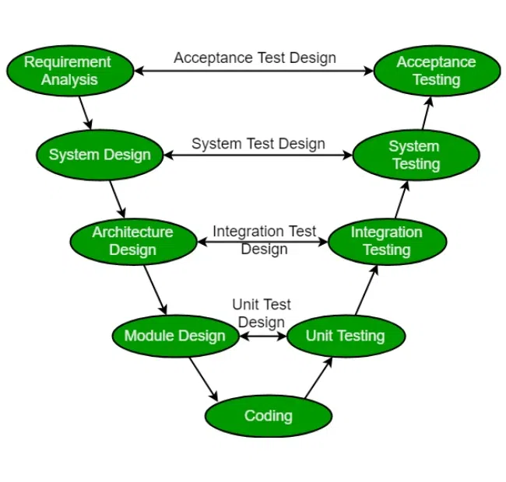

រូបភាពទី ២.៦: បង្ហាញពីម៉ូឌែល V នៃ SDLC
https://www.geeksforgeeks.org/software-engineering/software-engineering-sdlc-v-model/
មានជំហាន Verification ជាច្រើននៅក្នុងម៉ូដែល V, រាល់ជំហានទាំងនេះត្រូវបានពិពណ៌នាយ៉ាងលម្អិតដូចខាងក្រោម៖
១. វិភាគតម្រូវការអាជីវកម្ម (Business Requirement Analysis)
នេះគឺជាជំហានដំបូងដែលតម្រូវការផលិតផលត្រូវបានយល់ពីចំណុចមើលរបស់ភ្ញៀវ។ ជំហាននេះមានការទំនាក់ទំនងយ៉ាងជិតស្និទ្ធជាមួយភ្ញៀវ ដើម្បីយល់ពីការរំពឹងទុក និងតម្រូវការពិត្រាកដ។ វាជាសកម្មភាពសំខាន់ខ្លាំង ហើយត្រូវគ្រប់គ្រងយ៉ាងល្អ ដោយសារតែការរចនា និងការអភិវឌ្ឍភាគច្រើនត្រូវបានអនុវត្តនៅជំហាននេះ។ ការរៀបចំវិធីសាស្ត្រសាកល្បងទទួលយកត្រូវបានធ្វើនៅក្នុងជំហាននេះ ព្រោះតម្រូវការអាជីវកម្មអាចប្រើដើម្បីបង្កើតករណីសាកល្បងទទួលយក។
២. រចនាប្រព័ន្ធ (System Design)
បន្ទាប់ពីមានតម្រូវការផលិតផលច្បាស់លាស់ និងលម្អិត វេលាដើម្បីចាប់ប្រព័ន្ធទាំងមូល។ រចនាប្រព័ន្ធនឹងផ្តល់ការយល់ដឹង និង និងលម្អិតអំពី ឧបករណ៍ hardware និងការទំនាក់ទំនង សម្រាប់ផលិតផលដែលកំពុងអភិវឌ្ឍ។ ផែនការសាកល្បងប្រព័ន្ធត្រូវបានបង្កើតលើស្ថាបត្យកម្មប្រព័ន្ធ។ ការធ្វើនេះគឺជាការពេលវេលាមួយដែលមានវេលាសមស្របសម្រាប់ការសាកល្បងពិត្រាកដនៅពេលក្រោយ។
៣. រចនាសថាបត្យកម្ម (Architectural Design)
ការបញ្ជាក់ស្ថាបត្យកម្មត្រូវបានយល់ និងរចនានៅក្នុងជំហាននេះ។ ជាធម្មតាមានវិធីសាស្ត្របច្ចេកទេសច្រើនដែលត្រូវបានស្នើ ហើយផ្អែកលើភាពអាចអនុវត្តក្នុងបច្ចេកទេស និងហិរញ្ញវត្ថុការសម្រេចចិត្តចុងក្រោយត្រូវបានធ្វើ។ រចនាប្រព័ន្ធត្រូវបានបែកជាមុខងារសំខាន់ៗផ្សេងៗ។ ជំហាននេះគឺដាច់ដោយឡែក (High Level Design - HLD)។
៤. រចនាម៉ូឌុល (Module Design)
នៅជំហាននេះ ការរចនាផ្ទៃក្នុងលម្អិតសម្រាប់ម៉ូឌុលទាំងអស់ត្រូវបានកំណត់ ហៅថា Low Level Design (LLD)។ វាសំខាន់ដែលការរចនានេះត្រូវតែមានភាពជាជាមួយម៉ូឌុលផ្សេងៗទៀតនៅក្នុងប្រព័ន្ធ និងការរចនាប្រព័ន្ធខាងក្រៅ។ Unit tests គឺជាផែនការសំខាន់ដែលលើកការសាកល្បង និងជួយបំបាត់កំហុសនៅដំណាក់កាលផលិត។ Unit tests អាចត្រូវបានរចនានៅជំហាននេះដែរ។
៥. ជំហាន Coding (Coding Phase)
ការសរសេរកូដពិតប្រាកដសម្រាប់ម៉ូឌុលប្រព័ន្ធដែលបានរចនានៅជំហាន Design ត្រូវបានអនុវត្តនៅជំហាន Coding។ ភាសាកូដដែលសមស្របបំផុតត្រូវបានជ្រើសរើសដោយផ្អែកលើតម្រូវការប្រព័ន្ធ និងស្ថាបត្យកម្ម។
ការសរសេរកូដត្រូវបានអនុវត្តដោយគោលការណ៍ និងស្តង់ដារសរសេរកូដ។ កូដត្រូវបានពិនិត្យឡើងវិញជាច្រើន ដើម្បីបង្កើនប្រសិទ្ធភាព មុនពេល build ចុងក្រោយត្រូវបានរក្សាទុកក្នុង repository។
- Validation Phases
ជំហាន Validation ក្នុងម៉ូដែល V ត្រូវបានពិពណ៌នាយ៉ាងលម្អិតដូចខាងក្រោម៖
Unit Testing
- Unit tests ដែលបានរចនានៅជំហាន Module Design ត្រូវបានអនុវត្តលើកូដ។ Unit testing ជាការសាកល្បងនៅ លើកូដ ដើម្បីបំបាត់កំហុសតូចៗ ឬផ្នែកមិនអាចរកឃើញកំហុសទាំងអស់បាន។
Integration Testing
- Integration testing ភ្ជាប់មួយជំហាន Architectural Design។ វាត្រូវបានអនុវត្ត ដើម្បីសាកល្បងការរួមរស់ និងការទំនាក់ទំនងរវាងម៉ូឌុលខាងក្នុងប្រព័ន្ធ។
System Testing
- System testing ភ្ជាប់មួយជំហាន System Design។ វាសាកល្បងមុខងារទាំងអស់នៃប្រព័ន្ធ និងការទំនាក់ទំនងរបស់ប្រព័ន្ធកំពុងអភិវឌ្ឍជាមួយប្រព័ន្ធក្រៅ។ បញ្ហាសមត្ថភាព hardware និង software ភាគច្រើនអាចរកឃើញនៅក្នុង system testing។
Acceptance Testing
- Acceptance testing ភ្ជាប់មួយជំហាន Business Requirement Analysis និងអនុវត្តសាកល្បងផលិតផលនៅបរិបទអ្នកប្រើប្រាស់។ វាស្វែងរកបញ្ហាសមភាពជាមួយប្រព័ន្ធផ្សេងទៀតនៅបរិបទអ្នកប្រើប្រាស់ និងកំណត់បញ្ហាផ្សេងៗដែលមើលមិនឃើញ (non-functional) ដូចជា load និង performance defects។
+គុណសម្បត្តិ
- នេះជាម៉ូដែលមានវិន័យខ្ពស់ ហើយដំណាក់កាលនីមួយៗត្រូវបានបញ្ចប់ម្តងមួយៗ
- សមស្របសម្រាប់គម្រោងតូចៗ ដែលតម្រូវការត្រូវបានយល់យ៉ាងច្បាស់លាស់
- ងាយស្រួលក្នុងការយល់ និងប្រើប្រាស់
- ងាយស្រួលក្នុងការគ្រប់គ្រង ដោយសារតែមានភាពជាក់លាក់ក្នុង។ ដំណាក់កាលនីមួយៗមានលទ្ធផលច្បាស់លាស់ និងដំណើរការពិនិត្យឡើងវិញ។
+គុណវិបត្តិ
- មានហានិភ័យ និងភាពមិនច្បាស់លាស់ខ្ពស់។
- មិនមែនជាគំរូល្អសម្រាប់គម្រោងស្មុគស្មាញ និងមានលក្ខណៈ Object-Oriented ទេ។
- ជាគំរូមិនល្អសម្រាប់គម្រោងវែង និងបន្តបន្ទាប់។
- មិនសមស្របសម្រាប់គម្រោងដែលតម្រូវការមានហានិភ័យកំណត់ត្រឹមមធ្យមដល់ខ្ពស់។
- នៅពេលកម្វីធីត្រូវបានផលិតចប់កាល Test និងពិបាកក្នុងការត្រឡប់ទៅផ្លាស់ប្តូរការងារមួយណា។
- មិនមានកម្វីធីដែលអាចប្រើបានរហូតដល់ពេលចុងក្រោយនៃវដ្តអភិវឌ្ឍ។

២.២.១.៦. RAD នៃ SDLC
RAD គឺជាវិធីសាស្ត្រអភិវឌ្ឍន៍កម្មវិធីមួយ ដែលផ្អែកលើ prototyping និង iterative development ដោយមានការធ្វើផែនការយ៉ាងតិច។ Prototype គឺជាគំរូដែលផលិតសម្រាប់ការបាន ដែលមានលក្ខណៈសមមូលនឹងផលិតផលចុងក្រោយនៃផលិតផល។
គំរូ RAD បែងចែកជាដំណាក់កាល វិភាគ (analysis), រចនា (design), សាងសង់ (build) និង សាកល្បង (test) ជាជម្រើសនៃវដ្តអភិវឌ្ឍន៍ខ្លីៗដែលមានការធ្វើឡើងវិញ (iterative development cycles)។ ដំណាក់កាលនានានៃគំរូ RAD មានដូចខាងក្រោម៖
១. Business Modelling (រចនាអាជីវកម្ម)
លំហូរព័ត៌មានសម្រាប់ផលិតផលដែលកំពុងអភិវឌ្ឍ ត្រូវបានរចនាឡើងក្នុងទម្រង់នៃព័ត៌មាន និងការចែកចាយព័ត៌មានរវាងបណ្តាញអាជីវកម្មផ្សេងៗ។ ការវិភាគអាជីវកម្មពេញលេញត្រូវបានអនុវត្ត ដើម្បីស្វែងរកព័ត៌មានសំខាន់ៗសម្រាប់អាជីវកម្ម តើវាទទួលបានយ៉ាងដូចម្តេច ពេលណា និងរបៀបណាក្នុងដំណើរការ ព្រមទាំងកត្តាដែលជំរុញឱ្យមានលំហូរព័ត៌មានជោគជ័យ។
២. Data Modelling (រចាទិន្នន័យ)
ព័ត៌មានដែលប្រមូលបានក្នុងដំណាក់កាល Business Modelling ត្រូវបានពិនិត្យឡើងវិញ និងវិភាគ ដើម្បីបង្កើតជាក្រុមនៃទិន្នន័យ (data objects) ដែលសំខាន់សម្រាប់អាជីវកម្ម។ លក្ខណៈ (attributes) នៃក្រុមទិន្នន័យទាំងអស់ត្រូវ
បានកំណត់ និងពិពណ៌នាឡើង។ ទំនាក់ទំនងរវាងវត្ថុទិន្នន័យទាំងនេះ ត្រូវបានបង្កើត និងពិពណ៌នាឱ្យយ៉ាងលម្អិតឱ្យស្របតាមគម្រោងអាជីវកម្ម។
៣. Process Modelling (រចនានែណើការ)
ក្រុមវត្ថុទិន្នន័យដែលបានកំណត់នៅក្នុងដំណាក់កាល Data Modelling ត្រូវបានបម្លែង ដើម្បីបង្កើតលទ្ធផលព័ត៌មានអាជីវកម្មដែលត្រូវការដើម្បីសម្រេចគោលដៅអាជីវកម្ម។ កុំដំណើរការសម្រាប់ធ្វើការផ្លាស់ប្តូរ ឬការបន្ថែមលើវត្ថុទិន្នន័យ ត្រូវបានកំណត់នៅក្នុងដំណាក់កាលនេះ។ ការពិពណ៌នាដំណើរការសម្រាប់ការបន្ថែម ការលុប ការទាញយក ឬកែប្រែវត្ថុទិន្នន័យ ត្រូវបានផ្តល់។
៤. Application Generation (បង្កើតកម្មវិធី)
ប្រព័ន្ធស្វ័យប្រវត្តិត្រូវបានសាងសង់ និងសរសេរកូដ ដោយប្រើឧបករណ៍ស្វ័យប្រវត្តិ ដើម្បីបំលែងម៉ូឌុលដំណើរការ និងគំរូទិន្នន័យ ទៅជាកូដដែលដំណើរការបាន។
៥. Testing and Turnover (សាកល្បង និងប្រគល់ឱ្យ)
ពេលវេលាសាកល្បងសរុបត្រូវបានកាត់បន្ថយនៅក្នុង RAD ពីព្រោះ prototype ត្រូវបានសាកល្បងដាច់ដោយឡែកក្នុងរាល់វដ្តអភិវឌ្ឍន៍។ ទោះយ៉ាងណា ចំនុចទិន្នន័យ និងផ្ទៃប្រទាក់ (interfaces) រវាងគ្រឿងផ្សំទាំងអស់ ត្រូវបានសាកល្បងយ៉ាងម៉ត់ចត់ ដោយមានការគ្របដណ្ដប់ការសាកល្បងពេញលេញ។ ព្រោះគ្រឿងផ្សំភាគច្រើនត្រូវបានសាកល្បងរួចមកហើយ ដូច្នេះវាក៏ឱ្យហានិភ័យនៃបញ្ហាធំៗថយចុះ។
រូបភាពខាងក្រោមពិពណ៌នាពី គំរូ RAD យ៉ាងលម្អិត
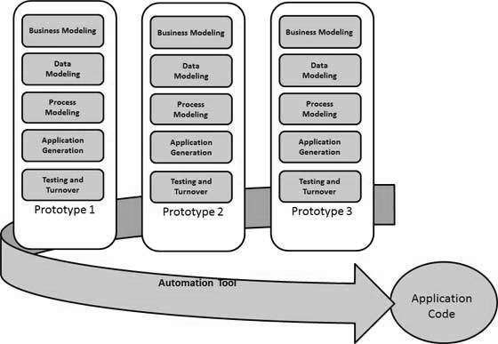
រូបភាពទី ២.៧: បង្ហាញពី RAD នៃ SDLC
https://www.tutorialspoint.com/sdlc/sdlc_rad_model.htm
+គុណសម្បត្តិ
- អាចផ្លាស់ប្តូរតម្រូវការបាន។
- អាចវាស់វែងវឌ្ឍនភាពបាន។
- បង្កើនផលិតភាព (productivity) ជាមួយមនុស្សតិចក្នុងរយៈពេលខ្លី។
- កាត់បន្ថយពេលវេលាអភិវឌ្ឍ។
- បង្កើនសមត្ថភាពប្រើឡើងវិញនៃគ្រឿងផ្សំ (components reusability)។
- ការពិនិត្យដំបូងកើតឡើងបានលឿន។
- ជំរុញឱ្យមានមតិយោបល់ពីភ្ញៀវ។
- ការបញ្ចូល (integration) ចាប់តាំងពីដំបូង ដោះស្រាយបញ្ហាជាច្រើនដែលទាក់ទងនឹងការបញ្ចូលប្រព័ន្ធ។
+គុណវិបត្តិ
- អាស្រ័យលើសមាជិកក្រុមដែលមានជំនាញខ្ពស់ក្នុងការកំណត់តម្រូវការអាជីវកម្ម។
- មានតែប្រព័ន្ធដែលអាចបំបែកជាម៉ូឌុលបាន (modularized systems) ទេដែលអាចសាងសង់ដោយប្រើ RAD។
- តម្រូវឱ្យមានអ្នកអភិវឌ្ឍ និងអ្នករចនាដែលមានជំនាញខ្ពស់។
- អាស្រ័យខ្លាំងលើជំនាញរចនាគំរូ (modelling skills)។
- មិនអាចអនុវត្តចំពោះគម្រោងដែលមានតម្លៃថោកបានទេ ព្រោះថ្លៃនៃការធ្វើ Modelling និងការបង្កើតកូដស្វ័យប្រវត្តិខ្ពស់។
- ការគ្រប់គ្រងមានភាពស្មុគស្មាញ។
- តម្រូវឱ្យមានការចូលរួមរបស់ភ្ញៀវពេញមួយវដ្តអភិវឌ្ឍ។
- សមស្របសម្រាប់គម្រោងដែលតម្រូវឱ្យមានពេលអភិវឌ្ឍខ្លី។

២.២.២. វិធីសាស្ត្រនិងវិធីសាស្ត្របង្កើតប្រព័ន្ធ

២.២.២.១. Iterative Methodology
យោងតាមរយៈសៀវភៅ System Analysis and Design ខាងលើបានចែងថា Iterative Methodology គឺជាវិធីសាស្ត្រដែលផ្តោតលើការអភិវឌ្ឍផ្នែកនីមួយៗនៃកម្មវិធី និងបន្តការអភិវឌ្ឍ ឬកែប្រែរហូតលាល់តែដំណាក់កាលចុងក្រោយនៃកម្មវិធី។ វាចាប់ផ្តើមដោយមិនចាំបាច់មាន Requirement និង Specification ពេញលេញ បន្ទាប់មកធ្វើការ Testing និងវាយតម្លៃ ជាមួយនិង Project Manager និង Guest រាល់ពេលដែលលទ្ធផល Iterative នីមួយៗបានបញ្ចប់រហូតដល់ចុងបញ្ចប់នៃ Function ទាំងអស់។

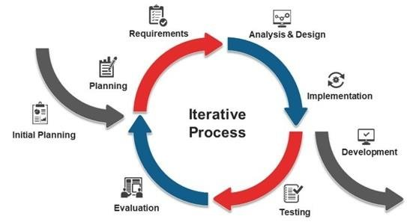
រូបភាព ២.១: ដំណាក់កាលនៃ Iterative Methodology
https://www.researchgate.net/figure/SDLC-Iterative-Model-2_fig4_338710620

២.២.៣. ទ្រឹស្ដីដែលពាក់ព័ន្ធ និងវិធីសាស្ត្រនៃការចោទប្រកាន់

២.២.៣.១. Data Modeling
Data Modeling គឺជាវិធីសាស្ត្រមួយដែលគេប្រើប្រាស់សម្រាប់ពិពណ៌នាពី Structure របស់ Database។ Database Model គឺជាទ្រឹស្តីមួយដែលនិយាយអំពីរបៀបនៃការរក្សាទុក និងប្រើប្រាស់ទិន្នន័យឱ្យមានប្រសិទ្ធភាព។ យោងតាមរយៈសៀវភៅ Beginning Database Design និពន្ធដោយលោក Gavin Powell បាននិយាយថា Database Model មានច្រើនប្រភេទដូចជា File System, Hierarchical Model, Network Model, Relational Model, Entity-Relationship Model, Object Model, Object-Relational Model។ អ្វីដែលសំខាន់នៅក្នុង Data Modeling គឺ E-R Diagram ដែលត្រូវបានគេយកមកប្រើប្រាស់សម្រាប់បង្កើតប្រព័ន្ធទិន្នន័យលើ។

២.២.៣.២. Entity Relationship Diagram (ER-Diagram)
ក្នុងចំណោម Data Model ទាំងអស់ការសិក្សាលើកយកតែ Entity-Relationship Model មកសិក្សា។ តាមរយៈសៀវភៅ Modern Database Management និពន្ធដោយ Jeffrey A. Hoffer, V. Ramesh, Heikki Topi បានឱ្យនិយមន័យថា The Entity-Relationship Model គឺជាការធ្វើរូបតំណាងពីទិន្នន័យនៅក្នុងប្រព័ន្ធហៅរកក្រុមហ៊ុន។ ចំពោះ E-R Model បង្ហាញពី Entities ក្នុងក្រុមហ៊ុនទំនាក់ទំនងរវាង Entities និង Attributes នៃ Entities ទាំងនោះ។ ដោយសារតែវាមានស្របប្រយោជន៍ ដូចនេះហើយទើបអ្នករចនាប្រព័ន្ធទិន្នន័យបានប្រើប្រាស់ E-R model នេះដើម្បីគូសរូបតំណាងប្រព័ន្ធទិន្នន័យ។ ខាងក្រោមនេះជាមិត្ររូបធំៗដែលប្រើក្នុងការគូស ER-Diagram៖

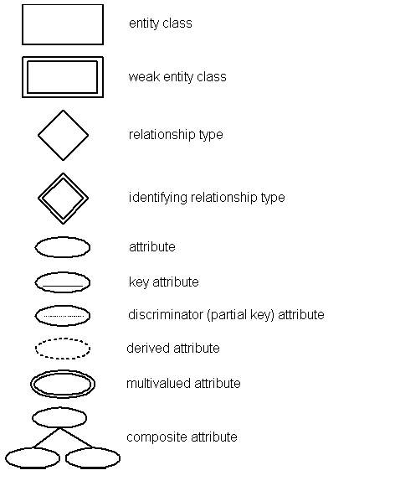

រូបភាពទី ២.៧: ER Diagram Symbol
https://erikanacua.wordpress.com/wp-content/uploads/2013/02/image0021.png
- Entity Class: គឺជា Entities ដែលមាន Key Attribute ខ្លួនឯងផ្ទាល់ដោយមិនចាំបាច់ពឹងពាក់ Key Attribute របស់ Entity ដៃទៃ។
- Weak Entity Class: គឺជា Entity ដែលពុំមាន Key Attribute ផ្ទាល់ខ្លួន។ វាត្រូវពឹងផ្អែកលើ Key Attribute របស់ Entity ដទៃ។
- Relationship Type: ប្រើសម្រាប់ភ្ជាប់ទំនាក់ទំនងរវាង Entity Type មួយទៅកាន់ Entity Type មួយទៀត។
- Identifying Relationship type: ជាទំនាក់ទំនងរវាង Entity និង Weak Entity។
- Attribute: គឺជា Properties ឬក៏លក្ខណៈរបស់ Entity ឬជា Relationship Type។
- Key Attribute: គឺជា Attribute ដែលធ្វើឱ្យទិន្នន័យនៅក្នុង Entity តែមួយមិនសុទ្ធគ្នា។
- Derive Attribute: ជា Attribute ដែលបានពីការគណនា Attribute ដទៃទៀត។
- Multivalued Attribute: គឺជា Attribute តែមួយណាដែលមានតម្លៃច្រើនដូចជា Skill, Phone Number។
- Composite Attribute: គឺជា Attribute ដែលមានចែកចេញជា Attribute ច្រើនទៀត។
- Simple Attribute: ជា Attribute ដែលមិនអាចបំបែកជាផ្នែកតូចៗទៀតបានដូចជា Gender ជា ដើម។
- Single Value Attribute: គឺជា Attribute ដែលមានតម្លៃកំណត់តែមួយគត់ដូចជា Age។
- Relationship ត្រូវបានបែងចែកជាបីប្រភេទគឺ
តារាង ២.៤: Type of Relationship
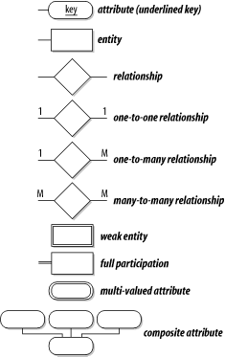
https://flylib.com/books/2/581/1/html/2/images/0596005431/figs/wda2_ae06.gif

- One-to-One Relationship (1:1) គឺជាទំនាក់ទំនងរវាង Entity ពីរ ដែលកើតឡើងនៅពេល Attribute មួយក្នុង Entity មួយមានទំនាក់ទំនងជាមួយ Attribute តែមួយគាត់ក្នុង Entity មួយទៀត។ ដែលលក្ខណៈទំនាក់ទំនង One-to-One Relationship គឺទិន្នន័យនៅក្នុង Entity មួយអាចប្រើប្រាស់នៅក្នុង Entity មួយទៀតដែលមានទំនាក់ទំនងជាមួយគ្នាតែម្ដងគត់។
- One-to-Many Relationship (1:M) គឺជាទំនាក់ទំនងរវាង Entity ពីរដែលកើតឡើងនៅពេលដែល Attribute មួយក្នុង Entity ទីមួយ មានទំនាក់ទំនងជាមួយ Attribute ជាច្រើនក្នុង Entity ទីពីរ។
- Many-to-Many Relationship (M:N) គឺជាទំនាក់ទំនងរវាង Entity ពីរដែលបានកើតឡើងនៅពេល Attribute ក្នុង Entity ទាំងពីរមានទំនាក់ទំនងគ្នាច្រើនទៅវិញទៅមក។
- ទម្រង់ទាំងបីរបស់ Relationship Degree:
កម្រិតនៃទំនាក់ទំនង (Relationship Degree) រវាង Entity បង្ហាញពីចំនួនរបស់ Entity ដែលចូលរួម។
តារាងទី ២.៥: បង្ហាញពី Relationship
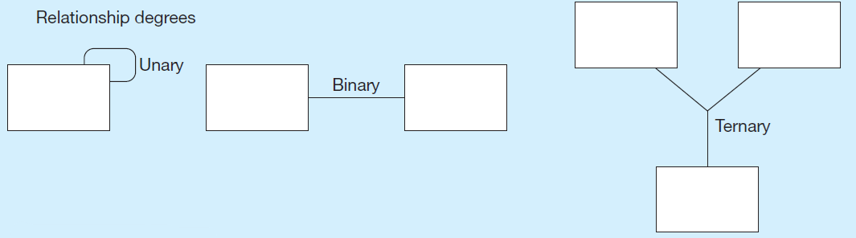
Note. From Modern Database Management, 13th Edition, Global Edition (p. 95), by Jeffrey A. Hoffer, V. Ramesh, Heikki Topi, 2019
- Unary Relationship: កើតមានឡើងនៅពេលដែល Entity មួយមានទំនាក់ទំនងរវាងខ្លួនឯង។
- Binary Relationship: កើតមានឡើងនៅពេលដែល Entity មួយមានទំនាក់ទំនងទៅ Entity មួយទៀត។
- Ternary Relationship: កើតមានឡើងនៅពេលដែល Entity ច្រើនមានទំនាក់ទំនងគ្នាទៅវិញទៅមក។

២.២.៣.៣. លើកទ្រឹស្ដីទាក់ទងនឹង Data Dictionary
Data Dictionary គឺជាឯកសារមួយ ដែលមានសារៈសំខាន់ក្នុងការកំណត់នូវទិន្នន័យឱ្យមានសង្គមច្បាស់លាស់ ដើម្បីជៀសវាងការជជែកគ្នាមិនយល់ដែលនៅកន្លែងតែមួយ។ យោងតាមលោក Kenneth E. Kendall និងលោក Julie E. Kendall ដែលបាននិពន្ធសៀវភៅ System Analysis and Design ច្បាប់បោះពុម្ពទី ៨ បានចេញផ្សាយនៅក្នុងឆ្នាំ២០១១ បានធ្វើការបកស្រាយអំពី Data Dictionary ដូចខាងក្រោម៖
- ប្រើសម្រាប់ធ្វើការផ្ទៀងផ្ទាត់ជាមួយ Data Flow Diagram ដើម្បីឱ្យមានភាពត្រឹមត្រូវ។
- ធ្វើការគ្រប់គ្រងទៅលើ Process, Data Structure, Data Element, Data Flow និង External Entity ដើម្បីឱ្យកាន់តែមានភាពល្អប្រសើរ។ ធាតុសំខាន់ទាំងនេះអាចជួយក្នុងការបង្កើតនូវប្រព័ន្ធដំណើរការនៃការមានរបាយការណ៍ស្រួល និងល្អប្រសើរ ហើយអាចកាត់បន្ថយនូវភាពស្មុគស្មាញនៅពេលជួបប្រទះនូវបញ្ហានៅក្នុងការបង្កើតប្រព័ន្ធសំណើរ។
- Data Flow
Data Flow គឺជាផ្នែកមួយសំខាន់មុនដំបូងគេបង្អស់របស់ Data Dictionary។ តាមការបង្ហាញដែលទាក់ទង និងការបញ្ចូលទិន្នន័យដែលទទួលបានមកពីការធ្វើសម្ភាសន៍ និងការចុះអង្កេតជាមួយនិងអ្នកប្រើប្រាស់ដែលពាក់ព័ន្ធ ចូលទៅក្នុងប្រព័ន្ធសំណើ ការទទួលបានទិន្នន័យជាលទ្ធផលដែលបានមកពីប្រព័ន្ធ ហើយធ្វើការវិភាគទិន្នន័យដែលទទួលបាននោះ។ Data Flow គឺជាផ្នែកសំខាន់មួយមុនដំបូងគេរបស់ប្រព័ន្ធសំណើ ព្រោះវាបានបង្ហាញពីលំហូរការងារដែលកើតឡើងនៅក្នុងប្រព័ន្ធ។
- Data Structure
Data structure ត្រូវបានប្រើសម្រាប់ពណ៌នា និងប្រើប្រាស់ជាមួយ Algebraic Notation ហើយវិធីសាស្ត្រនេះត្រូវបានគេប្រើសម្រាប់ធ្វើការវិភាគដើម្បីកាត់បន្ថយ Element ទាំងនោះ។ ដោយមានការបង្ហាញឱ្យអ្នកវិភាគចង្អុលបង្ហាញអំពី Data Structure ដែលមាន Element ដូចគ្នា (Repeating Group) ។
- Data Element
គ្រប់ Data Element នៅក្នុង Data Dictionary ត្រូវបានបង្ហាញបានច្បាស់លាស់ហើយត្រូវបានគេប្រើប្រាស់សម្រាប់ ធ្វើការពិពណ៌នាដែលទាក់ទងនឹងការមួយចំនួនដែលមានដូចជា Form ដែលមានរូបសម្រាប់បញ្ជាក់ ដែលមានការបង្ហាញយ៉ាងលម្អិតទៅក្នុងសៀវភៅដែលជាបញ្ជាក់ពីលក្ខណៈសម្រាប់ការពន្យល់ ធ្វើការពិពណ៌នានេះ។
- Data Store
ចំពោះ Data Store វិញគេប្រើសម្រាប់រកទុកទិន្នន័យទាំងអស់ដែលត្រូវប្រើប្រាស់ក្នុងប្រព័ន្ធ។ នៅក្នុងនោះផងដែរ Derived Elements មានដូចជា Employee វាត្រូវបានធ្វើការរកទុកក្នុងប្រព័ន្ធ។ ម្យ៉ាងវិញទៀតនៅលើ Data Store បានបង្កើតឡើងនូវ Data Element ផ្សេងៗគ្នាក្នុងការ Store ។

២.៣. ព្រឹត្តិដែលពាក់ព័ន្ធលើការរចនាគេហទំព័រ
ជាទូទៅការបង្កើតគេហទំព័រមួយឱ្យបានជោគជ័យ និងអាចយកទៅដាក់ដំណើរការប្រើប្រាស់នៅក្នុងជីវិតបាន យើងមិនអាចសរសេរ Code នៅលើកម្មវិធីដោយផ្ទាល់ដូចជា Word, Notepad ឬក៏កម្មវិធីសម្រាប់វាយអត្ថបទផ្សេង។ ហើយកែប្រែ Extension ទៅជា File.js ឬក៏ html បាននោះទេ ព្រោះវាមិនបានផ្តល់នូវភាពងាយស្រួលដល់ការសរសេរកម្មវិធីឡើយហើយថែមទាំងចំណាយពេលវេលាយូរទៀតផង។ ដើម្បីផ្តល់ភាពងាយស្រួល និងចំណាយពេលវេលាដល់អ្នកសរសេរកម្មវិធីដូចជាគេហទំព័រ អ្នកសរសេរកម្មវិធីទាំងឡាយទាមទារឱ្យមានប្រើប្រាស់កម្មវិធីជំនួយផ្សេងៗដើម្បីជាជំនួយក្នុងបង្កើតប្រព័ន្ធដំណើរឱ្យមានរលូន និងទទួលបានជោគជ័យ។ ហើយកម្មវិធីដែលត្រូវប្រើប្រាស់ទាំងអស់រួមមាន៖

២.៣.១. HTML
HTML (HyperText Markup Language) គឺជាភាសាស្តង់ដារដែលត្រូវបានប្រើប្រាស់យ៉ាងទូលំទូលាយក្នុងការបង្កើត និងរៀបចំបរិយាយលើបណ្ដាញអ៊ិនធឺណិត ដោយវាដំណើរការជាគ្រឹះសម្រាប់គេហទំព័រ និងកម្មវិធីអ៊ីនធឺណិតទាំងអស់។ តាមរយៈប្រព័ន្ធស្លាកដែលមានរចនាសម្ព័ន្ធច្បាស់លាស់ វាអនុញ្ញាតឱ្យអ្នកអភិវឌ្ឍកំណត់ធាតុផ្សេងៗដូចជា ចំណងជើង កថាខណ្ឌ តារាង រូបភាព តំណភ្ជាប់ និងទម្រង់បែបបទផ្សេងៗ។ ធាតុទាំងនេះត្រូវបានរៀបចំក្នុងលក្ខណៈជាឋានានុក្រមដែលកម្មវិធីរុករកអ៊ិនធឺណិតអាចបកប្រែ និងបង្ហាញជាព័ត៌មានដ៏រស់រវើក មានមុខងារពេញលេញ។ លក្ខណៈពិសេសដ៏សំខាន់មួយនៃ HTML គឺភាពអាចខាតមិនថា ដែលមានន័យថាវាជាដំណើរការលើប្រព័ន្ធប្រតិបត្តិការ និងឧបករណ៍គ្រប់ប្រភេទ ដោយមិនចាំបាច់មានការកែប្រែពិសេសឡើយ។


រូបភាពទី ២.៨: HTML
https://pixelmechanics.com.sg/web-development/html-guide-for-beginners-to-learn

២.៣.២. CSS
Cascading Style Sheets (CSS) គឺជា Style Sheet Language មួយប្រើសម្រាប់រចនាគេហទំព័រឱ្យកាន់តែមានភាពរស់រវើក និងទាក់ទាញ។ CSS មានច្រើនប្រភេទដែលអាចឱ្យអ្នកសរសេរកម្មវិធីមានភាពងាយស្រួលក្នុងការជ្រើសរើស CSS មកប្រើប្រាស់បានតាមតម្រូវការនៃការរចនាគេហទំព័រ។ ឧទាហរណ៍៖ ដូចក្នុងផ្នែកមួយក្នុងគេហទំព័រត្រង់ Home ខាងលើបើសិនជាដាក់ Logo បានបង្កើត Style នៅពេលដែល Mouse hover នៅលើវា នោះវានឹងផ្លាស់ប្តូរពណ៌។



រូបភាពទី ២.៩: CSS
https://rehansaeed.com/css-general-rules-of-thumb/

២.៣.៣. JavaScript
JavaScript គឺជាភាសាសរសេរកម្មវិធីដែលត្រូវបានប្រើប្រាស់យ៉ាងទូលំទូលាយក្នុងការអភិវឌ្ឍគេហទំព័រ ដោយវាផ្តល់នូវលក្ខណៈអន្តរកម្ម និងមុខងារដ៏សម្បូរបែបដល់អ៊ិនធឺណិត។ តាមរយៈ JavaScript អ្នកអភិវឌ្ឍអាចបង្កើតបទពិសោធន៍ដែលជាជាមួយនិងការឆ្លើយតបទៅនឹងសកម្មភាពរបស់អ្នកប្រើប្រាស់ ដូចជាការចុចប៊ូតុង ការបំពេញទម្រង់ ឬការរំកិលទំព័រ។ ភាសានេះដំណើរការនៅលើផ្នែកភ្ញៀវ (client-side) ដែលមានន័យថាវាត្រូវបានអនុវត្តដោយកម្មវិធីរុករករបស់អ្នកប្រើប្រាស់ ជំនួសឱ្យម៉ាស៊ីនមេ។ JavaScript អាចធ្វើការជាមួយ HTML និង CSS ដើម្បីកែប្រែរចនាសម្ព័ន្ធនិងរចនាប័ទ្មទំព័រត្រូវបានផ្ទុក គ្រប់គ្រងព្រឹត្តិការណ៍ផ្សេងៗ ផ្ទៀងផ្ទាត់ទិន្នន័យ បង្កើតផែនទី និងក្រាហ្វិកសកម្ម និងធ្វើសំណើទៅកាន់ម៉ាស៊ីនមេដោយមិនចាំបាច់ផ្ទុកទំព័រទាំងមូលវិញ។ លើសពីនេះទៀត JavaScript ក៏ត្រូវបានប្រើប្រាស់នៅលើផ្នែកម៉ាស៊ីនមេ (server-side) តាមរយៈ Node.js ដែលអនុញ្ញាតឱ្យអភិវឌ្ឍកម្មវិធីពេញលេញដោយប្រើភាសាតែមួយ។ ដោយសារតែលក្ខណៈចម្រុះភាពងាយស្រួល និងសហគមន៍អ្នកអភិវឌ្ឍដ៏ធំធេង JavaScript បានក្លាយជាភាសាសរសេរកម្មវិធីដ៏ពេញនិយមបំផុតមួយសម្រាប់ការអភិវឌ្ឍគេហទំព័រ និងកម្មវិធីទូរស័ព្ទចល័ត។


រូបភាពទី ២.១០: JavaScript
https://logos-world.net/javascript-logo/

២.៣.៤. PhP
PHP ឬពាក្យពេញជា Hypertext Preprocessor គឺជាភាសា Scripting ដ៏មានអានុភាព ដែលត្រូវបានប្រើប្រាស់ជាចម្បងសម្រាប់ការបង្កើតគេហទំព័រ និងកម្មវិធីឌីណាមិក (Dynamic Apps)។ វាផ្តល់នូវអន្តរកម្មយ៉ាងរលូនជាមួយមូល ទិន្នន័យ (Databases), កាន់តែងាយស្រួលគ្រប់គ្រង, និង ការតាមដាន​ (tracking) Session និង Cookies។ ដោយសារវាជាភាសាប្រភពកូដចំហ (Open-source) វាទទួលបានការពេញចិត្តយ៉ាងខ្លាំងពីសំណាក់អ្នកអភិវឌ្ឍន៍ ដោយសារតែភាពបត់បែន ល្បឿន និងសុវត្ថិភាពរបស់វា។


រូបភាពទី ២.១១: PhP

២.៣.៥. Laravel Framework
Laravel គឺជា Framework សម្រាប់អភិវឌ្ឍកម្មវិធី Web ដែលត្រូវបានបង្កើតឡើងដោយប្រើ PHP។ វាផ្តល់នូវឧបករណ៍ និងរចនាសម្ព័ន្ធសម្រាប់អភិវឌ្ឍ Web Application ដោយអនុវត្តតាមគំរូស្ថាបត្យកម្ម MVC (Model-View-Controller)។
Laravel មានគោលបំណងធ្វើឱ្យការងារទូទៅក្នុងការបង្កើតគេហទំព័រ មានភាពងាយស្រួលជាងមុន ដូចជា៖
- ការគ្រប់គ្រងផ្លូវ (Routing)
- ការបង្កើតទំព័រគម្រូ (Templating)
- ប្រព័ន្ធផ្ទៀងផ្ទាត់សិទ្ធរបស់ Users ក្នុងការដាក់ដំណើរការចូលប្រើប្រាស់ (Authentication)
- ការគ្រប់គ្រង និងទំនាក់ទំនងជាមួយ Database
Laravel ផ្តល់នូវ Syntax ដែលសាមញ្ញ ស្អាត និងងាយស្រួលយល់។ Framework នេះផ្តោតលើការបង្កើនគុណភាពនៃបទពិសោធន៍របស់អ្នកអភិវឌ្ឍកម្មវិធី (Developer Experience) និងជួយឱ្យការអភិវឌ្ឍកម្មវិធីអាចធ្វើបានលឿន និងមានប្រសិទ្ធភាពខ្ពស់។


រូបភាពទី ២.១២: Laravel

២.៣.៦. Node.js
Node.js គឺជាវេទិកាសម្រាប់ដំណើរការ JavaScript នៅក្រៅបរិវេណ Browser (ដូចជាលើ Server) ។ វាប្រើ V8 Engine របស់ Google ដើម្បីអនុវត្តកូដ JavaScript លឿន និងមានប្រសិទ្ធភាព។ Node.js ត្រូវបានគេប្រើប្រាស់យ៉ាងទូលំទូលាយសម្រាប់ការអភិវឌ្ឍន៍៖
- គេហទំព័រ (Web Servers)
- API (REST/GraphQL)
- កម្មវិធី Real-time (Chat, Gaming)
- Microservices
- ការភ្ជាប់នឹង Database


រូបភាពទី ២.១៣: Node JS
https://techicons.dev/icons/nodejs

២.៣.៧. React JS
React (ត្រូវបានគេស្គាល់ថា React.js ឬ ReactJS) គឺជា JavaScript Library ដែលប្រើសម្រាប់បង្កើតផ្ទៃ Front-end ដែលអនុញ្ញាតឱ្យអ្នកប្រើប្រាស់ប្រើដោយឥតគិតថ្លៃ និងជាប្រភេទ Open-Source ផងដែរ។ វាត្រូវបានបង្កើតឡើងដោយ ក្រុមហ៊ុន Meta (ដែលជាអតីត ក្រុមហ៊ុន Facebook) ហើយក៏មានការចូលរួមនូវ Individual Developers និង ក្រុមហ៊ុនផ្សេងៗទៀតផងដែរ។



រូបភាពទី ២.១៤: React JS
https://www.jotform.com/blog/7-reasons-why-you-should-use-react/

២.៣.៨. Static Website
Static Website គឺជាប្រភេទគេហទំព័រដែលផ្តល់ខ្លឹមសារដូចគ្នាដល់អ្នកទស្សនាទាំងអស់ដោយមិនគិតពី អត្តកម្ម ឬចំណូលចិត្តរបស់ពួកគេ។ ផ្ទុយពី Dynamic Website ដែលបង្កើតខ្លឹមសារក្នុងពេលជាក់ស្តែងដោយផ្អែកលើកត្តាផ្សេងៗ។ Static Website បង្ហាញតែភាពដែលបានកំណត់មុនដែលនៅតែជួសជុលរហូតដល់បានធ្វើបច្ចុប្បន្នភាពដោយដៃដោយអ្នកគ្រប់គ្រងគេហទំព័រ។

២.៣.៩. Postman
Postman គឺជាកម្មវិធីរបស់ប្រទេសអាមេរិកដែលអនុញ្ញាតឱ្យអ្នកប្រើប្រាស់ធ្វើការតេស្ត Web APIs បាន។ កម្មវិធីនេះត្រូវបានបង្កើតឡើងនៅក្នុងឆ្នាំ ២០១២ ដោយ Asthana, Ankit Sobti និង Abhijit Kane នៅ Bangalore City, India ហើយបានបង្កើតឡើងក្នុងគោលបំណងដោះស្រាយបញ្ហា API tests Sharing។ ដើមឡើយ វាជាកម្មវិធីជំនួយសម្រាប់ Google Chrome។ ហើយបច្ចុប្បន្នមានក្រុមហ៊ុនដែលប្រើប្រាស់នៅក្នុងកម្មវិធីនេះរហូតដល់ទៅ ៥០០០០០ ក្រុមហ៊ុនសកលលោក។ ហើយវាមានទីស្នាក់ការកណ្តាលនៅក្នុងរដ្ឋ San Francisco។



រូបភាពទី ២.១៥: POSTMAN
https://webrtc.ventures/2025/09/why-postman-is-our-go%E2%80%91to-api-testing-tool/

២.៣.១០. Visual Studio Code
Visual Studio Code គឺជាកម្មវិធីសម្រាប់សរសេរកូដដែលមានកេរ្តិ៍ឈ្មោះល្បីល្បាញដោយឥតគិតថ្លៃ ដែលត្រូវបានបង្កើតឡើងដោយក្រុមហ៊ុន Microsoft សម្រាប់ Window, Linux និង MacOS ។ លក្ខណៈពិសេសដែលជួយសម្រួលការ Debugging, Syntax Highlighting, Intelligent Code Completion, Snippets, Code Refactoring, And Embedded Git ។ អ្នកប្រើអាចផ្លាស់ប្តូរ Themes, Keyboard, Shortcuts, Preferences និងអាចដំឡើង Extensions ដែលបន្ថែមមុខងារផ្សេងៗទៀត។ Visual Studio Code ត្រូវបានប្រកាសជាលើកដំបូងនៅថ្ងៃទី ២៩ ខែ មេសា ឆ្នាំ ២០១៥ ដោយ Microsoft ក្នុងសន្និសីទក្នុងឆ្នាំ ២០១៥ ។ ហើយវាក៏ត្រូវបានចេញរូបរាងបន្ទាប់ពីសន្និសីទនោះ។ នៅថ្ងៃទី ១៨ ខែ វិច្ឆិកា ឆ្នាំ ២០១៥ ក្រុមហ៊ុន Microsoft បានបញ្ចេញ Visual Studio Code នៅលើ Microsoft/Visual(Code - OSS) ដែលអាចរកកូដ Code បាននៅលើ GitHub ដែលទទួលបានអាជ្ញាប័ណ្ណពី MIT License ដែលចេញផ្សាយដោយ Microsoft ។ នៅក្នុងការស្ទង់មតិអ្នកអភិវឌ្ឍន៍ Stack Overflow 2019 Visual Studio Code ត្រូវបានគេឱ្យចំណាត់ថ្នាក់ថាជាកម្មវិធីដែលពេញនិយមសម្រាប់ Developer Environment Tool ដែលក្នុងនោះមានការគាំទ្រ 50.7% ក្នុងចំណោម Developer 87,317 នាក់ដែលធ្លាប់ប្រើវា។


រូបភាពទី ២.១៦: Visual Studio Code
https://cloudscope.in/wp-content/uploads/2023/09/vscode.jpg

២.៣.១១. លើកទ្រឹស្ដីទាក់ទងនឹង Docker
Docker គឺជា Containerization Platform ដែលរៀបចំដំណើរការ Applications ដោយប្រើ Containers ដើម្បីធានាបាននូវការរួមបញ្ចូលនៃ Development និង Production Environment។
- Containerization: អាចបង្កើត Containers ដែលរួមបញ្ចូល OS, Dependencies, និង Application Code ដោយមិនអាស្រ័យលើ Server Environment។
- Portability & Scalability: Applications នៅក្នុង Docker អាចដំណើរការលើ Cloud, Local Server, និង Kubernetes។
- Microservices Architecture: Docker អាចជួយបែងចែក Application ជាច្រើន Service ដើម្បីកែលម្អប្រសិទ្ធភាព និងការគ្រប់គ្រង។
- Docker Compose: អាចប្រើ Docker Compose ដើម្បីកំណត់ Containers ច្រើនក្នុងមួយ System។
- Security & Efficiency: Docker អាចបង្កើត Environment Isolation ដើម្បីការពារការប៉ះពាល់គ្នារវាង Containers។
- Docker ត្រូវបានប្រើជាទូទៅសម្រាប់ DevOps, Continuous Deployment (CI/CD), Cloud Computing, និង Scalable Applications។


រូបភាពទី ២.១៧: Docker
https://www.opc-router.com/what-is-docker-hub/

២.៣.១២. លើកទ្រឹស្ដីទាក់ទងនឹង Object-Oriented Programming (OOP)
ដោយយោងតាមសៀវភៅសរសេរកូដស្រុក [1] បានសរសេរថា Object-Oriented Programming គឺជាការអភិវឌ្ឍកម្មវិធីតាមទម្រង់បច្ចេកទេសផ្តោតទៅលើផ្នែកមួយនៃកម្មវិធីថា Object ដែលមានទំនាក់ទំនងរវាងគ្នា ដើម្បីសម្រេចគោលបំណងណាមួយ។
មិនសូវជាទម្រង់របស់ Object-Oriented Programming (OOP) មានលក្ខណៈពិសេសដូចជា៖
- ទី១. អាចធ្វើការផ្តុំ Data និង Function នៅក្នុង Class តែមួយដើម្បីងាយស្រួលនៃការស្វែងរក Errors និងបំបែកផ្នែកដែលត្រូវធ្វើការ Debugging យ៉ាងរហ័ស
- ទី២. ផ្តល់លទ្ធភាពដល់ការកំណត់នូវរបៀបដែលកូដនោះសរសេរ ដោយផ្តល់នូវការប្រើប្រាស់តែ ប៉ុណ្ណោះ ប៉ុន្តែអ្នកដទៃមិនអាចចូលមើលកូដដើមបានទេ
- ទី៣. ការបំបែក Code ជា Modules តូចៗមានមុខងារច្បាស់លាស់ និងអាចផ្តុំមកវិញបាន ដែលជាចំណុច សំខាន់មួយរបស់ Object-Oriented។
សម្រាប់ Programming Languages មួយដែលជា OOP ពិតប្រាកដលុះត្រាតែពេញលក្ខណៈដូចខាងក្រោម៖
- Abstraction: រៀបចំភាពស្មុគស្មាញរបស់ Business Problem ដោយកំណត់ជាសំណុំនៃ Object
- Encapsulation: លាក់ព័ត៌មានភាពស្មុគស្មាញនៃ Abstraction នៅក្នុង Object
- Inheritance: ទទួលយកនូវរាល់លក្ខណៈនៃ Object ដើមមកប្រើប្រាស់ដោយពុំចាំបាច់បង្កើត properties និង methods ឡើងវិញ
- Polymorphism: អនុញ្ញាតឱ្យបង្កើត Methods ច្រើនមានឈ្មោះដូចគ្នានៅក្នុង Object តែមួយបាន តែត្រូវខុសគ្នានូវចំនួន Argument ឬប្រភេទ Data Type នៃ Argument ឬ Return Type នៃ Method។
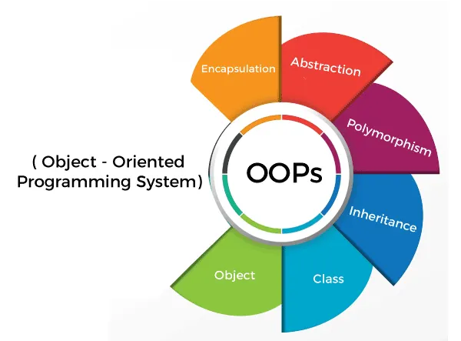

រូបភាពទី ២.១៨: Object-Oriented Programming (OOP)
https://medium.com/@pavithanunenthiran29/lets-understand-the-oop-b06db6b6163a

២.៣.១៣. លើកទ្រឹស្ដីទាក់ទងនឹង Database Management System
Database គឺជាកន្លែងមួយសំខាន់ក្នុងការគ្រប់គ្រងទិន្នន័យនៅក្នុងប្រព័ន្ធកុំព្យូទ័រ។ Database Technology កំពុងដើរតួនាទីយ៉ាងសំខាន់ និងមានតម្រូវការខ្ពស់លើដំណើរការ នៃការគ្រប់គ្រងទិន្នន័យក្នុងប្រព័ន្ធកុំព្យូទ័រដូចជាផ្នែក Education និង Library Sciences ។ ដូច្នោះគឺជាការប្រមូលផ្តុំទិន្នន័យដែលមានតំណភ្ជាប់ការពាក់ព័ន្ធគ្នារវាងព័ត៌មានទៅនឹងការរៀបចំទិន្នន័យ ការទុកទិន្នន័យមានលក្ខណៈល្អប្រសើរក្នុងការប្រើប្រាស់ដូចជាការលុប ការស្វែងរកការកែតម្រូវ និងការបញ្ចូលទិន្នន័យជាដើម។
Database Management System (DBMS) គឺជា Software Program (កម្មវិធីសម្រាប់រៀបចំអ្នកគ្រប់គ្រង) មួយដែលអាចឱ្យអ្នកប្រើប្រាស់ធ្វើការបង្កើត និងរក្សាទុកនូវ Database ។ ហើយ DBMS នេះជាដៃគូអនុញ្ញាតឱ្យអ្នកប្រើប្រាស់ធ្វើការសរសេរនូវ queries (ទិន្នន័យមួយផ្នែកដែលយើងចង់បាន) សម្រាប់ Database នីមួយៗ ក្នុងការរៀបចំតម្រូវការ ដូចជាសកម្មភាពនៅពេលដែលហៅទិន្នន័យមកបង្ហាញ ការកែទិន្នន័យ ការលុបទិន្នន័យ និងការងារផ្សេងៗជាច្រើនទៀត។
DBMS ជាច្រើនផ្ទុកនូវ Tables (តារាងសម្រាប់ផ្ទុកទិន្នន័យជាលក្ខណៈ Row និង Columns) Rows (បន្ទាត់ដេកមួយដែលផ្ទុកទិន្នន័យគ្រប់ផ្នែកទាំងអស់នៅក្នុងតារាង) Columns (ជាបន្ទាត់បញ្ឈរមួយដែលផ្ទុកទិន្នន័យតាមលក្ខណៈដាច់ដោយឡែកនៅតារាង) វាស្រដៀងទៅនឹងកម្មវិធី Microsoft Excel។
Relational Database Management System (RDBMS) គឺជា DBMS ដែលបានធ្វើការផ្ទុកនូវព័ត៌មានដាច់ៗដាច់គ្នាមួយភាគតាមខាងក្រោមទៀត។
- ហេតុអ្វីត្រូវប្រើ Database?
- ខាងក្រោមនេះជាមូលហេតុមួយចំនួនអ្នកត្រូវប្រើ Database:
- Compactness: Database អាចជួយឱ្យអ្នករក្សាទុកទិន្នន័យក្នុងបរិមាណដ៏ធំ ដូច្នេះហើយវាគ្រប់គ្រាន់សម្រាប់ឱ្យអ្នកប្រើនិងស្រាវជ្រាវឯកសារជាច្រើន។
- Speed: ស្វែងរកទិន្នន័យ និងព័ត៌មានផ្សេងៗដែលនៅក្នុង Database មានភាពឆាប់រហ័សជាងការដែលអ្នកស្វែងរកព័ត៌មានមួយតាមរយៈក្រដាស។
- Less drudgery: វាជាការងារមួយដែលធ្វើឱ្យអ្នកវិលមុខ នៅពេលដែលអ្នករក្សាទុកឯកសារច្រើនដោយដៃ ការប្រើ Database គឺវាមានលក្ខណៈគ្រប់គ្រាន់សម្រាប់លុបបំបាត់ការងារដែលឈឺក្បាលដូចច្នេះ។
- Currency: ប្រព័ន្ធដែលប្រើប្រាស់ Database គឺអាចនិយាយបានថា វាមានភាពងាយស្រួលខ្លាំង ក្នុងការកែប្រែ ព័ត៌មាន និងបានផ្តល់នូវព័ត៌មានបានត្រឹមត្រូវនិងគ្រប់ពេលវេលា និងគ្រប់តម្រូវការ។
- អត្ថប្រយោជន៍ពីការប្រើប្រាស់ Relational Database Management System (RDBMS) បានផ្តល់នូវអត្ថប្រយោជន៍ជាច្រើនក្នុងការគ្រប់គ្រងដែលមានដូចខាងក្រោម៖
- Redundancy: ការការពារឱ្យមានទិន្នន័យជាន់គ្នាដែលនាំឱ្យខាតបង់អង្គចងចាំ។
- Inconsistency: បណ្ដុំនៃ Redundancy នៃទិន្នន័យនីមួយៗមិនអនុញ្ញាតឱ្យដូចគ្នាប៉ុន្មានដងទេ។ ហើយនៅ ពេលដែល RDMS លុប Redundancy inconsistency និងមិនអាចកើតឡើង។
- Data integrity: រាល់ទិន្នន័យទាំងអស់ដែលបានផ្ទុកទៅក្នុង Database ត្រូវតែគ្រប់គ្រងពេញលេញ ដែលជាប្រភេទទិន្នន័យដែលត្រូវតាមលក្ខខណ្ឌដែលបានកំណត់។
- Data atomicity: នៅពេលដែលមានសកម្មភាពមួយបរាជ័យទិន្នន័យត្រូវត្រឡប់ទៅភាពដើមវិញ Access anomalies: RDBMS អ្នកប្រើប្រាស់ជាច្រើនអាចធ្វើការបញ្ចូល ឬកែប្រែទិន្នន័យក្នុងពេលដំណាលគ្នា តែវារារាំងការកែប្រែទិន្នន័យដែលលទ្ធផល។
- Data security: មិនមែនឱ្យតែអ្នកប្រើប្រាស់ទាំងអស់ដែលមានក្នុង Database System សុទ្ធតែអាចធ្វើការកែប្រែឬត្រួតពិនិត្យទិន្នន័យមួយដែលគ្មានការអនុញ្ញាត។
- Transaction processing គឺជាដំណើរការនៃ Database ដែលតំណាងឱ្យផ្នែក logical នៃការងារ។
- Recovery: លក្ខណៈពិសេសគឺជាធានាថាទិន្នន័យត្រូវបានរៀបចំឡើងវិញនៅពេល transaction បានបរាជ័យ។
Storage management ឬ RDMS បានផ្តល់នូវបច្ចេកទេសសម្រាប់ការពារការគ្រប់គ្រងទិន្នន័យ នៅខាងក្នុង schema ត្រូវបានកំណត់ពីរបៀបដែលព័ត៌មានទិន្នន័យគួរត្រូវរក្សាទុក។
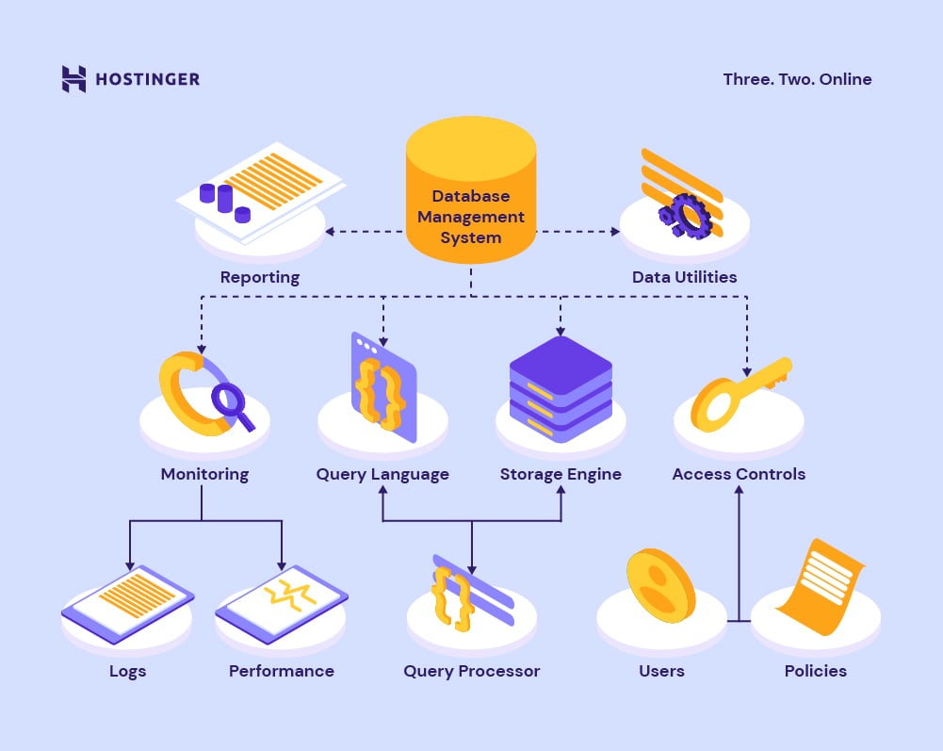

រូបភាពទី ២.១៩: Database Management System
https://www.hostinger.com/uk/tutorials/dbms

២.៣.១៤. MySQL
MYSQL គឺជាប្រព័ន្ធគ្រប់គ្រងនៃទិន្នន័យ Relation Database (RDBMS) ហើយ MYSQL គឺជាប្រភេទ Open-source ផងដែរ។ ឈ្មោះរបស់វា គឺជាការរួមបញ្ចូលគ្នានៃពាក្យថា “My” ដែលជាឈ្មោះកូនស្រីរបស់អ្នកបង្កើត Michael Widenius និង “SQL” ដែលជាអក្សរកាត់នៃ Structure Query Language. Relational Database មួយអាចរៀបចំទិន្នន័យនៅក្នុងតារាងមួយឬច្រើន ហើយនៅក្នុងទិន្នន័យនីមួយៗមានទំនាក់ទំនងគ្នាទៅវិញទៅមក។ ទំនាក់ទំនងទាំងនេះជួយរៀបចំរចនាសម្ព័ន្ធទិន្នន័យ។ SQL គឺជាភាសាមួយដែល Programmers ប្រើសម្រាប់បង្កើតកែប្រែ និងការស្រង់នូវទិន្នន័យចេញពីមូលដ្ឋានទិន្នន័យ ក៏ដូចជាគ្រប់គ្រងការចូលប្រើរបស់អ៊ិនធឺណិត។ បន្ថែមពីនេះទៅទៀត Relational Databases និង SQL RDBMS មួយ ដូចជា MYSQL ធ្វើការជាមួយ Operating System មួយក្នុងការ Implement Relational Database ចូលទៅក្នុង Computer’s storage systems គ្រប់គ្រងទៅលើអ្នកប្រើប្រាស់ អនុញ្ញាតសម្រាប់ Network access ការសាកល្បងទៅលើ Database Integrity និងការបង្កើតនូវការបម្រុងទុក។


រូបភាពទី ២.២០: MySQL
https://www.ovhcloud.com/asia/learn/what-is-mysql/

២.៤ ឯកសារ និងទ្រឹស្ដីដែលពាក់ព័ន្ធនឹង Database
Database គឺជាបណ្ដុំនៃព័ត៌មានដែលមានរចនាសម្ព័ន្ធ ឬទិន្នន័យដែលជាធម្មតាត្រូវបានរក្សាទុកជាអេឡិចត្រូនិចនៅក្នុងប្រព័ន្ធកុំព្យូទ័រ។ មូលដ្ឋានទិន្នន័យជាធម្មតាត្រូវបានគ្រប់គ្រងដោយប្រព័ន្ធគ្រប់គ្រងមូលដ្ឋានទិន្នន័យ (DBMS)។ ជាមួយគ្នាទិន្នន័យ និង DBMS រួមជាមួយនិងកម្មវិធីដែលភ្ជាប់ជាមួយពួកវាត្រូវបានគេហៅថាប្រព័ន្ធមូលដ្ឋានទិន្នន័យដែលជាញឹកញាប់ត្រូវបានកាត់ឱ្យខ្លីត្រឹមតែមូលដ្ឋានទិន្នន័យប៉ុណ្ណោះ។

២.៤.១. Requirement And Analysis
នៅក្នុងដំណាក់កាលនេះអ្នករៀបចំ Database ត្រូវធ្វើការប្រមូលទិន្នន័យពីអ្នកពាក់ព័ន្ធ សម្ភាស សួរប ប្លង់ឯកសារបច្ចុប្បន្នដែលកំពុងដំណើរការ បើយើងធ្វើការវិភាគទៅលើទិន្នន័យដែលប្រមូលបាន ដើម្បីកំណត់ឱ្យបានច្បាស់លាស់ ពីតម្រូវការរបស់អ្នកប្រើប្រាស់ ដែលជាជំនួយក្នុងការអភិវឌ្ឍន៍កម្មវិធី ដើម្បីទទួលបាននូវទិន្នន័យដែលចាំបាច់ក្នុងការរៀបចំ Database ខាងលើអ្នករៀបចំ Database អាចប្រើនូវវិធីសាស្ត្រមួយចំនួនដូចខាងក្រោម៖
- ការធ្វើការសម្ភាសន៍ទៅលើការអាជីវកម្ម ដល់ម្ចាស់អាជីវកម្ម ដើម្បីទទួលបាននូវព័ត៌មានដែលចាំបាច់មុននឹងយើងអាចធ្វើការរៀបចំនូវ Database សម្រាប់ System ដែលត្រូវបម្រើដល់អាជីវកម្ម។
- ធ្វើការសាកសួរទៅដល់ម្ចាស់ហាង ឬបុគ្គលិកនៅទីតាំងដែលយើងត្រូវរករានទិន្នន័យសម្រាប់ធ្វើការរៀបចំ Database។
- ចុះទៅពិនិត្យផ្ទាល់ ក៏ដូចជាធ្វើការស្វែងយល់ពីដំណើរការអាជីវកម្ម ដើម្បីបានទិន្នន័យជាក់លាក់ក្នុងការរៀបចំនូវ Database ផងដែរ។
- ពិនិត្យទៅការធ្វើការងារលក្ខណៈដោយដៃពីមុន ដូចជាឯកសារផ្សេងៗដែលទាក់ទងនឹងដំណើរការអាជីវកម្មដើម្បីយកមកដាក់ចូលក្នុងការរៀបចំនូវ Database។
បន្ទាប់ពីការប្រមូលនូវព័ត៌មាន និងទិន្នន័យពីអាជីវកម្មគ្រប់គ្រាន់ហើយនោះមិនមានន័យថាយើងបានបញ្ចប់នូវ Database យើងរួចហើយទេ។ យើងត្រូវធ្វើការបែងចែកទិន្នន័យនោះឱ្យមានរចនាសម្ព័ន្ធត្រឹមត្រូវតាមគោលការណ៍នៃការរៀបចំ Database។
ដើម្បីធ្វើការបែងចែកនូវ Database ឱ្យមានរចនាសម្ព័ន្ធត្រឹមត្រូវ និងមានរចនាសម្ព័ន្ធ គឺអាចប្រើប្រាស់ដោយប្រើវិធីសាស្រ្ត Data Flow Diagram ដែលសិក្សានៅក្នុងដំណាក់កាល System Analysis។ នៅក្នុងដំណាក់កាល System Analysis នេះ គឺត្រូវធ្វើការសិក្សាឱ្យបានច្បាស់លាស់នូវព័ត៌មាន ទិន្នន័យ ឬក៏ឯកសារដែលប្រមូលបាននៅក្នុងដំណាក់កាល Requirement និងសិក្សាទៅលើប្រព័ន្ធនៃដំណើរការអាជីវកម្មឱ្យបានច្បាស់លាស់។ System Analysis ប្រើប្រាស់នូវ Data Flow Diagram សម្រាប់បង្ហាញពីដំណើរការរបស់ទិន្នន័យក្នុងប្រព័ន្ធ។

២.៤.១.១. Data Flow Diagram
Data Flow Diagram គឺជាវិធីដែលតំណាងឱ្យលំហូរនៃទិន្នន័យតាមរយៈដំណើរការ ឬប្រព័ន្ធមួយ (ជាធម្មតាពី Information System) ។ Data Flow Diagram ក៏បានផ្ដល់នូវព័ត៌មានអំពី Output និង Inputs រវាង Entity និង Process នីមួយៗខ្លួនវា។ ការប្រើប្រាស់របស់និមិត្តសញ្ញារបស់ Data Flow Diagram មានរូបរាងខុសៗគ្នា ទៅតាមការនិយមរបស់អ្នកប្រើប្រាស់។

២.៤.១.២. និមិត្តសញ្ញាដែលប្រើប្រាស់ក្នុង Data Flow Diagram
Data Flow Diagram មាននិមិត្តសញ្ញាចំនួន៤សំខាន់ៗ សម្រាប់តំណាងឱ្យលំហូរទិន្នន័យក្នុងប្រព័ន្ធ។ ការប្រើប្រាស់របស់និមិត្តសញ្ញារបស់ Data Flow Diagram មានរូបរាងខុសៗគ្នាទៅតាមការនិយមរបស់ អ្នកប្រើប្រាស់ តែក្នុងជំពូកនេះសូមលើកយកតែពីឈ្មោះមកសិក្សា គឺតាមរបៀបរបស់លោក Christopher P. Gane ។
ក្នុងការរៀបចំប្រព័ន្ធសណ្ឋាគារនេះ បានប្រើទ្រឹស្ដីបទរបស់លោក Gane និង Saron ដើម្បីរៀបចំជា Data Flow Diagram ដែលជាការបង្ហាញអំពីដំណើរការនៃការងារ ។
- Data Flow: គឺជាផ្លូវ ឬខ្សែកោងដែលបង្ហាញពីលំហូរទិន្នន័យពីផ្នែកមួយនៃប្រព័ន្ធព័ត៌មាន ទៅកាន់ផ្នែកមួយទៀត។ Data Flow ត្រូវមានឈ្មោះសម្រាប់សម្គាល់មើលថាតើទិន្នន័យ ហើយឈ្មោះរបស់ វាត្រូវសរសេរជា មានន័យនិងគុណនាម ប្រសិនបើចាំបាច់ ។
- Process: គឺជាដំណើរការសម្រាប់បង្ហាញបញ្ចូល លុប និងទាញយកទិន្នន័យ ដែលមានលក្ខណៈស្វ័យប្រវត្តិ ឬមិនស្វ័យប្រវត្តិ។ Process ត្រូវមាន Input និង Output យ៉ាងតិចមួយហើយ Process នីមួយៗអាចសម្គាល់បានតាមរយៈលេខ។ ឈ្មោះរបស់ Process ត្រូវបានសរសេរជាកិរិយាសព្ទនិងនាមបកស្រាយដូចនេះ ។
- Data Store: ជាកន្លែងសម្រាប់រក្សាទុកទិន្នន័យពី Process មួយ ឬច្រើនហើយក៏ជាកន្លែងសម្រាប់ទាញទិន្នន័យមកប្រើប្រាស់ដោយ Process ផងដែរ ។ Data Store ត្រូវបានភ្ជាប់ទៅនឹង Process តាមរយៈ Data Flow ។ ឈ្មោះរបស់ Data Store ត្រូវសរសេរជានាមពហុវចនៈ និងគុណនាម ប្រសិនបើចាំបាច់ ។

២.៤.២. Conceptual Database Design
បន្ទាប់ពីធ្វើការប្រមូលទិន្នន័យរហូតដល់ការវិភាគទិន្នន័យដែលប្រមូលបានមកនោះឱ្យទៅជាទិន្នន័យដែលបានកំណត់ច្បាស់ពីតម្រូវការនៃដំណើរការអាជីវកម្ម។ បន្ទាប់ពីដំណាក់កាលទាំងពីរនេះហើយយើងឈានចូលមកដល់ការសាងគំរូនៃ Conceptual Database Design។ ក្នុងដំណាក់កាលនេះជាជំហានការរៀបចំប្រព័ន្ធ Database គឺបើកបង្ហាញពីរវាង Conceptual Data Model សម្រាប់តំណាងឱ្យទិន្នន័យធ្វើជាដំណើរការអាជីវកម្មទាំងមូល។ ភាគច្រើន Entity-Relationship Model ឬ E-R Model ត្រូវបានគេប្រើប្រាស់សម្រាប់គូសលំនាំទំនងនៃ Database និងអ្នកប្រើប្រាស់ Database ដែលតំណាងឱ្យរចនាសម្ព័ន្ធ និងលក្ខណៈរបស់ Database។ Entity Relational database គឺជា Model សម្រាប់កំណត់សម្គាល់ទៅលើ entities ដើម្បីតំណាងនៅក្នុង Database និងតំណាងឱ្យរបៀបដែល entities ទាំងនោះមានទំនាក់ទំនងគ្នា។ Entity Relational Model បញ្ជាក់ត្រឹមការណ៍សហគ្រាសតំណាងឱ្យរចនាសម្ព័ន្ធ Logical នាំមូលនៃ Database Graphically។
Entity Relationship Diagram បានពន្យល់ពីទំនាក់ទំនងរវាង Entities ដែលតំណាងនៅក្នុង Database។ ER Model គឺត្រូវបានប្រើដើម្បីយកគម្រោងនៅក្នុងពិភពពិតដូចជា មនុស្ស រថយន្ត ក្រុមហ៊ុន និងទំនាក់ទំនងរវាងវត្ថុមកពិភាក្សានោះ។ និយាយឱ្យខ្លី ER Model គឺជាទម្រង់រចនាសម្ព័ន្ធនៃ Database។
ER Diagrams គឺត្រូវបានប្រើប្រាស់ដើម្បីតំណាងឱ្យ E-R Model នៅក្នុង Database ។ ដែលបង្កើតឡើងដើម្បីផ្ដល់នូវភាពងាយស្រួលក្នុងការមើលទៅជាទំនាក់ទំនង (Tables)។
ER Diagrams បានផ្ដល់នូវគោលបំណងនៃ real-world modeling នៅក្នុងដើម្បីឱ្យមានប្រយោជន៍ក្នុងការរៀបចំ Database។
ER Diagrams មិនទាន់មាននូវចំណេះដឹងខាងផ្នែកបច្ចេកទេស និងមិនត្រូវការរូបភាពដោយ Hardware នោះទេ។

២.៤.២.១. និមិត្តសញ្ញាដែលប្រើនៅក្នុង ER Model
ER Model គឺប្រើដើម្បីយកគម្រោង logical view នៃប្រព័ន្ធទិន្នន័យដែលមាននិមិត្តសញ្ញាដូចខាងក្រោម៖
- Rectangles: តំណាងឱ្យ Entities នៅក្នុង ER Model។
- Ellipses: តំណាងឱ្យ Attributes នៅក្នុង ER Model។
- Diamond: តំណាងឱ្យទំនាក់ទំនងរវាង Entities។
- Lines: តំណាងឱ្យការភ្ជាប់ពី Attribute ទៅកាន់ Entities ហើយ Entity កំណត់នូវប្រភេទទំនាក់ទំនង។
- Double Ellipse: តំណាងឱ្យ Multi-valued attributes។
- Double Rectangle: តំណាងឱ្យ Weak Entity។
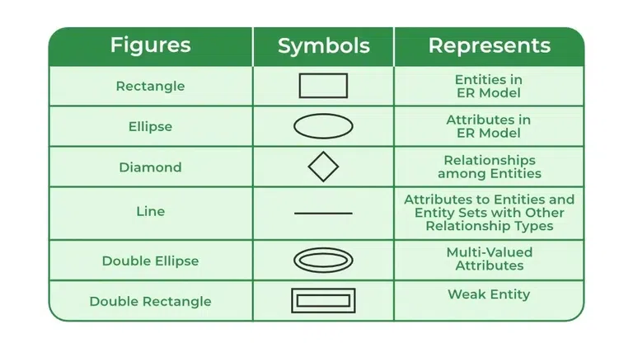

រូបភាពទី ២.២១: និមិត្តសញ្ញាប្រើក្នុង ER Model
https://www.geeksforgeeks.org/dbms/introduction-of-er-model/

២.៤.២.២. ធាតុផ្សំនៃ ER Diagram
ER Model រួមមាន Entities, Attributes និង Relationships ក្នុងតំណាង Entities នៅក្នុង Database System
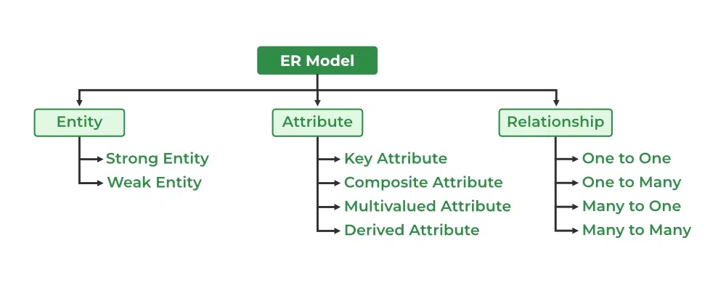

រូបភាពទី ២.២២: ធាតុផ្សំនៃ ER Diagram
https://www.geeksforgeeks.org/dbms/introduction-of-er-model/
- Entity: ជា Object មួយដែលមានវត្តមាន និងបែងចែកដាច់ដោយឡែកពី Object ផ្សេងទៀត។ ឧទាហរណ៍៖ មនុស្ស ទីតាំង ព្រឹត្តិការណ៍... សុទ្ធតែមានវត្តមាននៅក្នុង System ។
- Entity Set: ជាសំណុំនៃ Entity ដែលមាន Attribute ដូចគ្នា និងចែករំលែក Property ដូចគ្នា។ ឧទាហរណ៍៖ Name អាចបែងចែកបាន Firstname, Middlename, Lastname
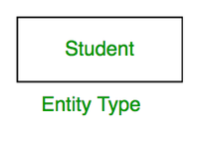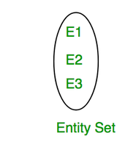

រូបភាពទី ២.២៣: បង្ហាញពី Entity Set
https://www.geeksforgeeks.org/dbms/difference-between-entity-entity-set-and-entity-type/

- Strong Entity: គឺជាប្រភេទនៃ Entity ដែលមាន Key Attribute ។ Strong Entity ក៏មិននៅផ្អែកទៅលើ Entity ដទៃទៀតនៅក្នុង Schema ។ ភាសា Primary Key ដែលជួយកំណត់សម្គាល់ថាវា uniquely ហើយវាត្រូវបានតំណាងដោយចតុគុណកែង។ ទាំងនេះយើងហៅថាជាប្រភេទ Strong Entity។
- Weak Entity: គឺជាប្រភេទ Entity ដែលពឹងផ្អែកទៅលើ key attribute របស់ Entity ដទៃដើម្បីបង្ហាញពីទំនាក់ទំនង។

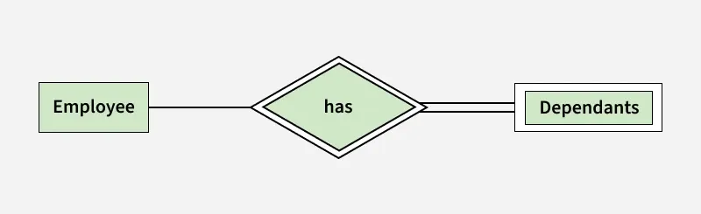

រូបភាពទី ២.២៤: Strong Entity និង Weak Entity
https://www.geeksforgeeks.org/dbms/weak-entity-set-in-er-diagrams/
- Attributes: គឺជាលក្ខណៈដែលកំណត់នូវប្រភេទ Entity នីមួយៗ។ ឧទាហរណ៍៖ roll_name, name, age, address ហើយនិង mobile_no គឺជា Attribute ដែលកំណត់ពីប្រភេទ Entity របស់សិស្ស។
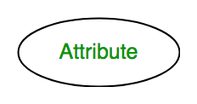

រូបភាពទី ២.២៥: បង្ហាញពី Attribute
https://media.geeksforgeeks.org/wp-content/uploads/Database-Management-System-ER-Model-2.png

- Single-Value Attribute: ជាប្រភេទ Attribute ដែលអនុញ្ញាតឱ្យដាក់តម្លៃច្រើន ។ ឧទាហរណ៍៖ Phone-Number = (011), (012), (013) ......។
- Key Attribute
  - Super Key: ជាបណ្ដុំនៃ Attribute ដែលតម្លៃរបស់វាផ្តល់នូវភាព Unique ។ ឧទាហរណ៍៖ Student (Id, Name, Address, Data)
  - Candidate Key: ជាតម្លៃនៃ Key ដែលមិនអាចបំបែកបាន។ ឧទាហរណ៍៖ Guest-Id ជា Candidate Key U Guest, Account-Number Candidate Key Account Table។
  - Primary Key: ជាតម្លៃនៃ Key ដែលតម្លៃរបស់វាមិនអាចដាក់តម្លៃស្ទួនទេ។ អាស្រ័យនឹង Unique ដែរ ប៉ុន្តែនៅក្នុង Table មួយដែលអាចមានតម្លៃរបស់វាមានតែមួយគត់។ Primary Key នៅក្នុង Table មួយទៀតដែលមានទំនាក់ទំនងជាមួយនិងវា ។
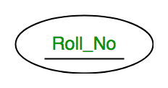

រូបភាពទី ២.២៦: បង្ហាញពី Key Attribute
https://media.geeksforgeeks.org/wp-content/uploads/Database-Management-System-ER-Model-3.png

- Composite Attribute: គុណលក្ខណៈដែលធ្វើឡើងដោយ Attribute ផ្សេងទៀតច្រើនត្រូវបានគេហៅថា Composite Attribute ។ ឧទាហរណ៍ Attribute អាសយដ្ឋាននៃប្រភេទ Entity តម្រូវមានផ្លូវ ប្រទេស រដ្ឋ និង ប្រទេសដើម។ នៅក្នុងដ្យាក្រាម ER គុណលក្ខណៈសមាសធាតុត្រូវបានតំណាងដោយពងក្រពើដែលមានរាងពងក្រពើ។
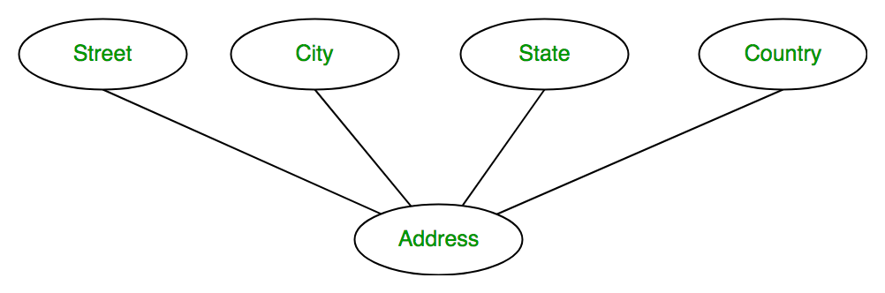

រូបភាពទី ២.២៧: បង្ហាញពី Composite Attribute
https://media.geeksforgeeks.org/wp-content/uploads/Database-Management-System-ER-Model-4.png

- Multivalued Attribute: គឺជា Attribute ដែលមានទិន្នន័យច្រើនជាងមួយដែលល់ទៅឱ្យ Entity។ ឧទាហរណ៍៖ Phone_No អាចមានច្រើនជាងមួយដែលទទួលបានពីការផ្ដល់ព័ត៌មានរបស់សិស្ស។ នៅក្នុង ER Diagram Multivalued attribute គឺតំណាងដោយពងក្រពើពីរជាន់។
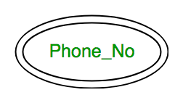

រូបភាពទី ២.២៨: បង្ហាញពី Multivalued Attribute
https://media.geeksforgeeks.org/wp-content/uploads/Database-Management-System-ER-Model-5.png

- Derived Attribute: គឺជា Attribute ដែលទទួលបានមកពីការគណនានៃ Attribute ផ្សេងទៀត។ នៅក្នុង Entity Diagram Derived attribute គឺតំណាងដោយពងក្រពើដាច់ៗ។
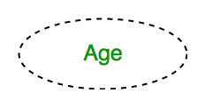

រូបភាពទី ២.២៩: បង្ហាញពី Derived Attribute
https://media.geeksforgeeks.org/wp-content/uploads/Database-Management-System-ER-Model-6.png

២.៤.២.៣. ប្រភេទនៃទំនាក់ទំនងនិងកំណត់ទំនាក់ទំនង
ប្រភេទទំនាក់ទំនងតំណាងឱ្យការផ្សារភ្ជាប់ប្រភេទ Entity ។ ឧទាហរណ៍ 'ចុះឈ្មោះចូលរៀន' គឺជាប្រភេទទំនាក់ទំនងដែលមានរវាងប្រភេទ Entity សិស្ស និងវគ្គសិក្សា។ នៅក្នុងដ្យាក្រាម ER ប្រភេទទំនាក់ទំនងត្រូវបានតំណាងដោយពេជ្រ និងភ្ជាប់ Entities ជាមួយបន្ទាត់។
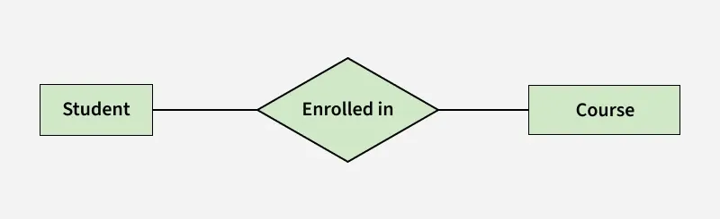

រូបភាពទី ២.៣០: បង្ហាញពី Entity-Relationship Set
https://www.geeksforgeeks.org/dbms/introduction-of-er-model/

- Relationship Set: ជាបណ្ដុំចូលគ្នានៃ Entity ជាច្រើនចាប់ពី ពីរឡើងទៅ។
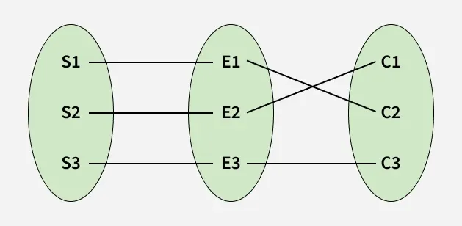

រូបភាពទី ២.៣១: បង្ហាញពី Relationship Set
https://www.geeksforgeeks.org/dbms/introduction-of-er-model/

- One-to-One: កើតមាននៅពេលដែលតម្លៃ Attribute នៃ Entity នីមួយៗមានទំនាក់ទំនងតែមួយគត់ទៅលើ តម្លៃនៃ Attribute នៃ Entity ទីពីរ ។
- One-to-Many: កើតមាននៅពេលដែលតម្លៃ Attribute នៃ Entity ទីមួយដែលមានទំនាក់ទំនងទៅនឹង តម្លៃ Attribute ទីពីរហើយ Attribute នៃ Entity ទីពីរអាចមានច្រើនជាងមួយចំនួន។
- Many-to-Many: តម្លៃ Attribute របស់ Entity ទីមួយមានទំនាក់ទំនង និងបង្ហាញបានមួយធំ។ ឧទាហរណ៍៖ និស្សិតអាចចុះឈ្មោះបានច្រើនថ្នាក់ ឬថ្នាក់មួយអាចទទួលសិស្សបានច្រើននាក់ ។

២.៤.២. Database Implementation
ក្នុងដំណាក់កាល Database Implementation គឺជាដំណាក់កាលសរសេរកូដដើម្បីដំណើរការរបស់ Program ហើយព្រមទាំងឡើង Program ឱ្យអ្នកប្រើប្រាស់។ គេអាចមកសរសេរ Program ដោយប្រើភាសាសម្រាប់បង្កើតកម្មវិធី (Programming Language) ដូចជា JavaScript, Java, Php, C, C++, Visual Basic ...។ បន្ទាប់មកទៀតត្រូវធ្វើការរៀបចំ ឯកសារក្នុងការរៀបចំ Database និងធ្វើការណែនាំពីរបៀបប្រើប្រាស់ Program ដល់អ្នកប្រើប្រាស់ ។

២.៤.៣. Database Maintenance
Database Maintenance គឺជាដំណាក់កាលចុងក្រោយក្នុងការរៀបចំ Database ។ នៅក្នុងដំណាក់កាលនេះគេត្រូវធ្វើការកែសម្រួលលក្ខណៈខ្លះៗរបស់ Database ដូចជាការបន្ថែមការលុប ឬកែសម្រួលលក្ខណៈនៃរចនាសម្ព័ន្ធមួយចំនួនរបស់ Database ដើម្បីឱ្យត្រូវនឹងតម្រូវការរបស់អ្នកប្រើប្រាស់។ ការកែសម្រួលទាំងឡាយខាងលើនេះ គឺធ្វើឡើងដើម្បីឈានលឿន នៃដំណើរការរបស់ Database កាន់តែប្រសើរឡើង។

ជំពូកទី ៣
វិធីសាស្ត្រ និងរចនាសម្ព័ន្ធនៃការសិក្សាស្រាវជ្រាវ

ជំពូកទី ៣
វិធីសាស្ត្រ និង រចនាសម្ព័ន្ធនៃការសិក្សាស្រាវជ្រាវ
នៅក្នុងជំពូកនេះនឹងធ្វើការសិក្សាទៅលើវិធីសាស្ត្រ និងការរៀបចំរចនាសម្ព័ន្ធនៃការសិក្សាស្រាវជ្រាវ ដើម្បីធ្វើឱ្យការសិក្សាស្រាវជ្រាវកាន់តែមានលក្ខណៈច្បាស់លាស់ ប្រព្រឹត្តទៅតាមលំដាប់លំដោយ និងងាយយល់ហើយបញ្ចប់ទៅទាន់ពេលវេលាដែលបានកំណត់ ព្រមទាំងមានប្រសិទ្ធភាពខ្ពស់ និងទទួលបាននូវគោលគំនិតពេញលេញមួយដែលអាចយកទៅប្រើប្រាស់សម្រាប់បម្រើការងារអាជីវកម្មបាន។ ការសិក្សាស្រាវជ្រាវត្រូវសិក្សាឱ្យបានច្បាស់លាស់ និងលម្អិតព្រមទាំងធ្វើការវិភាគពីវាដើម្បីបានច្បាស់លាស់សម្រាប់ដាក់ចេញជាដែនកំណត់សម្រាប់អនុវត្ត។ មិនតែប៉ុណ្ណោះក្នុងជំពូកនេះផងដែរក៏បានធ្វើការសិក្សាទៅលើគម្រោងពេលវេលានៃការសិក្សាស្រាវជ្រាវផងដែរ គម្រោងពេលវេលាគឺជារបារមួយសម្រាប់បង្ហាញពីគម្រោងវិភាគនៃការសិក្សាស្រាវជ្រាវក្នុងរយៈពេលនៃការធ្វើការងារ។ ដូចនេះការសិក្សាបានកំណត់ដែនការមួយដែលមានវិធីសាស្ត្រ និងរចនាសម្ព័ន្ធនៃការសិក្សាដូចខាងក្រោម៖

៣.១. វិធីសាស្ត្រនៃការសិក្សាស្រាវជ្រាវ
ដើម្បីទទួលបានជោគជ័យក្នុងការងារអ្វីមួយដែលប្រកបដោយភាពជឿជាក់ និងមានប្រសិទ្ធភាពខ្ពស់ ការសិក្សាស្រាវជ្រាវត្រូវសិក្សាឱ្យបានច្បាស់លាស់ និងឱ្យលម្អិតពិតប្រាកដ ព្រមទាំងវិភាគឱ្យច្បាស់លាស់ពីទិសដៅ សម្រាប់ដាក់ចេញជាដែនការសម្រាប់អនុវត្ត។ ដូចយ៉ាងដូចជាការសិក្សាទៅលើ "ប្រព័ន្ធដំណើរការសណ្ឋាគារ" ការសិក្សាបានជ្រើសរើសនូវវិធីអនុវត្តមួយប្រភេទដែលបានយកមកសិក្សាលើការងារនេះ ដោយយកគំរូតាម SDLC (System Development Life Cycle) ដែលបានដកស្រង់ពីសៀវភៅ System Analysis and Design 10th Edition ចេញផ្សាយនៅក្នុងឆ្នាំ ២០១៩ ដែលនិពន្ធដោយលោក Kenneth E.Kendall និងលោក Julie E.Kendall ។
តាមរយៈឯកសារខាងលើ វិធីសាស្ត្រ Agile គឺជាវិធីសាស្ត្រអភិវឌ្ឍន៍ប្រព័ន្ធដែលផ្តោតលើការធ្វើការជាវដ្តខ្លីៗ ការទទួលយកមតិយោបល់ជាបន្តបន្ទាប់ពីភ្ញៀវ និងការកែលម្អប្រព័ន្ធឱ្យកាន់តែសមស្របតាមតម្រូវការជាក់ស្តែង។ តាមរយៈដំណើរការនេះ សមាជិកក្រុមមិនអភិវឌ្ឍប្រព័ន្ធជាដំណាក់កាលធំតែម្តងទេ ប៉ុន្តែអនុវត្តជាបន្តបន្ទាប់តាមវដ្ត ដើម្បីអាចកែតម្រូវ និងបន្ថែមមុខងារបានតាមការបត់បែន។ Agile Development Process ត្រូវបានបែងចែកជា ៥ ដំណាក់កាលសំខាន់ៗ ដូចខាងក្រោម៖

៣.១.១. ការសិក្សាស្វែងយល់ (Exploration)
ដំណាក់កាល Exploration គឺជាដំណាក់កាលដំបូងនៃការអភិវឌ្ឍតាម Agile ដែលផ្តោតលើការសិក្សាបរិយាកាសការងារ បញ្ហាដែលកំពុងមាន បច្ចេកវិទ្យាដែលអាចប្រើប្រាស់បាន និងធនធានមនុស្សដែលពាក់ព័ន្ធ។ នៅក្នុងដំណាក់កាលនេះ សមាជិកក្រុមត្រូវកំណត់ថា បញ្ហាដែលកំពុងមាន គួរតែត្រូវបានដោះស្រាយដោយប្រើវិធីសាស្ត្រ Agile ព្រមទាំងធ្វើការប្រមូលសមាជិកក្រុម និងវាយតម្លៃលើជំនាញរបស់សមាជិកនីមួយៗ។
ដំណាក់កាលនេះអាចចំណាយពេលពី ពីរឬបីសប្តាហ៍ រហូតដល់ ពីរឬបីខែ អាស្រ័យលើថាតើសមាជិកក្រុម និងបច្ចេកវិទ្យាដែលត្រូវប្រើមានភាពស្គាល់ច្បាស់រួចហើយ ឬក៏ជារឿងថ្មីទាំងស្រុង។ ក្នុងអំឡុងពេលនេះផងដែរ សមាជិកក្រុមត្រូវសិក្សា និងសាកល្បងបច្ចេកវិទ្យា ដែលអាចត្រូវការសម្រាប់ការបង្កើតប្រព័ន្ធថ្មី។ លើសពីនេះ សមាជិកក្រុមត្រូវចេះធ្វើការប៉ាន់ស្មាន ពេលវេលាដែលត្រូវចំណាយសម្រាប់ការងារផ្សេងៗ ហើយភ្ញៀវក៏ត្រូវចាប់ផ្តើមសរសេរ user stories ដើម្បីពិពណ៌នាពីតម្រូវការរបស់ពួកគេ។ គោលបំណងសំខាន់គឺធ្វើឱ្យ user story នីមួយៗមានភាពច្បាស់លាស់គ្រប់គ្រាន់ ដើម្បីឱ្យក្រុមអភិវឌ្ឍន៍អាចធ្វើការប៉ាន់ស្មាន រយៈពេលអនុវត្តបានត្រឹមត្រូវ។
ជាទូទៅ ដំណាក់កាលនេះទាមទារឱ្យសមាជិកក្រុមមានអាកប្បកិរិយាចង់ស្វែងយល់ មានភាពបើកចិត្ត និងមានភាពច្នៃប្រឌិតចំពោះបរិយាកាសការងារ បញ្ហា បច្ចេកវិទ្យា និងមនុស្សដែលពាក់ព័ន្ធ។

៣.១.២. ការធ្វើផែនការ (Planning)
ដំណាក់កាលបន្ទាប់គឺការធ្វើផែនការ ដែលជាដំណាក់កាលមានរយៈពេលខ្លីជាង Exploration ហើយជាទូទៅអាចចំណាយពេលត្រឹមពីរឬបីថ្ងៃប៉ុណ្ណោះ ប្រសិនបើការសិក្សាស្វែងយល់ដំបូងត្រូវបានអនុវត្តបានល្អ។ ក្នុងដំណាក់កាលនេះ ក្រុមអភិវឌ្ឍន៍ និងភ្ញៀវត្រូវព្រមព្រៀងគ្នាលើពេលវេលាច្បាស់លាស់សម្រាប់ប្រគល់ដំណោះស្រាយទៅបញ្ហាអាជីវកម្មសំខាន់ៗបំផុត ដែលជាទូទៅអាចស្ថិតនៅចន្លោះពី ២ ខែ ទៅ ៦ ខែ ចាប់ពីពេលបច្ចុប្បន្ន។
ក្នុង Agile ដំណើរការធ្វើផែនការនេះត្រូវបានពិពណ៌នាថាជា Planning Game ដែលជាគំនិតមួយបង្កើតឡើងដោយ លោក Kent Beck។ Planning Game មានគោលបំណងជួយកំណត់ទំនាក់ទំនងការងាររវាងក្រុមអភិវឌ្ឍន៍ និងភ្ញៀវ
អាជីវកម្ម។ វាមិនមែនជាការជំនួសទំនាក់ទំនងការងារពិតប្រាកដទេ ប៉ុន្តែជាគោលការណ៍សម្រាប់កសាង និងថែរក្សា
កិច្ចសហការដែលមានប្រសិទ្ធភាព។
គោលដៅសំខាន់នៃដំណាក់កាលនេះគឺ បង្កើនតម្លៃប្រព័ន្ធឱ្យបានអតិបរមា ដោយគិតបញ្ចូលទាំងថ្លៃដើមនៃការអភិវឌ្ឍ ពេលវេលា ចំណាយ និងភាពមិនច្បាស់លាស់ដែលអាចកើតមានក្នុងគម្រោង។ យុទ្ធសាស្ត្រដែលក្រុមអភិវឌ្ឍន៍ត្រូវប្រើគឺព្យាយាមកាត់បន្ថយហានិភ័យ និងភាពមិនប្រាកដប្រជា តាមរយៈការរចនាដំណោះស្រាយឱ្យសាមញ្ញបំផុត ដាក់ប្រព័ន្ធឱ្យអាចប្រើប្រាស់បានឱ្យបានឆាប់ និងទទួលយកមតិយោបល់ពីភ្ញៀវដើម្បីកែលម្អបន្ត។
នៅក្នុងដំណាក់កាលនេះ story cards ត្រូវបានប្រើប្រាស់ដើម្បីកត់ត្រាការងារដែលត្រូវអនុវត្ត កំណត់ចំណាំ និងតាមដានវឌ្ឍនភាពនៃការងារ។ អ្នកចូលរួមសំខាន់ៗក្នុងការធ្វើផែនការគឺ ក្រុមអភិវឌ្ឍន៍ និង ភ្ញៀវអាជីវកម្ម ដែលភ្ញៀវមានតួនាទីសំខាន់ក្នុងការកំណត់អាទិភាពថា មុខងារណាខ្លះគួរត្រូវអភិវឌ្ឍមុន។

៣.១.៣. ការអភិវឌ្ឍជាវដ្តរហូតដល់ការចេញផ្សាយលើកដំបូង (Iterations to the First Release)
ដំណាក់កាលទីបីគឺ Iterations to the First Release ដែលជាបេះដូងសំខាន់នៃ Agile Methodology។ ដំណាក់កាលនេះត្រូវបានអនុវត្តជាវដ្តខ្លីៗ ឬ iterations ដែលជាទូទៅមានរយៈពេលប្រហែល ៣ សប្តាហ៍ ក្នុងមួយវដ្ត។ នៅក្នុង iteration នីមួយៗ សមាជិកក្រុមធ្វើសកម្មភាពជាច្រើនដូចជា ការអភិវឌ្ឍមុខងារ ការធ្វើតេស្ត ការទទួលមតិយោបល់ពីភ្ញៀវ
និងការកែប្រែប្រព័ន្ធ។
ក្នុងដំណាក់កាលនេះ ក្រុមអភិវឌ្ឍន៍ត្រូវចាប់ផ្តើមគូសប្លង់ស្ថាបត្យកម្មរួមរបស់ប្រព័ន្ធទាំងមូល ទោះបីជានៅក្នុងកម្រិតសង្ខេប ឬ skeletal form ក៏ដោយ។ គោលបំណងសំខាន់មួយគឺធ្វើឱ្យអាចដំណើរការ function tests ដែលសរសេរដោយភ្ញៀវនៅចុងបញ្ចប់នៃ iteration នីមួយៗ។ លើសពីនេះ សមាជិកក្រុមត្រូវពិនិត្យជាបន្តបន្ទាប់ថា តើកាលវិភាគត្រូវការកែប្រែដែរឬទេ ឬក៏ក្រុមកំពុងទទួលយក stories ច្រើនពេកសម្រាប់ iteration មួយ។
Agile ក៏ផ្តល់សារៈសំខាន់ដល់ការលើកទឹកចិត្តសមាជិកក្រុម ដូច្នេះនៅចុង iteration នីមួយៗ គួរមានការទទួលស្គាល់
និងអបអរសាទរចំពោះលទ្ធផលដែលសម្រេចបាន ទោះបីជាជោគជ័យតូចតាចក៏ដោយ ព្រោះវាជួយជំរុញទឹកចិត្តទាំងភ្ញៀវ និងអ្នកអភិវឌ្ឍន៍ឱ្យបន្តការងារយ៉ាងមានកម្លាំងចិត្ត។

៣.១.៤. ការធ្វើឱ្យប្រព័ន្ធរួចរាល់សម្រាប់ប្រើប្រាស់ពេញលេញ (Productionizing)
នៅក្នុងដំណាក់កាល Productionizing សកម្មភាពជាច្រើនត្រូវបានអនុវត្ត ដើម្បីធ្វើឱ្យប្រព័ន្ធរួចរាល់សម្រាប់ការដាក់ឱ្យ
ប្រើប្រាស់ជាក់ស្តែង។ នៅដំណាក់កាលនេះ វដ្តនៃការទទួលមតិយោបល់ និងការកែលម្អប្រព័ន្ធកាន់តែលឿនជាងមុន ដោយមិនចាំបាច់រង់ចាំរយៈពេល ៣ សប្តាហ៍ដូច iteration មុនៗទេ ប៉ុន្តែអាចមានការកែសម្រួល និងប្រគល់កំណែថ្មីក្នុងរយៈពេលប្រហែល ១ សប្តាហ៍។
ក្នុងអំឡុងពេលនេះ សមាជិកក្រុមអាចរៀបចំការប្រជុំខ្លីៗប្រចាំថ្ងៃ ដើម្បីឱ្យសមាជិកគ្រប់រូបដឹងថាអ្នកផ្សេងទៀតកំពុងធ្វើអ្វី។ ប្រព័ន្ធត្រូវបានចេញផ្សាយនៅដំណាក់កាលនេះ ប៉ុន្តែវានៅតែអាចបន្តកែលម្អ និងបន្ថែមមុខងារថ្មីៗបាន។ ការដាក់ប្រព័ន្ធឱ្យចូលទៅក្នុងបរិយាកាសប្រើប្រាស់ពិតប្រាកដ គឺជាជំហានសំខាន់មួយក្នុងគម្រោង ដូច្នេះគួរតែមានការអបអរសាទរជាមួយសមាជិកក្រុមផងដែរ។ នេះក៏ស្របតាមទស្សនៈសំខាន់មួយនៃ Agile ដែលចាត់ទុកថា ការអភិវឌ្ឍប្រព័ន្ធគួរតែជាដំណើរការដែលមានភាពសកម្ម មានការសហការល្អ និងមានបរិយាកាសការងារល្អផងដែរ។

៣.១.៥. ការថែទាំ (Maintenance)
បន្ទាប់ពីប្រព័ន្ធត្រូវបានចេញផ្សាយ និងដាក់ឱ្យប្រើប្រាស់រួចហើយ វាត្រូវការការថែទាំដើម្បីធានាថាប្រព័ន្ធអាចដំណើរការបានយ៉ាងរលូន និងមានប្រសិទ្ធភាព។ នៅក្នុងដំណាក់កាល Maintenance អាចមានការបន្ថែមមុខងារថ្មីៗ ការពិចារណាលើសំណើថ្មីពីភ្ញៀវ ការកែបញ្ហាដែលកើតឡើង និងការផ្លាស់ប្តូរសមាជិកក្រុមខ្លះៗចូលឬចេញពីគម្រោង។
អាកប្បកិរិយារបស់សមាជិកក្រុមនៅដំណាក់កាលនេះ មានលក្ខណៈប្រុងប្រយ័ត្ន និងអភិរក្សជាងដំណាក់កាលមុនៗ ព្រោះនៅពេលនេះ សមាជិកក្រុមមានតួនាទីដូចជា អ្នកថែរក្សាប្រព័ន្ធ ឱ្យដំណើរការបន្តបានល្អ មិនមែនជាដំណាក់កាលដែលផ្តោតលើការសាកល្បង និងស្វែងរកដូចនៅក្នុង Exploration ទៀតទេ។
តារាងទី ៣.១៖ វិធីសាស្ត្រនៃការសិក្សាប្រព័ន្ធតាម Agile Modeling Development Process

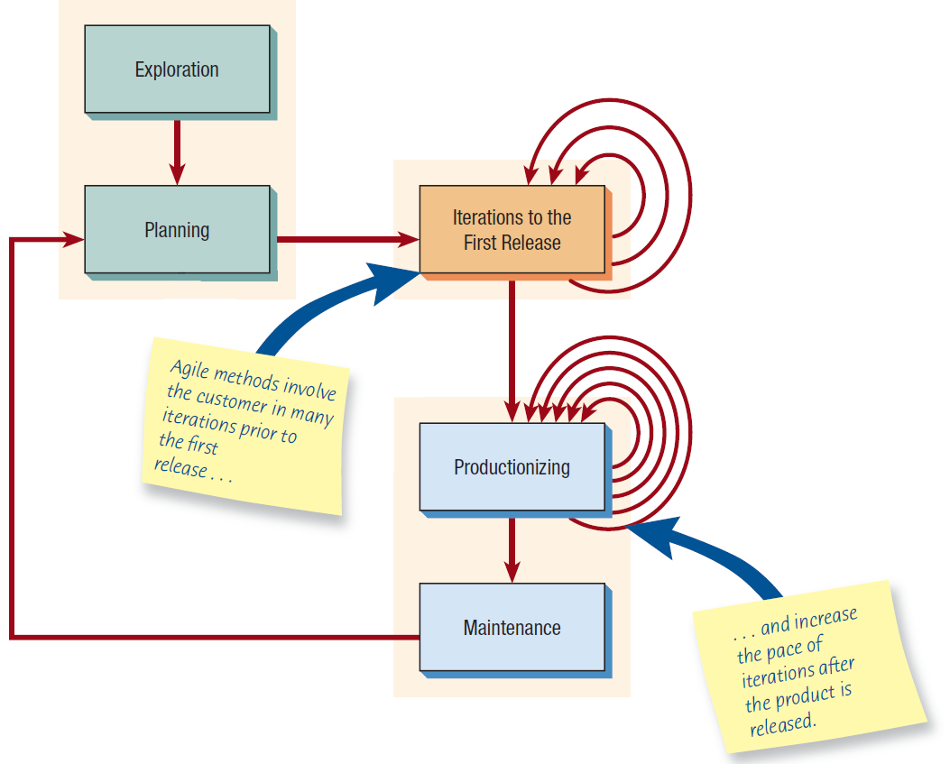

រូបភាពទី ៣.១: បង្ហាញពីដំណើរការអភិវឌ្ឍន៍តាមគំរូនៃ Agile

៣.២. រចនាសម្ព័ន្ធនៃការសិក្សាស្រាវជ្រាវ
រចនាសម្ព័ន្ធនៃការសិក្សាស្រាវជ្រាវ ដែលសិក្សាពីការបង្កើតនូវប្រព័ន្ធដំណើរការសណ្ឋាគារចែកចេញជា ៥ជំពូកដូចមានបង្ហាញក្នុងរូបទី ៣.២ ខាងក្រោម៖

តារាងទី ៣.១: រចនាសម្ព័ន្ធនៃការសិក្សាស្រាវជ្រាវ
ជំពូកទី១  សេចក្តីផ្តើម | មូលដ្ឋាននៃការសិក្សាស្រាវជ្រាវ
 | ចំណោទបញ្ហានៃការសិក្សាស្រាវជ្រាវ
 | គោលបំណងនៃការសិក្សាស្រាវជ្រាវ
 | វិសាលភាព និងដែនកំណត់នៃការសិក្សាស្រាវជ្រាវ
 | អត្ថប្រយោជន៍នៃការសិក្សាស្រាវជ្រាវ

ជំពូកទី២  ទ្រឹស្តី និង ឯកសារដែលពាក់ព័ន្ធ | ឯកសារពាក់ព័ន្ធនឹងការសិក្សាស្រាវជ្រាវ
 | វិធីសាស្ត្រអភិវឌ្ឍន៍ Software Development Methodology
 | ព្រឹត្តិដែលពាក់ព័ន្ធលើការរចនាគេហទំព័រ
 | ឯកសារ និងទ្រឹស្ដីដែលពាក់ព័ន្ធនឹង Database
ជំពូកទី៣  វិធីសាស្ត្រ និងរចនាសម្ព័ន្ធនៃការសិក្សាស្រាវជ្រាវ | វិធីសាស្ត្រនៃការសិក្សាស្រាវជ្រាវ
 | រចនាសម្ព័ន្ធនៃការសិក្សាស្រាវជ្រាវ
 | គម្រោងពេលវេលានៃការសិក្សាស្រាវជ្រាវ
ជំពូកទី៤  ការវិភាគ ការរចនា និងការអនុវត្តន៍ | ការវិភាគលើប្រព័ន្ធ
 | ការរចនាប្រព័ន្ធសំណើ
 | ការអនុវត្តន៍ (Implementation)
ជំពូកទី៥ សេចក្តីសង្ខេប សន្និដ្ឋាន និងការផ្តល់អនុសាសន៍ដែលពាក់ព័ន្ធ | សេចក្តីសង្ខេប
 | សេចក្តីសន្និដ្ឋាន
 | ការផ្តល់អនុសាសន៍

- ជំពូកទី ១៖ សេចក្តីផ្តើម
សេចក្តីផ្តើម គឺជាជំពូកទី ១ ដែលត្រូវបានលើកឡើងមុនគេបង្អស់នៅក្នុងរចនាសម្ព័ន្ធនៃការសិក្សាស្រាវជ្រាវ ហើយប្រើសម្រាប់ធ្វើការបកស្រាយ និងពណ៌នាទូទៅពីវត្ថុបំណងរួម ដែលមានទំនាក់ទំនងទៅនឹងក្រុមហ៊ុន អង្គការ សហគ្រាស ផ្សារទំនើប មន្ទីរពេទ្យ សាលារៀន អាហារដ្ឋាន ឬស្ថាប័ននានាដែលយើងត្រូវធ្វើការសិក្សា។ សេចក្តីផ្តើមត្រូវបានបែងចែកចេញជា ៥ ចំណុចមានដូចជា៖
- មូលដ្ឋាននៃការសិក្សាស្រាវជ្រាវ៖ បង្ហាញពីស្ថានភាពទូទៅ ឬប្រវត្តិដែលពាក់ព័ន្ធនឹងក្រុមហ៊ុន។
- ចំណោទបញ្ហានៃការសិក្សាស្រាវជ្រាវ៖ ធ្វើសិក្សាលើប្រព័ន្ធបច្ចុប្បន្នរបស់ក្រុមហ៊ុន និងបញ្ហាដែលកំពុងកើតមាន រួមទាំងចំណុចខ្វះខាតដែលត្រូវការកែលម្អ។
- គោលបំណងនៃការសិក្សាស្រាវជ្រាវ៖ បញ្ជាក់អំពីអ្វីដែលគម្រោងចង់សម្រេច និងទិសដៅសម្រាប់ដោះស្រាយបញ្ហាដែលមានស្រាប់។
- វិសាលភាព និងដែនកំណត់នៃការសិក្សាស្រាវជ្រាវ៖ បង្ហាញពីអ្វីដែលការសិក្សាអាចអនុវត្តបាន ដោយផ្អែកលើតម្រូវការរបស់អ្នកប្រើប្រាស់ និងលទ្ធភាពរបស់ប្រព័ន្ធសំណើ។
- ផលប្រយោជន៍នៃការសិក្សាស្រាវជ្រាវ៖ ពន្យល់អំពីផលប្រយោជន៍ដែលប្រព័ន្ធសំណើអាចផ្តល់ជូនដល់អាជីវកម្ម ភ្ញៀវ និងអ្នកប្រើប្រាស់ពាក់ព័ន្ធផ្សេងៗ។
- ជំពូកទី ២៖ ឯកសារ និងទ្រឹស្តីពាក់ព័ន្ធ
ជំពូកទី ២ ផ្តោតលើការប្រមូល និងដកស្រង់ប្រភពឯកសារផ្សេងៗដែលទាក់ទងនឹងក្រុមហ៊ុន ព្រមទាំងសិក្សាទ្រឹស្តីដែលពាក់ព័ន្ធ។ ឯកសារទាំងនេះអាចរកបានពីបណ្ណាល័យ អ៊ីនធឺណិត និងប្រភពឯកសារដែលទទួលបានពីក្រុមហ៊ុន ដើម្បីយកមកធ្វើជាមូលដ្ឋានសម្រាប់ការបង្កើតប្រព័ន្ធឱ្យមានប្រសិទ្ធភាព។
- ជំពូកទី ៣៖ វិធីសាស្ត្រ និងរចនាសម្ព័ន្ធនៃការសិក្សាស្រាវជ្រាវ
នៅក្នុងជំពូកនេះ ការសិក្សាស្រាវជ្រាវបានបង្ហាញពីវិធីសាស្ត្រដែលប្រើសម្រាប់បង្កើតប្រព័ន្ធសំណើ ដោយកំណត់ជំហាននៃការសិក្សា និងការអភិវឌ្ឍរហូតដល់បញ្ចប់។ សម្រាប់ជំពូកទី ៣ នេះ ត្រូវបានបែងចែកជា ៣ ចំណុចសំខាន់ៗដូចខាងក្រោម៖
- វិធីសាស្ត្រនៃការសិក្សាស្រាវជ្រាវ៖ ជាការពន្យល់អំពីវិធីសាស្ត្រដែលប្រើក្នុងការសិក្សា និងអភិវឌ្ឍប្រព័ន្ធសំណើ ដូចជា SDLC (System Development Life Cycle) ជាដើម។
- រចនាសម្ព័ន្ធនៃការសិក្សាស្រាវជ្រាវ៖ បង្ហាញពីការបែងចែកជំពូកទាំង ៥ របស់សារណា ដូចក្នុងរូបទី ៣.២ ដើម្បីឱ្យឃើញទម្រង់រួម និងសេចក្តីសង្ខេបនៃការងារដែលបានអនុវត្ត។
- គម្រោងពេលវេលានៃការសិក្សាស្រាវជ្រាវ៖ ជាការរៀបចំពេលវេលាដែលបានប្រើសម្រាប់ការសិក្សា និងការអភិវឌ្ឍប្រព័ន្ធសំណើ ដូចមានបង្ហាញក្នុងតារាងទី ៣.៣។
- ជំពូកទី ៤៖ ការវិភាគ ការរចនា និងការអនុវត្ត
សម្រាប់ជំពូកទី ៤ គឺជាការបង្ហាញពីដំណើរការសិក្សា និងការរៀបចំប្រព័ន្ធសំណើ ដែលត្រូវបានបែងចែកជា ៣ ចំណុចសំខាន់ៗដូចខាងក្រោម៖
- ការវិភាគប្រព័ន្ធ៖ ជាការវិភាគប្រព័ន្ធបច្ចុប្បន្នទាំងមូល ដើម្បីកំណត់តម្រូវការសម្រាប់ការបង្កើតប្រព័ន្ធសំណើ និងស្វែងរកចំណុចខ្វះខាតដែលគួរត្រូវបានកែលម្អ។ លើសពីនេះ ការវិភាគក៏បង្ហាញពីលំហូរទិន្នន័យតាមរយៈ Data Flow Diagram និង Data Dictionary ផងដែរ។
- ការរចនា៖ ជាការរៀបចំបង្កើតគម្រូដើមនៃប្រព័ន្ធសំណើ (System Prototype) ដោយផ្អែកលើលទ្ធផលនៃការវិភាគ ដើម្បីកំណត់ថាតើមានអ្វីខ្លះដែលត្រូវបញ្ចូល និងអ្វីខ្លះដែលត្រូវពង្រឹង។ ក្នុងដំណាក់កាលនេះ ទិន្នន័យត្រូវបានរៀបចំ និងបម្លែងឱ្យមានទម្រង់សមស្របសម្រាប់ Database ស្របតាមគោលការណ៍ Logical និង Physical Design រួមទាំង Input, Output, File និង Application Program។
- ការអនុវត្តប្រព័ន្ធនៃការសិក្សាស្រាវជ្រាវ៖ ជាការបង្ហាញពីទម្រង់អនុវត្តជាក់ស្តែងរបស់ប្រព័ន្ធ ដូចជា Network Structure ដែលមាន Client, Machine Server និងការសរសេរកូដកម្មវិធី។ សរុបមក ចំណុចនេះផ្តោតលើការអភិវឌ្ឍ Web Application របស់ប្រព័ន្ធសំណើ។
- ជំពូកទី ៥៖ សេចក្តីសង្ខេប សន្និដ្ឋាន និងការផ្តល់អនុសាសន៍ ក្នុងជំពូកទី ៥ ការសិក្សាបានបែងចែកចេញជា ៣ ចំណុចខាងក្រោម៖
- សេចក្តីសង្ខេប៖ ជាជាការសរុបខ្លឹមសារសំខាន់ៗដែលបានលើកឡើងតាំងពីដើមរហូតដល់ចប់។
- សេចក្តីសន្និដ្ឋាន៖ ជាការសន្និដ្ឋានលើលទ្ធផលនៃប្រព័ន្ធសំណើ និងសមត្ថភាពរបស់វាក្នុងការដោះស្រាយបញ្ហារបស់អ្នកប្រើប្រាស់។
- ការផ្តល់អនុសាសន៍៖ ជាការផ្តល់យោបល់បន្ថែម ដោយផ្អែកលើលទ្ធផលសន្និដ្ឋាន និងបទពិសោធន៍ពីការសិក្សាស្រាវជ្រាវ ដើម្បីជួយឱ្យប្រព័ន្ធសំណើកាន់តែមានប្រសិទ្ធភាព និងងាយស្រួលប្រើប្រាស់។

៣.៣. គម្រោងពេលវេលានៃការសិក្សាស្រាវជ្រាវ
ដើម្បីឱ្យការសិក្សាមានទិសដៅច្បាស់លាស់ និងអាចអនុវត្តស្របតាមរយៈពេលដែលបានកំណត់ ខាងក្រោមនេះគឺជាគម្រោងពេលវេលាសម្រាប់បង្ហាញដំណាក់កាលនៃការសិក្សាស្រាវជ្រាវ និងការអភិវឌ្ឍប្រព័ន្ធសំណើរហូតដល់បញ្ចប់។ ការបែងចែកពេលវេលាឱ្យបានច្បាស់លាស់ និងមានដែនកំណត់ត្រឹមត្រូវ ដូចក្នុងតារាងទី ៣.៣ ខាងក្រោម អាចជួយជំរុញឱ្យគម្រោងទទួលបានជោគជ័យ។

តារាងទី ៣.២: តារាងពេលវេលា
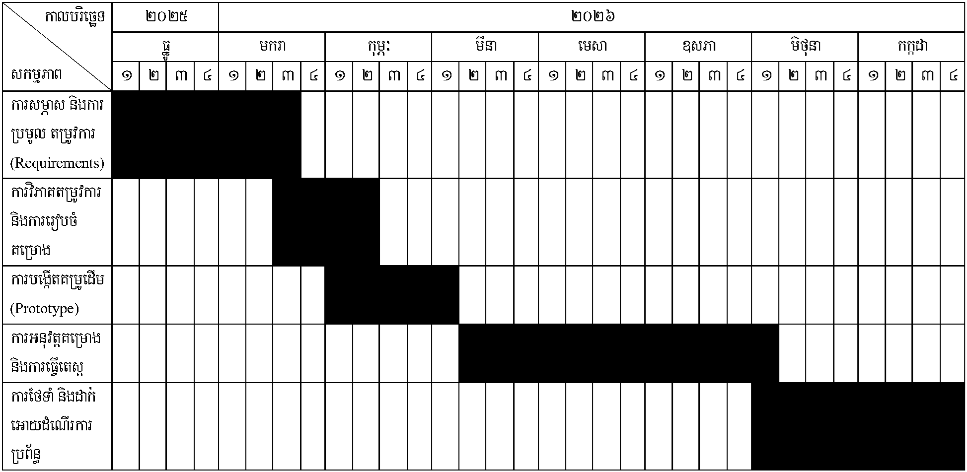

ជំពូកទី ៤
ការវិភាគ ការរចនា និងការអនុវត្តន៍

ជំពូកទី ៤
ការវិភាគ ការរចនា និងការអនុវត្តន៍
ក្នុងជំពូកទី៤នេះ រួមមានចំណុចសំខាន់ៗមួយចំនួនដែលនឹងត្រូវអត្ថាធិប្បាយយ៉ាងលម្អិតពីដំណើរការនៃប្រព័ន្ធគ្រប់គ្រងសណ្ឋាគារ Dara Meas Hotel នាលេខបច្ចុប្បន្ន និងការគ្រោងរូបប្រព័ន្ធសំណើថ្មី។

៤.១. ការវិភាគលើប្រព័ន្ធ
ដើម្បីឱ្យប្រព័ន្ធសំណើមានភាពងាយស្រួល និងល្អប្រសើរជាងដំណើរការបច្ចុប្បន្ន ព្រមទាំងបំពេញនូវកង្វះខាតដែលតែងតែជួបប្រទះ ការសិក្សាស្រាវជ្រាវបានខិតខំប្រមូលព័ត៌មាន និងឯកសារផ្សេងៗមួយចំនួនក្នុងអំឡុងពេលចុះកម្មសិក្សានៅ Dara Meas Hotel ។ ការសិក្សាស្រាវជ្រាវទទួលបានឯកសារទាំងនោះតាមរយៈសម្ភាសអាជីវកម្ម និងបុគ្គលិកពាក់ព័ន្ធ ដើម្បីយកមកចងក្រងសម្រាប់ធ្វើការដោះស្រាយ និងវិភាគទៅលើប្រព័ន្ធសំណើ។ ហេតុនេះហើយ ប្រព័ន្ធសំណើនឹងមានលក្ខណៈល្អប្រសើរ និងធ្វើការវិភាគឱ្យមានភាពលម្អិតច្បាស់លាស់ទៅលើប្រព័ន្ធដែលនឹងត្រូវបង្កើតឡើង ព្រមទាំងស្វែងយល់ពីបញ្ហាដែលកំពុងជួបប្រទះក្នុងដំណើរការប្រចាំថ្ងៃ។

៤.១.១. ការវិភាគលើប្រព័ន្ធបច្ចុប្បន្ន
ការសិក្សាស្រាវជ្រាវបានធ្វើការសាកសួរ និងទទួលព័ត៌មានមួយចំនួនដែលទាក់ទងនឹងប្រព័ន្ធគ្រប់គ្រង Dara Meas Hotel និងដំណើរការនៃការរៀបចំសេវាកម្មចាប់ពីការទទួលភ្ញៀវ រហូតដល់ការចេញវិក្កយបត្រ។ ដោយសណ្ឋាគារបច្ចុប្បន្នមិនទាន់មានប្រព័ន្ធគ្រប់គ្រងទំនើប ការគ្រប់គ្រងទាំងអស់សុទ្ធតែដំណើរការដោយការកត់ត្រាដោយដៃ ដោយបុគ្គលិកផ្ទាល់។ ជាក់ស្តែង រាល់ការកក់របស់ភ្ញៀវ បុគ្គលិកត្រូវកត់ត្រាចូលសៀវភៅ ដែលជាហេតុធ្វើឱ្យម្ចាស់អាជីវកម្មពិបាកគ្រប់គ្រងទៅលើចំនួនការកក់ និងសេវាកម្មប្រចាំថ្ងៃ។ រីឯផ្នែកស្តុកសម្ភារៈ ក៏មានការពិបាកក្នុងការតាមដានចំនួនសារពើភ័ណ្ឌដែលនាំឱ្យមានការប៉ះពាល់ដល់ដំណើរការអាជីវកម្ម។ ចំណែកការសុំច្បាប់របស់បុគ្គលិកវិញ គឺធ្វើតាមរយៈ Telegram ដែលនាំឱ្យមានការពិបាកដល់ការគ្រប់គ្រងថ្ងៃឈប់សម្រាក។ ក្រោយពេលធ្វើការស្រាវជ្រាវ និងសាកសួរព័ត៌មាននៅ Dara Meas Hotel រួចមក ការសិក្សាបានរៀបចំលំហូរការងារ និងរចនាសម្ព័ន្ធគ្រប់គ្រងសណ្ឋាគារនាពេលបច្ចុប្បន្ន។

៤.១.១.១. រចនាសម្ព័ន្ធការងាររបស់ Dara Meas Hotel
រចនាសម្ព័ន្ធនៃការគ្រប់គ្រងរបស់ Dara Meas Hotel ត្រូវបានបង្កើតឡើងដោយកំណត់តួនាទី និងទទួលខុសត្រូវរបស់បុគ្គលិក ដើម្បីធានាថាផ្នែកនីមួយៗបំពេញការងារឱ្យបានត្រឹមត្រូវ។
ខាងក្រោមនេះជារចនាសម្ព័ន្ធគ្រប់គ្រងរបស់សណ្ឋាគារ៖

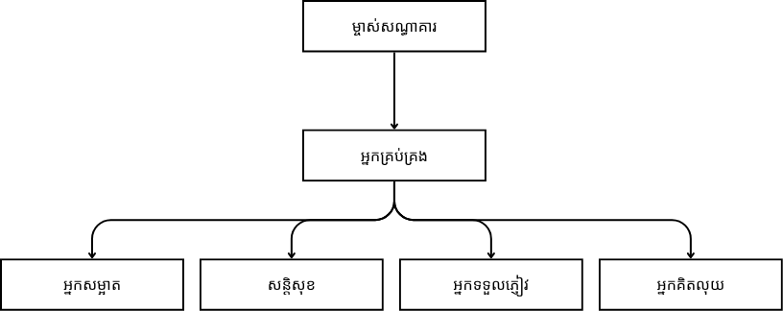

រូបភាពទី ៤.១: Organization Chart នៃសណ្ឋាគារ Dara Meas Hotel
Dara Meas Hotel បានធ្វើការបែងចែករចនាសម្ព័ន្ធការងារដូចខាងក្រោម៖
- ម្ចាស់សណ្ឋាគារ (Owner)៖ ជាអ្នកគ្រប់គ្រងផ្ទាល់នូវចំណូល-ចំណាយ និងយុទ្ធសាស្ត្រទៅរបស់សណ្ឋាគារ។
- អ្នកគ្រប់គ្រង (General Manager)៖ ទទួលខុសត្រូវលើប្រតិបត្តិការប្រចាំថ្ងៃ គ្រប់គ្រងបុគ្គលិក និងធានាថាសេវាកម្មត្រូវតាមស្តង់ដារ។
- អ្នកទទួលភ្ញៀវ (Receptionist/Front Desk)៖ ទទួលការកក់របស់ភ្ញៀវ និងដោះស្រាយសំណើផ្សេងៗ។
- អ្នកសម្អាត (Housekeeping)៖ ធានាអនាម័យ និងស្ថានភាពបន្ទប់ភ្ញៀវ ទីសាធារណៈឱ្យស្អាតប្រពៃ។
- អ្នកគិតលុយ (Cashier)៖ គ្រប់គ្រងហិរញ្ញវត្ថុ ការចំណាយ បង្កាន់ដៃ និងរបាយការណ៍ហិរញ្ញវត្ថុរបស់សណ្ឋាគារ។
- សន្តិសុខ (Security)៖ ធានាសុវត្ថិភាពភ្ញៀវ និងទ្រព្យសម្បត្តិសណ្ឋាគារ ត្រួតពិនិត្យមនុស្សចូល-ចេញ។

៤.១.១.២. ការសិក្សាទូទៅលើប្រព័ន្ធបច្ចុប្បន្នរបស់ Dara Meas Hotel
បន្ទាប់ពីធ្វើការសិក្សាលម្អិត និងធ្វើការសម្ភាសន៍ជាមួយក្រុមគ្រប់គ្រង និងបុគ្គលិករបស់ Dara Meas Hotel យើងបានរកឃើញបញ្ហាសំខាន់ៗដូចខាងក្រោម៖
១. ប្រព័ន្ធគ្រប់គ្រងការកក់ភ្ញៀវ
- ការកត់ត្រាការកក់ទាំងអស់ត្រូវបានធ្វើដោយដៃលើសៀវភៅ
- មិនមានប្រព័ន្ធអនឡាញសម្រាប់តាមដានស្ថានភាពបន្ទប់
- ភ្ញៀវមិនអាចធ្វើការកក់ឬពិនិត្យស្ថានភាពបន្ទប់តាមអនឡាញបានទេ
២. ប្រព័ន្ធគ្រប់គ្រងចំណូល-ចំណាយ
- ការកត់ត្រាចំណូលប្រចាំថ្ងៃត្រូវបានធ្វើដោយដៃ
- ការគ្រប់គ្រងវិក្កយបត្រនិងវិញ្ញាបនបត្រមានភាពច្របូកច្របល់
- ពិបាកក្នុងការបង្កើតរបាយការណ៍ហិរញ្ញវត្ថុ
៣. ប្រព័ន្ធគ្រប់គ្រងបុគ្គលិក
- ការសុំច្បាប់និងការគ្រប់គ្រងវត្តមានតាម Telegram
- ការគ្រប់គ្រងប្រាក់ខែធ្វើដោយដៃ
- មិនមានប្រព័ន្ធតាមដានពេលវេលាធ្វើការរបស់បុគ្គលិក
៤. ប្រព័ន្ធគ្រប់គ្រងស្តុក
- ការគ្រប់គ្រងសារពើភ័ណ្ឌនិងសម្ភារៈប្រើប្រាស់ធ្វើដោយដៃ
- ពិបាកក្នុងការទាញរកតម្រូវការសម្ភារៈ
- មិនមានការតាមដានការប្រើប្រាស់សម្ភារៈប្រចាំ
៥. បញ្ហាទូទៅផ្សេងៗ
- ការទំនាក់ទំនងរវាងផ្នែកផ្សេងៗមានភាពយឺតយ៉ាវ
- មិនមានប្រព័ន្ធបណ្តាញផ្ទៃក្នុងសម្រាប់ការប្រាស្រ័យទាក់ទង
- ការគ្រប់គ្រងទិន្នន័យភ្ញៀវមានភាពមិនប្រសើរ
សេចក្តីសន្និដ្ឋាន
ប្រព័ន្ធគ្រប់គ្រងបច្ចុប្បន្នរបស់ Dara Meas Hotel មានភាពអសកម្មហើយពឹងផ្អែកខ្លាំងទៅលើការងារដោយដៃ។
នេះបណ្តាលឱ្យមាន៖
- ប្រសិទ្ធភាពការងារទាប
- ហានិភ័យនៃកំហុសមនុស្ស
- ការលំបាកក្នុងការវិភាគទិន្នន័យ
- ការអនុវត្តការងារយឺតយ៉ាវ
ដូច្នេះ ការអភិវឌ្ឍ ប្រព័ន្ធគ្រប់គ្រងសណ្ឋាគារឌីជីថល និងជាដំណោះស្រាយដ៏មានប្រសិទ្ធភាព ដើម្បីបង្កើនសមត្ថភាពប្រតិបត្តិការ និងកាត់បន្ថយកំហុសដែលកើតឡើងពីការងារដោយដៃ។

៤.១.១.៣. លំហូរនៃការងាររបស់ប្រព័ន្ធបច្ចុប្បន្ន (Current Workflow)
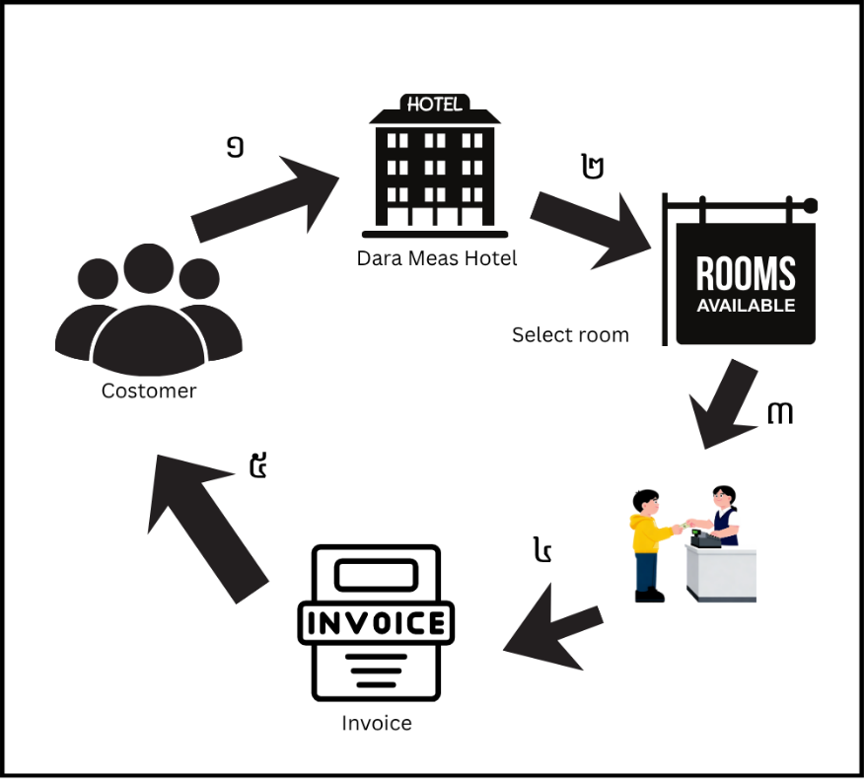

រូបភាពទី ៤.២: រចនាសម្ព័ន្ធរបស់សណ្ឋាគារ Dara Meas Hotel

៤.១.១.៤. ការវាយតម្លៃទៅលើប្រព័ន្ធបច្ចុប្បន្ន
ការវិភាគស្ថានភាពបច្ចុប្បន្ន
តាមការសិក្សាប្រព័ន្ធគ្រប់គ្រងបច្ចុប្បន្នរបស់ Dara Meas Hotel មានចំណុចខ្វះខាត និងចំណុចខ្លាំងដូចខាងក្រោម៖

ក. ចំណុចខ្វះខាត
- ភាពអសកម្មនៃការគ្រប់គ្រងដោយដៃ
- ការកត់ត្រាទិន្នន័យដោយដៃធ្វើឱ្យ៖
- ដំណើរការយឺតយ៉ាវ
- មានហានិភ័យនៃកំហុសមនុស្ស (កត់ត្រាមិនត្រឹមត្រូវ ឬបាត់បង់ទិន្នន័យ)
- ពិបាកក្នុងការតាមដានចំណូល-ចំណាយប្រចាំថ្ងៃ/ខែ
- ការគ្រប់គ្រងទិន្នន័យមិនមានប្រសិទ្ធភាព
- គ្មានប្រព័ន្ធផ្ទុកទិន្នន័យឌីជីថល (Database Server)
- ឯកសារក្រដាសអាចបាត់បង់ ឬខូចដោយសារកត្តាបរិស្ថាន
- ការទំនាក់ទំនងខ្វះភាពរលូន
- ការសុំច្បាប់បុគ្គលិកតាម Telegram មានភាពមិនផ្លូវការ
- ពិបាកក្នុងការសម្របសម្រួលការងាររវាងផ្នែក
- ការវិភាគទិន្នន័យមានភាពស្មុគស្មាញ
- ពិបាកក្នុងការបង្កើតរបាយការណ៍ ឬព្យាករតម្រូវការអាជីវកម្ម

ខ. ចំណុចខ្លាំង
- ភាពសាមញ្ញ
- មិនត្រូវការបច្ចេកវិទ្យាស្មុគស្មាញ
- អាចប្រើប្រាស់បានដោយបុគ្គលិកគ្រប់រូបដោយមិនចាំបាច់បណ្តុះបណ្តាលច្រើន
- ការចំណាយទាប
- មិនតម្រូវឱ្យមានការវិនិយោគលើប្រព័ន្ធឌីជីថល
- មិនចាំបាច់ថែទាំ Server ឬសហការផ្នែក IT
- ភាពអាចប្រើប្រាស់បានគ្រប់លក្ខខណ្ឌ
- អាចធ្វើការបានទោះគ្មានអគ្គិសនី ឬអ៊ីនធឺណិត
- មិនពាក់ព័ន្ធនឹងបញ្ហាបច្ចេកវិទ្យា

៤.១.២. ការវិភាគប្រព័ន្ធសំណើ
ក្រោយពីធ្វើការវិភាគប្រព័ន្ធបច្ចុប្បន្នយ៉ាងលម្អិត ក្រុមសិក្សាបានរចនាប្រព័ន្ធសំណើថ្មីដែលមានលក្ខណៈពិសេសដូចខាងក្រោម៖
១. គោលបំណងសំខាន់ៗ
- ជំនួសប្រព័ន្ធគ្រប់គ្រងដោយដៃដែលមានភាពអសកម្ម
- បង្កើនប្រសិទ្ធភាពការងារ
- ធានាភាពត្រឹមត្រូវនៃទិន្នន័យ
- ជួយកាត់បន្ថយកំហុសមនុស្ស
- ធ្វើឱ្យដំណើរការអាជីវកម្មមានភាពរលូន
២. មុខងារសំខាន់ៗនៃប្រព័ន្ធសំណើ
ក. ប្រព័ន្ធគ្រប់គ្រងការកក់
- មុខងារសម្រាប់ការកក់តាម Online
- មុខងារសម្រាប់កត់ត្រាការកក់បន្ទប់ដោយស្វ័យប្រវត្តិ
- អាចបញ្ជាក់ស្ថានភាពបន្ទប់ (ទំនេរ/ជាប់កក់)
- បង្កើតវិក្កយបត្រអេឡិចត្រូនិក
- គ្រប់គ្រងការទូទាត់ជាប្រភេទផ្សេងៗ (សាច់ប្រាក់ ប័ណ្ណធនាគារ បាគង)
ខ. ប្រព័ន្ធគ្រប់គ្រងចំណូល
- កត់ត្រាចំណូល-ចំណាយប្រចាំថ្ងៃ
- បង្កើតរបាយការណ៍ហិរញ្ញវត្ថុ
- តាមដានការទូទាត់របស់ភ្ញៀវ
- ភ្ជាប់ជាមួយប្រព័ន្ធធនាគារ
គ. ប្រព័ន្ធគ្រប់គ្រងទិន្នន័យ
- ផ្ទុកទិន្នន័យដោយសុវត្ថិភាព
- អាចស្វែងរក កែប្រែ និងលុបទិន្នន័យបានយ៉ាងងាយ
- បង្កើតរបាយការណ៍តាមតម្រូវការ
- ការធ្វើវិភាគទិន្នន័យដើម្បីអោយការសម្រេចចិត្តមានការផ្អែកលើព័ត៌មានច្បាស់លាស់
៣. អត្ថប្រយោជន៍ដែលរំពឹងទុក
- បង្កើនប្រសិទ្ធភាពការងាររបស់បុគ្គលិករហូតដល់ 60%
- កាត់បន្ថយកំហុសក្នុងការគ្រប់គ្រងទិន្នន័យរហូតដល់ 90%
- ជួយសន្សំពេលវេលាក្នុងការគ្រប់គ្រងរហូតដល់ 50%
- ធ្វើឱ្យការសម្រេចចិត្តមានភាពឆ្លាតវៃ និងមានមូលដ្ឋាន
- បង្កើនការពេញចិត្តរបស់ភ្ញៀវ
៤. លក្ខណៈពិសេសនៃប្រព័ន្ធ
- ភាពងាយស្រួល៖ មានឧបករណ៍ប្រើប្រាស់សាមញ្ញ ងាយយល់
- ភាពរហ័ស៖ ដំណើរការលឿន ឆ្លើយតបតាមតម្រូវការ
- សុវត្ថិភាព៖ មានប្រព័ន្ធការពារទិន្នន័យ
- ភាពច្បាស់លាស់៖ អាចបង្កើតរបាយការណ៍ស្វ័យប្រវត្តិ
- ភាពបត់បែន៖ អាចបន្ថែមមុខងារតាមតម្រូវការ
៥. បច្ចេកវិទ្យាដែលនឹងប្រើប្រាស់
- ភាសាកម្មវិធី PhP, JavaScript, Laravel
- ប្រព័ន្ធទិន្នន័យ MySQL
- ការរចនាតាម Figma
- ប្រព័ន្ធប្រតិបត្តិការ Windows
៦. សេចក្តីសន្និដ្ឋាន
ប្រព័ន្ធសំណើនេះនឹងជួយដល់ Dara Meas Hotel ក្នុងការគ្រប់គ្រងដំណើរការកក់សណ្ឋាគារ បានមានប្រសិទ្ធភាពខ្ពស់ ដោយកាត់បន្ថយកំហុស និងជួយសន្សំពេលវេលាក្នុងការប្រតិបត្តិការ។

៤.១.២.១. ដំណើរការប្រព័ន្ធសំណើ (System Flow)
ប្រព័ន្ធសំណើជាការបង្ហាញដំណើរការរបស់អ្នកប្រើប្រាស់ដែលធ្វើប្រតិបត្តិការនៅលើប្រព័ន្ធ និងបង្ហាញ Web Page របស់អ្នកប្រើប្រាស់។ ប្រព័ន្ធនេះបានប្រើប្រាស់ភាសា React.js, Tailwind CSS, និង MySQL សម្រាប់ការគ្រប់គ្រងទិន្នន័យ (Database)។

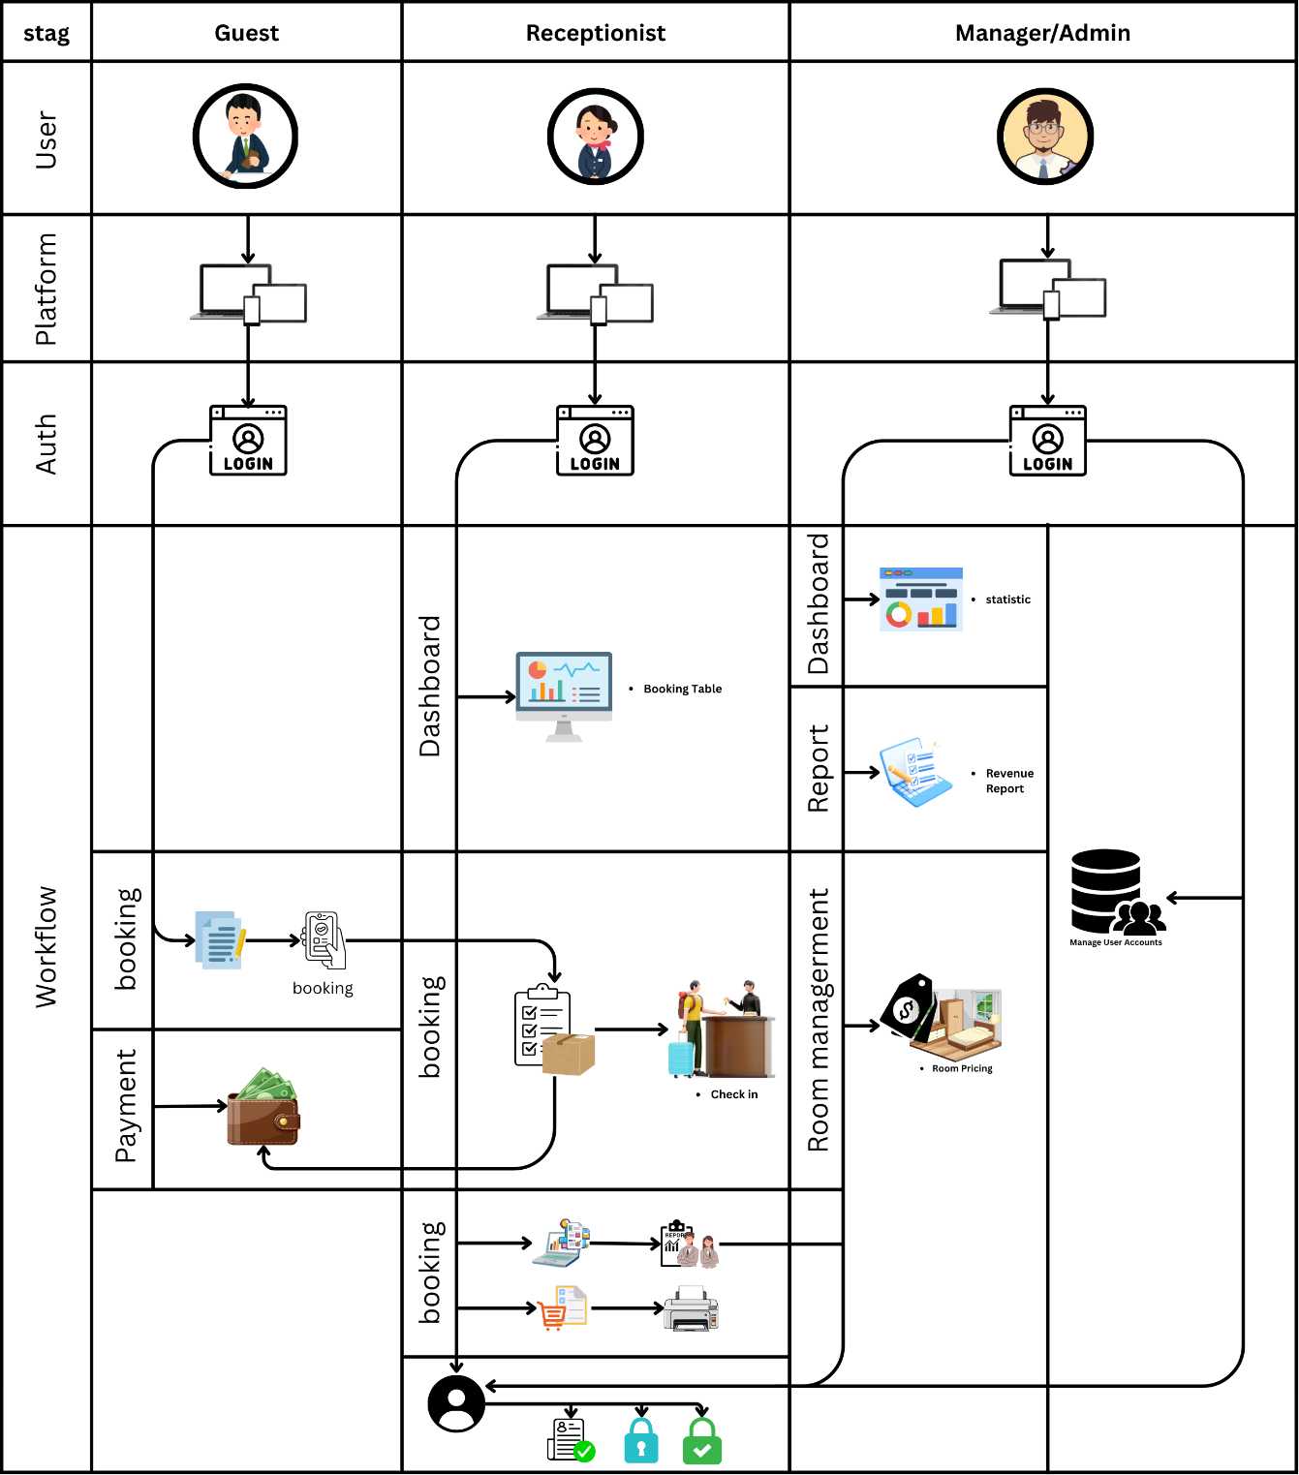

រូបភាពទី ៤.៣: លំហូរប្រព័ន្ធសំណើ

៤.១.២.២. ដ្យាក្រាមលំហូរទិន្នន័យនៃប្រព័ន្ធសំណើ (System Workflow Diagram)
ដ្យាក្រាមលំហូរទិន្នន័យ (DFD) គឺជាឧបករណ៍ សម្រាប់បង្ហាញពីលំហូរទិន្នន័យពីកន្លែងមួយទៅកន្លែងមួយទៀត ចន្លោះចំណុចផ្សេងៗក្នុងប្រព័ន្ធ។ ក្នុងគម្រោងនេះ បានប្រើ Context Diagram ដែលជាគំនូសតំណាងឱ្យប្រព័ន្ធទាំងមូល ដ្យាក្រាមកម្រិតទី ០ នៃ DFD និងដ្យាក្រាមកម្រិតទី១ នៃ DFD ដើម្បីពន្យល់លំហូរទិន្នន័យនៃប្រព័ន្ធសំណើ។ Context Diagram នេះបង្ហាញពីដំណើរការ និងទំនាក់ទំនងគ្នារវាងប្រព័ន្ធសំណើ និងចំណុចទិន្នន័យខាងក្រៅ (External Entities) ចំនួន ៣ គឺ៖
- អ្នកគ្រប់គ្រងដំណើរការប្រព័ន្ធ៖ អ្នកមើលខុសត្រូវលើការដាក់តម្លៃ និងដំណើរការប្រព័ន្ធផ្សេងទៀត។
- អ្នកទទួលភ្ញៀវ៖ អ្នកអង្គុយនៅតុមុខ រង់ចាំផ្ទៀងផ្ទាត់ភ្ញៀវ គិតលុយ ហើយធ្វើការ Check-in និង Check-out។
- ភ្ញៀវ៖ ធ្វើការទំនាក់ទំនងជាមួយប្រព័ន្ធដោយផ្ទាល់តាមរយៈគេហទំព័រ អាចទទួលបានព័ត៌មានអំពីការបញ្ជាកក់បន្ទប់ ហើយខណៈពេលស្នាក់នៅ អាចប្រើប្រាស់សេវាបន្ទប់បាន តាមរយៈ Room Service feature នៃប្រព័ន្ធ។

ក. Context Diagram
Context Diagram ជា Diagram ដំបូងក្នុងការរចនាដ្យាក្រាមលំហូរទិន្នន័យ DFD ដែលមិនពិស្តារព័ត៌មានលម្អិតខ្លាំង ហើយវាបង្ហាញនូវទំនាក់ទំនងគោលរបស់ប្រព័ន្ធ និងអង្គធាតុខាងក្រៅ។
- Context Diagram បង្ហាញដំណើរការរបស់ប្រព័ន្ធទាំងមូលពីចំណុចមួយទៅចំណុចមួយក្នុងលំហូរទិន្នន័យ។
- Diagram នេះបង្ហាញថា ប្រព័ន្ធមានទំនាក់ទំនងជាមួយអង្គធាតុខាងក្រៅ (External Entities) ដូចជា Adminនិង Guest។
Context Diagram នេះបង្ហាញអំពីដំណើរការឆ្លងកាត់ប្រព័ន្ធទាំងមូល ដូចរូបខាងក្រោម៖
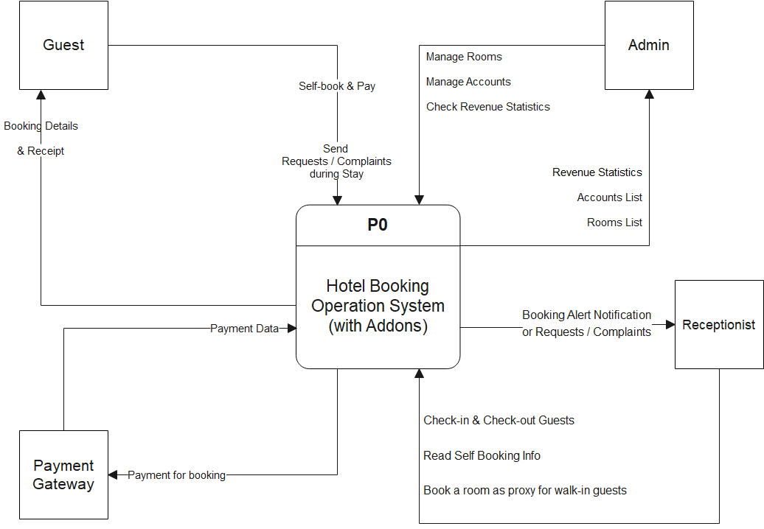

រូបភាពទី ៤.៤: Context Diagram នៃប្រព័ន្ធសំណើ
ដ្យាក្រាមនេះបង្ហាញពីទិដ្ឋភាពជារួមនៃប្រព័ន្ធគ្រប់គ្រងការកក់សណ្ឋាគារ (Hotel Booking Operation System) និងទំនាក់ទំនងជាមួយតួអង្គខាងក្រៅ៖
- ភ្ញៀវ (Guest): អាចធ្វើការកក់បន្ទប់ដោយខ្លួនឯង បង់ប្រាក់ ទទួលវិក្កយបត្រ និងផ្ញើសំណើឬពាក្យតម្អូញពេលកំពុងស្នាក់នៅ។
- អ្នកទទួលភ្ញៀវ (Receptionist): ទទួលបន្ទុកធ្វើ Check-in និង Check-out ពិនិត្យព័ត៌មានការកក់ និងអាចធ្វើការកក់បន្ទប់ជំនួសភ្ញៀវដែលមកផ្ទាល់ (Walk-in guests)។ ពួកគេក៏ទទួលបានការជូនដំណឹងពីប្រព័ន្ធផងដែរ។
- អ្នកគ្រប់គ្រង (Admin): អាចគ្រប់គ្រងបន្ទប់ គ្រប់គ្រងគណនីអ្នកប្រើប្រាស់ និងទាញយករបាយការណ៍ចំណូលផ្សេងៗពីប្រព័ន្ធ។
- ច្រកទូទាត់ប្រាក់ (Payment Gateway): ទទួលការបង់ប្រាក់ពីភ្ញៀវ និងបញ្ជូនទិន្នន័យនៃការទូទាត់ប្រាក់ត្រឡប់មកប្រព័ន្ធវិញ។

ខ. Data Flow Diagram Level 0
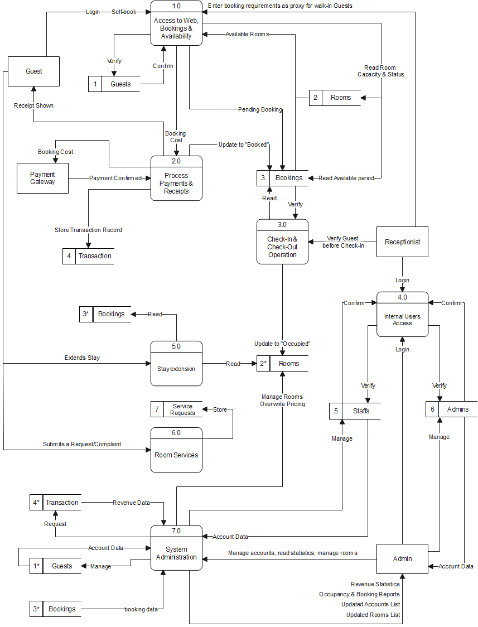

រូបភាពទី ៤.៥: Data Flow Diagram level 0 នៃប្រព័ន្ធសំណើ

ដ្យាក្រាមនេះបំបែកប្រព័ន្ធធំខាងលើ ទៅជាដំណើរការគោលចំនួន ៧ និងបង្ហាញពីឃ្លាំងរក្សាទុកទិន្នន័យ៖
- ដំណើរការទាំង៧រួមមាន៖ ១.០ ចូលប្រើប្រាស់និងកក់បន្ទប់, ២.០ ដំណើរការទូទាត់ប្រាក់, ៣.០ ប្រតិបត្តិការ Check-In & Check-Out, ៤.០ ការចូលប្រើសម្រាប់បុគ្គលិកខាងក្នុង, ៥.០ ការបន្តការស្នាក់នៅ, ៦.០ សេវាកម្មបន្ទប់, និង ៧.០ ការគ្រប់គ្រងប្រព័ន្ធទូទៅ។
- ឃ្លាំងទិន្នន័យ (Data Stores): ទិន្នន័យត្រូវបានរក្សាទុកក្នុងឃ្លាំងដូចជា ភ្ញៀវ (Guests), បន្ទប់ (Rooms), ការកក់ (Bookings), ប្រតិបត្តិការទូទាត់ (Transaction), បុគ្គលិក (Staffs) និងអ្នកគ្រប់គ្រង (Admins)។
- វាបង្ហាញពីលំហូរទិន្នន័យលម្អិតរវាងដំណើរការទាំងនេះ ឧទាហរណ៍ ពេលភ្ញៀវបង់ប្រាក់រួច (២.០) ទិន្នន័យនឹងត្រូវធ្វើបច្ចុប្បន្នភាពទៅក្នុងឃ្លាំងការកក់ (Bookings) ថា "Booked"។
- ចំណាំ៖ សញ្ញាផ្កាយ * នៅជាប់លេខកូដ មានន័យថាកន្លែងផ្ទុកទិន្នន័យនោះត្រូវបានយកមកប្រើឡើងវិញនៅកន្លែងផ្សេងទៀតក្នុងដ្យាក្រាម ដើម្បីកុំឱ្យជាន់ខ្សែគ្នាញ៉េរញ៉ៃ។

គ. Data Flow Diagram Level 1 នៃដំណើរការ Access to Web, Bookings & Availability
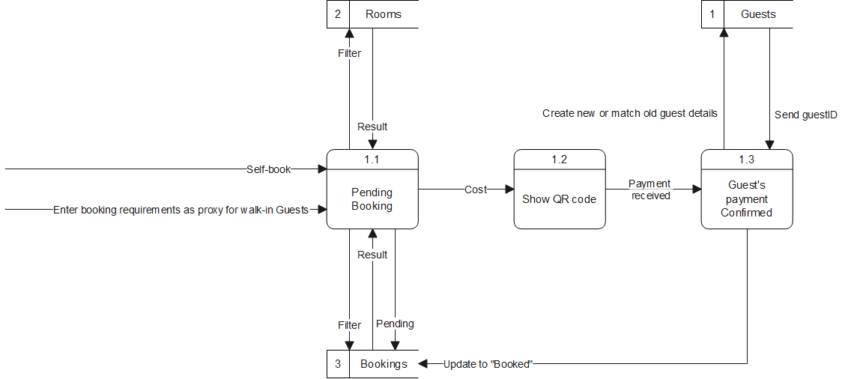

រូបភាពទី ៤.៦: Data Flow Diagram level 1 នៃដំណើរការ Access to Web, Bookings & Availability

ដ្យាក្រាមនេះពង្រីកដំណើរការនៃការកក់បន្ទប់ទៅជា ៣ ជំហានតូចៗ៖
- ១.១ ការកក់ដែលរង់ចាំ (Pending Booking): ទទួលយកការស្នើសុំកក់ (ពីភ្ញៀវផ្ទាល់ ឬតាមរយៈអ្នកទទួលភ្ញៀវ) ចម្រាញ់រកបន្ទប់ដែលទំនេរ ហើយបង្កើតកំណត់ត្រាការកក់បណ្តោះអាសន្ន។
- ១.២ បង្ហាញ QR Code: ទាញយកតម្លៃសរុប ហើយបង្ហាញកូដ QR ដើម្បីឲ្យភ្ញៀវធ្វើការទូទាត់ប្រាក់។
- ១.៣ បញ្ជាក់ការបង់ប្រាក់ (Guest's Payment Confirmed): ក្រោយពេលទទួលបានប្រាក់ ប្រព័ន្ធនឹងបង្កើត ឬផ្ទៀងផ្ទាត់ព័ត៌មានភ្ញៀវ រួចធ្វើបច្ចុប្បន្នភាពទិន្នន័យក្នុងឃ្លាំងការកក់ (Bookings) ទៅជាស្ថានភាព "បានកក់" (Booked)។

ឃ. Data Flow Level 1 នៃដំណើរការ ប្រតិបត្តិការ Check-in និង Check-out
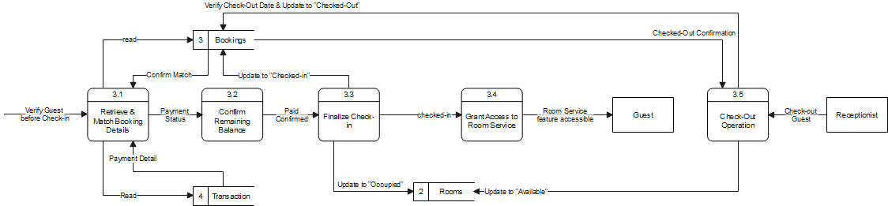

រូបភាពទី ៤.៧: Data Flow Level 1 នៃដំណើរការ ប្រតិបត្តិការ Check-in និង Check-out
ដ្យាក្រាមនេះបង្ហាញពីលំហូរការងារពេលភ្ញៀវមកដល់ និងចាកចេញ៖
- ៣.១ និង ៣.២ ផ្ទៀងផ្ទាត់ទិន្នន័យ៖ ប្រព័ន្ធទាញយកព័ត៌មានការកក់មកផ្ទៀងផ្ទាត់ជាមួយភ្ញៀវ និងពិនិត្យមើលថាតើមានប្រាក់ត្រូវបង់បន្ថែម ឬនៅខ្វះ (Confirm Remaining Balance)។
- ៣.៣ បញ្ចប់ការ Check-in (Finalize Check-in): ពេលទូទាត់រួចរាល់ ប្រព័ន្ធនឹងប្តូរស្ថានភាពការកក់ទៅជា "Checked-in" និងប្តូរស្ថានភាពបន្ទប់ទៅជា "មានភ្ញៀវ" (Occupied)។
- ៣.៤ ផ្តល់សិទ្ធិប្រើប្រាស់ (Grant Access): អនុញ្ញាតឱ្យភ្ញៀវអាចប្រើប្រាស់សេវាកម្មក្នុងបន្ទប់បាន។
- ៣.៥ ប្រតិបត្តិការ Check-Out: ពេលភ្ញៀវចាកចេញ ប្រព័ន្ធនឹងផ្ទៀងផ្ទាត់ថ្ងៃចេញ រួចប្តូរស្ថានភាពការកក់ទៅជា "Checked-Out" និងប្តូរស្ថានភាពបន្ទប់ទៅជា "ទំនេរ" (Available) វិញ។

ង. Data Flow Diagram Level 1 នៃដំណើរការ បន្តស្នាក់នៅ
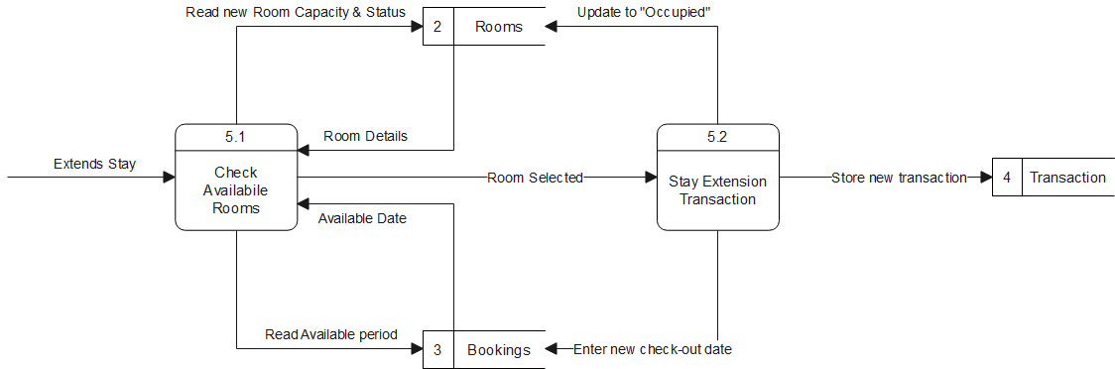

រូបភាពទី ៤.៨: Data Flow Level 1 នៃដំណើរការ បន្តស្នាក់នៅ
ដ្យាក្រាមនេះពន្យល់ពីដំណើរការនៅពេលភ្ញៀវចង់ពន្យារពេលស្នាក់នៅ (Stay Extension)៖
- ៥.១ ពិនិត្យបន្ទប់ទំនេរ (Check Available Rooms): ទទួលសំណើសុំបន្តការស្នាក់នៅ ហើយទាញយកទិន្នន័យពីឃ្លាំង "Rooms" និង "Bookings" ដើម្បីពិនិត្យមើលថាតើបន្ទប់នោះទំនេរនៅកាលបរិច្ឆេទបន្ទាប់ឬទេ។
- ៥.២ ប្រតិបត្តិការបន្តការស្នាក់នៅ (Stay Extension Transaction): ប្រសិនបើអាចបន្តបាន ប្រព័ន្ធនឹងកត់ត្រាប្រតិបត្តិការបង់ប្រាក់ថ្មីទៅក្នុងឃ្លាំង "Transaction" កែប្រែថ្ងៃ Check-out ថ្មីក្នុងឃ្លាំង "Bookings" និងរក្សាស្ថានភាពបន្ទប់ជា "Occupied" ដដែលក្នុងឃ្លាំង "Rooms"។

៤.១.២.៣. ការវិភាគទិន្នន័យ (Data Analysis)

ក. តម្រូវការទិន្នន័យ
ជាទូទៅការអភិវឌ្ឍន៍នូវប្រព័ន្ធមួយ តម្រូវឱ្យមានការចុះទៅយកព័ត៌មាន និងការជួបពិភាក្សាជាមួយអ្នកជាប់ពាក់ព័ន្ធនានា និងសិក្សាប្រព័ន្ធដែលមានស្រាប់ជាមុនសិន។ ក្រោយពីទទួលបានព័ត៌មានទាំងនេះហើយ ការសិក្សាត្រូវយកព័ត៌មាននេះមកធ្វើការវិភាគ ហើយបំលែងទៅជារចនាសម្ព័ន្ធមួយគឺ ER-Diagram។

ខ. ដ្យាក្រាម ER
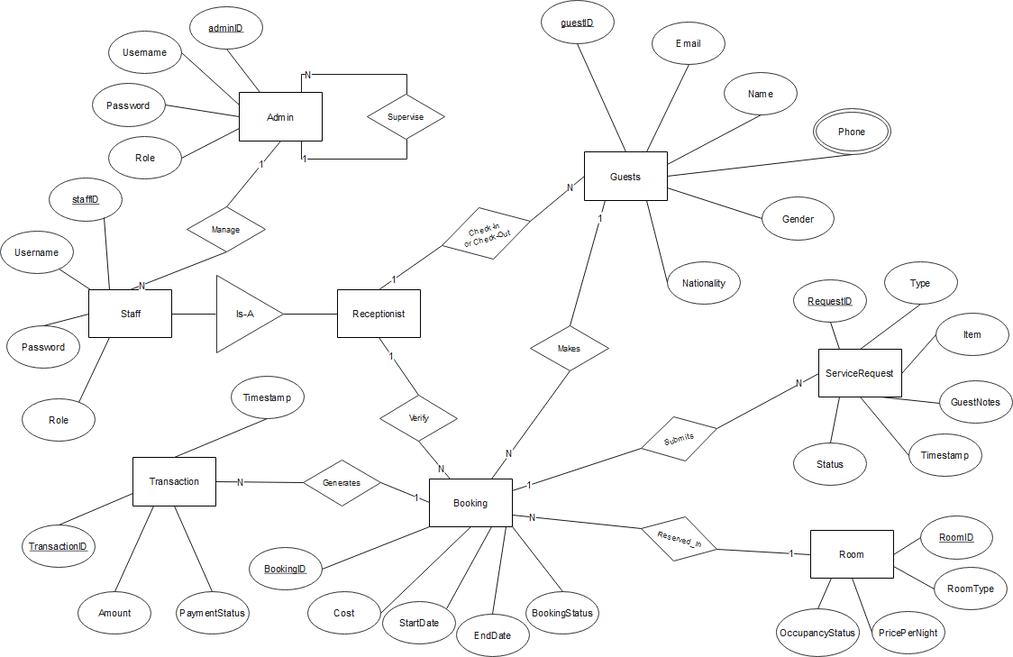

រូបភាពទី ៤.៩: បង្ហាញពី ER Diagram របស់ប្រព័ន្ធសំណើ

៤.១.២.៥. Data Dictionary
Data Dictionary ត្រូវបានគេបង្កើតបន្ទាប់ពី Data Flow Diagram។ Data Dictionary មានបញ្ជីទាំងអស់នៅក្នុងប្រព័ន្ធទិន្នន័យ ដូចជា Record នៅក្នុង File នីមួយៗ និងឈ្មោះប្រភេទនៃ File នីមួយៗ។ Data Dictionary ជាឯកសារដែលមានតួនាទីសំខាន់ក្នុងការធ្វើឱ្យទិន្នន័យមានគំរូ និងទម្រង់ច្បាស់លាស់ ជៀសវាងការផ្ទុកទិន្នន័យស្ទួននៅកន្លែងផ្សេងៗ។ លើសពីនេះ Data Dictionary ត្រូវបានប្រើប្រាស់ដូចខាងក្រោម៖
- ផ្ទៀងផ្ទាត់ Data Flow Diagram ថាពិតជាត្រឹមត្រូវ
- ជាការនាំទៅរកការបង្កើតនូវរូបរាងប្រព័ន្ធ និងរបាយការណ៍
- សម្រាប់ធ្វើការកំណត់នូវប្រភេទទិន្នន័យ (Data Type)
- ផ្ទុកនូវព័ត៌មានដែលអាចឱ្យធ្វើការរៀបចំគម្រោងពេលវេលា និងបញ្ហាដែលដោះស្រាយ
ការធ្វើ Data Dictionary នេះត្រូវបានបកស្រាយនៅក្នុងឧបសម្ព័ន្ធ ខ។

៤.២. ការគ្រោងប្រព័ន្ធសំណើ
បន្ទាប់ពីបានធ្វើការវិភាគទៅលើប្រព័ន្ធសំណើយ៉ាងល្អិតល្អន់រួចមក ដំណាក់កាលនេះគឺជាដំណាក់កាលនៃការគ្រោងប្រព័ន្ធដើម្បីរៀបចំការរចនាបង្កើតឡើងជាប្រព័ន្ធដែលត្រូវអភិវឌ្ឍជាបន្តបន្ទាប់ដូចខាងក្រោមនេះ៖

៤.២.១. ការបញ្ចូលដំណើរការកក់បន្ទប់
ចំពោះការបញ្ចូលទិន្នន័យ និងការប្រើប្រាស់ទិន្នន័យក្នុងប្រព័ន្ធដូចតទៅ៖
១. Home Page
នៅពេលដែលភ្ញៀវ ឬ Guest User ចូលទៅកាន់គេហទំព័រជាលើកដំបូង គេនឹងចូលទៅកាន់ Home Page។
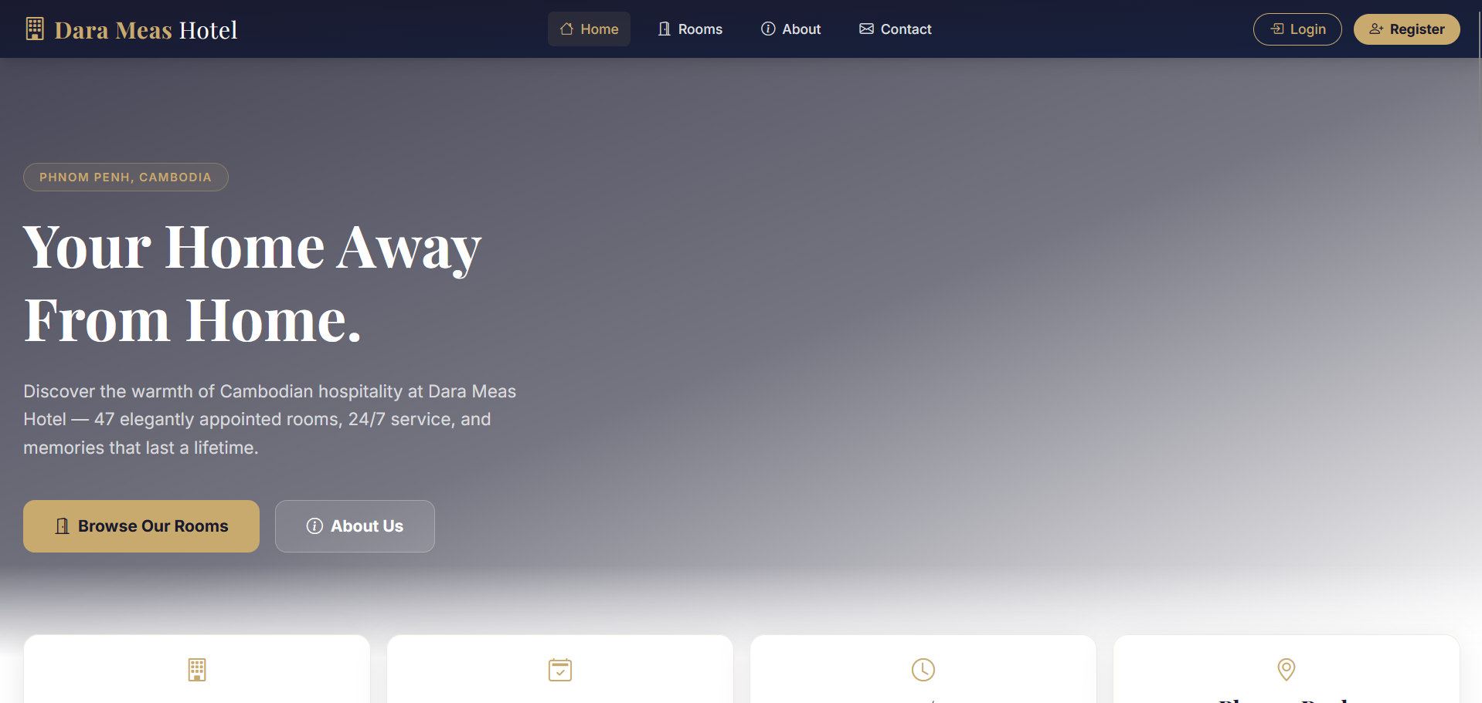

រូបភាពទី ៤.១០: Home Page

២. Guest Log In page
មុននឹងអាចចូលកក់បន្ទប់បាន គឺតម្រូវឱ្យធ្វើការ Login ជាមុនសិន។ ជាដំបូងនៅពេលទទួលបាន Access ភ្ញៀវ ឬ Guest User ត្រូវបំពេញ Page Login ដោយបញ្ចូល Email និង Password។
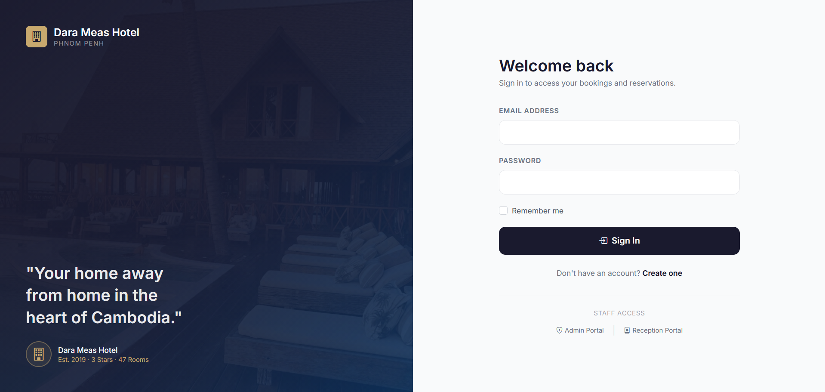

រូបភាពទី ៤.១១: Login Page

៤.២.២. ការវិភាគប្រព័ន្ធសំណើនៃការសិក្សា
ផ្អែកលើការបកស្រាយរបស់ ER-Diagram ដែលបានបង្ហាញក្នុងរូបភាពទី ៤.៧ ការសិក្សាបង្កើតបានជា Table និង Relationship ដូចខាងក្រោម។ ការវិភាគនេះពិនិត្យឡើងវិញនូវរចនាសម្ព័ន្ធទិន្នន័យដែលត្រូវការសម្រាប់ប្រព័ន្ធគ្រប់គ្រងការសិក្សា ដោយកំណត់អត្តសញ្ញាណតារាងចម្បង តារាងរង និងទំនាក់ទំនងរវាងតារាងនីមួយៗ ដែលជាមូលដ្ឋានគ្រឹះសម្រាប់ការរចនាមូលដ្ឋានទិន្នន័យដែលមានប្រសិទ្ធភាព និងអាចពង្រីកបាននាពេលអនាគត។
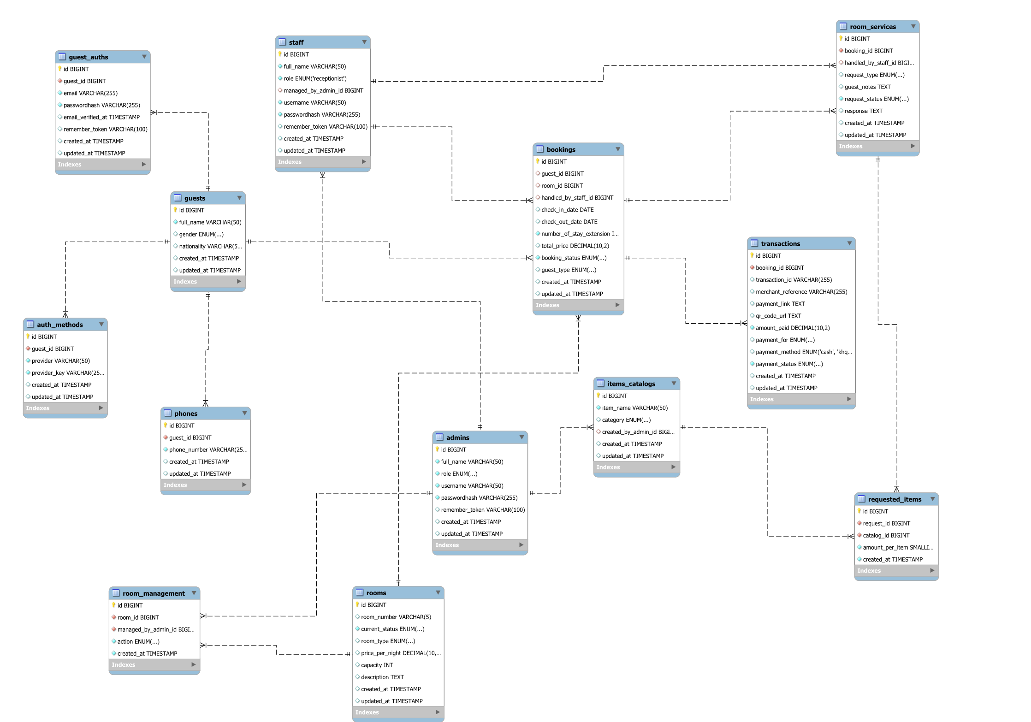

រូបភាពទី ៤.១២: Database Relationship

៤.២.៣. System Architecture នៃប្រព័ន្ធសំណើ
ក្រោយពីការសិក្សាស្រាវជ្រាវ និងវិភាគតម្រូវការរួចរាល់ ការអភិវឌ្ឍប្រព័ន្ធត្រូវការរចនាសម្ព័ន្ធបច្ចេកវិទ្យា System Architecture ដើម្បីធានាប្រសិទ្ធភាព និងការអនុវត្តជាក់ស្តែង។ សមាសធាតុចាំបាច់នៃប្រព័ន្ធមានដូចខាងក្រោម៖
១. សមាសធាតុចាំបាច់ក្នុងប្រព័ន្ធ Receptionist PC
- របៀបប្រើប្រាស់៖ កុំព្យូទ័រសម្រាប់ប្រើប្រាស់នៅតុទទួលភ្ញៀវ/បុគ្គលិកទទួលភ្ញៀវ (Check-in/Check-out)
- មុខងារសំខាន់៖
  - ការចុះឈ្មោះភ្ញៀវ (Offline Guest) ដែលមិនមានគណនីក្នុងប្រព័ន្ធសំណើ
  - ការគ្រប់គ្រងការកក់របស់ភ្ញៀវ
  - ការផ្ទៀងផ្ទាត់ ការធ្វើ Check-in និង Check-out ភ្ញៀវ
  - ការទូទាត់ប្រាក់
- កម្មវិធីចាំបាច់៖
  - Windows 10/11
  - Web browser (Chrome, Firefox, Edge)
២. Manager PC
- របៀបប្រើប្រាស់៖ កុំព្យូទ័រគ្រប់គ្រងផ្នែក Business Logic នៃប្រព័ន្ធ
- មុខងារសំខាន់៖
  - ការរចនាទិដ្ឋភាពនៃ Website ដូចជាការដាក់រូបភាព និង Widgets ផ្សេងៗ
  - បង្កើតរបាយការណ៍ (ចំណូល, Cancellation Rates) និងតាមដានសុខភាពហិរញ្ញវត្ថុ
  - ការកំណត់ថ្លៃបន្ទប់
- កម្មវិធីចាំបាច់៖
  - Windows 10/11
  - Web browser (Chrome, Firefox, Edge)
៣. Administrator PC
- របៀបប្រើប្រាស់៖ កុំព្យូទ័រគ្រប់គ្រងផ្នែក Technical Logic នៃប្រព័ន្ធ
- មុខងារសំខាន់៖
  - ការត្រួតពិនិត្យ និងតាមដានសន្តិសុខនៃប្រព័ន្ធ
  - ការគ្រប់គ្រង Users
  - ការដោះស្រាយបញ្ហាបច្ចេកទេសនានា
- កម្មវិធីចាំបាច់៖
  - Windows 10/11
  - Web browser (Chrome, Firefox, Edge)

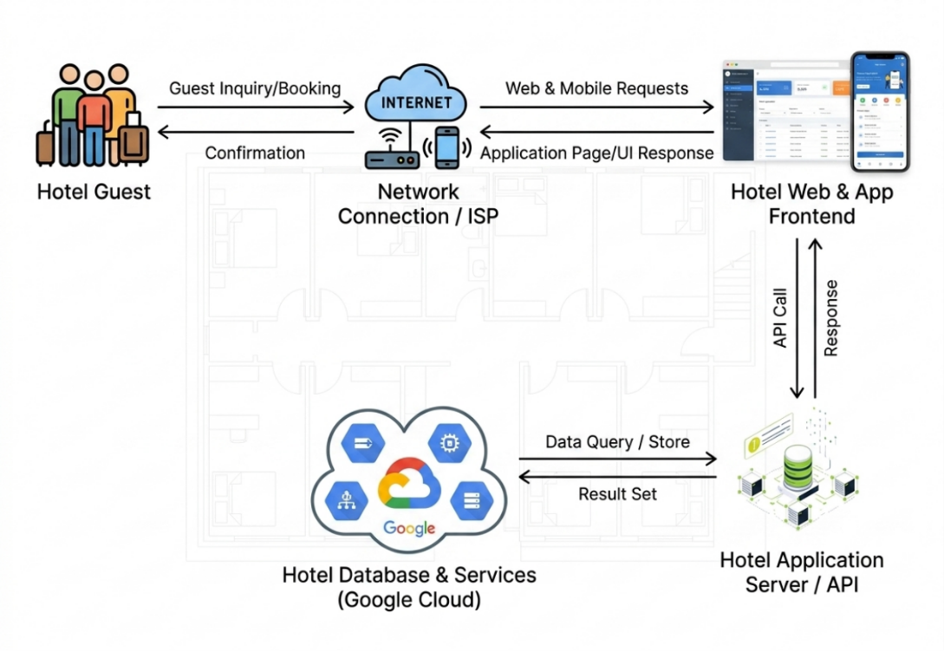

រូបភាពទី ៤.១៣: System Architecture
៤. Backend Server
- របៀបប្រើប្រាស់៖ ម៉ាស៊ីនមេដែលដំណើរការ Laravel (PHP) រួមផ្សំជាមួយ MySQL នៅលើប្រព័ន្ធប្រតិបត្តិការ Windows។
- មុខងារសំខាន់៖
  - គ្រប់គ្រងទិន្នន័យកណ្តាល និងដំណើរការប្រព័ន្ធសំណើ (System Flow)
  - ដោះស្រាយរាល់ API Request ដែលបញ្ជូនមកពី React Frontend
  - រក្សាទុក កែប្រែ និងទាញយកទិន្នន័យចេញពី Database
- កម្មវិធីចាំបាច់៖
  - PHP & Laravel Framework
  - MySQL (ប្រព័ន្ធគ្រប់គ្រងទិន្នន័យ Database)
  - Windows OS (ប្រព័ន្ធប្រតិបត្តិការសម្រាប់ដំណើរការ)
លក្ខណៈពិសេសនៃ Architecture
- Frontend-Backend Model (React + Laravel)៖ ញែកដាច់ពីគ្នារវាងផ្នែកបង្ហាញ (UI) និងផ្នែកដោះស្រាយទិន្នន័យ (Logic) ជំនួយដល់ការគ្រប់គ្រងទិន្នន័យកណ្តាលឱ្យមានរបៀបរៀបរយ និងសុវត្ថិភាពខ្ពស់។
- អាចប្រើប្រាស់បានងាយ (User-Friendly)៖ ផ្តល់បទពិសោធន៍ប្រើប្រាស់ដ៏រលូន ងាយស្រួលយល់សម្រាប់អ្នកប្រើប្រាស់គ្រប់កម្រិត តាមរយៈការរចនាលំអិតពី Figma និងការអភិវឌ្ឍដោយ Tailwind CSS។
- អាចពង្រីកបាន (Scalable)៖ ប្រព័ន្ធសំណើនេះមានភាពបត់បែនខ្ពស់ ងាយស្រួលក្នុងការថែទាំ (Maintenance) និងអាចពង្រីកមុខងារបន្ថែមទៀតបានយ៉ាងងាយស្រួលនៅពេលអនាគត។
ប្រព័ន្ធនេះនឹងជួយឱ្យ Dara Meas Hotel ដំណើរការកក់ ការ Check-in និង Check-out ដែលជាដំណើរការអាជីវកម្មស្នូលប្រចាំថ្ងៃ មានប្រសិទ្ធភាព និងជឿនលឿន។

៤.៣. ការអនុវត្តន៍
ការអនុវត្តន៍គឺជាដំណាក់កាលរបស់ Developer ក្នុងការអភិវឌ្ឍន៍ប្រព័ន្ធគ្រប់គ្រងសម្ភារៈ និងឧបករណ៍បច្ចេកទេសក្នុងបន្ទប់អនុវត្តន៍កុំព្យូទ័រនៅសាកលវិទ្យាល័យ ន័រតុន ដើម្បីសម្រេចបានប្រព័ន្ធមួយឱ្យសមស្របតាមគម្រោង Design ដែលបានកំណត់ទុក។ Developer ត្រូវអនុវត្តតាមដំណាក់កាលនីមួយៗយ៉ាងច្បាស់លាស់ ដោយចាប់ផ្តើមពីការជ្រើសរើស Database Engine និង Programming Language។ ក្នុងករណីប្រព័ន្ធសំណើនេះ តម្រូវឱ្យ Developer ប្រើប្រាស់ PhpMyAdmin រួមជាមួយ Storage Engine ដើម្បីគ្រប់គ្រង MySQL Database។ រីឯភាសាសរសេរកូដ (Programming Language) គឺរួមមាន HTML, CSS, Tailwind CSS, Laravel 11 + PHP, MySQL, XAMPP, Git/GitHub។
ខាងក្រោមនេះជាដំណាក់កាលសំខាន់ៗដែល Developer ត្រូវអនុវត្ត៖
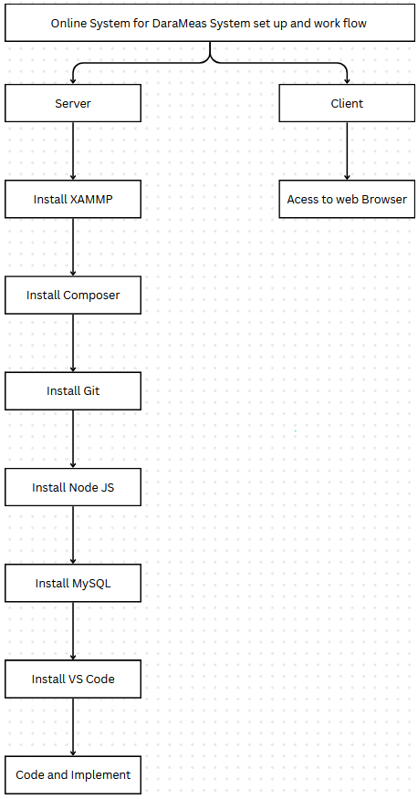

រូបភាពទី ៤.១៤: Implementation Structure

៤.៣.១. ដំណើរការដំឡើងប្រព័ន្ធនៅលើម៉ាស៊ីនមេ (Server)
ម៉ាស៊ីនមេ (Server) ត្រូវការការដំឡើង និងរៀបចំរចនាសម្ព័ន្ធកម្មវិធីឱ្យបានត្រឹមត្រូវបំផុត ដើម្បីធានាថាប្រព័ន្ធគ្រប់គ្រងសម្ភារៈ និងឧបករណ៍បច្ចេកទេសក្នុងបន្ទប់អនុវត្តន៍កុំព្យូទ័រអាចដំណើរការទៅមុខបានយ៉ាងរលូន និងមានប្រសិទ្ធភាពខ្ពស់។ នៅក្នុងផ្នែកនេះ នឹងបង្ហាញជូនយ៉ាងលម្អិតអំពីជំហានគ្រឹះដែលមិនអាចខ្វះបាន ក្នុងការរៀបចំប្រព័ន្ធប្រតិបត្តិការ រួមទាំងកម្មវិធីជំនួយ និងឧបករណ៍គាំទ្រផ្សេងៗសម្រាប់ប្រព័ន្ធមួយនេះ។

៤.៣.១.១. ការដាក់ដំឡើងកម្មវិធី XAMPP
XAMPP គឺជាកម្មវិធីដ៏ពេញនិយមដែលផ្ដល់ជាបរិស្ថានអភិវឌ្ឍន៍សម្រាប់បង្កើត Web server នៅក្នុងម៉ាស៊ីនផ្ទាល់ខ្លួន (Localhost)។ កញ្ចប់កម្មវិធីនេះមានផ្ទុកទៅដោយ Apache (Web server), MySQL (Database server), PHP និង Perl។ ការដំឡើង XAMPP ទៅលើ Server គឺជារឿងចាំបាច់បំផុតសម្រាប់ការដំណើរការគេហទំព័រដែលសរសេរឡើងដោយភាសា PHP និងការចាត់ចែងទិន្នន័យនៅក្នុង MySQL។ វាបានជួយសម្រួលដល់ការអភិវឌ្ឍ និងការសាកល្បងប្រព័ន្ធនៅក្នុងបរិស្ថានមួយដែលអាចគ្រប់គ្រងបាន មុនពេលដាក់ពង្រាយទៅកាន់ម៉ាស៊ីនមេពិតប្រាកដជាសាធារណៈ។ ជំហាននៃការដំឡើង XAMPP ត្រូវបានរៀបរាប់លម្អិតនៅក្នុង ឧបសម្ព័ន្ធ គ។

៤.៣.១.២. ការដាក់ដំឡើងកម្មវិធី Composer
Composer គឺជាឧបករណ៍មួយដែលប្រើសម្រាប់គ្រប់គ្រង Dependencies ដ៏សំខាន់សម្រាប់ភាសា PHP។ នៅក្នុងការបង្កើតគម្រោង (Project) PHP ខ្នាតធំ យើងតែងតែត្រូវការប្រើប្រាស់បណ្ណាល័យកូដ (Libraries) ឬកញ្ចប់កូដ (Packages) ផ្សេងៗរបស់អ្នកដទៃ។ ក្នុងន័យនេះ Composer នឹងជួយយើងក្នុងការប្រកាសបណ្ណាល័យទាំងនោះ រួចធ្វើការដំឡើង និងចាត់ចែងពួកវាដោយស្វ័យប្រវត្តិ។ ការមាន Composer នៅលើ Server នឹងធានាថា Project PHP របស់យើងមានសមាសធាតុចាំបាច់គ្រប់គ្រាន់ និងងាយស្រួលក្នុងការគ្រប់គ្រងកំណែ (Versions) នៃបណ្ណាល័យទាំងនោះ។ របៀបដំឡើងមានបង្ហាញនៅក្នុង ឧបសម្ព័ន្ធ ឃ។

៤.៣.១.៣. ការដាក់ដំឡើងប្រព័ន្ធ Git
Git គឺជាប្រព័ន្ធសម្រាប់គ្រប់គ្រងកំណែកូដ (Version Control System) ដែលត្រូវបានប្រើប្រាស់យ៉ាងទូលំទូលាយក្នុងការតាមដានរាល់ការផ្លាស់ប្តូរនានានៅលើ Source Code របស់ Project។ ការដាក់ដំឡើង Git លើម៉ាស៊ីនមេមានសារៈសំខាន់ខ្លាំងក្នុងការគ្រប់គ្រងការវិវត្តរបស់កូដ ដោយវាអនុញ្ញាតឱ្យក្រុមការងារអភិវឌ្ឍន៍ (Developers) អាចធ្វើការសហការគ្នាយ៉ាងរលូន រក្សាទុកប្រវត្តិនៃការកែប្រែ និងអាចទាញកូដត្រឡប់ទៅជំនាន់មុនវិញបានយ៉ាងងាយស្រួលប្រសិនបើមានបញ្ហា។ លើសពីនេះ វាក៏ជាគ្រឹះក្នុងការប្រើប្រាស់រួមគ្នាជាមួយទម្រង់ Platforms ដូចជា GitHub ឬ GitLab ផងដែរ។ ជំហាននៃការដំឡើង Git មានបកស្រាយនៅក្នុង ឧបសម្ព័ន្ធ ង។

៤.៣.១.៤. ការដាក់ដំឡើងកម្មវិធី Node.js
Node.js គឺជា Runtime Environment ដែលអនុញ្ញាតឱ្យភាសា JavaScript អាចដំណើរការនៅផ្នែកខាងម៉ាស៊ីនមេ (Server Side) បាន។ ទោះបីជាប្រព័ន្ធរបស់យើងប្រើប្រាស់ PHP ជាភាសាគោលសម្រាប់ Backend ក៏ដោយ ប៉ុន្តែការមាន Node.js នឹងផ្ដល់ភាពបត់បែនបន្ថែម និងបើកផ្លូវឱ្យយើងអាចប្រើប្រាស់ Tools សម្រាប់ build ផ្នែក Frontend ផ្សេងៗដែលទាមទារឱ្យមាន Node.js ដើម្បីដំណើរការ។ ម្យ៉ាងវិញទៀត វាក៏អាចយកទៅប្រើប្រាស់សម្រាប់កិច្ចការ Scripting ជាក់លាក់ ឬបន្ថែមមុខងារដែលដើរដោយ JavaScript នៅលើ Server បានផងដែរ។ របៀបដំឡើង Node.js ត្រូវបានបង្ហាញយ៉ាងលម្អិតនៅក្នុង ឧបសម្ព័ន្ធ ច។

៤.៣.១.៥. ការរៀបចំប្រព័ន្ធទិន្នន័យ MySQL
MySQL គឺជាប្រព័ន្ធគ្រប់គ្រងមូលដ្ឋានទិន្នន័យ (Database) បែប Relational ដែលមានប្រជាប្រិយភាពខ្លាំង។ ទោះបីជាកម្មវិធី XAMPP មានរួមបញ្ចូល MySQL មកស្រាប់ក៏ដោយ ប៉ុន្តែការកំណត់រចនាសម្ព័ន្ធ និងរៀបចំវាឱ្យបានត្រឹមត្រូវគឺជារឿងចាំបាច់ណាស់ មុននឹងយកទៅដាក់ឱ្យដំណើរការនៅលើម៉ាស៊ីនមេពិតប្រាកដ (Production Server)។ MySQL ត្រូវបានប្រើប្រាស់ក្នុងគម្រោងនេះ ដើម្បីរក្សាទិន្នន័យសំខាន់ៗរបស់ប្រព័ន្ធ រួមមាន៖ ព័ត៌មានសម្ភារៈ គណនីរបស់អ្នកប្រើប្រាស់ និងកំណត់ត្រានៃការខ្ចី-ទម្រង់ផ្សេងៗ។ លំហូរនៃការកំណត់តម្លៃអ្នកប្រើប្រាស់ និងការបង្កើត Database ថ្មី ត្រូវបានរៀបរាប់ជូននៅក្នុង ឧបសម្ព័ន្ធ ឆ។

៤.៣.១.៦. ការដាក់ដំឡើងកម្មវិធី Visual Studio Code
Visual Studio Code (VS Code) គឺជាកម្មវិធីសម្រួលដល់ការសរសេរកូដ (Code Editor) ដ៏មានសមត្ថភាពខ្ពស់ និងពេញនិយម។ ការមានកម្មវិធី VS Code នៅលើម៉ាស៊ីនមេ (ក្នុងករណីដែល Server មានផ្ទៃ GUI) នឹងជួយសម្រួលដល់ក្រុមអ្នកអភិវឌ្ឍន៍ក្នុងការពិនិត្យ ឬកែសម្រួលឯកសារកូដ និងឯកសារកំណត់រចនាសម្ព័ន្ធ (Configuration Files) ផ្សេងៗបានភ្លាមៗ។ លើសពីនេះ VS Code ក៏មានមុខងារជំនួយជាច្រើន ដូចជា ការបង្ហាញពណ៌សម្គាល់កូដ (Syntax Highlighting) ការបំពេញកូដស្វ័យប្រវត្តិ ការស្វែងរកកំហុស (Debugging) និងការភ្ជាប់ជាមួយប្រព័ន្ធ Git ជាដើម។ ព័ត៌មានលម្អិតអំពីការដំឡើង និងការជ្រើសរើស Extensions សំខាន់ៗ មាននៅក្នុង ឧបសម្ព័ន្ធ ជ។

៤.៣.១.៧. ការរៀបចំម៉ាស៊ីនមេ Web server សម្រាប់ការបង្ហោះ (Upload ទៅកាន់ ISP)
ជំហានចុងក្រោយបង្អស់នៃការរៀបចំប្រព័ន្ធនៅលើម៉ាស៊ីនមេ គឺការរៀបចំដើម្បីដាក់ឱ្យដំណើរការជាផ្លូវការ (Deploy) ដោយផ្ទេរគម្រោងប្រព័ន្ធទៅកាន់ក្រុមហ៊ុនផ្ដល់សេវាកម្មអ៊ីនធឺណិត ឬសេវាកម្មបង្ហោះវេបសាយ (ISP - Internet Service Provider)។ យើងមិនចាំបាច់ដំឡើងកម្មវិធី Web Server ថ្មីទៀតនោះទេ ព្រោះយើងមាន Apache របស់ XAMPP រួចរាល់ហើយ ប៉ុន្តែការផ្ទេរកូដ និងប្រព័ន្ធទិន្នន័យពីម៉ាស៊ីនផ្ទាល់ខ្លួន (Local Server) ទៅកាន់ Server របស់ ISP គឺជារឿងដែលត្រូវធ្វើដើម្បីឱ្យប្រព័ន្ធដើរលើអនឡាញបាន។ ដំណើរការនេះរួមមាន៖ ការទិញឈ្មោះវេបសាយ (Domain Registration) ការជួលលំហរផ្ទុក (Web Hosting) ការនាំចេញប្រព័ន្ធទិន្នន័យពី XAMPP ការបង្ហោះឯកសារតាមរយៈ FTP ឬ File Manager ការនាំចូលប្រព័ន្ធទិន្នន័យទៅកាន់ Server របស់ ISP និងការកែសម្រួលកូដភ្ជាប់ទៅកាន់ Database ថ្មី។ ជំហានទាំងនេះមានបង្ហាញក្នុង ឧបសម្ព័ន្ធ ឈ។

៤.៣.១.៨. ការសរសេរកូដ និងការអនុវត្តប្រព័ន្ធ (Code and Implement)
បន្ទាប់ពីបានរៀបចំម៉ាស៊ីនមេ និងឧបករណ៍ជំនួយនានារួចរាល់ ដំណាក់កាលបន្ទាប់គឺការសរសេរកូដបង្កើតប្រព័ន្ធ។ ក្រុមការងារបានប្រើប្រាស់ភាសា PHP សម្រាប់បង្កើត Logic គ្រប់គ្រងផ្នែក Backend និងការចាត់ចែងទិន្នន័យជាមួយ MySQL។ រីឯផ្នែកខាងមុខដែលអ្នកប្រើប្រាស់មើលឃើញ (Frontend) គឺត្រូវបានរៀបចំឡើងដោយប្រើ HTML, CSS, និង JavaScript ដើម្បីឱ្យមានភាពទាក់ទាញ និងងាយស្រួលប្រើប្រាស់។ ជាមួយគ្នានេះ ប្រព័ន្ធ Git ត្រូវបានយកមកប្រើដើម្បីគ្រប់គ្រងកំណែកូដទាំងអស់ ក្នុងន័យធានាសុវត្ថិភាព និងភាពងាយស្រួលក្នុងការតាមដានរាល់ការផ្លាស់ប្តូរ។

៤.៣.២. ការរៀបចំដំឡើងនៅផ្នែកអ្នកប្រើប្រាស់ (Client-Side Installation)
នៅក្នុងផ្នែកនេះ នឹងរៀបរាប់អំពីជំហានចាំបាច់ក្នុងការរៀបចំកុំព្យូទ័ររបស់សមាជិក ឬអ្នកប្រើប្រាស់ (Client) ដើម្បីអាចចូលទៅប្រើប្រាស់ប្រព័ន្ធគ្រប់គ្រងបាន។ ដោយសារប្រព័ន្ធនេះជាប្រភេទ Web Application ដូច្នេះការរៀបចំនៅផ្នែក Client គឺមានភាពងាយស្រួល និងសាមញ្ញជាងខាងផ្នែក Server ឆ្ងាយណាស់។

៤.៣.២.១. ការចូលប្រើប្រាស់តាមរយៈ Web Browser (Access to Web Browser)
បន្ទាប់ពីកុំព្យូទ័រផ្នែក Client មានប្រព័ន្ធប្រតិបត្តិការ Windows 11 រួចរាល់ហើយ ជំហានបន្តគឺការប្រើប្រាស់កម្មវិធីរុករកបណ្ដាញ (Web Browser) ដោយមិនបាច់ដំឡើងកម្មវិធីបន្ថែមអ្វីផ្សេងទៀតឡើយ។ អ្នកប្រើប្រាស់គ្រាន់តែបើកកម្មវិធី Web Browser ណាមួយដែលមាននៅក្នុងម៉ាស៊ីន ដូចជា Google Chrome, Microsoft Edge, ឬ Mozilla Firefox ជាដើម។ បន្ទាប់មក វាយអាសយដ្ឋានគេហទំព័រ (URL) របស់ប្រព័ន្ធដែលបានបង្ហោះនៅលើ Server របស់ ISP នោះវានឹងបង្ហាញផ្ទាំងកម្មវិធីមកភ្លាម។ ជំហាននៃការប្រើប្រាស់ និងការកំណត់នៅលើ Browser មាននៅក្នុង ឧបសម្ព័ន្ធ ដ។ ការរចនាឡើងជា Web Application នេះ ធ្វើឱ្យប្រព័ន្ធមានភាពបត់បែន និងងាយស្រួលប្រើប្រាស់បានគ្រប់ទីកន្លែង ដោយគ្រាន់តែមានអ៊ីនធឺណិត និងកម្មវិធី Browser តែប៉ុណ្ណោះ។

ជំពូកទី ៥
សេចក្តីសង្ខេប សន្និដ្ឋាន និងការផ្តល់អនុសាសន៍ដែលពាក់ព័ន្ធ

ជំពូកទី ៥
សេចក្តីសង្ខេប សន្និដ្ឋាន និងការផ្តល់អនុសាសន៍ដែលពាក់ព័ន្ធ

៥.១. សេចក្តីសង្ខេប
នៅក្នុងការសិក្សាស្រាវជ្រាវ និងការអភិវឌ្ឍគម្រោង «ប្រព័ន្ធដំណើរការកក់សណ្ឋាគារ» សម្រាប់ សណ្ឋាគារ តារាមាស ក្រុមការងារបានសម្រេចជោគជ័យក្នុងការបង្កើតនូវប្រព័ន្ធគ្រប់គ្រងការងារតាមកុំព្យូទ័រមួយ ដែលមានលក្ខណៈទំនើប ងាយស្រួលប្រើប្រាស់ និងមានសុវត្ថិភាពខ្ពស់។ គម្រោងនេះត្រូវបានបង្កើតឡើងដើម្បីដោះស្រាយរាល់បញ្ហាប្រឈមក្នុងប្រតិបត្តិការចាស់ (ការកត់ត្រាដោយដៃ ឬឯកសារកុំព្យូទ័រធម្មតា) ដែលងាយបង្កឱ្យមានការកក់បន្ទប់ស្ទួន ការយឺតយ៉ាវក្នុងការពិនិត្យស្ថានភាពបន្ទប់ កំហុសក្នុងការគណនាប្រាក់ និងហានិភ័យនៃការបាត់បង់ព័ត៌មាន។
ប្រព័ន្ធថ្មីនេះបានប្រមូលផ្តុំ និងសម្រួលកិច្ចការងារស្នូលរបស់សណ្ឋាគារឱ្យមកនៅមួយកន្លែង រួមមាន៖
- ការគ្រប់គ្រងបន្ទប់៖ បែងចែកសិទ្ធិប្រើប្រាស់តាមតួនាទី (អ្នកគ្រប់គ្រង និងអ្នកទទួលភ្ញៀវ) និងតាមដានស្ថានភាពបន្ទប់ ព្រមទាំងកំណត់តម្លៃបានច្បាស់លាស់។
- ដំណើរការកក់ និងស្នាក់នៅ៖ ជួយឱ្យការកក់បន្ទប់ ការកែប្រែទិន្នន័យ និងដំណើរការចូលស្នាក់នៅ ឬចាកចេញ (Check-in / Check-out) ធ្វើឡើងបានយ៉ាងរហ័ស។
- ការទូទាត់ និងការងារផ្ទៃក្នុង៖ គាំទ្រការទូទាត់គ្រប់ទម្រង់ ការចេញវិក្កយបត្រ រៀបចំរបាយការណ៍ចំណូល និងមានប្រព័ន្ធចម្លងទុកព័ត៌មានដើម្បីសុវត្ថិភាព។

៥.២. សេចក្តីសន្និដ្ឋាន
ជាសន្និដ្ឋាន គម្រោងនេះបានឆ្លើយតបយ៉ាងមានប្រសិទ្ធភាពទៅនឹងគោលបំណងចម្បងដែលបានលើកឡើង។ ប្រព័ន្ធថ្មីបានប្តូរការងារទូទៅរបស់សណ្ឋាគារ តារាមាស ឱ្យទៅជាដំណើរការកក់ត្រូវបានកត់ត្រាដោយស្វ័យប្រវត្តិ ដែលជួយកាត់បន្ថយកំហុសឆ្គងអចេតនារបស់មនុស្ស បង្កើនល្បឿនក្នុងការស្វែងរកបន្ទប់ទំនេរជូនភ្ញៀវ និងជួយឱ្យអ្នកគ្រប់គ្រងអាចមើលឃើញពីស្ថានភាពអាជីវកម្ម និងចំណូលប្រចាំថ្ងៃបានភ្លាមៗ ដើម្បីងាយស្រួលក្នុងការធ្វើសេចក្តីសម្រេចចិត្ត។
ទោះបីជាយ៉ាងណាក៏ដោយ ក្នុងដំណាក់កាលបច្ចុប្បន្ននេះ ប្រព័ន្ធនៅមិនទាន់បានភ្ជាប់ទៅនឹងគេហទំព័រកក់បន្ទប់អន្តរជាតិនានា ឬការបញ្ជាឧបករណ៍អគ្គិសនីក្នុងបន្ទប់ដោយស្វ័យប្រវត្តិនោះឡើយ។ ប៉ុន្តែ រចនាសម្ព័ន្ធនៃប្រព័ន្ធនេះត្រូវបានរៀបចំឡើងយ៉ាងមានសណ្តាប់ធ្នាប់ និងមានភាពបត់បែនខ្ពស់ ដែលផ្តល់ភាពងាយស្រួលក្នុងការថែទាំ ក៏ដូចជាការបន្ថែមមុខងារថ្មីៗទៅថ្ងៃអនាគត នៅពេលដែលសណ្ឋាគារមានតម្រូវការរីកចម្រើនជាងនេះ។

៥.៣. ការផ្តល់អនុសាសន៍
ដើម្បីឱ្យប្រព័ន្ធថ្មីនេះដំណើរការកាន់តែមានប្រសិទ្ធភាពខ្ពស់ និងធានាបាននូវនិរន្តរភាពនៃការប្រើប្រាស់នៅក្នុងសណ្ឋាគារ តារាមាស អនុសាសន៍សំខាន់ៗមួយចំនួនត្រូវបានស្នើឡើងដូចខាងក្រោម៖
- ការថែទាំ និងពង្រឹងសុវត្ថិភាពជាប្រចាំ៖ ត្រូវត្រួតពិនិត្យដំណើរការប្រព័ន្ធ និងធ្វើការចម្លងព័ត៌មានរក្សាទុកឱ្យបានទៀងទាត់ ដើម្បីការពារហានិភ័យពីការបាត់បង់ទិន្នន័យ ក៏ដូចជាការគ្រប់គ្រងលេខសម្ងាត់របស់បុគ្គលិកម្នាក់ៗឱ្យមានសុវត្ថិភាពខ្ពស់។
- ការប្រមូលមតិកែលម្អ៖ គួរបង្កើតការវាយតម្លៃ ឬសួរនាំមតិយោបល់ពីសំណាក់ភ្ញៀវស្នាក់នៅ និងបុគ្គលិកប្រើប្រាស់ផ្ទាល់ ដើម្បីយកព័ត៌មានទាំងនោះមកធ្វើជាមូលដ្ឋានក្នុងការកែសម្រួលរូបរាងកម្មវិធី និងមុខងារនានាឱ្យកាន់តែងាយស្រួលប្រើប្រាស់ជាងមុន។
- ការអភិវឌ្ឍបន្ថែមនាពេលអនាគត៖ នៅពេលដែលប្រព័ន្ធបច្ចុប្បន្នដំណើរការបានយ៉ាងរលូន និងមានស្ថេរភាព សណ្ឋាគារគួរពិចារណាពង្រីកសមត្ថភាពប្រព័ន្ធបន្ថែម ដូចជា ការភ្ជាប់ជាមួយគេហទំព័រកក់បន្ទប់ល្បីៗលើពិភពលោក ការបង្កើតប្រព័ន្ធបញ្ជាទិញអាហារសម្រាប់ភោជនីយដ្ឋាន និងការប្រើប្រាស់ប្រព័ន្ធសោទ្វារឆ្លាតវៃ ដើម្បីលើកកម្ពស់ស្តង់ដារសេវាកម្មសណ្ឋាគារឱ្យកាន់តែទំនើប និងអាចប្រកួតប្រជែងខ្ពស់នៅលើទីផ្សារ។

អត្ថន័យនៃពាក្យសំខាន់ៗ

អត្ថន័យនៃពាក្យសំខាន់ៗ
Data: ទិន្នន័យ Input ទៅក្នុង System ដើម្បីធ្វើការគ្រប់គ្រងទិន្នន័យបន្ទប់ ការកក់ និងការទូទាត់។
Database: ទិន្នន័យសំខាន់ៗដែលប្រើប្រាស់ក្នុងប្រព័ន្ធ (MySQL)។
Data Flow Diagram: តារាងលំហូរទិន្នន័យនៃប្រព័ន្ធ (បើមានការលើកឡើង)។
ER Diagram (Entity Relational Diagram): តារាងទំនាក់ទំនងនៃ Entities ក្នុង Database។
Home Page: ទំព័រដើមនៃប្រព័ន្ធ។
React JS: ភាសា/បច្ចេកវិទ្យាសម្រាប់បង្កើត Web Pages (Frontend)។
MySQL: ប្រព័ន្ធគ្រប់គ្រងទិន្នន័យ (DBMS) ដែលប្រើជាមួយ PHP/Laravel។
Password: ពាក្យសម្ងាត់សម្រាប់ការចូលប្រើប្រាស់ (Login)។
System Development Life Cycle (SDLC): វដ្តជីវិតនៃការអភិវឌ្ឍប្រព័ន្ធ (ដែលបានប្រើក្នុងគម្រោង)។
Email: អ៊ីមែលសម្រាប់ការចូលប្រើប្រាស់ (Login)។
Web-based Application: កម្មវិធីដែលដំណើរការតាម Web Browser។
Work Flow Diagram: តារាងលំហូរការងារនៃប្រព័ន្ធ។
Log in: ការចូលប្រើប្រាស់ប្រព័ន្ធ។
Log out: ការចាកចេញពីប្រព័ន្ធ។
Maintenance: ការថែទាំ និងធ្វើបច្ចុប្បន្នភាព (Backup)។
Online: ការភ្ជាប់តាម Internet។
Server: ម៉ាស៊ីនមេសម្រាប់ដំណើរការប្រព័ន្ធ។
Upload: ការផ្ទុកឯកសារ ឬកូដទៅកាន់ Server។
URL (uniform Resource Locator): អាសយដ្ឋាននៃគេហទំព័រ។
User: អ្នកប្រើប្រាស់ប្រព័ន្ធ (Admin, Manager, Receptionist, Guest)។
Web Browser: កម្មវិធីរុករកបណ្តាញ (Google Chrome, Mozilla Firefox ជាដើម)។
Web Page: ទំព័រគេហទំព័រ។
Web Server: ម៉ាស៊ីនមេដែលឆ្លើយតបនឹង Request ពី Client។
Software: កម្មវិធី (Program)។
Username: ឈ្មោះអ្នកប្រើប្រាស់សម្រាប់ Log in។
Dynamic Website: គេហទំព័រដែលអាចធ្វើបច្ចុប្បន្នភាពទិន្នន័យបាន។
Hotel Booking Operation System: ប្រព័ន្ធដំណើរការកក់សណ្ឋាគារ។
RBAC (Role-Based Access Control): ការគ្រប់គ្រងសិទ្ធិតាមតួនាទី (Admin, Manager, Receptionist, Guest)។
Check-in/Check-out: ដំណើរការចូល និងចេញស្នាក់នៅ។
Room Status: ស្ថានភាពបន្ទប់ (Available/Occupied/Dirty)។
Occupancy: អត្រាកាន់កាប់បន្ទប់។
Revenue: ចំណូលពីការកក់ និងសេវាកម្ម។
Dashboard: ផ្ទាំងគ្រប់គ្រងសង្ខេប (Occupancy, Revenue, Booking)។
Backup/Restore: ការបម្រុងទុក និងស្តារទិន្នន័យ។
Laravel + PHP: បច្ចេកវិទ្យា Backend សម្រាប់ប្រព័ន្ធ។
XAMPP: ឧបករណ៍សម្រាប់ដំឡើង Local Server (Apache, MySQL, PHP)។
Git: ប្រព័ន្ធគ្រប់គ្រងកំណែកូដ។

ឧបសម្ព័ន្ធ ក
Source Code

ឧបសម្ព័ន្ធ កៈ
Source Code

ក. Home Page
@extends('layouts.public')

@section('title', 'Dara Meas Hotel — Phnom Penh, Cambodia')
@section('meta_description', 'Book your stay at Dara Meas Hotel, a comfortable hotel in the heart of Phnom Penh, Cambodia. Standard Twin, Double, Deluxe, Family rooms and Suites from $35/night.')

@section('content')

{{-- ==========================================
BACKGROUND IMAGE SECTION
========================================== --}}
<div class="relative min-h-[85vh] flex items-center overflow-hidden">
<div class="absolute inset-0 bg-gradient-to-br from-hotel-dark/80 via-hotel-dark/60 to-transparent"></div>

<div class="relative z-10 container mx-auto px-4 md:px-6 py-24">
<div class="max-w-2xl">
<span class="inline-block text-hotel-gold font-semibold uppercase tracking-widest text-xs mb-4 border border-hotel-gold/40 bg-hotel-gold/10 px-4 py-1.5 rounded-full">
Phnom Penh, Cambodia
</span>
<h1 class="font-playfair text-5xl lg:text-[3.8rem] font-extrabold text-white leading-tight mb-6">
Your Home Away<br>From Home.
</h1>
<p class="text-white/75 text-lg leading-relaxed mb-10 max-w-lg">
Discover the warmth of Cambodian hospitality at Dara Meas Hotel — 47 elegantly appointed rooms, 24/7 service, and memories that last a lifetime.
</p>
<div class="flex flex-wrap gap-4">
<a href="{{ route('rooms.index') }}" class="inline-flex items-center bg-hotel-gold hover:bg-[#b8935a] text-hotel-dark font-bold px-8 py-3.5 rounded-xl transition-all duration-300 hover:-translate-y-0.5 hover:shadow-[0_6px_20px_rgba(200,169,110,0.45)] text-[1.05rem]">
<i class="bi bi-door-open mr-2"></i> Browse Our Rooms
</a>
<a href="{{ route('about') }}" class="inline-flex items-center bg-white/10 hover:bg-white/20 text-white font-bold px-8 py-3.5 rounded-xl border border-white/25 hover:border-white/40 transition-all duration-300 text-[1.05rem]">
<i class="bi bi-info-circle mr-2"></i> About Us
</a>
</div>
</div>
</div>

{{-- Background image fade --}}
<div class="absolute bottom-0 left-0 right-0 h-24 bg-gradient-to-t from-white to-transparent"></div>
</div>

{{-- ==========================================
QUICK STATS
========================================== --}}
<div class="container mx-auto px-4 md:px-6 -mt-6 relative z-20 mb-16">
<div class="grid grid-cols-2 md:grid-cols-4 gap-4">
@foreach([
['bi-building', '47', 'Guest Rooms'],
['bi-calendar2-check', '2019', 'Est. Year'],
['bi-clock', '24/7', 'Front Desk'],
['bi-geo-alt', 'Phnom Penh', 'Prime Location'],
] as [$icon, $value, $label])
<div class="bg-white rounded-2xl shadow-[0_8px_30px_rgba(0,0,0,0.09)] p-5 text-center border border-[#f0ebe2]">
<i class="bi {{ $icon }} text-hotel-gold text-2xl block mb-2"></i>
<div class="font-playfair text-2xl font-bold text-hotel-dark">{{ $value }}</div>
<div class="text-gray-500 text-xs font-semibold uppercase tracking-wider mt-0.5">{{ $label }}</div>
</div>
@endforeach
</div>
</div>

{{-- ==========================================
QUICK SEARCH BAR
========================================== --}}
<div class="container mx-auto px-4 md:px-6 mb-20">
<div class="bg-white rounded-2xl shadow-[0_4px_30px_rgba(0,0,0,0.10)] p-6 md:p-8 border border-[#f0ebe2]">
<h3 class="font-playfair text-2xl font-bold text-hotel-dark mb-2">Check Availability</h3>
<p class="text-gray-500 text-sm mb-6">Find and book available rooms for your preferred dates.</p>
<form action="{{ route('rooms.index') }}" method="GET" class="grid grid-cols-1 sm:grid-cols-2 lg:grid-cols-4 gap-4 items-end">
<div>
<label class="block font-semibold text-[0.75rem] uppercase text-gray-500 tracking-wider mb-2">Check-In</label>
<input type="date" name="checkin" min="{{ date('Y-m-d') }}"
class="w-full border-[1.5px] border-gray-200 rounded-xl px-4 py-3 text-sm focus:border-hotel-gold focus:ring-[3px] focus:ring-hotel-gold/15 transition-all outline-none">
</div>
<div>
<label class="block font-semibold text-[0.75rem] uppercase text-gray-500 tracking-wider mb-2">Check-Out</label>
<input type="date" name="checkout"
class="w-full border-[1.5px] border-gray-200 rounded-xl px-4 py-3 text-sm focus:border-hotel-gold focus:ring-[3px] focus:ring-hotel-gold/15 transition-all outline-none">
</div>
<div>
<label class="block font-semibold text-[0.75rem] uppercase text-gray-500 tracking-wider mb-2">Room Type</label>
<select name="type" class="w-full border-[1.5px] border-gray-200 rounded-xl px-4 py-3 text-sm focus:border-hotel-gold focus:ring-[3px] focus:ring-hotel-gold/15 transition-all outline-none bg-white">
<option value="">Any Type</option>
<option value="standard_twin">Standard Twin</option>
<option value="standard_double">Standard Double</option>
<option value="deluxe_double">Deluxe Double</option>
<option value="family_room">Family Room</option>
<option value="suite">Suite</option>
</select>
</div>
<div>
<button type="submit" class="w-full bg-hotel-dark hover:bg-hotel-accent text-white font-bold rounded-xl px-4 py-3 transition-colors duration-200 flex items-center justify-center gap-2">
<i class="bi bi-search"></i> Search
</button>
</div>
</form>
</div>
</div>

{{-- ==========================================
FEATURED ROOMS
========================================== --}}
<div class="container mx-auto px-4 md:px-6 mb-20">
<div class="text-center mb-12">
<span class="text-hotel-gold font-bold uppercase tracking-widest text-xs mb-2 block">Our Accommodations</span>
<h2 class="font-playfair text-3xl md:text-4xl font-bold text-hotel-dark mt-2">Our Room Types</h2>
<p class="text-gray-500 text-[0.95rem] mt-3 max-w-xl mx-auto">From standard comfort to executive suites — each room crafted for a peaceful stay in Phnom Penh.</p>
</div>

@php
$roomImages = [
'standard_twin' => 'https://images.unsplash.com/photo-1631049307264-da0ec9d70304?w=600&q=80',
'standard_double' => 'https://images.unsplash.com/photo-1631049552057-403cdb8f0658?w=600&q=80',
'deluxe_double' => 'https://images.unsplash.com/photo-1618773928121-c32242e63f39?w=600&q=80',
'family_room' => 'https://images.unsplash.com/photo-1596394516093-501ba68a0ba6?w=600&q=80',
'suite' => 'https://images.unsplash.com/photo-1582719478250-c89cae4dc85b?w=600&q=80',
];
@endphp

@if($featuredRooms->count() > 0)
<div class="grid grid-cols-1 md:grid-cols-2 lg:grid-cols-3 gap-8">
@foreach($featuredRooms as $room)
<div class="bg-white rounded-2xl overflow-hidden shadow-[0_4px_20px_rgba(0,0,0,0.07)] hover:shadow-[0_12px_35px_rgba(0,0,0,0.13)] hover:-translate-y-1.5 transition-all duration-300 flex flex-col">
<div class="relative overflow-hidden h-[220px]">
<img src="{{ $roomImages[$room->room_type] ?? $roomImages['standard_double'] }}"
alt="{{ $room->displayType() }}"
class="w-full h-full object-cover hover:scale-105 transition-transform duration-500">
<div class="absolute top-4 left-4">
<span class="bg-hotel-dark/80 backdrop-blur-sm text-hotel-gold text-xs font-bold px-3 py-1 rounded-full">
{{ $room->displayType() }}
</span>
</div>
</div>
<div class="p-6 flex flex-col flex-grow">
<div class="flex justify-between items-center mb-3">
<span class="text-gray-500 text-xs"><i class="bi bi-people mr-1"></i>Up to {{ $room->capacity }} guests</span>
<div class="font-playfair text-2xl font-bold text-hotel-gold">
${{ number_format($room->price_per_night, 0) }}
<span class="text-[0.75rem] text-gray-400 font-sans font-normal">/night</span>
</div>
</div>
<p class="text-gray-500 text-sm leading-relaxed mb-5 flex-grow">
{{ Str::limit($room->description ?? 'A comfortable and well-appointed room for your stay in Phnom Penh.', 80) }}
</p>
<a href="{{ route('rooms.show', $room) }}"
class="w-full text-center bg-hotel-dark hover:bg-hotel-accent text-white font-semibold py-2.5 rounded-xl transition-colors duration-200">
View Details & Book
</a>
</div>
</div>
@endforeach
</div>
<div class="text-center mt-10">
<a href="{{ route('rooms.index') }}" class="inline-flex items-center border-[1.5px] border-hotel-dark text-hotel-dark hover:bg-hotel-dark hover:text-white font-semibold px-8 py-3 rounded-xl transition-colors duration-200">
<i class="bi bi-grid mr-2"></i> View All Rooms
</a>
</div>
@else
{{-- Fallback if no rooms yet --}}
<div class="grid grid-cols-1 md:grid-cols-2 lg:grid-cols-3 gap-8">
@foreach($roomTypes as $slug => $label)
<div class="bg-white rounded-2xl overflow-hidden shadow-[0_4px_20px_rgba(0,0,0,0.07)] flex flex-col">
<img src="{{ $roomImages[$slug] ?? $roomImages['standard_double'] }}" alt="{{ $label }}" class="w-full h-[220px] object-cover">
<div class="p-6 flex-grow">
<h5 class="font-bold text-xl text-hotel-dark mb-2">{{ $label }}</h5>
<a href="{{ route('rooms.index', ['type' => $slug]) }}" class="w-full text-center block bg-hotel-dark hover:bg-hotel-accent text-white font-semibold py-2.5 rounded-xl transition-colors duration-200 mt-4">
View Rooms
</a>
</div>
</div>
@endforeach
</div>
@endif
</div>

{{-- ==========================================
WHY CHOOSE US
========================================== --}}
<div class="bg-hotel-light py-20 mb-0">
<div class="container mx-auto px-4 md:px-6">
<div class="text-center mb-12">
<span class="text-hotel-gold font-bold uppercase tracking-widest text-xs mb-2 block">Why Us?</span>
<h2 class="font-playfair text-3xl md:text-4xl font-bold text-hotel-dark mt-2">Experience Dara Meas</h2>
</div>
<div class="grid grid-cols-1 md:grid-cols-2 lg:grid-cols-4 gap-6">
@foreach([
['bi-wifi', 'Free Wi-Fi', 'High-speed internet in all rooms and public areas.'],
['bi-shield-check', 'Safe & Secure', '24-hour security and reception, always at your service.'],
['bi-qr-code-scan', 'Easy Payment', 'Convenient ABA PayWay QR code payments accepted.'],
['bi-clock', '24/7 Check-In', 'Flexible check-in times to match your schedule.'],
] as [$icon, $title, $desc])
<div class="text-center p-6 bg-white rounded-2xl shadow-sm border border-[#f0ebe2]">
<div class="w-14 h-14 rounded-full bg-hotel-gold/10 flex items-center justify-center mx-auto mb-4">
<i class="bi {{ $icon }} text-hotel-gold text-2xl"></i>
</div>
<h5 class="font-bold text-lg text-hotel-dark mb-2">{{ $title }}</h5>
<p class="text-gray-500 text-[0.88rem] leading-relaxed">{{ $desc }}</p>
</div>
@endforeach
</div>
</div>
</div>

{{-- ==========================================
CONTACT CTA
========================================== --}}
<div class="bg-gradient-to-br from-hotel-dark to-hotel-accent py-16 text-white text-center">
<div class="container mx-auto px-4 md:px-6">
<h2 class="font-playfair text-3xl md:text-4xl font-bold mb-4">Ready to Book Your Stay?</h2>
<p class="text-white/70 mb-8 text-[1.05rem]">Reserve your room today and experience the warmth of Dara Meas hospitality.</p>
<div class="flex flex-wrap justify-center gap-4">
<a href="{{ route('rooms.index') }}" class="inline-flex items-center bg-hotel-gold hover:bg-[#b8935a] text-hotel-dark font-bold px-8 py-3.5 rounded-xl transition-all duration-300 hover:-translate-y-0.5 hover:shadow-lg">
<i class="bi bi-calendar-check mr-2"></i> Book Now
</a>
<a href="{{ route('contact') }}" class="inline-flex items-center bg-white/10 hover:bg-white/20 text-white font-bold px-8 py-3.5 rounded-xl border border-white/25 transition-all duration-300">
<i class="bi bi-telephone mr-2"></i> Contact Us
</a>
</div>
</div>
</div>

@endsection

ខ. Login Page
<!DOCTYPE html>
<html lang="en">
<head>
<meta charset="UTF-8">
<meta name="viewport" content="width=device-width, initial-scale=1.0">
<title>Sign In — Dara Meas Hotel</title>
<meta name="description" content="Sign in to your Dara Meas Hotel guest account to manage your bookings.">
@vite(['resources/css/app.css', 'resources/js/app.js'])
<link rel="preconnect" href="https://fonts.googleapis.com">
<link href="https://fonts.googleapis.com/css2?family=Playfair+Display:wght@600;700&family=Inter:wght@300;400;500;600&display=swap" rel="stylesheet">
<link rel="stylesheet" href="https://cdn.jsdelivr.net/npm/bootstrap-icons@1.11.3/font/bootstrap-icons.min.css">
</head>
<body class="min-h-screen bg-gray-50 font-[Inter]">

<div class="min-h-screen flex">

{{-- ── Left Panel: Branding ──────────────────────────────────────────── --}}
<div class="hidden lg:flex lg:w-1/2 bg-gradient-to-br from-hotel-dark via-hotel-accent to-[#0f3460] relative overflow-hidden flex-col justify-between p-12">
<div class="absolute inset-0 bg-[url('https://images.unsplash.com/photo-1566073771259-6a8506099945?w=1200&q=60')] bg-cover bg-center opacity-10"></div>
<div class="absolute inset-0 bg-gradient-to-br from-hotel-dark/90 to-transparent"></div>

{{-- Logo --}}
<div class="relative z-10">
<a href="{{ url('/') }}" class="flex items-center gap-3">
<div class="w-10 h-10 bg-hotel-gold rounded-lg flex items-center justify-center">
<i class="bi bi-building text-hotel-dark text-xl font-bold"></i>
</div>
<div>
<div class="font-[Playfair_Display] text-white font-bold text-xl leading-tight">Dara Meas Hotel</div>
<div class="text-white/50 text-xs tracking-widest uppercase">Phnom Penh</div>
</div>
</a>
</div>

{{-- Quote --}}
<div class="relative z-10">
<blockquote class="font-[Playfair_Display] text-white/90 text-3xl font-semibold leading-snug mb-6">
"Your home away<br>from home in the<br>heart of Cambodia."
</blockquote>
<div class="flex items-center gap-3">
<div class="w-12 h-12 rounded-full border-2 border-hotel-gold/40 bg-hotel-gold/10 flex items-center justify-center flex-shrink-0">
<i class="bi bi-building text-hotel-gold text-2xl"></i>
</div>
<div>
<div class="text-white font-medium text-sm">Dara Meas Hotel</div>
<div class="text-hotel-gold text-xs">Est. 2019 · 3 Stars · 47 Rooms</div>
</div>
</div>
</div>
</div>

{{-- ── Right Panel: Login Form ─────────────────────────────────────── --}}
<div class="w-full lg:w-1/2 flex items-center justify-center p-6 sm:p-10">
<div class="w-full max-w-md">

{{-- Mobile Logo --}}
<div class="lg:hidden flex items-center gap-3 mb-8">
<div class="w-9 h-9 bg-hotel-gold rounded-lg flex items-center justify-center">
<i class="bi bi-building text-hotel-dark text-lg"></i>
</div>
<span class="font-[Playfair_Display] text-hotel-dark font-bold text-xl">Dara Meas Hotel</span>
</div>

<h1 class="font-[Playfair_Display] text-3xl font-bold text-hotel-dark mb-1">Welcome back</h1>
<p class="text-gray-500 text-sm mb-8">Sign in to access your bookings and reservations.</p>

{{-- Session Error --}}
@if (session('error'))
<div class="bg-red-50 border border-red-200 text-red-700 rounded-xl px-4 py-3 text-sm mb-6 flex items-center gap-2">
<i class="bi bi-exclamation-circle-fill text-red-500"></i>
{{ session('error') }}
</div>
@endif

<form method="POST" action="{{ route('guest.login.post') }}" class="space-y-5">
@csrf

{{-- Email --}}
<div>
<label for="email" class="block text-[0.8rem] uppercase font-semibold text-gray-500 tracking-wider mb-2">
Email Address
</label>
<input id="email" type="email" name="email" value="{{ old('email') }}" required autofocus autocomplete="email"
class="w-full border border-gray-200 rounded-xl px-4 py-3 text-sm focus:border-hotel-gold focus:ring-[3px] focus:ring-hotel-gold/15 outline-none transition-all @error('email') border-red-400 @enderror">
@error('email')
<p class="text-red-500 text-xs mt-1.5 flex items-center gap-1">
<i class="bi bi-exclamation-circle"></i> {{ $message }}
</p>
@enderror
</div>

{{-- Password --}}
<div>
<label for="password" class="block text-[0.8rem] uppercase font-semibold text-gray-500 tracking-wider mb-2">
Password
</label>
<input id="password" type="password" name="password" required autocomplete="current-password"
class="w-full border border-gray-200 rounded-xl px-4 py-3 text-sm focus:border-hotel-gold focus:ring-[3px] focus:ring-hotel-gold/15 outline-none transition-all @error('password') border-red-400 @enderror">
@error('password')
<p class="text-red-500 text-xs mt-1.5 flex items-center gap-1">
<i class="bi bi-exclamation-circle"></i> {{ $message }}
</p>
@enderror
</div>

{{-- Remember Me --}}
<div class="flex items-center gap-2">
<input id="remember" type="checkbox" name="remember"
class="w-4 h-4 rounded border-gray-300 text-hotel-gold accent-[#c8a96e]">
<label for="remember" class="text-sm text-gray-600">Remember me</label>
</div>

{{-- Submit --}}
<button type="submit"
class="w-full bg-hotel-dark hover:bg-black text-white font-semibold rounded-xl py-3.5 transition-all duration-300 hover:shadow-lg flex items-center justify-center gap-2">
<i class="bi bi-box-arrow-in-right"></i> Sign In
</button>
</form>

{{-- Register Link --}}
<p class="text-center text-sm text-gray-500 mt-6">
Don't have an account?
<a href="{{ route('guest.register') }}{{ request('redirect') ? '?redirect='.urlencode(request('redirect')) : '' }}" class="text-hotel-dark font-semibold hover:text-hotel-gold transition-colors">
Create one
</a>
</p>

{{-- Staff Login Links --}}
<div class="mt-8 pt-6 border-t border-gray-100 text-center">
<p class="text-xs text-gray-400 mb-3 uppercase tracking-wider">Staff Access</p>
<div class="flex justify-center gap-4">
<a href="{{ route('admin.login') }}"
class="text-xs text-gray-500 hover:text-hotel-dark transition-colors flex items-center gap-1">
<i class="bi bi-shield-lock"></i> Admin Portal
</a>
<span class="text-gray-200">|</span>
<a href="{{ route('reception.login') }}"
class="text-xs text-gray-500 hover:text-hotel-dark transition-colors flex items-center gap-1">
<i class="bi bi-person-badge"></i> Reception Portal
</a>
</div>
</div>

</div>
</div>

</div>

</body>
</html>

គ. Register Page
<!DOCTYPE html>
<html lang="en">
<head>
<meta charset="UTF-8">
<meta name="viewport" content="width=device-width, initial-scale=1.0">
<title>Create Account — Dara Meas Hotel</title>
<meta name="description" content="Register a new guest account at Dara Meas Hotel to book rooms online.">
@vite(['resources/css/app.css', 'resources/js/app.js'])
<link rel="preconnect" href="https://fonts.googleapis.com">
<link href="https://fonts.googleapis.com/css2?family=Playfair+Display:wght@600;700&family=Inter:wght@300;400;500;600&display=swap" rel="stylesheet">
<link rel="stylesheet" href="https://cdn.jsdelivr.net/npm/bootstrap-icons@1.11.3/font/bootstrap-icons.min.css">
</head>
<body class="min-h-screen bg-gray-50 font-[Inter]">

<div class="min-h-screen flex">

{{-- ── Left Panel: Branding ──────────────────────────────────────────── --}}
<div class="hidden lg:flex lg:w-1/2 bg-gradient-to-br from-hotel-dark via-hotel-accent to-[#0f3460] relative overflow-hidden flex-col justify-between p-12">
<div class="absolute inset-0 bg-[url('https://images.unsplash.com/photo-1631049307264-da0ec9d70304?w=1200&q=60')] bg-cover bg-center opacity-10"></div>
<div class="absolute inset-0 bg-gradient-to-br from-hotel-dark/90 to-transparent"></div>

{{-- Logo --}}
<div class="relative z-10">
<a href="{{ url('/') }}" class="flex items-center gap-3">
<div class="w-10 h-10 bg-hotel-gold rounded-lg flex items-center justify-center">
<i class="bi bi-building text-hotel-dark text-xl font-bold"></i>
</div>
<div>
<div class="font-[Playfair_Display] text-white font-bold text-xl leading-tight">Dara Meas Hotel</div>
<div class="text-white/50 text-xs tracking-widest uppercase">Phnom Penh</div>
</div>
</a>
</div>

{{-- Perks --}}
<div class="relative z-10 space-y-4">
<h2 class="font-[Playfair_Display] text-white text-2xl font-bold mb-6">Join our community</h2>
@foreach([
['bi-calendar-check', 'Easy Online Booking', 'Book any room in minutes, anytime.'],
['bi-clock-history', 'Full Booking History', 'View all past and upcoming stays.'],
['bi-bell', 'Instant Confirmations', 'Receive email confirmation immediately.'],
] as [$icon, $title, $desc])
<div class="flex items-start gap-4">
<div class="w-10 h-10 rounded-xl bg-hotel-gold/20 flex items-center justify-center shrink-0">
<i class="bi {{ $icon }} text-hotel-gold text-lg"></i>
</div>
<div>
<div class="text-white font-semibold text-sm">{{ $title }}</div>
<div class="text-white/55 text-xs mt-0.5">{{ $desc }}</div>
</div>
</div>
@endforeach
</div>
</div>

{{-- ── Right Panel: Register Form ──────────────────────────────────── --}}
<div class="w-full lg:w-1/2 flex items-center justify-center p-6 sm:p-10 overflow-y-auto">
<div class="w-full max-w-md py-8">

{{-- Mobile Logo --}}
<div class="lg:hidden flex items-center gap-3 mb-8">
<div class="w-9 h-9 bg-hotel-gold rounded-lg flex items-center justify-center">
<i class="bi bi-building text-hotel-dark text-lg"></i>
</div>
<span class="font-[Playfair_Display] text-hotel-dark font-bold text-xl">Dara Meas Hotel</span>
</div>

<h1 class="font-[Playfair_Display] text-3xl font-bold text-hotel-dark mb-1">Create your account</h1>
<p class="text-gray-500 text-sm mb-8">Register to book rooms and manage your reservations.</p>

{{-- General Error --}}
@if (session('error'))
<div class="bg-red-50 border border-red-200 text-red-700 rounded-xl px-4 py-3 text-sm mb-6 flex items-center gap-2">
<i class="bi bi-exclamation-circle-fill text-red-500"></i>
{{ session('error') }}
</div>
@endif

<form method="POST" action="{{ route('guest.register.post') }}" class="space-y-5">
@csrf

{{-- Full Name --}}
<div>
<label for="full_name" class="block text-[0.8rem] uppercase font-semibold text-gray-500 tracking-wider mb-2">
Full Name <span class="text-red-400">*</span>
</label>
<input id="full_name" type="text" name="full_name" value="{{ old('full_name') }}" required autofocus autocomplete="name"
placeholder="e.g. Sok Dara"
class="w-full border border-gray-200 rounded-xl px-4 py-3 text-sm focus:border-hotel-gold focus:ring-[3px] focus:ring-hotel-gold/15 outline-none transition-all @error('full_name') border-red-400 @enderror">
@error('full_name')
<p class="text-red-500 text-xs mt-1.5 flex items-center gap-1">
<i class="bi bi-exclamation-circle"></i> {{ $message }}
</p>
@enderror
</div>

{{-- Email --}}
<div>
<label for="email" class="block text-[0.8rem] uppercase font-semibold text-gray-500 tracking-wider mb-2">
Email Address <span class="text-red-400">*</span>
</label>
<input id="email" type="email" name="email" value="{{ old('email') }}" required autocomplete="email"
class="w-full border border-gray-200 rounded-xl px-4 py-3 text-sm focus:border-hotel-gold focus:ring-[3px] focus:ring-hotel-gold/15 outline-none transition-all @error('email') border-red-400 @enderror">
@error('email')
<p class="text-red-500 text-xs mt-1.5 flex items-center gap-1">
<i class="bi bi-exclamation-circle"></i> {{ $message }}
</p>
@enderror
</div>

{{-- Phone --}}
<div>
<label for="phone" class="block text-[0.8rem] uppercase font-semibold text-gray-500 tracking-wider mb-2">
Phone Number <span class="text-red-400">*</span>
</label>
<input id="phone" type="tel" name="phone" value="{{ old('phone') }}" required autocomplete="tel"
placeholder="e.g. +855 12 345 678"
class="w-full border border-gray-200 rounded-xl px-4 py-3 text-sm focus:border-hotel-gold focus:ring-[3px] focus:ring-hotel-gold/15 outline-none transition-all @error('phone') border-red-400 @enderror">
@error('phone')
<p class="text-red-500 text-xs mt-1.5 flex items-center gap-1">
<i class="bi bi-exclamation-circle"></i> {{ $message }}
</p>
@enderror
</div>

{{-- Gender & Nationality side by side --}}
<div class="grid grid-cols-2 gap-4">
<div>
<label for="gender" class="block text-[0.8rem] uppercase font-semibold text-gray-500 tracking-wider mb-2">
Gender
</label>
<select id="gender" name="gender"
class="w-full border border-gray-200 rounded-xl px-4 py-3 text-sm focus:border-hotel-gold focus:ring-[3px] focus:ring-hotel-gold/15 outline-none transition-all @error('gender') border-red-400 @enderror">
<option value="">— Select —</option>
<option value="male" {{ old('gender') === 'male' ? 'selected' : '' }}>Male</option>
<option value="female" {{ old('gender') === 'female' ? 'selected' : '' }}>Female</option>
<option value="other" {{ old('gender') === 'other' ? 'selected' : '' }}>Other</option>
</select>
@error('gender')
<p class="text-red-500 text-xs mt-1.5"><i class="bi bi-exclamation-circle"></i> {{ $message }}</p>
@enderror
</div>

<div>
<label for="nationality" class="block text-[0.8rem] uppercase font-semibold text-gray-500 tracking-wider mb-2">
Nationality
</label>
<input id="nationality" type="text" name="nationality" value="{{ old('nationality') }}"
placeholder="e.g. Cambodian"
class="w-full border border-gray-200 rounded-xl px-4 py-3 text-sm focus:border-hotel-gold focus:ring-[3px] focus:ring-hotel-gold/15 outline-none transition-all @error('nationality') border-red-400 @enderror">
@error('nationality')
<p class="text-red-500 text-xs mt-1.5"><i class="bi bi-exclamation-circle"></i> {{ $message }}</p>
@enderror
</div>
</div>

{{-- Password --}}
<div>
<label for="password" class="block text-[0.8rem] uppercase font-semibold text-gray-500 tracking-wider mb-2">
Password <span class="text-red-400">*</span>
</label>
<input id="password" type="password" name="password" required autocomplete="new-password"
class="w-full border border-gray-200 rounded-xl px-4 py-3 text-sm focus:border-hotel-gold focus:ring-[3px] focus:ring-hotel-gold/15 outline-none transition-all @error('password') border-red-400 @enderror">
@error('password')
<p class="text-red-500 text-xs mt-1.5 flex items-center gap-1">
<i class="bi bi-exclamation-circle"></i> {{ $message }}
</p>
@enderror
</div>

{{-- Confirm Password --}}
<div>
<label for="password_confirmation" class="block text-[0.8rem] uppercase font-semibold text-gray-500 tracking-wider mb-2">
Confirm Password <span class="text-red-400">*</span>
</label>
<input id="password_confirmation" type="password" name="password_confirmation" required autocomplete="new-password"
class="w-full border border-gray-200 rounded-xl px-4 py-3 text-sm focus:border-hotel-gold focus:ring-[3px] focus:ring-hotel-gold/15 outline-none transition-all">
</div>

{{-- Submit --}}
<button type="submit"
class="w-full bg-hotel-dark hover:bg-black text-white font-semibold rounded-xl py-3.5 transition-all duration-300 hover:shadow-lg flex items-center justify-center gap-2">
<i class="bi bi-person-check"></i> Create Account
</button>
</form>

{{-- Login Link --}}
<p class="text-center text-sm text-gray-500 mt-6">
Already have an account?
<a href="{{ route('guest.login') }}" class="text-hotel-dark font-semibold hover:text-hotel-gold transition-colors">
Sign in
</a>
</p>

</div>
</div>

</div>

</body>
</html>

ឃ. Room Page
@extends('layouts.public')

@section('title', 'Our Rooms')
@section('meta_description', 'Browse all available rooms at Dara Meas Hotel — Standard Twin, Standard Double, Deluxe Double, Family Room and Suite.')

@section('content')

{{-- ==========================================
PAGE BANNER
========================================== --}}
<div class="relative bg-gradient-to-br from-hotel-dark to-hotel-accent py-14 lg:py-20 overflow-hidden">
<div class="absolute inset-0 bg-[url('https://images.unsplash.com/photo-1520250497591-112f2f40a3f4?w=1600&q=60')] bg-cover bg-center opacity-[0.08]"></div>

<div class="container mx-auto px-4 relative z-10">
<h1 class="font-playfair text-4xl lg:text-5xl font-bold text-white mb-4">
<i class="bi bi-door-open mr-3 text-hotel-gold"></i>Our Rooms
</h1>
<nav aria-label="breadcrumb">
<ol class="flex space-x-2 text-sm text-white/60">
<li><a href="{{ url('/') }}" class="hover:text-white transition-colors">Home</a></li>
<li class="text-white/30">/</li>
<li class="text-hotel-gold" aria-current="page">Rooms</li>
</ol>
</nav>
</div>
</div>

<div class="container mx-auto px-4 py-12">

{{-- ==========================================
SEARCH / FILTER BAR
========================================== --}}
<div class="bg-white rounded-2xl shadow-[0_4px_20px_rgba(0,0,0,0.08)] p-6 lg:p-8 mb-8">
<form method="GET" action="{{ route('rooms.index') }}" class="grid grid-cols-1 md:grid-cols-2 lg:grid-cols-4 gap-4 items-end">

<div>
<label class="block font-semibold text-[0.75rem] uppercase text-gray-500 tracking-wider mb-2">Check-In</label>
<input type="date" name="checkin"
min="{{ date('Y-m-d') }}"
value="{{ old('checkin', $checkinDate ?? request('checkin')) }}"
class="w-full border-[1.5px] border-gray-200 rounded-lg px-3 py-2.5 text-sm focus:border-hotel-gold focus:ring-[3px] focus:ring-hotel-gold/15 transition-all outline-none">
</div>

<div>
<label class="block font-semibold text-[0.75rem] uppercase text-gray-500 tracking-wider mb-2">Check-Out</label>
<input type="date" name="checkout"
value="{{ old('checkout', $checkoutDate ?? request('checkout')) }}"
class="w-full border-[1.5px] border-gray-200 rounded-lg px-3 py-2.5 text-sm focus:border-hotel-gold focus:ring-[3px] focus:ring-hotel-gold/15 transition-all outline-none">
</div>

<div>
<label class="block font-semibold text-[0.75rem] uppercase text-gray-500 tracking-wider mb-2">Room Type</label>
<select name="type" class="w-full border-[1.5px] border-gray-200 rounded-lg px-3 py-2.5 text-sm focus:border-hotel-gold focus:ring-[3px] focus:ring-hotel-gold/15 transition-all outline-none bg-white">
<option value="">All Types</option>
<option value="standard_twin" {{ request('type') === 'standard_twin' ? 'selected' : '' }}>Standard Twin</option>
<option value="standard_double" {{ request('type') === 'standard_double' ? 'selected' : '' }}>Standard Double</option>
<option value="deluxe_double" {{ request('type') === 'deluxe_double' ? 'selected' : '' }}>Deluxe Double</option>
<option value="family_room" {{ request('type') === 'family_room' ? 'selected' : '' }}>Family Room</option>
<option value="suite" {{ request('type') === 'suite' ? 'selected' : '' }}>Suite</option>
</select>
</div>

<div>
<button type="submit" class="w-full bg-hotel-dark hover:bg-hotel-accent text-white font-semibold rounded-lg px-4 py-2.5 transition-colors duration-200">
<i class="bi bi-search mr-2"></i>Search Rooms
</button>
</div>
</form>
</div>

{{-- ==========================================
TYPE FILTER PILLS
========================================== --}}
<div class="flex flex-wrap gap-2 mb-6">
@php
$typeLabels = [
'standard_twin' => 'Standard Twin',
'standard_double' => 'Standard Double',
'deluxe_double' => 'Deluxe Double',
'family_room' => 'Family Room',
'suite' => 'Suite',
];
@endphp
<a href="{{ route('rooms.index', request()->except('type')) }}"
class="border-[1.5px] rounded-full px-4 py-1.5 text-sm font-medium transition-all duration-200
{{ !request('type') ? 'bg-hotel-dark border-hotel-dark text-white' : 'border-gray-200 bg-white text-gray-600 hover:bg-hotel-dark hover:border-hotel-dark hover:text-white' }}">
All Rooms ({{ $rooms->count() }})
</a>
@foreach($typeLabels as $slug => $label)
<a href="{{ route('rooms.index', array_merge(request()->all(), ['type' => $slug])) }}"
class="border-[1.5px] rounded-full px-4 py-1.5 text-sm font-medium transition-all duration-200
{{ request('type') === $slug ? 'bg-hotel-dark border-hotel-dark text-white' : 'border-gray-200 bg-white text-gray-600 hover:bg-hotel-dark hover:border-hotel-dark hover:text-white' }}">
{{ $label }}
</a>
@endforeach
</div>

{{-- Results count --}}
<p class="text-gray-500 text-sm mb-8">
<i class="bi bi-grid mr-1"></i>
Showing <strong class="text-gray-800">{{ $rooms->count() }}</strong> room(s)
@if(request('checkin') && request('checkout'))
available between
<strong class="text-gray-800">{{ \Carbon\Carbon::parse(request('checkin'))->format('M d, Y') }}</strong> and
<strong class="text-gray-800">{{ \Carbon\Carbon::parse(request('checkout'))->format('M d, Y') }}</strong>
@endif
</p>

{{-- ==========================================
ROOM GRID
========================================== --}}
@php
$roomImages = [
'standard_twin' => 'https://images.unsplash.com/photo-1631049307264-da0ec9d70304?w=600&q=80',
'standard_double' => 'https://images.unsplash.com/photo-1631049552057-403cdb8f0658?w=600&q=80',
'deluxe_double' => 'https://images.unsplash.com/photo-1618773928121-c32242e63f39?w=600&q=80',
'family_room' => 'https://images.unsplash.com/photo-1596394516093-501ba68a0ba6?w=600&q=80',
'suite' => 'https://images.unsplash.com/photo-1582719478250-c89cae4dc85b?w=600&q=80',
];
@endphp

@if($rooms->count() > 0)
<div class="grid grid-cols-1 md:grid-cols-2 lg:grid-cols-3 gap-8">
@foreach($rooms as $room)
@php
$img = $roomImages[$room->room_type] ?? 'https://images.unsplash.com/photo-1631049307264-da0ec9d70304?w=600&q=80';
@endphp
<div class="bg-white rounded-2xl overflow-hidden shadow-[0_4px_20px_rgba(0,0,0,0.07)] hover:shadow-[0_12px_35px_rgba(0,0,0,0.13)] hover:-translate-y-1.5 transition-all duration-300 flex flex-col relative">

{{-- Status Badge --}}
@if($room->current_status === 'available')
<span class="absolute top-4 right-4 bg-green-500 text-white text-[0.72rem] font-bold px-3 py-1 rounded-full tracking-wider shadow-sm">Available</span>
@elseif($room->current_status === 'occupied')
<span class="absolute top-4 right-4 bg-red-500 text-white text-[0.72rem] font-bold px-3 py-1 rounded-full tracking-wider shadow-sm">Occupied</span>
@else
<span class="absolute top-4 right-4 bg-yellow-400 text-gray-900 text-[0.72rem] font-bold px-3 py-1 rounded-full tracking-wider shadow-sm">Maintenance</span>
@endif

<img src="{{ $img }}" alt="{{ $room->displayType() }}" class="w-full h-[220px] object-cover">

<div class="p-6 flex flex-col flex-grow">
{{-- Room Number & Price --}}
<div class="flex justify-between items-center mb-3">
<span class="bg-gray-50 text-gray-700 border border-gray-200 text-[0.75rem] px-2.5 py-1 rounded">
<i class="bi bi-hash mr-1"></i>Room {{ $room->room_number }}
&middot; <i class="bi bi-people mr-1"></i>Up to {{ $room->capacity }} guests
</span>
<div class="font-playfair text-2xl font-bold text-hotel-gold">
${{ number_format($room->price_per_night, 0) }}
<span class="text-[0.8rem] text-gray-400 font-sans font-normal">/night</span>
</div>
</div>

<h5 class="font-bold text-xl text-hotel-dark mb-2">{{ $room->displayType() }}</h5>
<p class="text-gray-500 text-[0.88rem] leading-[1.6] mb-5 flex-grow">
{{ Str::limit($room->description ?? 'A comfortable and well-appointed room at Dara Meas Hotel, Phnom Penh.', 90) }}
</p>

{{-- Amenity Tags --}}
<div class="flex flex-wrap gap-2 mb-6">
<span class="bg-gray-50 text-gray-700 border border-gray-200 text-[0.72rem] px-2.5 py-1 rounded">
<i class="bi bi-wifi mr-1"></i>Wi-Fi
</span>
<span class="bg-gray-50 text-gray-700 border border-gray-200 text-[0.72rem] px-2.5 py-1 rounded">
<i class="bi bi-snow mr-1"></i>A/C
</span>
<span class="bg-gray-50 text-gray-700 border border-gray-200 text-[0.72rem] px-2.5 py-1 rounded">
<i class="bi bi-tv mr-1"></i>TV
</span>
</div>

{{-- Action Buttons --}}
<div class="flex gap-3">
<a href="{{ route('rooms.show', $room) }}" class="flex-1 text-center bg-transparent hover:bg-hotel-dark text-hotel-dark hover:text-white border-[1.5px] border-hotel-dark font-semibold text-[0.9rem] py-2 rounded-lg transition-colors duration-200">
Details
</a>
@if($room->current_status === 'available')
<a href="{{ route('rooms.show', $room) }}{{ request('checkin') ? '?checkin='.request('checkin').'&checkout='.request('checkout') : '' }}"
class="flex-1 text-center bg-gradient-to-br from-hotel-gold to-[#b8935a] hover:from-[#b8935a] hover:to-[#a07840] text-white font-semibold py-2 rounded-lg transition-all duration-300 hover:-translate-y-[1px] hover:shadow-[0_4px_15px_rgba(200,169,110,0.4)]">
<i class="bi bi-calendar-plus mr-1"></i>Book
</a>
@else
<span class="flex-1 text-center bg-gray-50 text-gray-400 border border-gray-200 font-semibold text-[0.9rem] py-2 rounded-lg cursor-not-allowed">
Unavailable
</span>
@endif
</div>
</div>
</div>
@endforeach
</div>
@else
<div class="bg-hotel-light rounded-2xl text-center py-16 px-4">
<i class="bi bi-calendar-x text-[3.5rem] text-hotel-gold mb-4 inline-block"></i>
<h4 class="font-bold text-2xl text-hotel-dark mb-3">No Rooms Available</h4>
<p class="text-gray-500 mb-6">
No rooms match your search for the selected dates and filters.<br>
Try different dates or remove filters.
</p>
<a href="{{ route('rooms.index') }}" class="inline-flex items-center bg-hotel-dark hover:bg-hotel-accent text-white font-semibold px-6 py-2.5 rounded-lg transition-colors duration-200">
<i class="bi bi-arrow-left mr-2"></i>Clear Filters
</a>
</div>
@endif

</div>

@endsection

@push('scripts')
<script>
const checkinEl = document.querySelector('input[name="checkin"]');
const checkoutEl = document.querySelector('input[name="checkout"]');
if (checkinEl && checkoutEl) {
checkinEl.addEventListener('change', function () {
checkoutEl.min = this.value;
if (checkoutEl.value && checkoutEl.value <= this.value) {
const d = new Date(this.value);
d.setDate(d.getDate() + 1);
checkoutEl.value = d.toISOString().split('T')[0];
}
});
}
</script>
@endpush

ឧបសម្ព័ន្ធ ខ
Data Dictionary

ឧបសម្ព័ន្ធ ខៈ
Data Dictionary

DICTIONARY FORM
EXTERNAL ENTITY
SYSTEM: Hotel Booking Operations System
LABEL: Guest
ALIAS NAME: Guest / Walk-in Guest
DESCRIPTION: ភ្ញៀវដែលកក់បន្ទប់ ហើយក្រោយមកស្នាក់នៅ និងស្នើសុំសេវាកម្មបន្ទប់
INPUT DATA FLOW: Account credentials, guest profile, phone number, booking request, room service request, payment details
OUTPUT DATA FLOW: Login status, room availability, booking confirmation, service response, payment receipt

DICTIONARY FORM
EXTERNAL ENTITY
SYSTEM: Hotel Booking Operations System
LABEL: Admin
ALIAS NAME: Hotel Admin / Super Admin
DESCRIPTION: អ្នកគ្រប់គ្រងប្រព័ន្ធ បន្ទប់ បុគ្គលិក និងបញ្ជីសម្ភារៈសេវាកម្ម
INPUT DATA FLOW: Admin login, room setup, price update, staff management, item catalog update, report request
OUTPUT DATA FLOW: Room management status, staff status, catalog status, booking report, financial report

DICTIONARY FORM
EXTERNAL ENTITY
SYSTEM: Hotel Booking Operations System
LABEL: Staff
ALIAS NAME: Receptionist
DESCRIPTION: បុគ្គលិកទទួលភ្ញៀវដែលគ្រប់គ្រងការកក់ Check-in/Check-out និងសេវាភ្ញៀវ
INPUT DATA FLOW: Staff login, booking update, check-in/check-out action, service response, payment handling
OUTPUT DATA FLOW: Booking status, room status, guest service status, transaction status

DICTIONARY FORM
EXTERNAL ENTITY
SYSTEM: Hotel Booking Operations System
LABEL: External Authentication Provider
ALIAS NAME: Social Login Provider
DESCRIPTION: ប្រព័ន្ធផ្ទៀងផ្ទាត់ខាងក្រៅសម្រាប់ការចូលប្រើគណនីភ្ញៀវ
INPUT DATA FLOW: Provider name, provider key, guest authentication request
OUTPUT DATA FLOW: Authentication result, linked guest account status

DICTIONARY FORM
EXTERNAL ENTITY
SYSTEM: Hotel Booking Operations System
LABEL: Payment / Finance
ALIAS NAME: Cash / KHQR Payment
DESCRIPTION: ផ្នែកទូទាត់ប្រាក់ និងរាយការណ៍ហិរញ្ញវត្ថុសម្រាប់ការកក់ និងការបន្ថែមថ្ងៃស្នាក់នៅ
INPUT DATA FLOW: Payment amount, payment method, payment status request, refund request
OUTPUT DATA FLOW: Payment status, receipt, transaction record, financial report

ឧបសម្ព័ន្ធ គ
ការដំឡើង XAMPP

ឧបសម្ព័ន្ធ គៈ
ការដំឡើងកម្មវិធី XAMPP
១. លក្ខខណ្ឌតម្រូវផ្នែកប្រព័ន្ធ និងឧបករណ៍
- ប្រភេទម៉ាស៊ីន៖ ដំណើរការលើម៉ាស៊ីនមេ ឬកុំព្យូទ័រដែលដើរតួជា Database Server។
- ប្រព័ន្ធប្រតិបត្តិការ៖ ប្រើប្រាស់ Windows OS (ប្រព័ន្ធប្រតិបត្តិការ Windows)។
- អង្គគណនា (CPU)៖ ល្បឿនចាប់ពី 2.4 GHz ឡើងទៅ (ប្រភេទស្ថាបត្យកម្ម x64 processor)។
- ឧបករណ៍ផ្ទុកទិន្នន័យបណ្ដោះអាសន្ន៖ ម៉េម៉ូរី USB ដែលមានទំហំទំនេរយ៉ាងតិច 4 GB។
- ទំហំផ្ទុកក្នុងម៉ាស៊ីន (HDD)៖ ត្រូវការទំហំផ្ទុកទំនេរចាប់ពី 256 GB ឡើងទៅ។
២. លំដាប់លំដោយនៃការដំឡើង XAMPP
- ការរៀបចំដំឡើងលើម៉ាស៊ីនផ្ទាល់ខ្លួន៖ ដើម្បីដំណើរការដាក់ដំឡើងកម្មវិធី XAMPP នៅលើម៉ាស៊ីន Local (កុំព្យូទ័រដែលអ្នកកំពុងប្រើប្រាស់) សូមអនុវត្តតាមលំដាប់លំដោយនៃជំហានដូចខាងក្រោម៖
  - ជំហានដំបូង៖ អ្នកប្រើប្រាស់ត្រូវចូលទៅកាន់គេហទំព័រផ្លូវការរបស់ Apache Friends តាមរយៈការចុចលើតំណភ្ជាប់៖ https://www.apachefriends.org/download.html
  - ជំហានបន្ទាប់៖ នៅលើទំព័រវេបសាយនោះ អ្នកនឹងឃើញមានប៊ូតុងពណ៌ខៀវសម្រាប់ទាញយក ដែលមានសរសេរពាក្យថា "Download"។
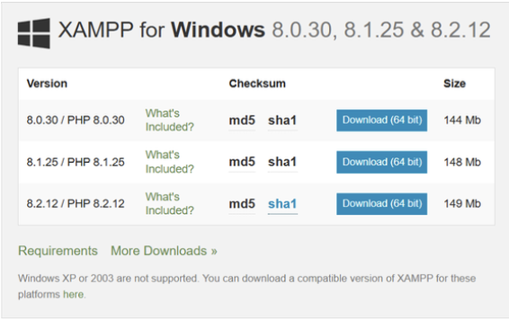
  - ការស្វែងរកឯកសារ៖ នៅពេលដែលការទាញយកកញ្ចប់កម្មវិធីបានបញ្ចប់ជាស្ថាពរ យើងត្រូវចូលទៅរុករកទីតាំង ឬហ្វូលឌ័រដែលយើងបានរក្សាទុកឯកសារនោះ ដើម្បីត្រៀមបើកដំណើរការដំឡើងកម្មវិធី។
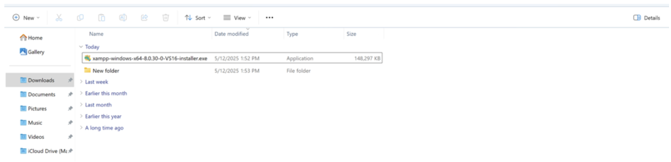
  - ការចាប់ផ្ដើមដំឡើង៖ បន្ទាប់ពីរកឃើញឯកសារទាញយករបស់ XAMPP រួចរាល់ហើយ សូមបើកហ្វាលដំឡើងនោះ (ប្រភេទហ្វាល .exe សម្រាប់ប្រព័ន្ធ Windows, .run សម្រាប់ Linux, ឬ .dmg សម្រាប់ប្រព័ន្ធ macOS) រួចហើយធ្វើការអនុវត្តតាមការណែនាំដែលបង្ហាញនៅលើផ្ទាំងអេក្រង់របស់កម្មវិធី XAMPP មួយជំហានម្ដងៗ រហូតដល់ដំណើរការដំឡើងទាំងមូលត្រូវបានបញ្ចប់ដោយជោគជ័យ។
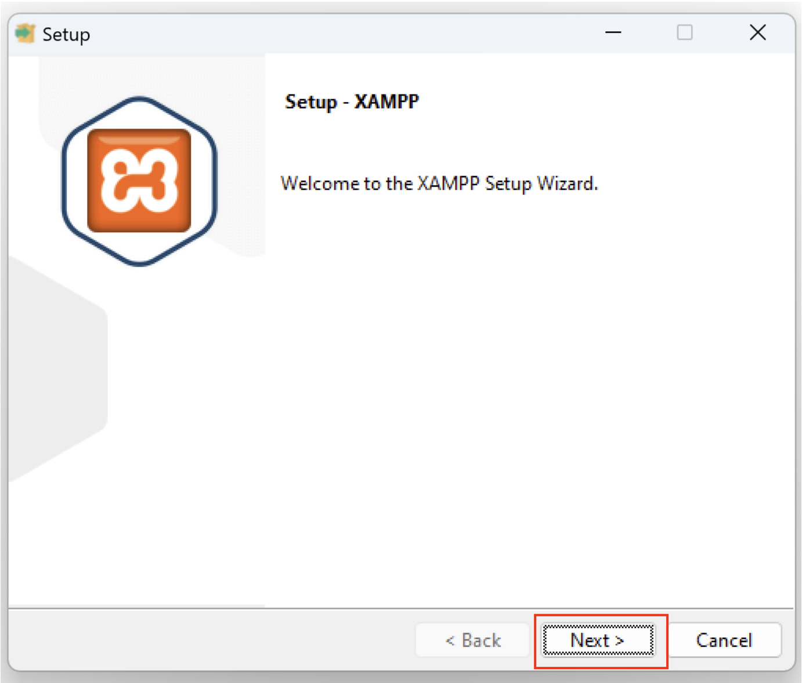

  - ការកំណត់តម្លៃ Path ក្នុងប្រព័ន្ធ៖ កិច្ចការបន្ទាប់មកទៀត គឺត្រូវចូលទៅកាន់ផ្នែក "Edit the system environment variables" ដើម្បីធ្វើការបញ្ចូលផ្លូវ (path) របស់កម្មវិធី XAMPP
ទៅក្នុងប្រព័ន្ធកុំព្យូទ័រ។ ជាដំបូង ត្រូវចុចលើពាក្យ "Environment Variables" រួចហើយបន្តចុចជ្រើសរើសយកពាក្យ "Path" ជាការស្រេច។
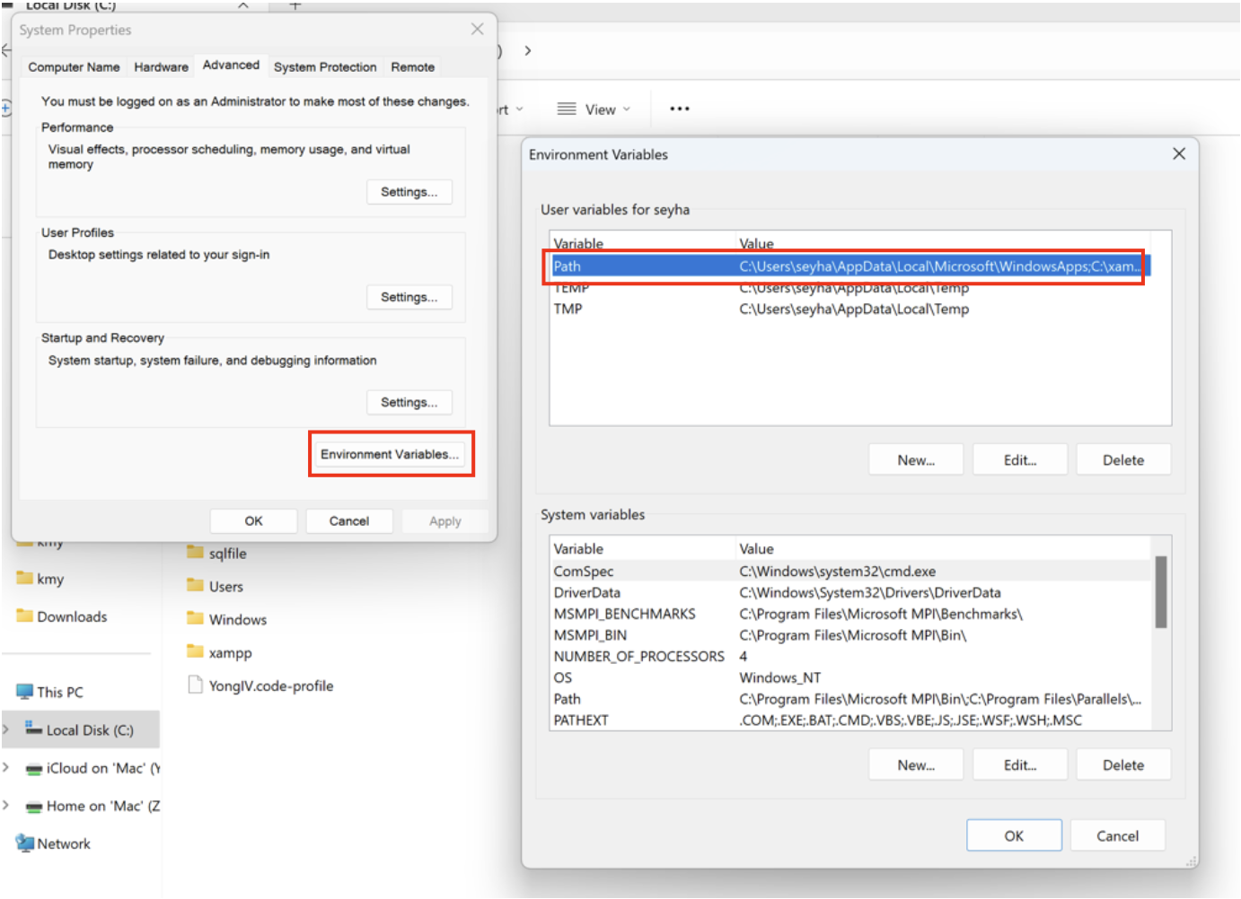
- ការបញ្ចូលផ្លូវ (Path) ក្នុងប្រព័ន្ធ៖ បន្ទាប់មកទៀត អ្នកត្រូវចម្លង (copy) អាសយដ្ឋានទីតាំងដែលបានដំឡើងកម្មវិធី XAMPP (ជាទូទៅគឺស្ថិតនៅទីតាំង C:\xampp សម្រាប់ប្រព័ន្ធប្រតិបត្តិការ Windows) រួចយកទៅបិទភ្ជាប់បញ្ចូល (paste) នៅក្នុងផ្ទាំងកំណត់តម្លៃ Environment Variables ហើយចុចលើប៊ូតុង "OK" ជាការបញ្ចប់កិច្ចការ។
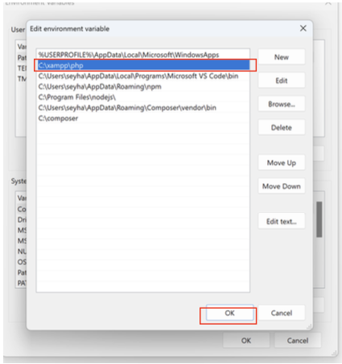
- ការស្វែងរកកម្មវិធីដើម្បីបើកប្រើប្រាស់៖ នៅក្នុងការចាប់ផ្ដើមបើកដំណើរការកម្មវិធី XAMPP អ្នកប្រើប្រាស់អាចស្វែងរកបានយ៉ាងងាយស្រួល តាមរយៈការចុចលើរបារស្វែងរករបស់ប្រព័ន្ធ (Window Search Bar) ដែលស្ថិតនៅក្បែរប៊ូតុង Start (រូបសញ្ញា Windows) រួចវាយពាក្យគន្លឹះថា "XAMPP Control Panel"។
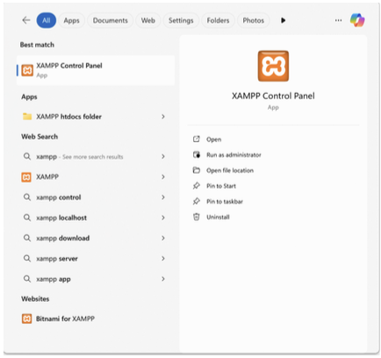
- ការបើកដំណើរការសេវាកម្ម (Services)៖ នៅពេលដែលផ្ទាំងកម្មវិធី XAMPP Control Panel ត្រូវបានបើកឡើង សូមចុចលើប៊ូតុង "Start" ដែលស្ថិតនៅចំពីមុខសេវាកម្ម Apache និង MySQL ដើម្បីអនុញ្ញាតឱ្យ XAMPP Server អាចចាប់ផ្ដើមដំណើរការការងាររបស់ខ្លួនបាន។
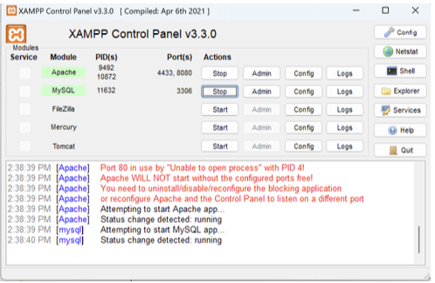

ឧបសម្ព័ន្ធ ឃ
ការដំឡើង
Composer

ឧបសម្ព័ន្ធ ឃៈ
ការដំឡើង Composer
២. របៀបនិងជំហាននៃការដំឡើង Composer
- ការទាញយកកម្មវិធី៖ កិច្ចការដំបូងបង្អស់ដែលត្រូវធ្វើ គឺការទាញយកកញ្ចប់ឯកសារសម្រាប់ដំឡើង Composer ពីគេហទំព័រផ្លូវការរបស់កម្មវិធីផ្ទាល់។
- តាមរយៈតំណភ្ជាប់៖ អ្នកអាចចូលទៅកាន់ទំព័រទាញយកផ្លូវការ និងត្រឹមត្រូវតាមរយៈលីង៖ https://getcomposer.org/download/
- ការចុចទាញយកឯកសារ៖ បន្ទាប់ពីចូលទៅដល់ទំព័រវេបសាយខាងលើហើយ សូមស្វែងរកនិងចុចលើប៊ូតុងតំណភ្ជាប់ពណ៌ខៀវដែលមានឈ្មោះថា Composer-setup.exe ដើម្បីទាញយកហ្វាលដំឡើង។
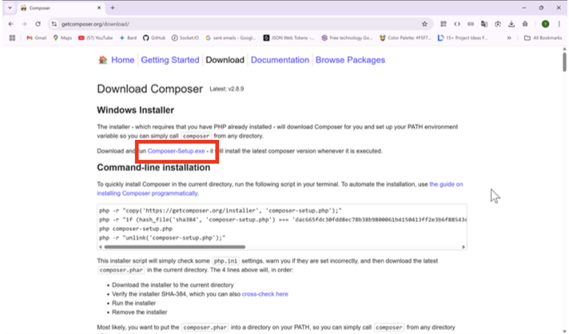
- ការស្វែងរកហ្វាលដែលបានទាញយក៖ នៅពេលដែលដំណើរការទាញយកឯកសារបានសម្រេចជាស្ថាពរ យើងត្រូវចូលទៅរុករកទីតាំង ឬថតហ្វូលឌ័រដែលបានរក្សាទុកឯកសារនោះ ដើម្បីរៀបចំបើកដំណើរការដំឡើង។
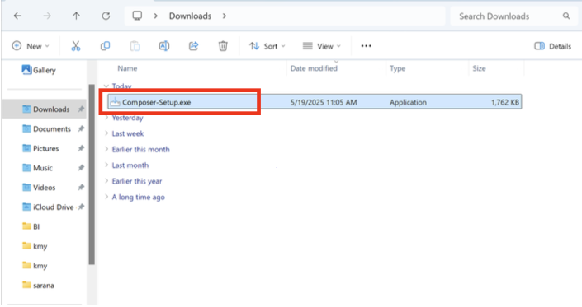
- ការចាប់ផ្ដើមដំណើរការដំឡើង៖ បន្ទាប់មកទៀត ត្រូវចុចពីរដង (Double-click) ទៅលើហ្វាលដែលបានទាញយករួចនោះ ហើយនៅពេលដែលប្រព័ន្ធបង្ហាញផ្ទាំងសួរនាំ សុំការអនុញ្ញាត សូមចុចលើប៊ូតុង "Yes" ដើម្បីឱ្យកម្មវិធីចាប់ផ្ដើមដំណើរការឡើង។
- 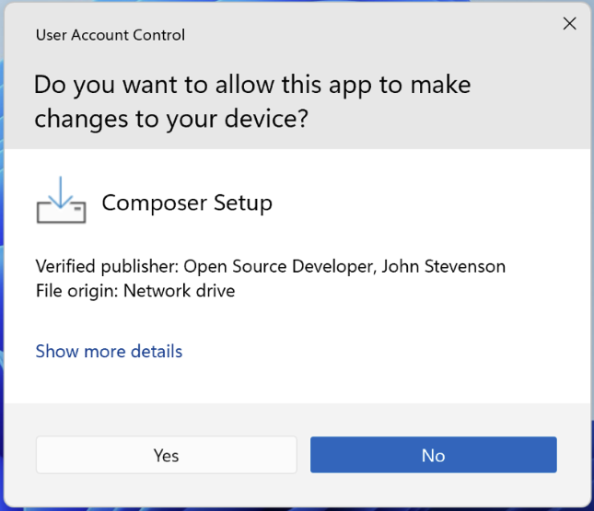
- ការបន្តជំហានដំឡើង៖ ក្រោយពេលចុចលើប៊ូតុង "Next" រួចរាល់ហើយ សូមបន្តធ្វើការអនុវត្តតាមការណែនាំ និងព័ត៌មានដែលបង្ហាញនៅលើផ្ទាំងអេក្រង់របស់កម្មវិធីដំឡើងជាបន្តបន្ទាប់ រហូតដល់ដំណើរការដំឡើងប្រព័ន្ធ Composer ទាំងមូលត្រូវបានបញ្ចប់ជាស្ថាពរ។
- 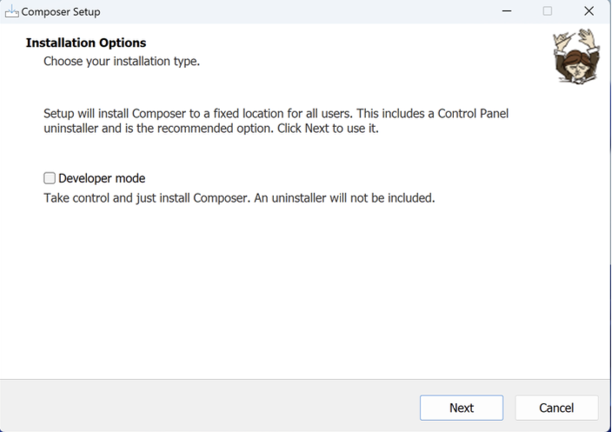
- ការផ្ទៀងផ្ទាត់និងត្រួតពិនិត្យ៖ ជាជំហានចុងក្រោយ បន្ទាប់ពីការដំឡើងរួចរាល់ យើងត្រូវចូលទៅកាន់ផ្ទាំង Command Prompt (CMD) រួចវាយបញ្ចូលនូវពាក្យបញ្ជា (Command) ថា composer --version ដើម្បីផ្ទៀងផ្ទាត់ និងពិនិត្យមើលថា តើប្រព័ន្ធ Composer ត្រូវបានដំឡើងចូលទៅក្នុងម៉ាស៊ីនដោយជោគជ័យ និងត្រឹមត្រូវហើយឬនៅ។
- 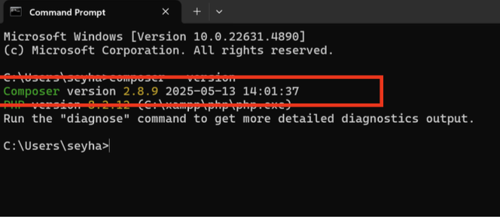

ឧបសម្ព័ន្ធ ង
ការដំឡើង Git

ឧបសម្ព័ន្ធ ងៈ
ការដំឡើង Git
១. របៀបនិងជំហាននៃការដំឡើង Git
- ការទាញយកកម្មវិធី៖ ជាកិច្ចការដំបូងបង្អស់ អ្នកត្រូវចូលទៅទាញយកកញ្ចប់ឯកសារដំឡើងផ្លូវការរបស់ Git ពីគេហទំព័រផ្ទាល់របស់ពួកគេ។
- តាមរយៈតំណភ្ជាប់៖ អ្នកអាចចូលទៅកាន់ទំព័រទាញយកបានយ៉ាងត្រឹមត្រូវតាមរយៈលីង៖ https://git-scm.com/downloads
- ការជ្រើសរើសប្រព័ន្ធប្រតិបត្តិការ៖ ក្រោយពេលចូលទៅដល់គេហទំព័រខាងលើហើយ សូមចុចលើពាក្យថា "Windows" ប្រសិនបើអ្នកចង់ទាញយកវាសម្រាប់ដំឡើងនៅលើប្រព័ន្ធប្រតិបត្តិការ Windows។
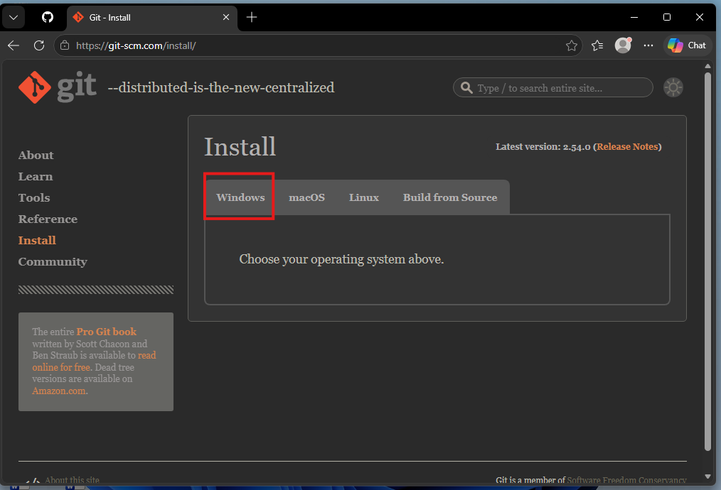

- ការប្តូរទៅកាន់ទំព័រថ្មី៖ បន្ទាប់ពីចុចលើពាក្យ "Windows" រួចមក ប្រព័ន្ធនឹងនាំអ្នកទៅកាន់ទំព័រថ្មីមួយទៀត ដើម្បីឱ្យអ្នកជ្រើសរើសនិងចុចទាញយកឯកសារ។
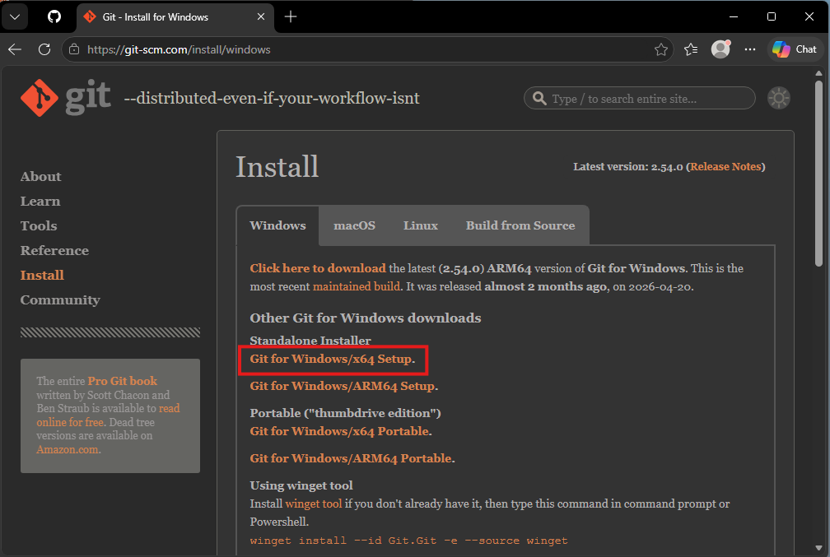
- ការបើកហ្វាលដំឡើង៖ ជំហានបន្ទាប់ បន្ទាប់ពីការទាញយកបានសម្រេចរួចរាល់ សូមចុចពីរដង (Double-click) ទៅលើហ្វាលដែលទើបតែទាញយកបាននោះ ហើយនៅពេលដែលផ្ទាំងប្រព័ន្ធសួរនាំដើម្បីសុំការអនុញ្ញាត សូមចុចលើប៊ូតុង "Yes" ដំឡើងវា។
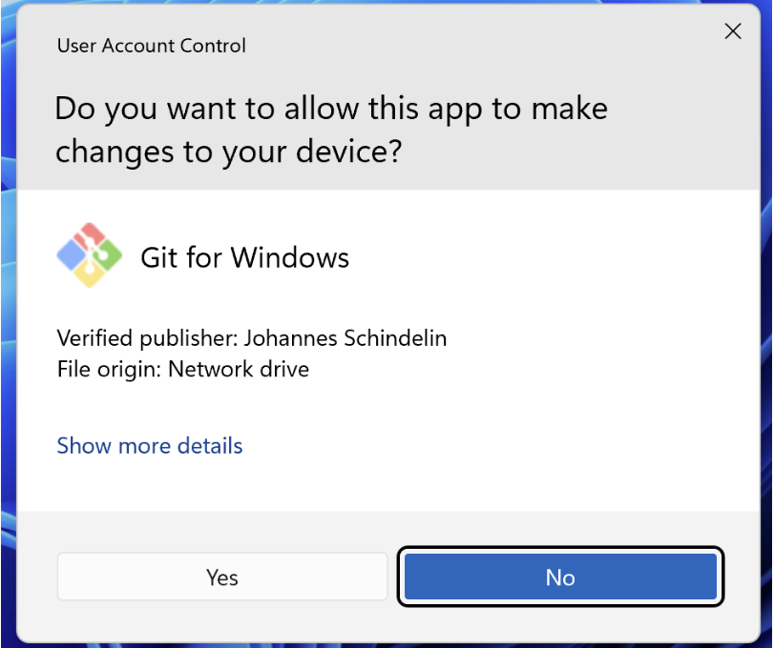

- ការចាប់ផ្ដើមដំណើរការដំឡើង៖ បន្ទាប់មកទៀត សូមចុចទៅលើប៊ូតុង "Install" ដើម្បីឱ្យប្រព័ន្ធចាប់ផ្ដើមដំណើរការដំឡើង Git ចូលទៅក្នុងកុំព្យូទ័រ។
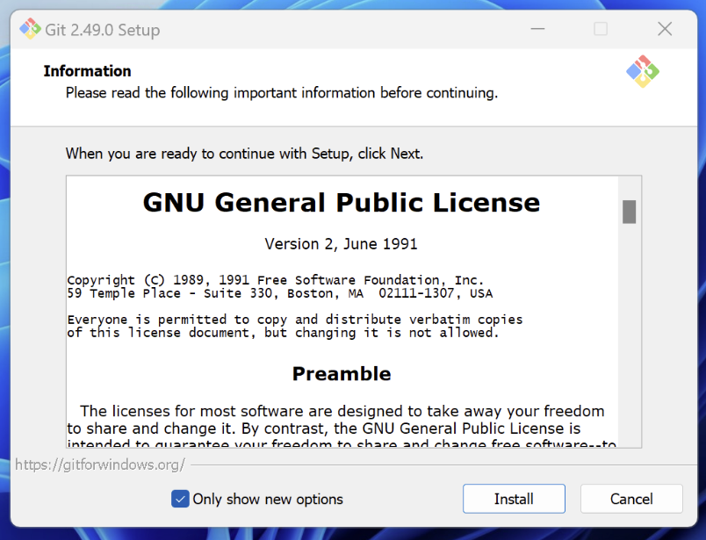
- ការបញ្ចប់ការដំឡើង៖ នៅពេលដែលដំណើរការដំឡើងត្រូវបានបញ្ចប់ជាស្ថាពរ និងទទួលបានជោគជ័យ ប្រព័ន្ធនឹងបង្ហាញផ្ទាំងព័ត៌មានបញ្ជាក់ដូចមានបង្ហាញក្នុងរូបភាព។
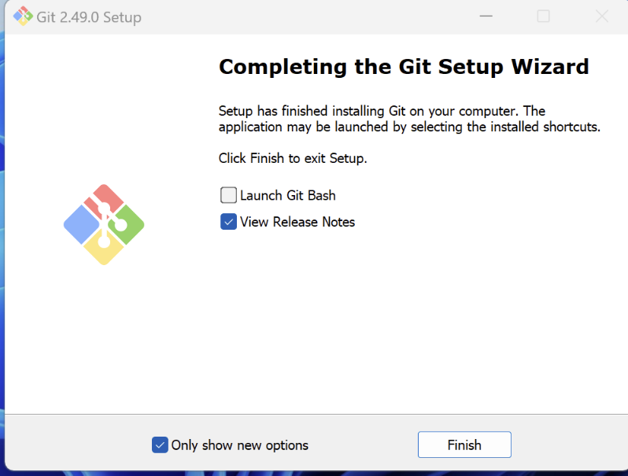

ឧបសម្ព័ន្ធ ច
ការដំឡើង Node.js

ឧបសម្ព័ន្ធ ចៈ
ការដំឡើង Node.JS
១. របៀបនិងជំហាននៃការដំឡើង Node.js
- ការទាញយកឯកសារដំឡើង៖ ជាកិច្ចការចាប់ផ្ដើមដំបូងបង្អស់ យើងចាំបាច់ត្រូវធ្វើការទាញយកកញ្ចប់កម្មវិធី Node.js ពីគេហទំព័រផ្លូវការតាមរយៈតំណភ្ជាប់ខាងក្រោម៖
  - លីងសម្រាប់ទាញយក៖ https://nodejs.org/en/download
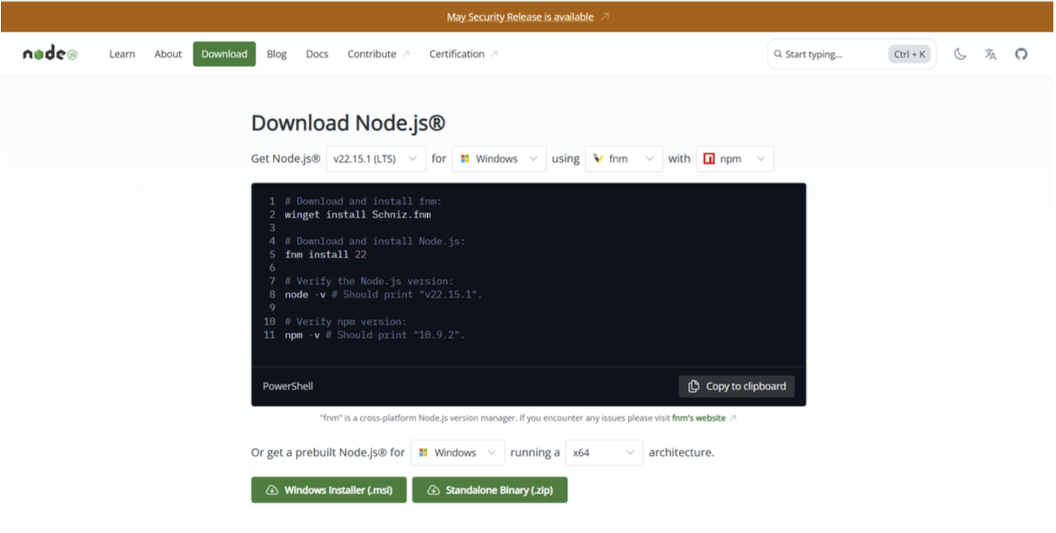
- ការជ្រើសរើសប្រភេទ Installer៖ បន្ទាប់ពីបានចូលទៅកាន់គេហទំព័ររួចហើយ ឱ្យយើងចុចជ្រើសរើសយកប៊ូតុង "Windows Installer (.msi)" ដើម្បីទាញយកឯកសារដំឡើងដែលត្រូវនឹងប្រព័ន្ធ។
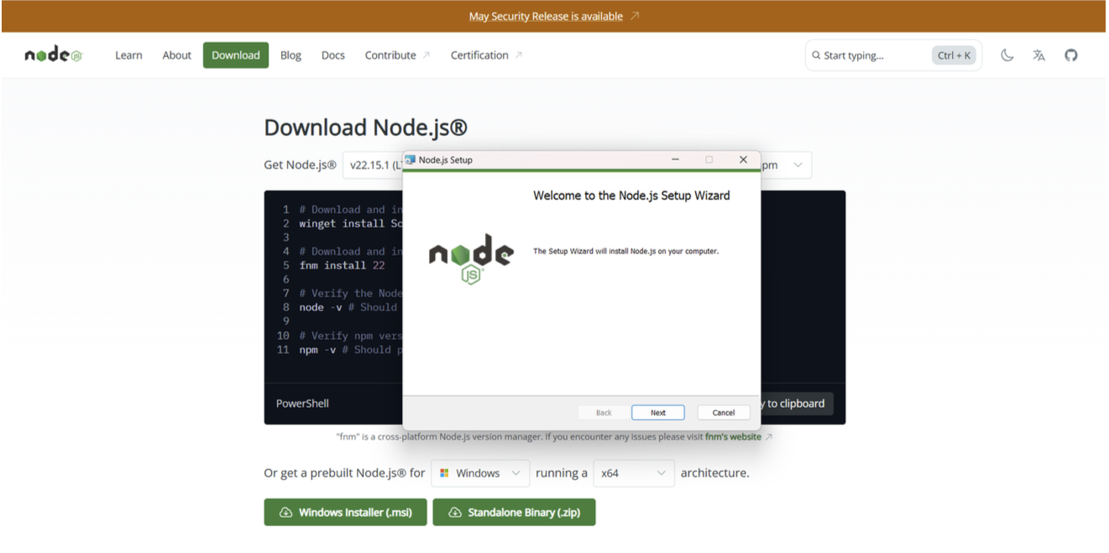

- ដំណើរការជំហានដំឡើង៖ ក្នុងជំហានបន្ត ឱ្យយើងអនុវត្តទៅតាមការណែនាំរបស់ផ្ទាំងកម្មវិធីដំឡើង Node.js ដោយចុចលើប៊ូតុង "Next" ជាបន្តបន្ទាប់ រហូតទាល់តែប្រព័ន្ធបង្ហាញពាក្យថា "install" ទើបយើងចុចទៅលើពាក្យនោះ។
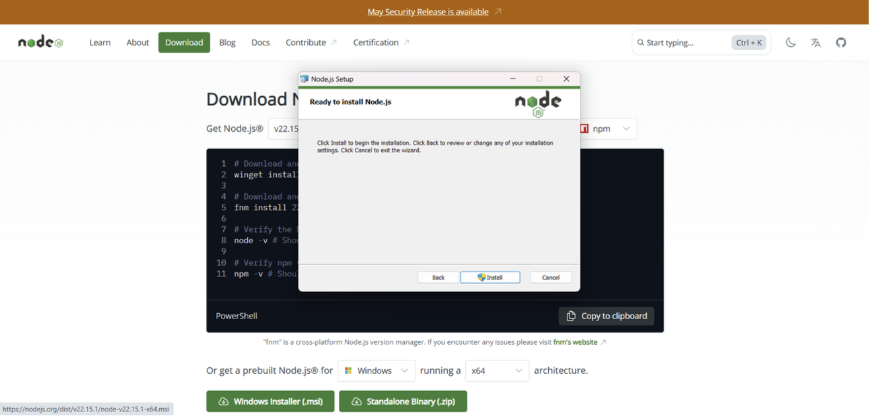
- ការបញ្ចប់ការដំឡើង៖ ក្រោយពេលដែលការដំណើរការដំឡើង (install) ត្រូវបានបញ្ចប់រួចរាល់ ផ្ទាំងកម្មវិធីនឹងបង្ហាញទម្រង់ដូចមានរៀបរាប់ក្នុងប្រព័ន្ធ រួចឱ្យយើងចុចលើពាក្យ "Finish" ដើម្បីបិទផ្ទាំងនោះ។
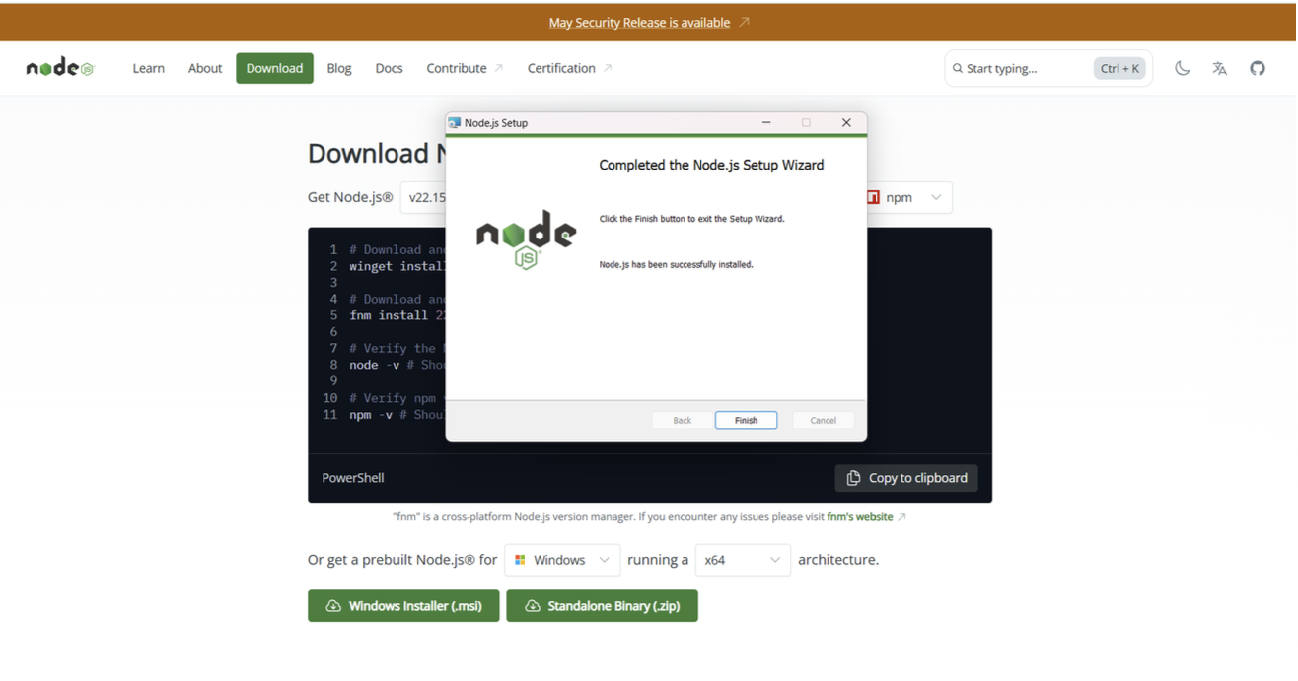
- ការផ្ទៀងផ្ទាត់ការដំឡើង៖ ជំហានចុងក្រោយ គឺត្រូវបើកផ្ទាំងកម្មវិធី Command Prompt រួចហើយវាយបញ្ចូលនូវពាក្យបញ្ជា (Command) ថា node --version ដើម្បីធ្វើការត្រួតពិនិត្យ និងផ្ទៀងផ្ទាត់មើលថា តើការដំឡើងកម្មវិធី Node.js របស់យើងទទួលបានជោគជ័យត្រឹមត្រូវហើយឬនៅ។
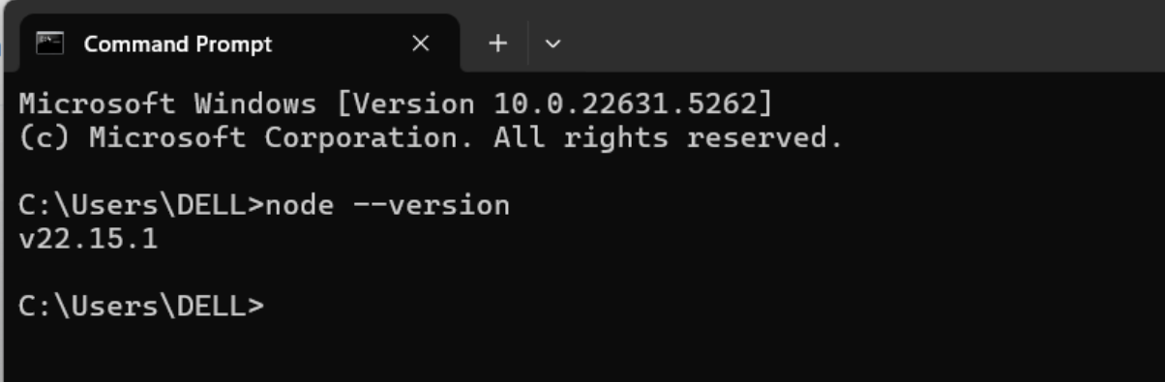

ឧបសម្ព័ន្ធ ឆ
ការដំឡើង MySQL

ឧបសម្ព័ន្ធ ឆៈ
ការដំឡើង MySQL
១. របៀបនិងជំហាននៃការដំឡើង MySQL
- ការចូលទៅកាន់គេហទំព័រទាញយក៖ ជាជំហានដំបូងបង្អស់ យើងត្រូវចូលទៅទាញយកកម្មវិធី MySQL ពីប្រភពផ្លូវការតាមរយៈតំណភ្ជាប់៖ https://www.mysql.com/downloads/
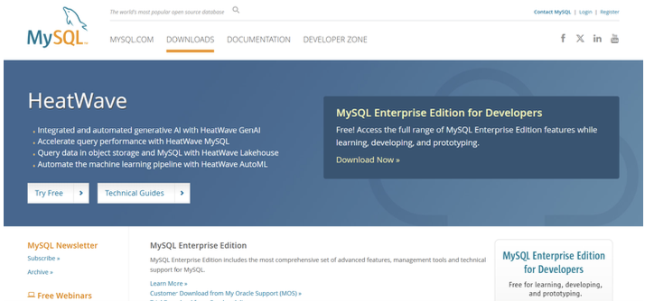
- ការជ្រើសរើសប្រភេទកម្មវិធី៖ នៅក្នុងទំព័រនោះ ជំហានបន្ទាប់គឺត្រូវស្វែងរក ហើយចុចលើពាក្យ "MySQL Community (GPL) Download"។
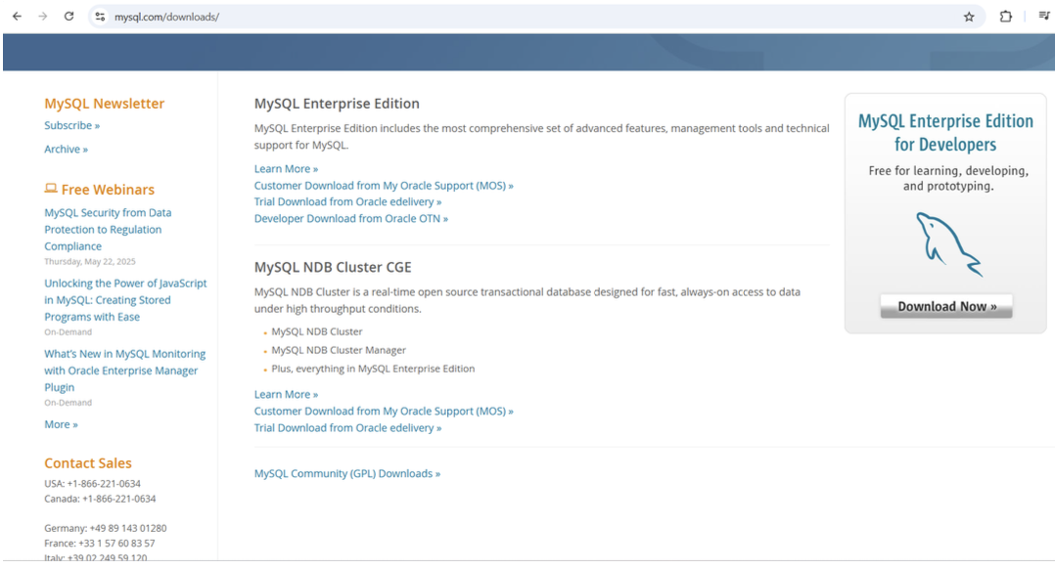

- ការជ្រើសរើសប្រព័ន្ធប្រតិបត្តិការ៖ បន្ទាប់មកទៀត សូមធ្វើការចុចជ្រើសរើសយកពាក្យ "MySQL Installer for Windows"។
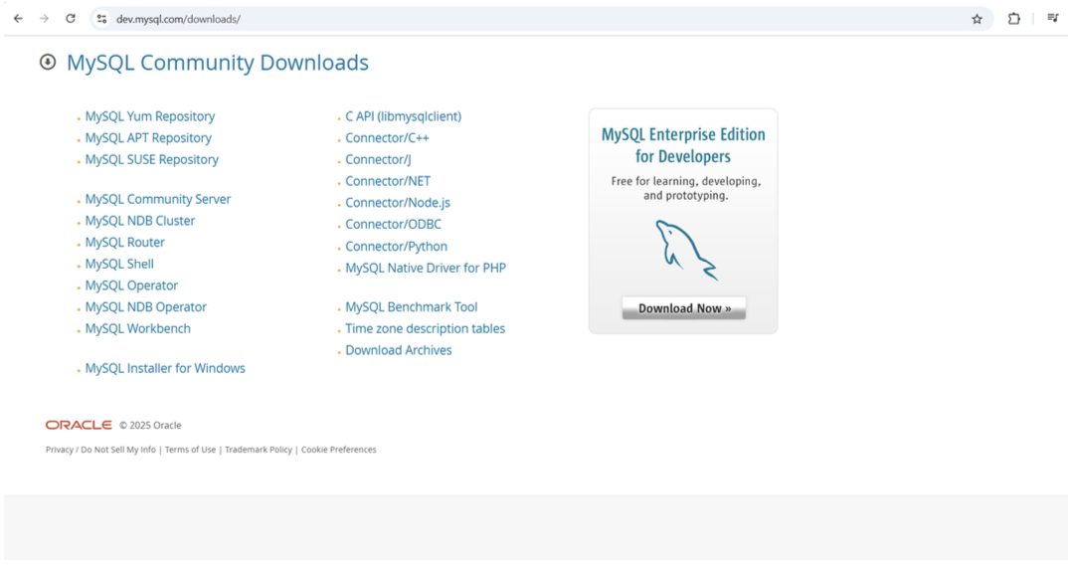
- ការទាញយកកញ្ចប់ដំឡើង៖ ក្នុងជំហានបន្ត សូមចុចលើពាក្យ "Windows (x86, 32-bit), MSI Installer" ដើម្បីចាប់ផ្ដើមដំណើរការទាញយក (download)។
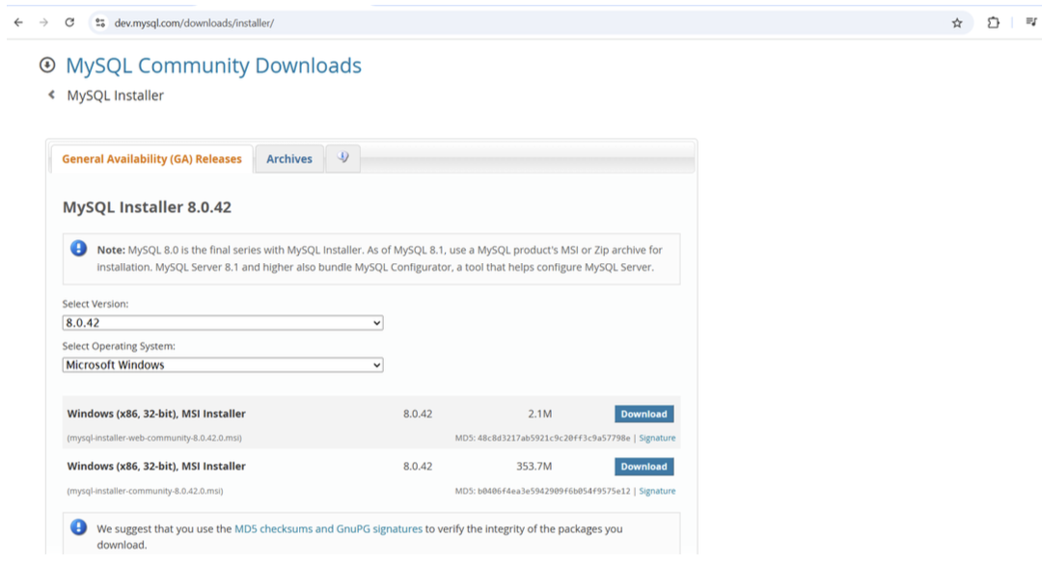

- ការរំលងការចុះឈ្មោះ៖ នៅលើទំព័របន្ទាប់ ឱ្យយើងចុចលើឃ្លា "No thanks, just start my download" ដើម្បីទាញយកហ្វាលដោយផ្ទាល់។
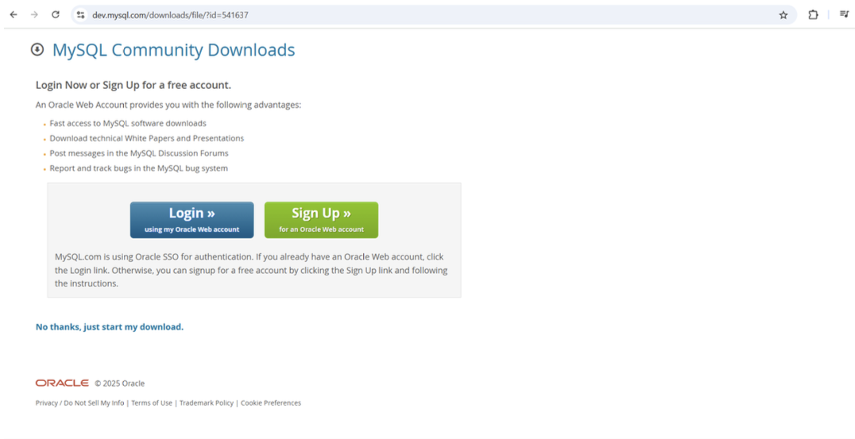
- ការកំណត់ប្រភេទការដំឡើង៖ ក្រោយពេលទាញយកបានជោគជ័យ ហើយបានបើកដំណើរការហ្វាលកម្មវិធីនេះហើយ ឱ្យយើងចុចជ្រើសរើសយកជម្រើស "Custom" រួចហើយចុចលើពាក្យ "Next"។
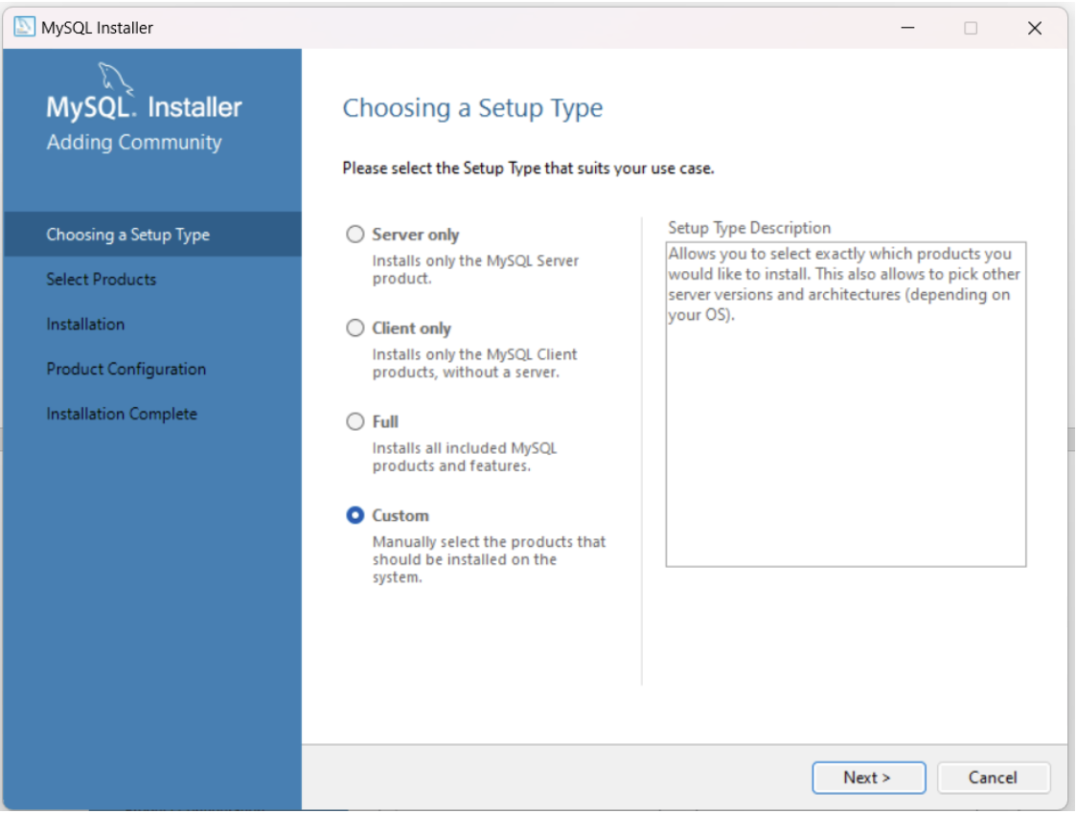

- ការជ្រើសរើសសមាសភាគ៖ បន្ទាប់មក យើងត្រូវធ្វើការជ្រើសរើសមុខងារ ឬសមាសភាគកម្មវិធីទៅតាមទម្រង់ផ្ទាំងដែលបានបង្ហាញ រួចចុចពាក្យ "Next" ជម្រើសបន្ត។
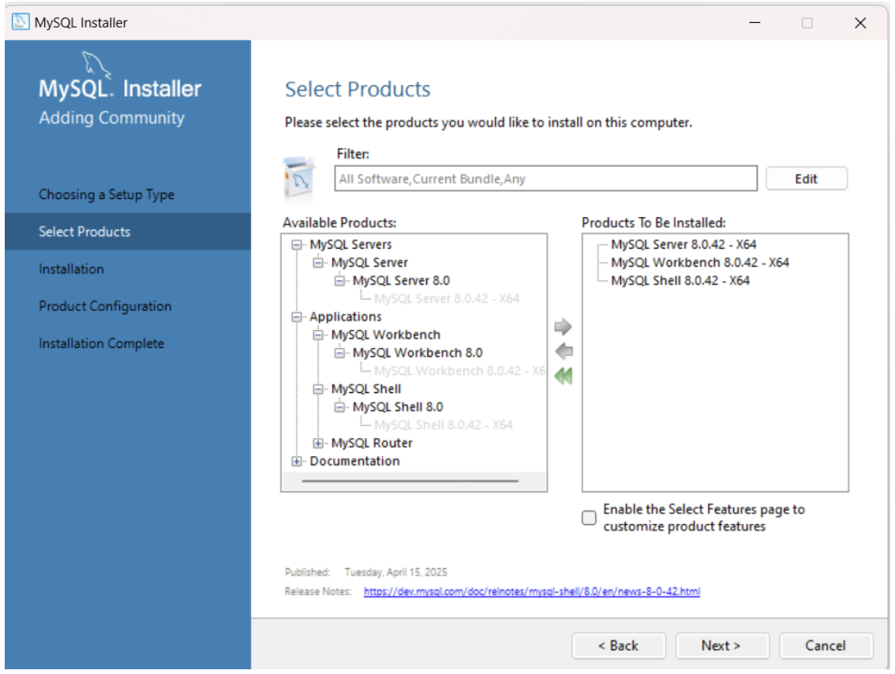
- ការដំណើរការដំឡើង៖ ជំហានបន្ទាប់ គឺត្រូវចុចទៅលើពាក្យ "Execute" ដើម្បីឱ្យប្រព័ន្ធចាប់ផ្ដើមដំឡើងសមាសភាគទាំងនោះ។
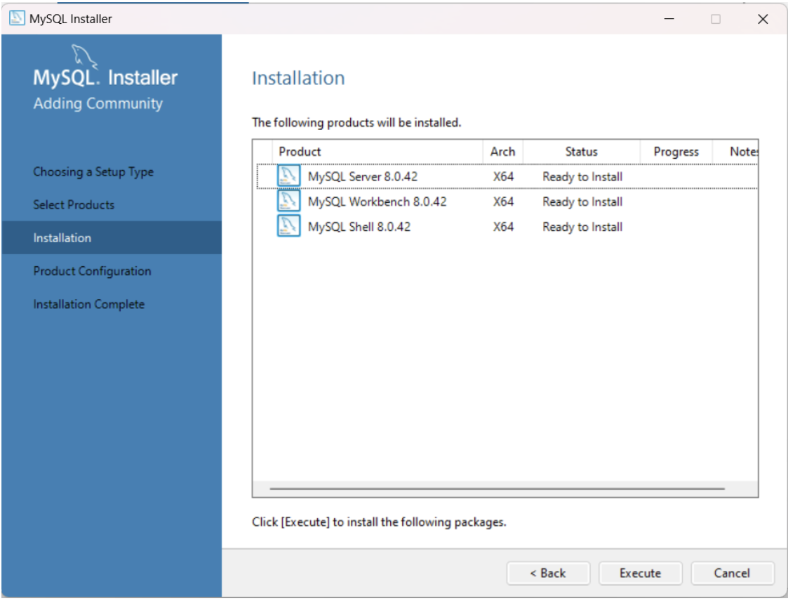

- ការបន្តទៅមុខ៖ នៅពេលប្រព័ន្ធដំណើរការចប់ សូមចុចលើពាក្យ "Next" បន្តទៀត។
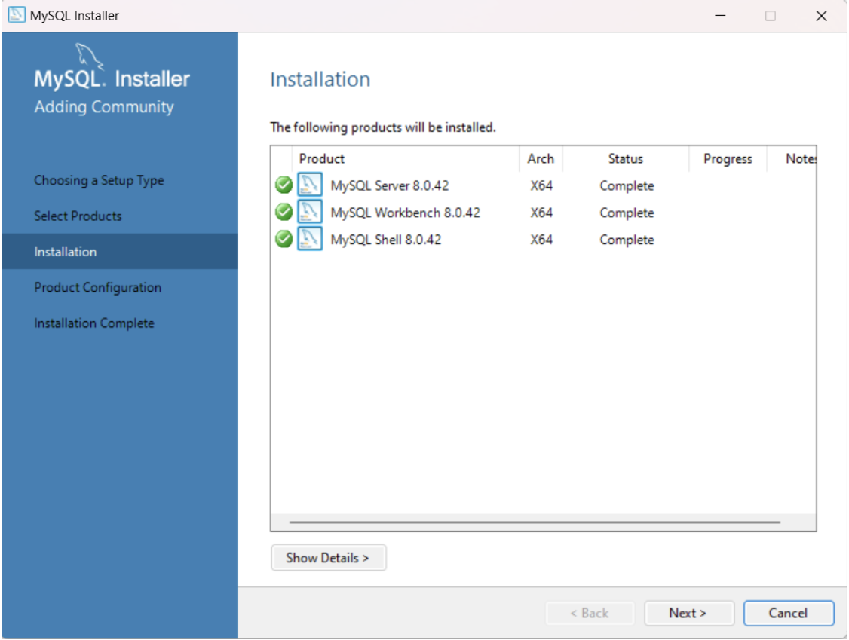
- ការកំណត់សុវត្ថិភាព៖ ជាចុងក្រោយ យើងចាំបាច់ត្រូវបង្កើតលេខសម្ងាត់ដែលមានសុវត្ថិភាពខ្ពស់ (Strong Password) សម្រាប់ប្រើប្រាស់ជាមួយកម្មវិធី រួចហើយចុចលើពាក្យ "Next" ដើម្បីបញ្ចប់ការកំណត់។
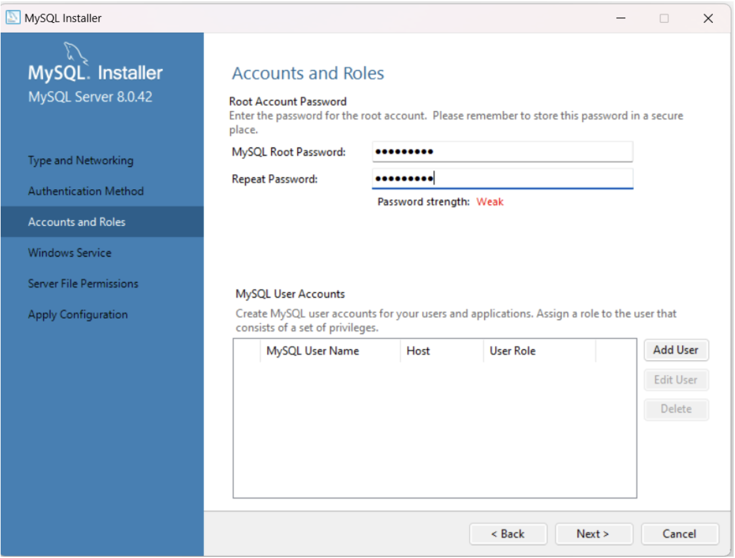

- ការដំណើរការកម្មវិធី៖ នៅពេលដែលយើងបានអនុវត្តទៅតាមការណែនាំនានារួចរាល់ហើយ ជំហានបន្តគឺត្រូវធ្វើការចុច "Execute" ទៅលើកម្មវិធី។
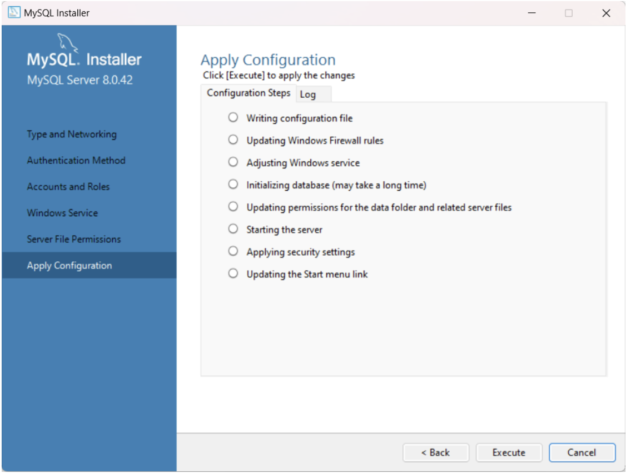
- ការបញ្ចប់ការកំណត់៖ បន្ទាប់មកទៀត ឱ្យយើងចុចទៅលើពាក្យ "Finish" ដើម្បីបញ្ចប់កិច្ចការ។
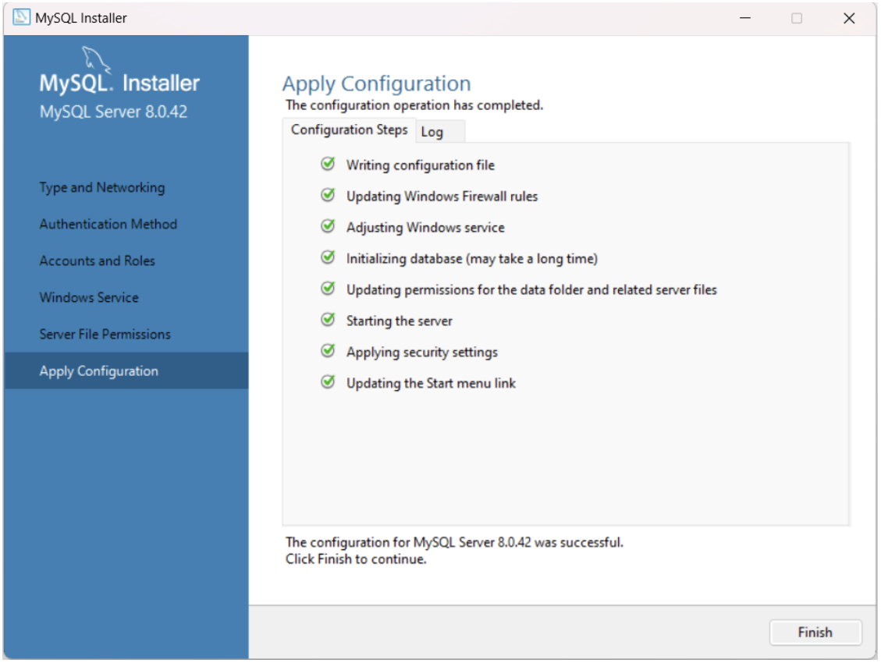

- ការបង្ហាញលទ្ធផលជោគជ័យ៖ ក្រោយពេលដែលយើងបានដំណើរការដំឡើង (install) រហូតទទួលបានជោគជ័យជាស្ថាពរ ប្រព័ន្ធនឹងបង្ហាញផ្ទាំងព័ត៌មានបញ្ជាក់ដូចមាននៅខាងក្រោម។
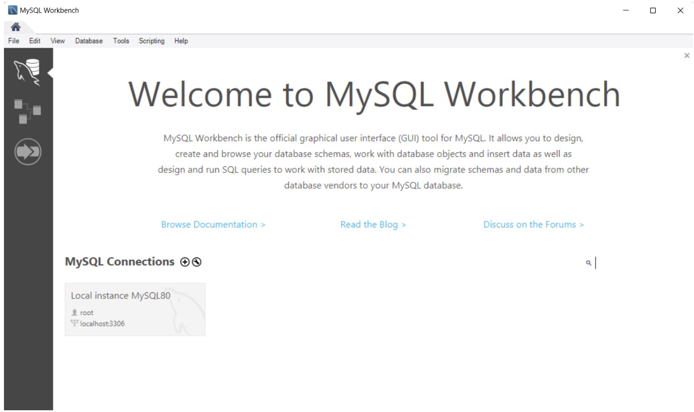

ឧបសម្ព័ន្ធ ជ
ការដំឡើង Visual
Studio Code

ឧបសម្ព័ន្ធ ជៈ
ការដំឡើង Visual Studio Code
១. របៀបនិងជំហាននៃការដំឡើង Visual Studio Code
- ការទាញយកកម្មវិធី៖ ជាកិច្ចចាប់ផ្ដើម យើងត្រូវចូលទៅទាញយកកញ្ចប់ដំឡើងកម្មវិធី Visual Studio Code ពីគេហទំព័រផ្លូវការតាមរយៈតំណភ្ជាប់៖ https://code.visualstudio.com/download
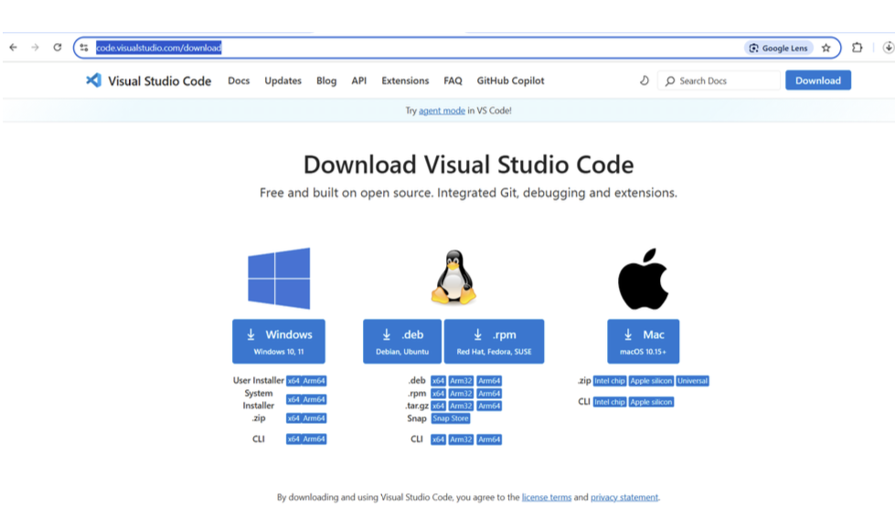
- ការចាប់ផ្ដើមដំឡើង និងយល់ព្រមលើលក្ខខណ្ឌ៖ ជំហានបន្ទាប់ គឺត្រូវបើកហ្វាលដែលបានទាញយករួចដោយចុចពីរដង (Double click) លើហ្វាលនោះ រួចហើយចុចជ្រើសរើសយកពាក្យ "Accept the agreement" រួចចុច "Next" ដើម្បីបន្ត។
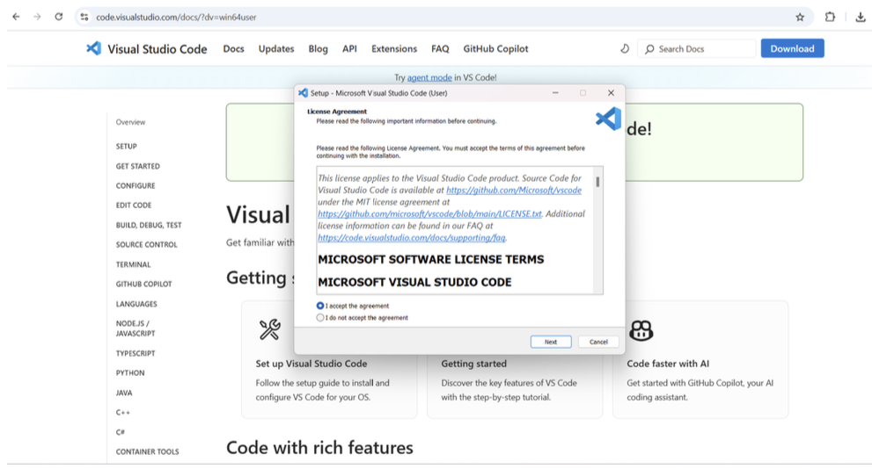

- ការអនុវត្តតាមការណែនាំ៖ បន្ទាប់មកទៀត សូមធ្វើការអនុវត្ត និងចុចទៅតាមលំដាប់លំដោយដែលកម្មវិធីដំឡើងបានណែនាំ រហូតដល់ដំណើរការដំឡើងត្រូវបានបញ្ចប់ជាស្ថាពរ។
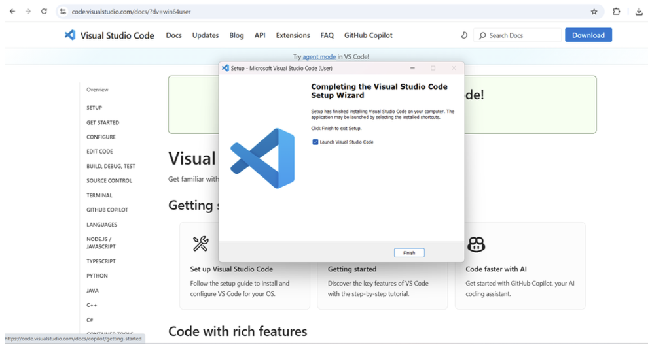
- ផ្ទាំងបង្ហាញលទ្ធផល៖ ក្រោយពេលដែលការដំឡើង (install) ទទួលបានជោគជ័យ ផ្ទាំងទម្រង់របស់កម្មវិធី Visual Studio Code នឹងបង្ហាញឡើងនៅពេលដែលយើងបើកវាដំណើរការ។
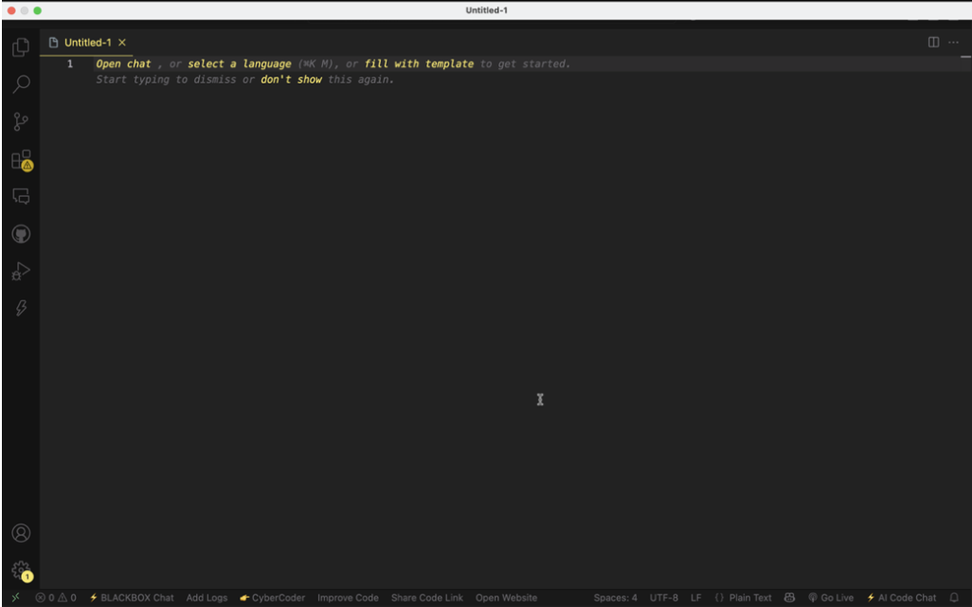

ប្រភពឯកសារ

ប្រភពឯកសារ
Kendall, K. E., & Kendall, J. E. (2018). Systems analysis and design (10th ed.). Pearson.
Apache Friends. (2026). Download XAMPP.
https://www.apachefriends.org/download.html
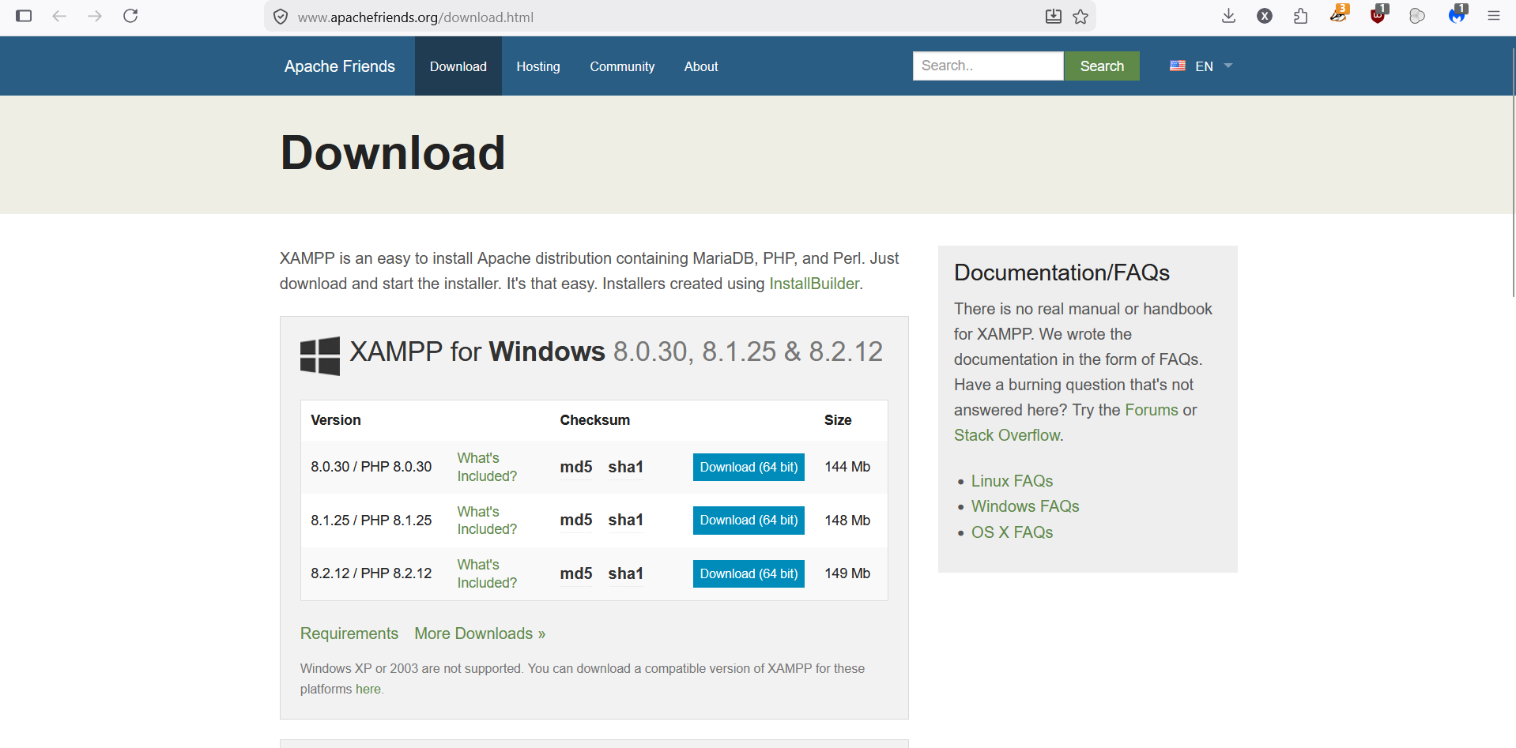
GeeksforGeeks. (2026). Introduction of ER Model.
https://www.geeksforgeeks.org/dbms/introduction-of-er-model/
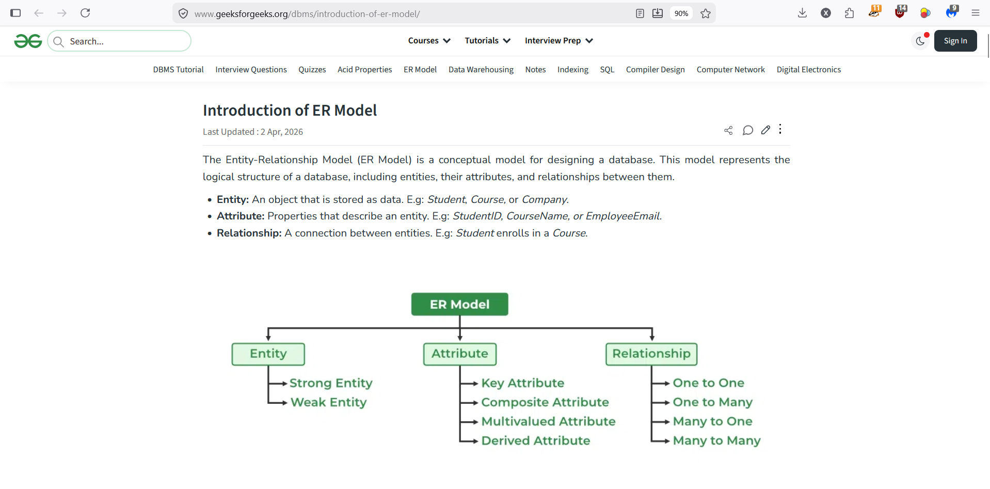
GeeksforGeeks. (2026). Software Engineering | SDLC - V Model. https://www.geeksforgeeks.org/software-engineering/software-engineering-sdlc-v-model/
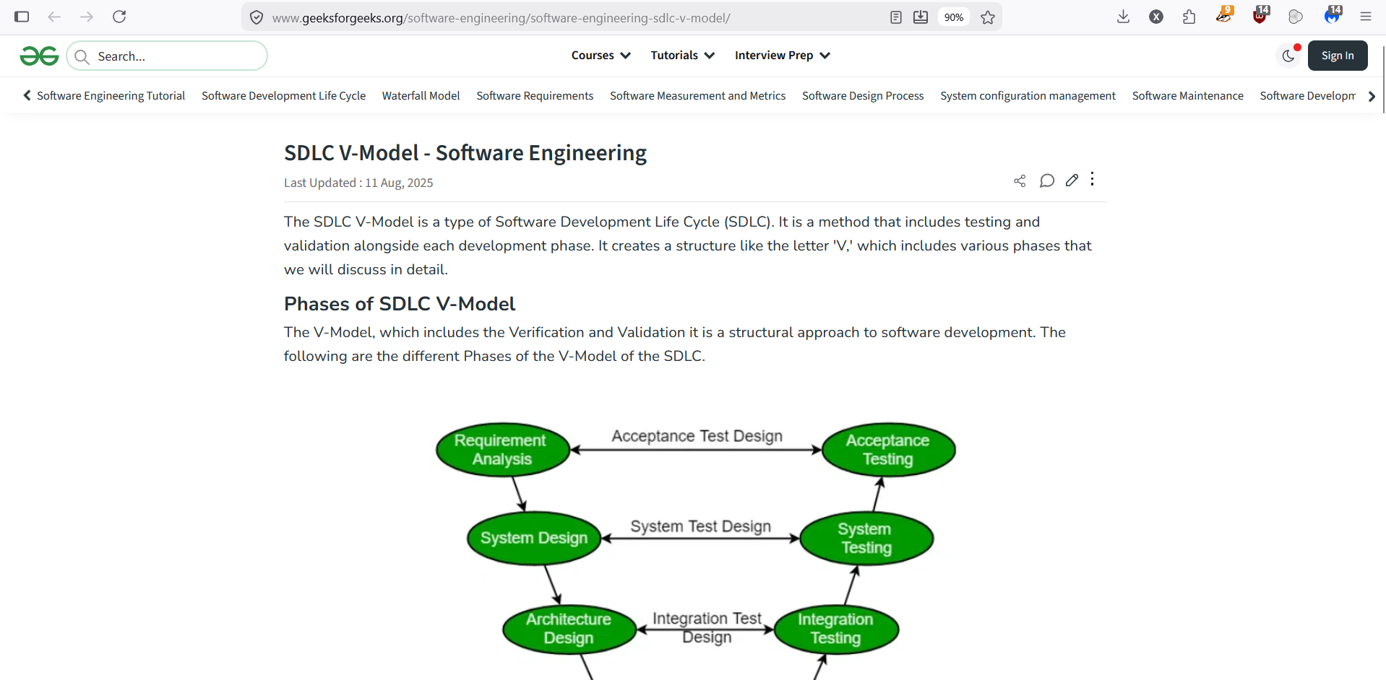
Hostinger. (2026). What is DBMS?.
https://www.hostinger.com/uk/tutorials/dbms
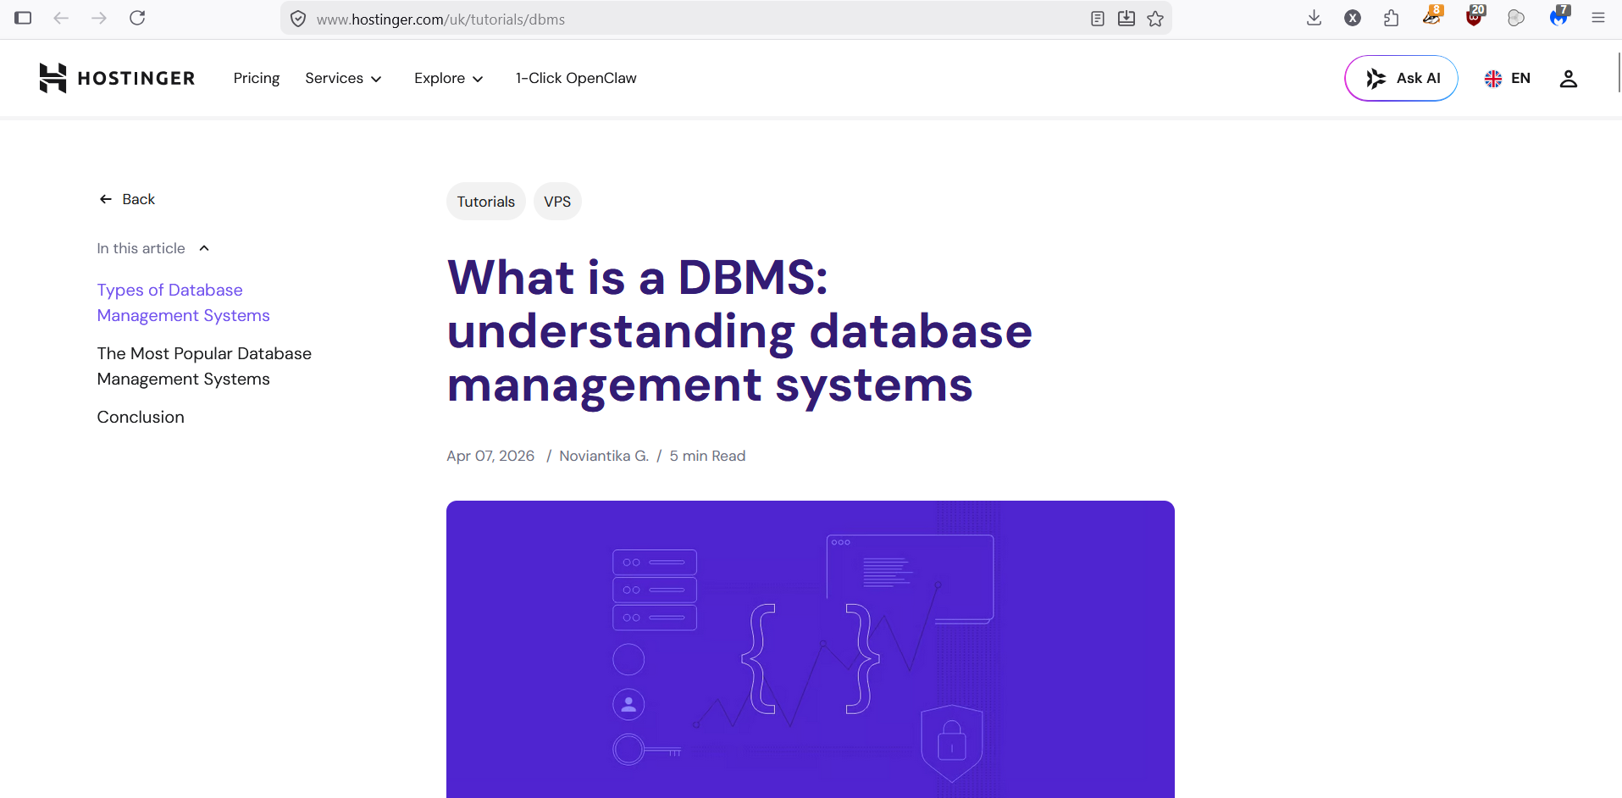
Maven Singh. (2026). Software Development Life Cycle (SDLC).
https://mav-singh.medium.com/software-development-lifecycle-sdlc-ba4c6c018d60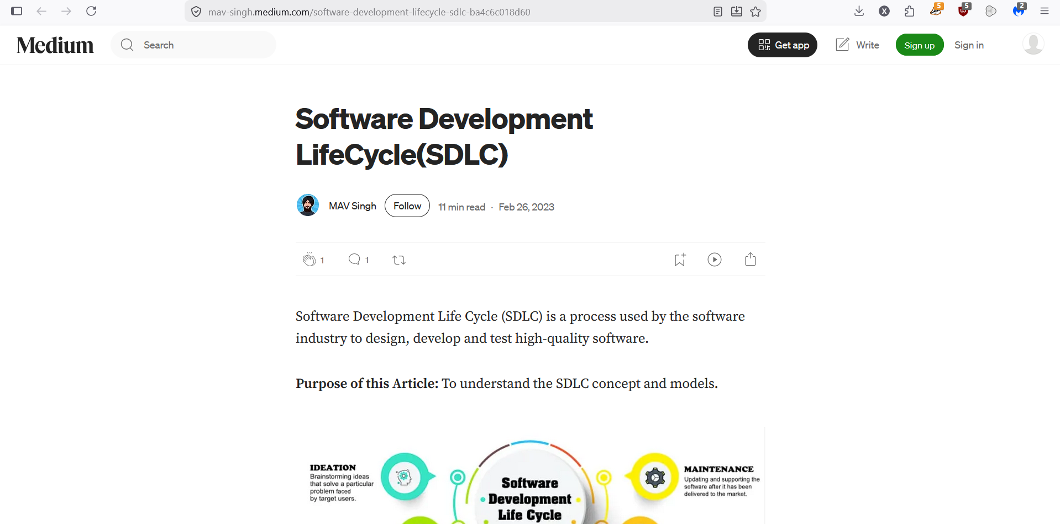
Node.js Foundation. (2026). Download Node.js.
https://nodejs.org/en/download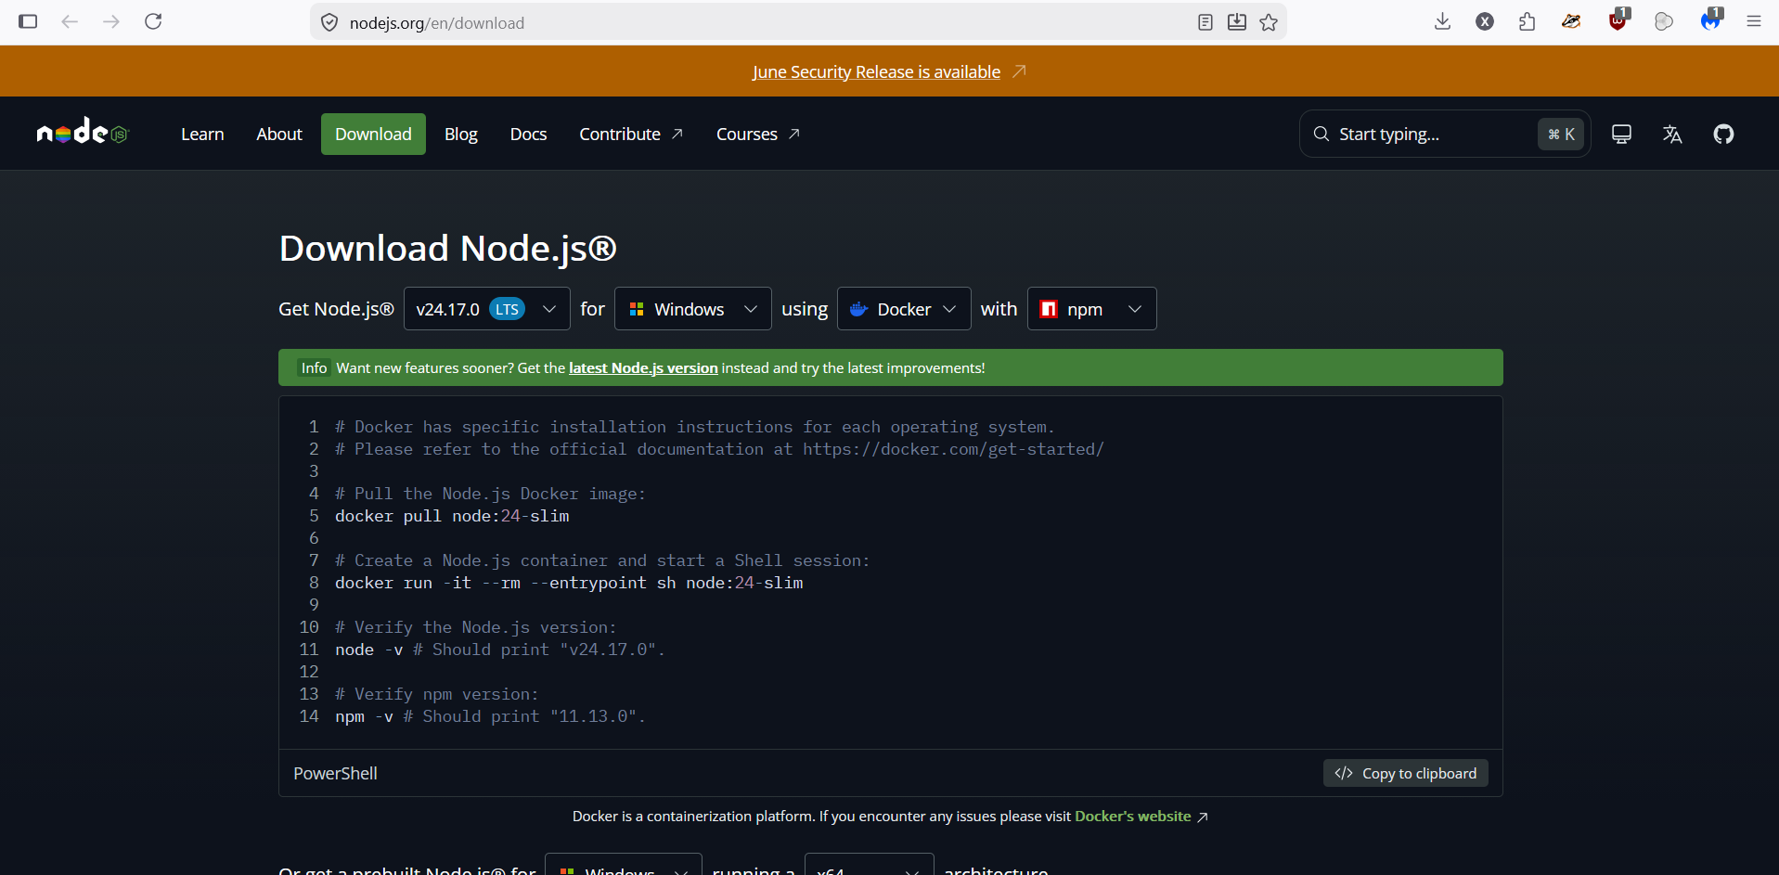
OVHcloud. (2026). What is MySQL?.
https://www.ovhcloud.com/asia/learn/what-is-mysql/
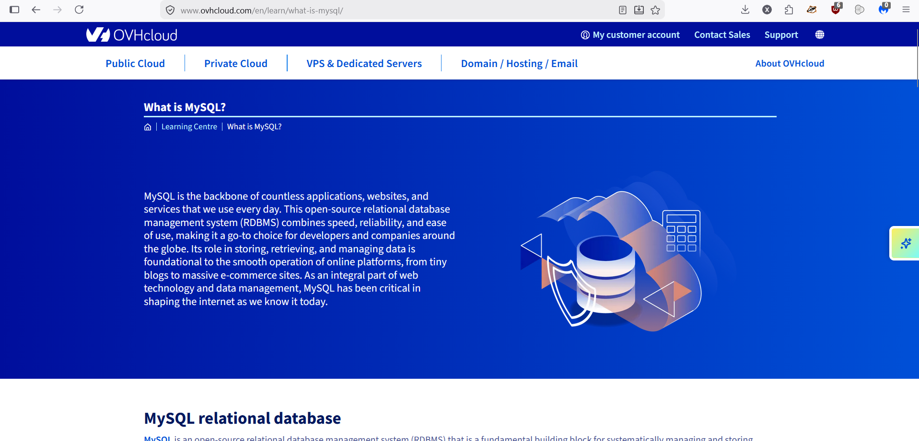
Pitt.edu (Laudato). (2026). System Development Life Cycle Diagram.
https://sites.pitt.edu/~laudato/SDLC/sld002.htm
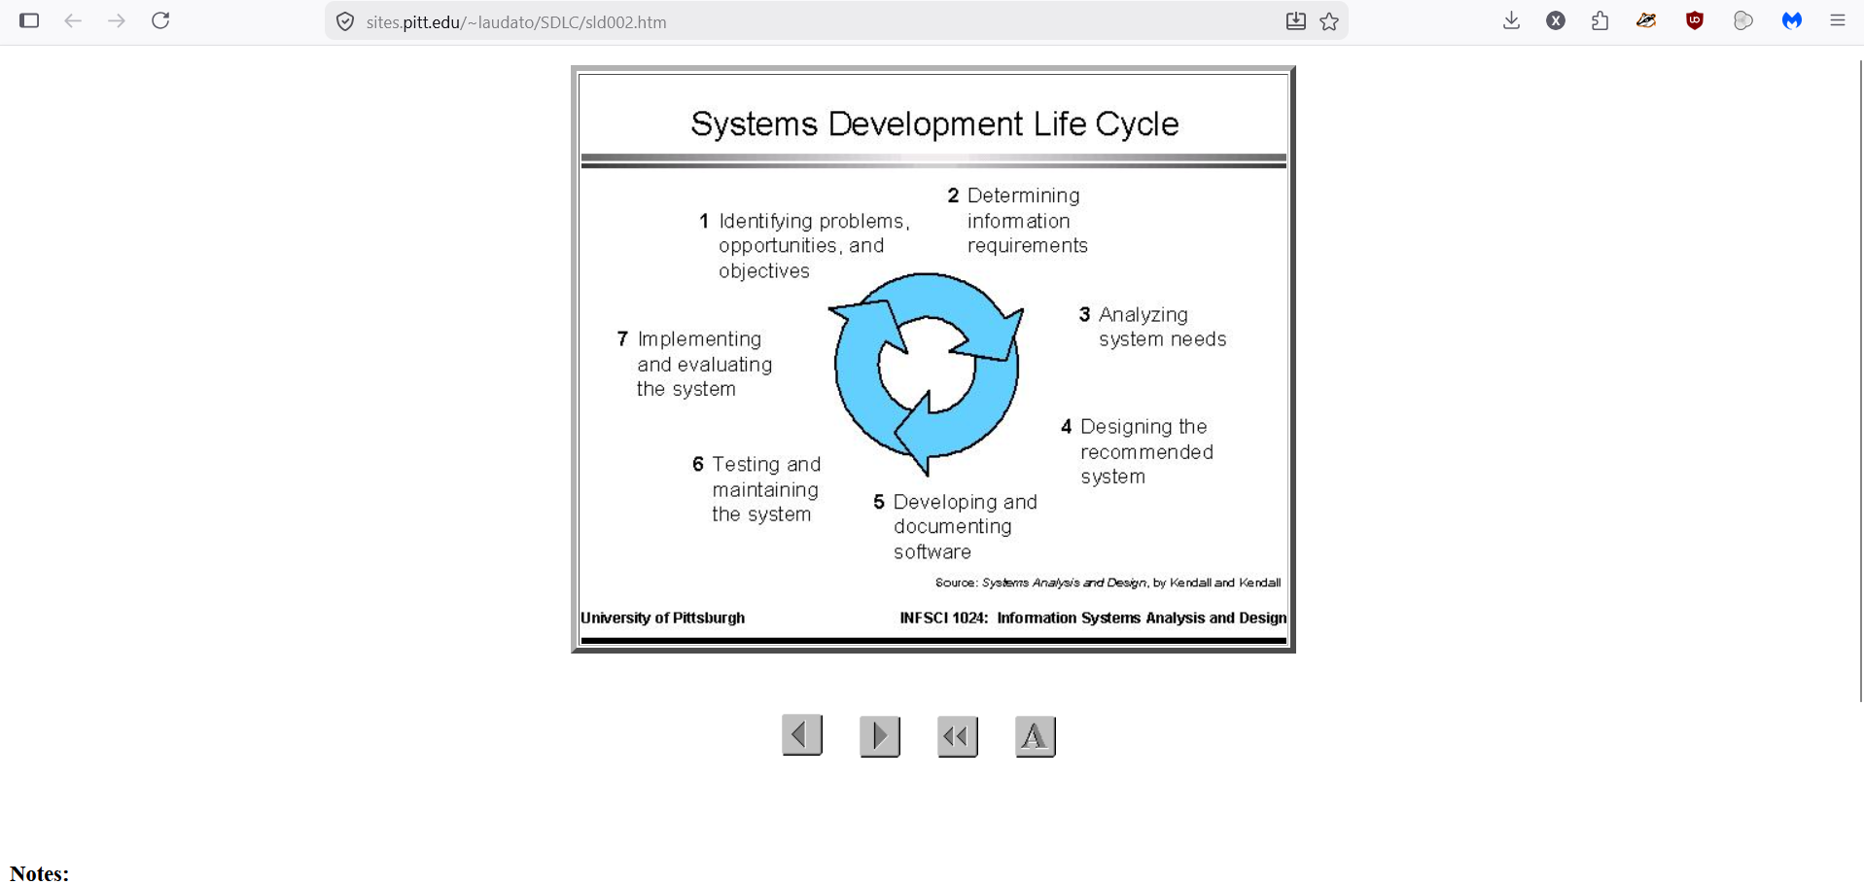
ResearchGate. (2026). SDLC Iterative Model.
https://www.researchgate.net/figure/SDLC-Iterative-Model-2_fig4_338710620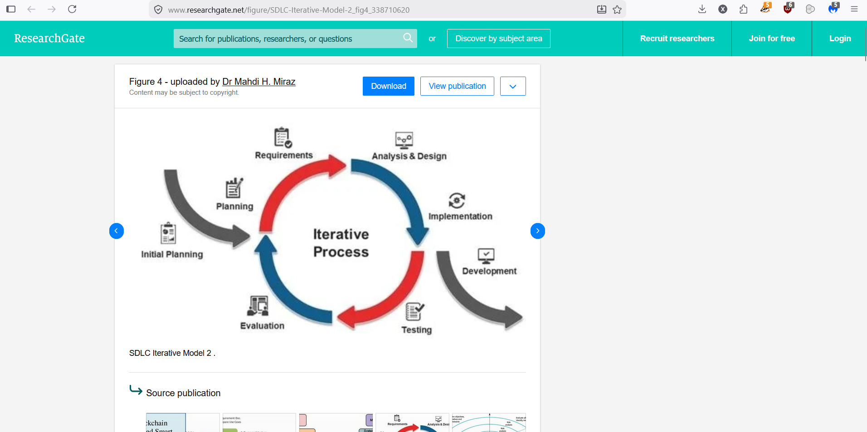
Tutorialspoint. (2026). SDLC Agile Model. https://www.tutorialspoint.com/sdlc/images/sdlc_agile_model.jpg 

Visual Studio Code. (2026). Download.
https://code.visualstudio.com/download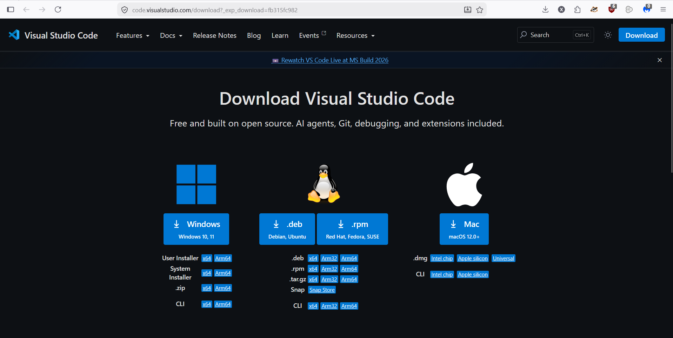
Composer. (2026). Download Composer.
https://getcomposer.org/download/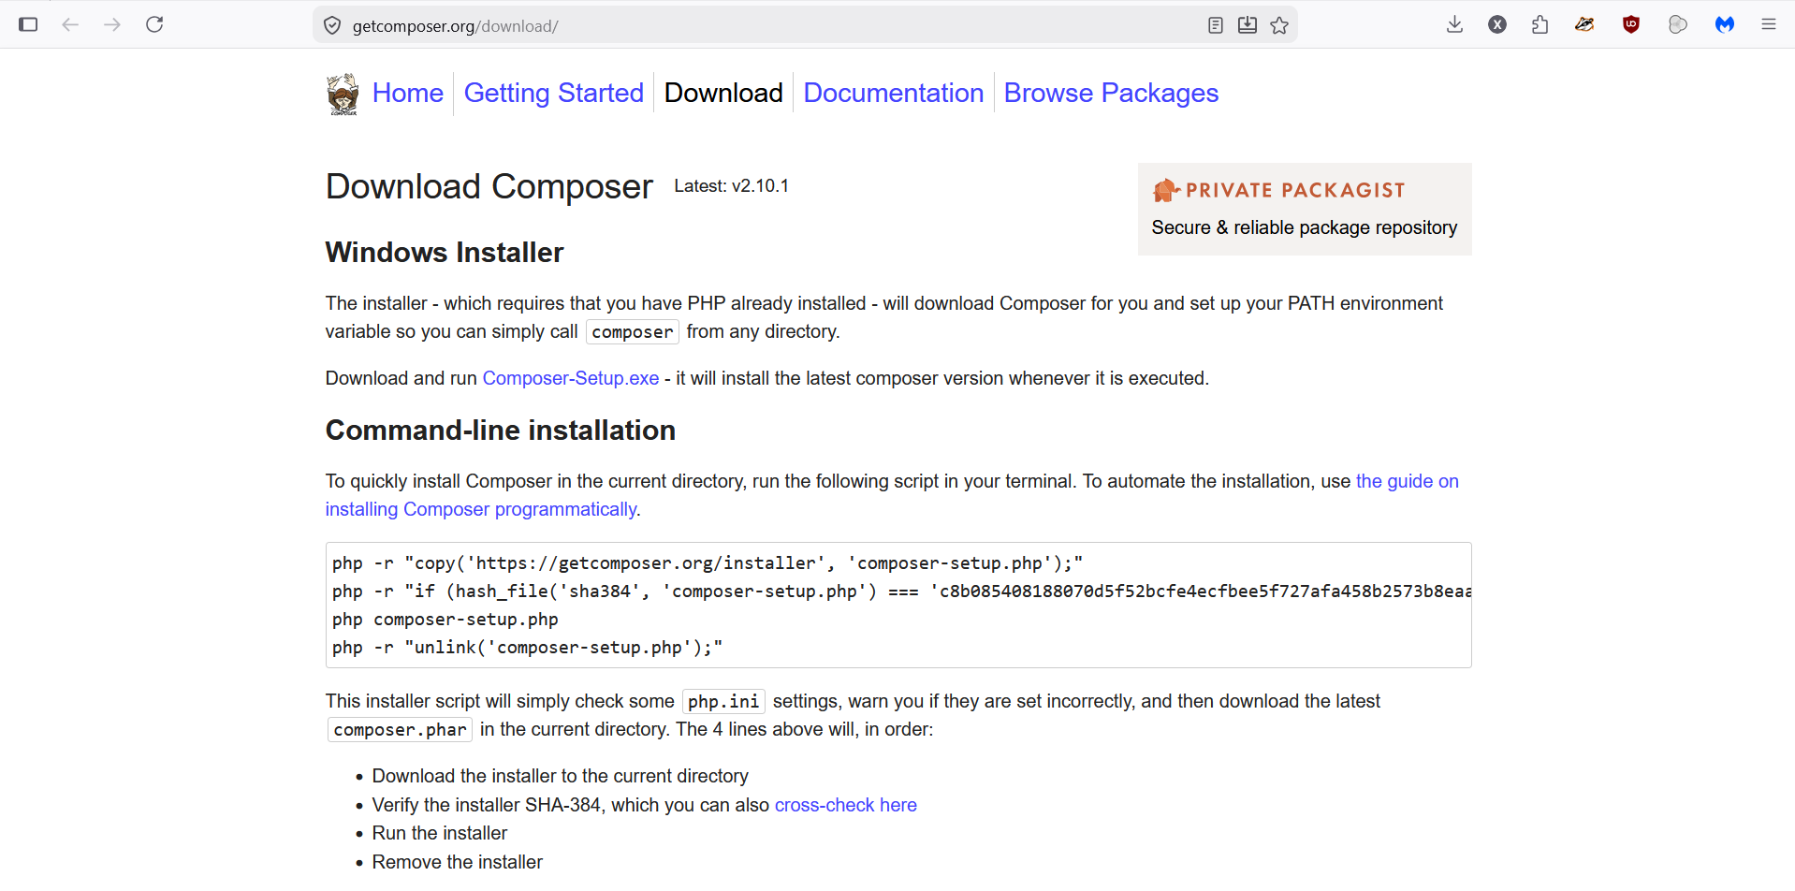
Git. (2026). Downloads.
https://git-scm.com/downloads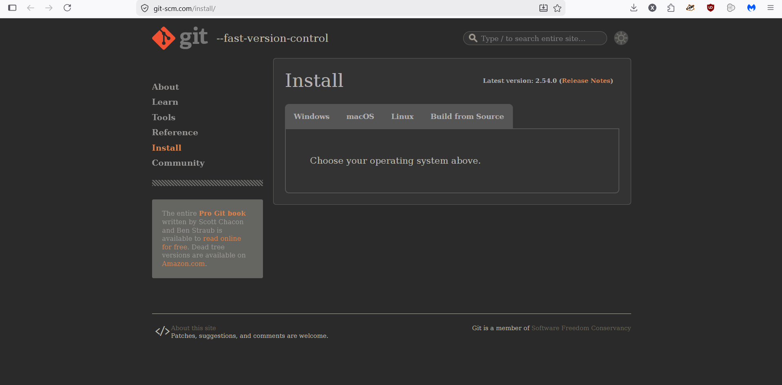
Joomla. (2026). Download Joomla.
https://www.joomla.org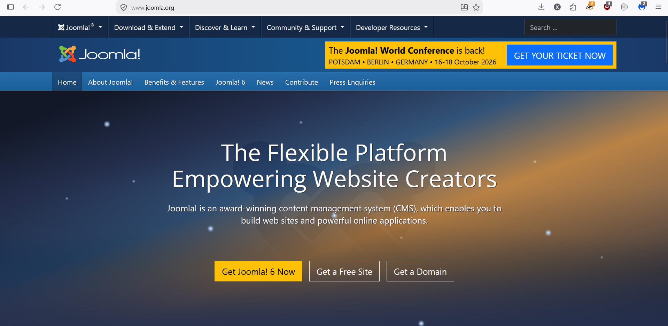
MySQL. (2026). MySQL Community Downloads.
https://www.mysql.com/downloads/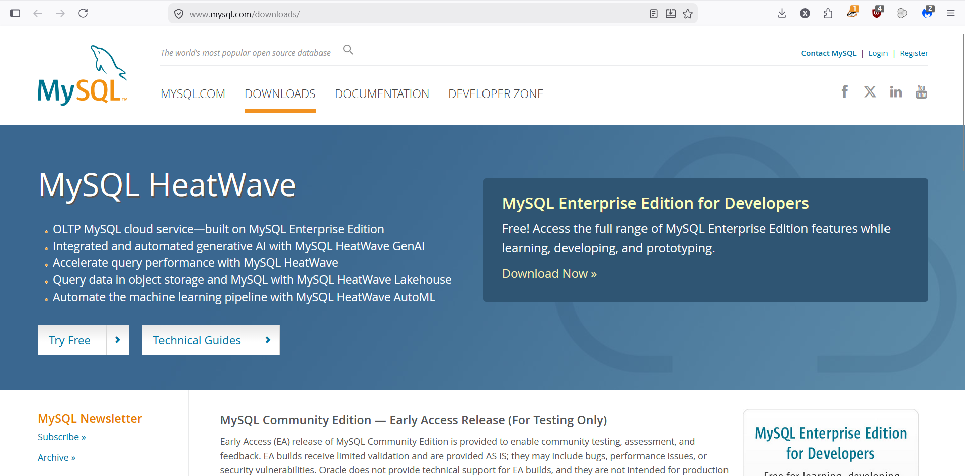

លិខិតបញ្ជាក់ផ្សេងៗ



